Prognoza oddziaływania na środowisko Projektu Programu ochrony środowiska dla Województwa Podkarpackiego na lata 2024-2027 z perspektywą do 2031 r.

Zespół autorski firmy ATMOTERM S.A.
Pod kierownictwem mgr inż. Oliwii Gronet
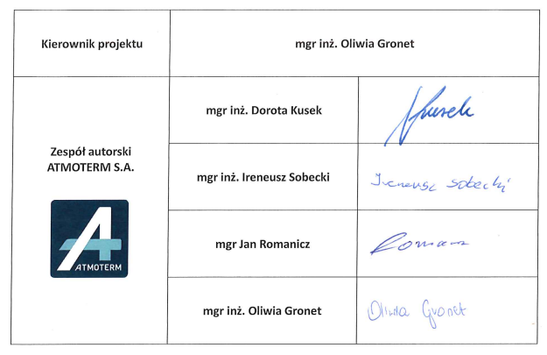

Spis treści
1. Streszczenie Prognozy w języku niespecjalistycznym 8
2. Wstęp 11
2.1. Podstawa prawna i cel opracowania 11
3. Materiały wyjściowe, metody analizy realizacji postanowień Projektu Programu 15
4. Informacje o Projekcie dokumentu 16
5. Ocena zgodności Programu z celami ochrony środowiska ustanowionymi na szczeblu międzynarodowym, wspólnotowym, krajowym, regionalnym i lokalnym 19
5.1. Dokumenty krajowe 19
5.2. Dokumenty wojewódzkie 26
6. Istniejący stan środowiska województwa podkarpackiego 32
6.1. Ogólna charakterystyka województwa podkarpackiego 32
6.2. Ochrona klimatu 35
6.3. Ochrona powietrza 49
6.3.1. Główne źródła zanieczyszczeń 57
6.3.2. Zarządzanie jakością powietrza 59
6.4. Zagrożenia hałasem 61
6.5. Pola elektromagnetyczne 70
6.6. Gospodarowanie wodami 74
6.7. Gospodarka wodno-ściekowa 101
6.8. Zasoby geologiczne 114
6.9. Gleby 120
6.10. Gospodarka odpadami i zapobieganie powstawaniu odpadów 124
6.11. Zasoby przyrodnicze 136
6.11.1. Obszary i obiekty chronione 136
4.11.2. Korytarze ekologiczne 144
4.11.3. Lasy 146
4.11.4. Bioróżnorodność 152
4.11.5. Ochrona przyrody i zasobów leśnych w aspekcie zmian klimatu 153
6.12. Zagrożenia poważnymi awariami 155
7. Istniejące problemy ochrony środowiska istotne z punktu widzenia projektowanego dokumentu, w szczególności dotyczące obszarów podlegających ochronie na podstawie ustawy z dnia 16 kwietnia 2004 r. o ochronie przyrody 160
8. Wpływ na środowisko w przypadku odstąpienia od realizacji Programu 162
9. Przewidywane znaczące oddziaływania na środowisko wraz z propozycjami ich zapobiegania, ograniczania lub kompensacji przyrodniczej 165
10. Analiza i ocena wpływu ustaleń Projektu Programu na poszczególne komponenty środowiska 166
10.1. Oddziaływanie na obszary chronione, w tym Natura 2000 oraz różnorodność biologiczną, roślina i zwierzęta 212
10.2. Oddziaływanie na gleby, zasoby naturalne i powierzchnię ziemi 218
10.3. Oddziaływanie na wody powierzchniowe i podziemne 220
10.4. Oddziaływanie na powietrze i klimat 223
10.5. Oddziaływanie na klimat akustyczny 226
10.6. Oddziaływanie na dziedzictwo kulturowe, zabytki i dobra materialne 227
10.7. Oddziaływanie na krajobraz 229
10.8. Oddziaływanie na zdrowie ludzi i jakość życia 230
10.9. Ocena oddziaływań skumulowanych istniejących i planowanych funkcji terenów oraz terenów sąsiednich na poszczególne komponenty środowiska 231
11. Środki zapobiegające oraz ograniczające prawdopodobne negatywne oddziaływanie na środowisko przyrodnicze i krajobraz 233
12. Propozycja rozwiązań alternatywnych do rozwiązań projektowanego dokumentu 237
13. Przewidywane metody analizy skutków realizacji postanowień Programu 239
14. Informacje o możliwym transgranicznym oddziaływaniu na środowisko 246
15. Oświadczenie autora 247
16. Spis tabel 248
17. Spis rysunków 249

Wykaz pojęć i skrótów użytych w opracowaniu
GDDKiA | Generalna Dyrekcja Dróg Krajowych i Autostrad Oddział w Warszawie
GDOŚ | Generalna Dyrekcja Ochrony Środowiska w Warszawie
GIOŚ RWMŚ | Generalny Inspektorat Ochrony Środowiska Regionalny Wydział Monitoringu Środowiska w Rzeszowie
GUS | Główny Urząd Statystyczny
GOZ | Gospodarka w obiegu zamkniętym
GZWP | Główne zbiorniki wód podziemnych
IOŚ-PIB | Instytut Ochrony Środowiska
ISOK | Informatyczny System Osłony Kraju
IUNG | Instytut Uprawy Nawożenia i Gleboznastwa
JCWP | Jednolitych części wód powierzchniowych rzecznych
JCWPd | Jednolitych części wód podziemnych
L_{DWN} | Długookresowy średni poziom dźwięku A wyrażony w decybelach (dB), wskaźnik obliczany jako średnia ważona z poziomu hałasu dla pory dnia, wieczoru i nocy, fizycznie niemierzalny
L_{N} | Długookresowy średni poziom dźwięku A wyrażony w decybelach (dB), wskaźnik będący średnim poziomem dźwięku wyznaczonym dla pory nocy (22:00-6:00)
LZWP | Lokalne zbiorniki wód podziemnych
MPZP | Miejscowe Plany Zagospodarowania Przestrzennego
NFOŚiGW | Narodowy Fundusz Ochrony Środowiska i Gospodarki Wodnej w Warszawie
OSCHR | Okręgowe Stacje Chemiczno-Rolnicze
OZW | Obszar Natura 2000 mający znaczenie dla Wspólnoty
PEM | Pole elektromagnetyczne
PGL LP | Państwowe Gospodarstwo Leśne Lasy Państwowe
PGWWP | Państwowe Gospodarstwo Wodne Wody Polskie
PIG-PIB | Państwowy Instytut Geologiczny
PLH | Obszar specjalnej ochrony siedlisk
PM10 | pył zawieszony o średnicy do 10 µm
PM2,5 | pył zawieszony o średnicy do 2,5µm
PMŚ | Państwowy Monitoring Środowiska
PODR w Boguchwale | Podkarpacki Ośrodek Doradztwa Rolniczego w Boguchwale
POP | Program Ochrony Powietrza
Program (POŚ) | Program ochrony środowiska dla Województwa Podkarpackiego na lata 2024-2027 z perspektywą do 2031 r.
PSP | Państwowa Straż Pożarna
PSZOK | Punkt Selektywnej Zbiórki Odpadów Komunalnych
PZDW | Podkarpacki Zarząd Dróg Wojewódzkich
RDLP | Regionalna Dyrekcja Lasów Państwowych
RDOŚ | Regionalna Dyrekcja Ochrony Środowiska w Rzeszowie
SOPO | System Osłony Przeciwosuwiskowej
SP | Skarb Państwa
WFOŚiGW | Wojewódzki Fundusz Ochrony Środowiska i Gospodarki Wodnej w Rzeszowie
WIOŚ | Wojewódzki Inspektorat Ochrony Środowiska w Rzeszowie
ZDR | Zakład dużego ryzyka wystąpienia awarii przemysłowej
ZPO | Zapobieganie powstawaniu odpadów
ZZR | Zakład o zwiększonym ryzyku wystąpienia awarii przemysłowej

Streszczenie Prognozy w języku niespecjalistycznym
Prognoza oddziaływania na środowisko jest elementem strategicznej oceny oddziaływania na środowisko projektu Programu ochrony środowiska dla Województwa Podkarpackiego na lata 2024-2027 z perspektywą do 2031 r. (Program).
Podstawą prawną opracowania prognozy jest ustawa z dnia 3 października 2008 r. o udostępnianiu informacji o środowisku i jego ochronie, udziale społeczeństwa w ochronie środowiska oraz o ocenach oddziaływania na środowisko („ustawa OOŚ”), a także jest ona zgodna z zakresem i stopniem szczegółowości informacji wymaganych w prognozie oddziaływania na środowisko wydanym przez organy wskazane w art. 57 i 58 ww. ustawy.
Głównym celem opracowania prognozy jest ocena potencjalnych i rzeczywistych skutków oddziaływania realizacji projektu Programu na środowisko poprzez zbadanie oraz ocenę stopnia i sposobu uwzględnienia aspektów środowiskowych w projekcie dokumentu.
Ocena zgodności Programu z celami ochrony środowiska ustanowionymi na szczeblu krajowym i regionalnym
Z analizy podstawowych dokumentów związanych z Programem można wnioskować, że realizuje on cele tych dokumentów w stopniu, w jakim pozwala jego zakres finansowy oraz prawny. Podobnie, na podstawie analiz stwierdzono, że cele i działania przewidziane w Programie są zgodne z podstawowymi krajowymi oraz wojewódzkimi dokumentami strategicznymi.
Analiza i ocena istniejącego stanu środowiska
W oparciu o dostępne materiały zidentyfikowano główne problemy i zagrożenia środowiska w obszarze objętym Programem, jak również określono jego aktualny stan. Analizą stanu środowiska objęto wszystkie jego elementy, a w szczególności: jakość powietrza, klimat, hałas, pola elektromagnetyczne, zasoby wodne, zasoby geologiczne, gleby, odpady, zasoby przyrodnicze oraz poważne awarie.
Istniejące problemy ochrony środowiska istotne z punktu widzenia realizacji projektu Programu w szczególności dotyczące form ochrony przyrody w rozumieniu art. 6 ustawy z dnia 16 kwietnia 2004 r. o ochronie przyrody
Na podstawie analizy stanu środowiska na terenie województwa podkarpackiego zidentyfikowano problemy związane przede wszystkim z jakością powietrza (niezadawalająca jakość powietrza w zakresie stężeń średniorocznych benzo(a)pirenu w strefie podkarpackiej), zasobami wodnymi (niska jakość wód powierzchniowych), gospodarką odpadami (wciąż duża masa wyrobów azbestowych pozostająca do unieszkodliwienia, nieosiąganie, przez wszystkie gminy województwa, wymaganych poziomów recyklingu i przygotowania do ponownego użycia odpadów komunalnych) i hałasem (wzrost natężenia ruchu, przekroczenia dopuszczalnych poziomów hałasu w porze dnia oraz w porze nocy).
Wpływ na środowisko w przypadku odstąpienia od realizacji Programu
W przypadku niepodjęcia realizacji Programu, może nastąpić pogorszenie stanu środowiska. W szczególności dotyczy to pogorszenia stanu jakości powietrza, wód, gleb, bioróżnorodności i zagospodarowania odpadów. Zważywszy na fakt, iż środowisko jest organizmem składającym się z powiązanych ze sobą komponentów, przełoży się to na stan całego środowiska.
Analiza i ocena oddziaływań na środowisko
W ramach analiz oceniono szczegółowo możliwe oddziaływania wszystkich obszarów wsparcia przewidzianych w projekcie Programu na poszczególne elementy środowiska, w tym na: ludzi, zwierzęta, rośliny, wodę, powietrze, powierzchnię ziemi, krajobraz, klimat, zasoby naturalne, zabytki i dobra materialne. Przy ocenie wykorzystano wypracowane kryteria oceny oddziaływania uwzględniające stan i największe problemy środowiska. Szczegółowe analizy zostały wykonane dla każdego rodzaju projektu, który może być realizowany w ramach Programu.
Prognoza oddziaływania na środowisko
Zgodnie z metodyką Prognozy na obszarze objętym opracowaniem oceniono szczegółowo możliwe oddziaływania wszystkich obszarów interwencji przewidzianych do realizacji w ramach Programu na poszczególne elementy środowiska.
Przy ocenie wykorzystano wypracowane kryteria oceny oddziaływania uwzględniające stan i największe problemy środowiska, możliwe negatywne oddziaływania i charakterystykę projektów, które mogą być wspierane przez Program, jak też cele dokumentów strategicznych międzynarodowych, krajowych i regionalnych.
Realizacja działań w większości będzie miała pozytywny wpływ na środowisko, będą one bezpośrednio wpływać na poprawę jakości środowiska poprzez działania z zakresu wdrażania narzędzi podnoszących efektywność zarządzania środowiskiem, wymiany źródeł ciepła na ekologiczne, zwiększania efektywności oczyszczania ścieków, zwiększania retencji, ograniczenia powstawania odpadów, ochrony siedlisk i gatunków cennych przyrodniczo, zwiększania lesistości, remediacji terenów zanieczyszczonych, edukacji ekologicznej i wielu innych działań zaproponowanych w Programie.
Wyznaczono także działania, których realizacja będzie mogła możliwie negatywnie oddziaływać na środowisko, które obejmują, m.in. zadania w zakresie termomodernizacji budynków, modernizacji, rozbudowy i budowy infrastruktury liniowej, w tym dróg, budowy, budowy ścieżek rowerowych. Nie będą to jednak działania powodujące degradację istniejących ekosystemów.
Rekomendacje działań minimalizujących i kompensujących oddziaływanie negatywne oraz inne możliwe warianty
W przypadku wystąpienia oddziaływań negatywnych danego działania na środowisko zaproponowano sposoby ich zapobiegania i ograniczania. Do najczęściej pojawiających się można zaliczyć: stosowanie technologii ograniczających energochłonność oraz emisję zanieczyszczeń, przeprowadzenie w sposób rzetelny oceny oddziaływania przedsięwzięć na środowiska, lokowanie inwestycji poza terenami przyrodniczo cennymi, uwzględnianie zrównoważonego zagospodarowania przestrzennego przy wyborze lokalizacji i opracowywaniu projektu inwestycji oraz przeprowadzenie inwentaryzacji przyrodniczej na etapie planowania konkretnego przedsięwzięcia.

Wstęp

Podstawa prawna i cel opracowania
Obowiązek opracowania prognozy oddziaływania na środowisko ustaleń Projektu Programu ochrony środowiska dla Województwa Podkarpackiego na lata 2024-2027 z perspektywą do 2031 r. wynika z poniższych aktów prawnych:
- Dyrektywa 2001/42/WE Parlamentu Europejskiego i Rady z dnia 27 czerwca 2001 r. w sprawie oceny wpływu niektórych planów i programów na środowisko;
- Ustawa z dnia 3 października 2008 r. o udostępnianiu informacji o środowisku i jego ochronie, udziale społeczeństwa w ochronie środowiska oraz o ocenach oddziaływania na środowisko (zwana dalej „ustawą OOŚ”).
W Prognozie dokonano oceny skutków realizacji Programu na poszczególne komponenty środowiska, przedstawiono potencjalne zagrożenia dla środowiska wynikające z realizacji działań zaplanowanych w Programie.
Niniejsza Prognoza została opracowana w oparciu o następujące akty prawne:
- Dyrektywę Parlamentu Europejskiego i Rady 2009/147/WE z dnia 30 listopada 2009 r. w sprawie ochrony dzikiego ptactwa;
- Dyrektywę Parlamentu Europejskiego i Rady 2011/92/UE z dnia 13 grudnia 2011 r. w sprawie oceny skutków wywieranych przez niektóre przedsięwzięcia publiczne i prywatne na środowisko naturalne;
- Dyrektywę 92/43/EWG z dnia 21 maja 1992 r. w sprawie ochrony siedlisk przyrodniczych oraz dzikiej fauny i flory;
- Dyrektywę Parlamentu Europejskiego i Rady 2018/2001 z dnia 11 grudnia 2018 r. w sprawie promowania stosowania energii ze źródeł odnawialnych;
- Konwencję o ochronie gatunków dzikiej flory i fauny europejskiej oraz ich siedlisk, sporządzona w Bernie dnia 19 września 1979 r. (Konwencja Berneńska);
- Konwencję o ochronie wędrownych gatunków dzikich zwierząt, sporządzona w Bonn dnia 23 czerwca 1979 r. (Konwencja Bońska);
- Konwencję Krajobrazową, sporządzoną we Florencji dnia 20 października 2000 r.;
- Rozporządzenie Ministra Środowiska z dnia 26 stycznia 2010 r. w sprawie wartości odniesienia dla niektórych substancji w powietrzu;
- Rozporządzenie Ministra Zdrowia z dnia 17 grudnia 2019 r. w sprawie dopuszczalnych poziomów pól elektromagnetycznych w środowisku;
- Rozporządzenie Ministra Środowiska z dnia 9 października 2014 r. w sprawie ochrony gatunkowej grzybów;
- Rozporządzenie Ministra Środowiska z dnia 9 października 2014 r. w sprawie ochrony gatunkowej roślin;
- Rozporządzenie Ministra Klimatu i Środowiska z dnia 8 listopada 2021 r. zmieniające rozporządzenie w sprawie obszarów specjalnej ochrony ptaków;
- Rozporządzenie Ministra Środowiska z dnia 16 grudnia 2016 r. w sprawie ochrony gatunkowej zwierząt;
- Rozporządzenie Ministra Środowiska z dnia 13 kwietnia 2010 r. w sprawie siedlisk przyrodniczych oraz gatunków będących przedmiotem zainteresowania Wspólnoty, a także kryteriów wyboru obszarów kwalifikujących się do uznania lub wyznaczenia jako obszary Natura 2000;
- Rozporządzenie Rady Ministrów z dnia 10 września 2019 r. w sprawie przedsięwzięć mogących znacząco oddziaływać na środowisko;
- Rozporządzenie Ministra Środowiska z dnia 14 czerwca 2007 r. w sprawie dopuszczalnych poziomów hałasu w środowisku;
- Decyzję Wykonawczą Komisji 2016/2334 z dnia 9 grudnia 2016 r. w sprawie przyjęcia dziesiątego zaktualizowanego wykazu terenów mających znaczenie dla Wspólnoty składających się na kontynentalny region biogeograficzny;
- Ustawę z dnia 3 lutego 1995 roku o ochronie gruntów rolnych i leśnych;
- Ustawę z dnia 31 sierpnia 1995 r. o ratyfikacji Konwencji o różnorodności biologicznej;
- Ustawę z dnia 14 grudnia 2012 r. o odpadach;
- Ustawę z dnia 16 kwietnia 2004 r. o ochronie przyrody;
- Ustawę z dnia 13 kwietnia 2007 r. o zapobieganiu szkodom w środowisku i ich naprawie.
Ogólny zakres Prognozy wynika z ustawy OOŚ, według której prognoza określa, analizuje i ocenia istniejący stan środowiska oraz potencjalne zmiany tego stanu w przypadku braku realizacji projektowanego dokumentu, stan środowiska na obszarach objętych przewidywanym znaczącym oddziaływaniem, istniejące problemy ochrony środowiska istotne z punktu widzenia realizacji projektowanego dokumentu, w szczególności dotyczące obszarów podlegających ochronie na podstawie ustawy z dnia 16 kwietnia 2004 r. o ochronie przyrody, cele ochrony środowiska ustanowione na szczeblu międzynarodowym, wspólnotowym i krajowym, istotne z punktu widzenia projektowanego dokumentu oraz sposoby, w jakich te cele i inne problemy środowiska zostały uwzględnione podczas opracowywania dokumentu, przewidywane znaczące oddziaływania, w tym oddziaływania bezpośrednie, pośrednie, wtórne, skumulowane, krótkoterminowe, średnioterminowe i długoterminowe, stałe i chwilowe oraz pozytywne i negatywne, na cele i przedmiot ochrony obszaru Natura 2000 oraz integralność tego obszaru, a także na środowisko, a w szczególności na: różnorodność biologiczną, ludzi, zwierzęta, rośliny, wodę, powietrze, powierzchnię ziemi, krajobraz, klimat, zasoby naturalne, zabytki, dobra materialne z uwzględnieniem zależności między tymi elementami środowiska i między oddziaływaniami na te elementy.
Prognoza przedstawia również rozwiązania mające na celu zapobieganie, ograniczanie lub kompensację przyrodniczą negatywnych oddziaływań na środowisko, mogących być rezultatem realizacji projektowanego dokumentu, w szczególności na cele i przedmiot ochrony obszaru Natura 2000 oraz integralność tego obszaru, a także biorąc pod uwagę cele i geograficzny zasięg dokumentu oraz cele i przedmiot ochrony obszaru Natura 2000 oraz integralność tego obszaru – rozwiązania alternatywne do rozwiązań zawartych w projektowanym dokumencie wraz z uzasadnieniem ich wyboru oraz opis metod dokonania oceny prowadzącej do tego wyboru albo wyjaśnienia braku rozwiązań alternatywnych, w tym wskazuje napotkane trudności wynikające z niedostatków techniki lub luk we współczesnej wiedzy.
W związku z opracowywaniem niniejszej Prognozy, przeanalizowano zadania ujęte w projekcie Programu pod kątem ich zgodności z uwarunkowaniami środowiskowymi. Oddziaływanie na środowisko, krajobraz, ludzi i zabytki tych zadań oceniano, posługując się następującymi kryteriami dotyczącymi:
- charakteru zmian (bardzo korzystne, korzystne, niekorzystne, niepożądane, bez znaczenia);
- intensywności przekształceń (nieistotne, nieznaczne, zauważalne, duże, zupełne);
- bezpośredniości oddziaływania (bezpośrednie, pośrednie, wtórne, skumulowane);
- okresu trwania oddziaływania (długoterminowe, średnioterminowe, krótkoterminowe);
- częstotliwości oddziaływanie (stałe, okresowe, epizodyczne);
- zasięgu oddziaływania (miejscowe, lokalne, ponadlokalne, regionalne, ponadregionalne);
- trwałości przekształceń (nieodwracalne, częściowo odwracalne, odwracalne, możliwe do waloryzacji).
Prognoza uwzględnia także zakres i stopień szczegółowości określony przez Regionalnego Dyrektora Ochrony Środowiska w Rzeszowie pismem numer: WOOŚ.411.2.10.2023.AP.2 z dn. 25 września 2023 r., a także Podkarpackiego Państwowego Wojewódzkiego Inspektora Sanitarnego w Rzeszowie pismem numer: SNZ.9020.2.27.2023.ASZ z dn. 7 września 2023 r.
Zgodnie z art. 51 ust. 2 pkt. 2 lit d ustawy ooś, przeanalizowano i oceniono, czy projekt dokumentu uwzględnia cele ochrony środowiska ustanowione na szczeblu międzynarodowym, wspólnotowym i krajowym.
W projekcie Prognozy zamieszczono odpowiednie ustalenia, które określają warunki realizacji założeń tego dokumentu, umożliwiając uzyskanie optymalnych efektów w zakresie ochrony środowiska.

Materiały wyjściowe, metody analizy realizacji postanowień Projektu Programu
Materiały, które zostały wykorzystane do przeprowadzenia oceny strategicznej i sporządzenia niniejszej prognozy to przede wszystkim:
- dane dotyczące stanu środowiska, tj. opublikowane dane monitoringowe w ramach PMŚ oraz innych programów monitoringowych;
- dane GUS;
- oraz pochodzące z instytucji dane dotyczące obszarów chronionych (prezentowane przez RDOŚ w Rzeszowie oraz GDOŚ).
Diagnozę stanu aktualnego środowiska opracowano w oparciu o dane na rok 2022 lub, jeśli nie były dostępne, za rok 2021.
Prognoza projektu Programu powstawała w kilku etapach. Następujące po sobie działania miały na celu:
- ocenę aktualnego stanu środowiska na obszarze województwa;
- ocenę oddziaływań na środowisko poszczególnych zadań zaplanowanych w ramach harmonogramu zadań (matryca oddziaływań);
- wskazanie na przedsięwzięcia o znaczącym oddziaływaniu na środowisko, zaproponowanych do realizacji w ramach projektowanego Programu i określenie działań minimalizujących i kompensujących dla tych przedsięwzięć.
Analiza poszczególnych zadań zaplanowanych do realizacji w ramach Programu została przedstawiona w formie matrycy oddziaływań i zawiera:
- proponowane działania;
- komponent środowiska lub typ ekosystemu;
- identyfikację potencjalnych oddziaływań;
- czas trwania;
- rodzaj;
- informację o możliwym oddziaływaniu skumulowanym.
W prognozie określono, przeanalizowano i oceniono przewidywane znaczące oddziaływania, w tym oddziaływania bezpośrednie, pośrednie, wtórne, skumulowane, krótkoterminowe, średnioterminowe i długoterminowe, stałe i chwilowe oraz pozytywne i negatywne na poszczególne elementy środowiska zgodnie z art. 51 ust. 2 ustawy ooś.

Informacje o Projekcie dokumentu
Program ochrony środowiska dla Województwa Podkarpackiego na lata 2024-2027 z perspektywą do 2031 r. jest aktualizacją dotychczas obowiązującego Programu ochrony środowiska (Program ochrony środowiska dla województwa podkarpackiego na lata 2020-2023 z perspektywą do 2027 r.). Program został opracowany zgodnie z wymaganiami zawartymi w „Wytycznych do opracowania wojewódzkich, powiatowych i gminnych programów ochrony środowiska” (zwane w dalszej części dokumentu „Wytycznymi”).
Obowiązek opracowania Programu jest podyktowany zapisany w art. 17 ust. 1 ustawy POŚ. Nadrzędnym celem tworzenia Programu jest wypracowanie strategii w zakresie ochrony środowiska jak również konkretnych działań prowadzących do zmniejszenia emisji zanieczyszczeń do środowiska, ograniczenia zmian klimatycznych oraz mających na celu racjonalne wykorzystanie zasobów środowiska. Program realizuje założenia m.in.: „Strategii na rzecz Odpowiedzialnego Rozwoju do roku 2020 (z perspektywą do 2030 r.)", „Strategii Zrównoważonego Rozwoju Transportu do 2030 roku”, „Krajowego planu na rzecz energii i klimatu na lata 2021-2030” oraz „Polityki Energetycznej Polski do 2040 roku”, ze szczególnym uwzględnieniem „Polityki ekologicznej państwa 2030”. Cele w Programie zostały opisane dla każdego z obszarów interwencji, natomiast dla poszczególnych obszarów interwencji określono kierunki interwencji, działania, a także wskaźniki monitorowania.
Program realizuje również założenia w zakresie ochrony środowiska zawarte w „Strategii rozwoju województwa – Podkarpackie 2030” oraz innych dokumentach wojewódzkich. Jednym z obszarów tematycznych „Strategii Rozwoju Województwa – Podkarpackie 2030” jest infrastruktura dla zrównoważonego rozwoju i środowiska. W ramach założeń tego obszaru sformułowano działania ukierunkowane na rozwój odnawialnych źródeł energii, rozwój zrównoważonej infrastruktury transportowej, przeciwdziałanie zmianom klimatu, a także zapobieganie i minimalizowanie skutków zagrożeń antropogenicznych. Ponadto, zwrócono uwagę na racjonalną i zrównoważoną gospodarkę wodno-ściekową i gospodarkę odpadami oraz rozwój gospodarki o obiegu zamkniętym i poprawę świadomości ekologicznej społeczeństwa.
Dokument ma zasięg wojewódzki, a dane dotyczące stanu jakości środowiska obejmują okres pięciu lat, co pomaga w zdiagnozowaniu tendencji zmian zachodzących w środowisku. Rokiem bazowym dla prezentacji danych jest rok 2022, natomiast w przypadku braku danych z tego roku przyjęto najbardziej aktualne dane dostępne w statystykach środowiskowych.
W Programie przyjęto poniższe cele strategiczne:
Tabela 1. Cele strategiczne Programu
Obszar interwencji | Cele
Ochrona klimatu | - Planowanie strategiczne uwzględniające zmiany klimatu
Ochrona powietrza | - Poprawa jakości powietrza
Zagrożenia hałasem | - Poprawa klimatu akustycznego
Pola elektromagnetyczne | - Ochrona przed polami elektromagnetycznymi
Gospodarowanie wodami | - Zrównoważona gospodarka wodna
Gospodarka wodno-ściekowa | - Racjonalna gospodarka wodno-ściekowa
Zasoby geologiczne | - Ochrona i racjonalna gospodarka zasobami geologicznymi wraz z minimalizacją negatywnego wpływu na środowisko
Gleby | - Ochrona powierzchni ziemi, gleb oraz minimalizowanie i usuwanie skutków zmian klimatu, w tym osuwisk
Gospodarka odpadami i zapobieganie powstawaniu odpadów | - Racjonalna gospodarka odpadami
Zasoby przyrodnicze | - Ochrona i zrównoważone użytkowanie zasobów przyrodniczych i walorów krajobrazowych  - Ochrona oraz tworzenie zieleni na terenach zabudowanych  - Prowadzenie trwale zróżnicowanej gospodarki leśnej
Zagrożenia poważnymi awariami | - Ograniczenie ryzyka wystąpienia poważnych awarii oraz minimalizacja ich skutków

Ocena zgodności Programu z celami ochrony środowiska ustanowionymi na szczeblu międzynarodowym, wspólnotowym, krajowym, regionalnym i lokalnym
Podstawę do formułowania celów i priorytetów określonych w projekcie Programu stanowiła analiza celów ochrony środowiska zawartych w dokumentach strategicznych ustanowionych na szczeblu krajowym i regionalnym. Cele zawarte w Programie wynikają przede wszystkim ze wskazań dokumentów strategicznych na poziomie krajowym i wojewódzkim, a także wynikających z nich działań priorytetowych. Można zatem jednoznacznie stwierdzić, iż oceniany dokument jest zgodny z dokumentami strategicznymi ustanowionymi na szczeblu krajowym i regionalnym.

Dokumenty krajowe
STRATEGIA NA RZECZ ODPOWIEDZIALNEGO ROZWOJU DO ROKU 2020 (Z PERSPEKTYWĄ DO 2030 R.)
Strategia na rzecz odpowiedzialnego rozwoju do roku 2020 (SOR) stanowi aktualizację średniookresowej strategii rozwoju kraju tj. Strategii Rozwoju Kraju 2020. Istotne projekty strategiczne, które będą realizowane, w ramach Strategii w obszarze środowiska to:
- Woda dla rolnictwa;
- Kompleksowy program adaptacji lasów i leśnictwa do zmian klimatycznych do roku 2020;
- Czyste powietrze;
- Leśne Gospodarstwa Węglowe;
- audyty krajobrazowe województw;
- Polityka Surowcowa Państwa.
POLITYKA EKOLOGICZNA PAŃSTWA 2030 – STRATEGIA ROZWOJU W OBSZARZE ŚRODOWISKA I GOSPODARKI WODNEJ
Polityka Ekologiczna Państwa 2030 (PEP 2030), w obrębie systemu, obejmującego dokumenty strategiczne doprecyzowuje i określa konkretne cele w Strategii na rzecz Odpowiedzialnego Rozwoju do roku 2020 (z perspektywą do 2030 r.) – SOR. Cel główny PEP 2030, czyli rozwój potencjału środowiska na rzecz obywateli i przedsiębiorców jest przeniesiony wprost z SOR.
Ponadto PEP2030 uchyla Strategię „Bezpieczeństwo Energetyczne i Środowisko – perspektywa do 2020 r.” w części dotyczącej Celu 1. Zrównoważone gospodarowanie zasobami środowiska i Celu 3. Poprawa stanu środowiska.
Cele szczegółowe będą realizowane przez następujące kierunki interwencji:
- zrównoważone gospodarowanie wodami, w tym zapewnienie dostępu do czystej wody dla społeczeństwa i gospodarki oraz osiągnięcie dobrego stanu wód;
- likwidacja źródeł emisji zanieczyszczeń do powietrza lub istotne zmniejszenie ich oddziaływania;
- ochrona powierzchni ziemi, w tym gleb;
- przeciwdziałanie zagrożeniom środowiska oraz zapewnienie bezpieczeństwa biologicznego, jądrowego i ochrony radiologicznej;
- zarządzanie zasobami dziedzictwa przyrodniczego i kulturowego, w tym ochrona i poprawa stanu różnorodności biologicznej i krajobrazu;
- wspieranie wielofunkcyjnej i trwale zrównoważonej gospodarki leśnej;
- gospodarka odpadami w kierunku gospodarki o obiegu zamkniętym;
- zarządzanie zasobami geologicznymi przez opracowanie i wdrożenie polityki surowcowej państwa;
- wspieranie wdrażania ekoinnowacji oraz upowszechnianie najlepszych dostępnych technik BAT (polegają określaniu granicznych wielkości emisji dla większych zakładów przemysłowych);
- przeciwdziałanie zmianom klimatu;
- adaptacja do zmian klimatu oraz zarządzanie ryzykiem klęsk żywiołowych;
- edukacja ekologiczna, w tym kształtowanie wzorców zrównoważonej konsumpcji;
- usprawnienie systemu kontroli i zarządzania ochroną środowiska oraz doskonalenie systemu finansowania.
KRAJOWA STRATEGIA ROZWOJU REGIONALNEGO 2030 – KSRR 2030 (Rozwój społecznie wrażliwy i terytorialnie zrównoważony)
Krajowa Strategia Rozwoju Regionalnego 2030 (KSRR 2030) kładzie nacisk na zmniejszanie dysproporcji w poziomie rozwoju społeczno-gospodarczego różnych obszarów, głównie miejskich i wiejskich. W zakresie ochrony środowiska istotne będą m.in. działania takie jak:
- uzupełnienie i dostosowanie infrastruktury technicznej (energetycznej, telekomunikacyjnej, wodnokanalizacyjnej) i społecznej na potrzeby rozwoju gospodarczego i mieszkańców;
- racjonalne gospodarowanie przestrzenią i zapobieganie konfliktom dla osiągnięcia ładu przestrzennego i dostosowania przestrzeni lokalnej lub wykorzystania istniejących uwarunkowań (np. przyrodniczych) do potrzeb zrównoważonego rozwoju gospodarczego i społecznego, a także działania na rzecz ochrony i poprawy stanu środowiska;
- podejmowanie inicjatyw na rzecz ochrony i poprawy stanu środowiska oraz dostosowania/adaptacji obszarów zurbanizowanych do zmian klimatu i wymogów ochrony środowiska;
- ograniczenie suburbanizacji i polepszenie ładu przestrzennego na obszarach o rozproszonej zabudowie oraz przeciwdziałanie dekoncentracji osadnictwa obciążającego budżety gmin koniecznością ponoszenia coraz wyższych nakładów na obsługę dróg, kanalizacji, wodociągów i dostarczania innych usług publicznych;
- rozwój obszarów o wysokich walorach przyrodniczych i krajobrazowych, jak też opartych o właściwości uzdrowiskowe i walory kulturowe stanowiące o ich wysokiej atrakcyjności turystycznej, m.in. na potrzeby srebrnej gospodarki;
- wykorzystanie potencjału ekonomii społecznej i solidarnej w rozwijaniu gospodarki o obiegu zamkniętym, w szczególności w zakresie gospodarowania odpadami i przeciwdziałania marnowaniu żywności;
- promowanie innowacji w obszarze smart city i smart villages.
KRAJOWY PLAN NA RZECZ ENERGII I KLIMATU NA LATA 2021-2030 (KPEiK)
Krajowy plan na rzecz energii i klimatu na lata 2021-2030 (KPEiK), wypełnia obowiązek nałożony na Polskę przepisami rozporządzenia Parlamentu Europejskiego i Rady (UE) 2018/1999 z dnia 11 grudnia 2018 r. w sprawie zarządzania unią energetyczną i działaniami w dziedzinie klimatu. KPEiK przedstawia założenia i cele oraz polityki i działania na rzecz realizacji 5 wymiarów unii energetycznej:
- bezpieczeństwa energetycznego;
- wewnętrznego rynku energii;
- efektywności energetycznej;
- obniżenia emisyjności;
- badań naukowych, innowacji i konkurencyjności.
STRATEGICZNY PLAN ADAPTACJI DLA SEKTORÓW I OBSZARÓW WRAŻLIWYCH NA ZMIANY KLIMATU DO ROKU 2020 Z PERSPEKTYWĄ DO ROKU 2030 - SPA2020
Głównym celem SPA2020 jest zapewnienie zrównoważonego rozwoju oraz efektywnego funkcjonowania gospodarki i społeczeństwa w warunkach zmian klimatu. W Planie wyszczególniono priorytetowe kierunki działań adaptacyjnych, które należy podjąć w pierwszej kolejności w najbardziej wrażliwych na zmiany klimatu obszarach, takich jak: gospodarka wodna, rolnictwo, leśnictwo, różnorodność biologiczna, obszary górskie i strefy wybrzeża.
STRATEGIA INNOWACYJNOŚCI I EFEKTYWNOŚCI GOSPODARKI „DYNAMICZNA POLSKA 2020”
Głównym celem Strategii jest wysoce konkurencyjna gospodarka (innowacyjna i efektywna) oparta na wiedzy i współpracy. W dokumencie wyznaczono Cel 3: wzrost efektywności wykorzystania zasobów naturalnych i surowców. Działania podejmowane w tym obszarze mają na celu obniżyć materiałochłonność i energochłonność produkcji i usług, podnieść racjonalne korzystanie z wody, wzrost eksportu towarów i usług środowiskowych, co skutkować będzie również tworzeniem zielonych miejsc pracy.
STRATEGIA ZRÓWNOWAŻONEGO ROZWOJU TRANSPORTU DO 2030 ROKU
Głównym celem Strategii jest zwiększenie dostępności transportowej kraju oraz poprawa bezpieczeństwa uczestników ruchu i efektywności sektora transportowego przez utworzenie spójnego, zrównoważonego, innowacyjnego i przyjaznego użytkownikom systemu transportowego na poziomie krajowym, europejskim i globalnym.
POLITYKA ENERGETYCZNA POLSKI DO 2040 ROKU (PEP 2040)
PEP2040 jest jedną z dziewięciu zintegrowanych strategii sektorowych, wynikających ze Strategii na rzecz Odpowiedzialnego Rozwoju. PEP2040 jest spójna z Krajowym planem na rzecz energii i klimatu na lata 2021-2030. Jako wskaźniki realizacji, przyjęto następujące miary:
- 56-60% udziału węgla w wytwarzaniu energii elektrycznej w 2030 r.;
- co najmniej 23% OZE w finalnym zużyciu energii brutto w 2030 r.;
- wdrożenie energetyki jądrowej w 2033 r.;
- ograniczenie emisji gazów cieplarnianych o 30% do 2030 r. (w stosunku do 1990 r.);
- wzrost efektywności energetycznej o 23% do 2030 r. (w stosunku do prognoz energii pierwotnej z 2007 r.).
KRAJOWA POLITYKA MIEJSKA 2030 (KPM)
Krajowa Polityka Miejska 2030 (KPM 2030) jest dokumentem ukierunkowanym na zrównoważony rozwój miast i miejskich obszarów funkcjonalnych. Koncentruje się na działaniach i instrumentach zorientowanych terytorialnie, które odpowiadają aktualnym wyzwaniom stojącym przed miastami oraz miejskimi obszarami funkcjonalnymi. Polityki publiczne realizowane przez liczne instytucje, szczególnie rządowe, powinny umożliwiać jak najlepsze wykorzystanie potencjałów oraz przewag konkurencyjnych polskich miast dla zapewnienia zrównoważonego rozwoju przestrzennego oraz społeczno-gospodarczego.
Istotą prowadzenia krajowej polityki miejskiej jest stawianie czoła wyzwaniom rozwojowym oraz budowanie warunków do wzmacniania zdolności miast i miejskich obszarów funkcjonalnych do zrównoważonego rozwoju, polepszania jakości życia mieszkańców i budowania odporności na obserwowane zmiany klimatu.
KRAJOWY PLAN GOSPODARKI ODPADAMI 2028 (KPGO 2028)
Głównym celem dokumentu jest określenie polityki gospodarki odpadami zgodnej z hierarchią sposobów postępowania z odpadami. Wśród celów wskazanych w dokumencie znalazły się m.in. wdrażanie ZPO oraz zmniejszenie ilości powstających odpadów, wspieranie działań związanych z ponownym użyciem produktów, zwiększanie świadomości społeczeństwa w zakresie ZPO i postępowania z odpadami, osiągnięcie wyznaczonych poziomów przygotowania do ponownego użycia i recyklingu odpadów, minimalizacja ilości składowanych odpadów, ograniczenie powstawania tzw. dzikich wysypisk oraz zwiększanie świadomości społeczeństwa w zakresie zagrożeń związanych z nielegalnym postępowaniem z odpadami.
MAPA DROGOWA TRANSFORMACJI W KIERUNKU GOSPODARKI O OBIEGU ZAMKNIĘTYM (GOZ)
Mapa drogowa transformacji w kierunku gospodarki o obiegu zamkniętym jest jednym ze strategicznych projektów Strategii na rzecz odpowiedzialnego rozwoju.
Mapa drogowa stanowi element nowej koncepcji rozwoju gospodarczego, w którym produkty, materiały oraz surowce mają pozostawać w gospodarce najdłużej jak to możliwe, przy jednoczesnym minimalizowaniu powstawania odpadów. W oparciu o te zasady rozwijająca się gospodarka ma być zrównoważona, niskoemisyjna, zasobooszczędna i konkurencyjna. Podstawowym elementem realizacji idei gospodarki o obiegu zamkniętym jest uwzględnianie wszystkich etapów życia produktu (pozyskanie surowca, projektowanie, produkcja, konsumpcja produktu oraz odpowiednie zagospodarowanie odpadów pozostałych po tej konsumpcji). W gospodarce o obiegu zamkniętym istotne jest, aby odpady, jeżeli już powstaną, były traktowane jak surowce wtórne i wykorzystane do ponownej produkcji.
PROGRAM OCZYSZCZANIA KRAJU Z AZBESTU NA LATA 2009-2032 (POKA)
W Programie wyznaczono następujące cele:
- usunięcie i unieszkodliwienie wyrobów zawierających azbest;
- minimalizacja negatywnych skutków zdrowotnych powodowanych kontaktem z włóknami azbestu;
- likwidacja szkodliwego oddziaływania azbestu na środowisko.
KRAJOWY PROGRAM OGRANICZANIA ZANIECZYSZCZENIA POWIETRZA (KPOZP)
Dokument został przyjęty w celu wypełnienia zobowiązań wynikających z dyrektywy Parlamentu Europejskiego i Rady 2016/2284 z dnia 14 grudnia 2016 r. w sprawie redukcji krajowych emisji niektórych rodzajów zanieczyszczeń atmosferycznych, zmiany dyrektywy 2003/35/WE oraz uchylenia dyrektywy 2001/81/WE (dyrektywa NEC).
Dyrektywa NEC ustanowiła zobowiązania państw członkowskich w zakresie redukcji emisji antropogenicznych zanieczyszczeń do atmosfery: dwutlenku siarki (SO2), tlenków azotu (NOX), niemetanowych lotnych związków organicznych (NMLZO), amoniaku (NH3) i pyłu drobnego (PM2,5), a także zawiera m.in. wymóg sporządzania, przyjmowania i wdrażania krajowych programów ograniczania zanieczyszczenia powietrza. Zobowiązania Polski w zakresie redukcji emisji odnoszą się do dwóch okresów, które obejmują lata: od 2020 do 2029 roku oraz od 2030 roku. Zobowiązania redukcyjne ustala się poprzez odniesienie do emisji w roku referencyjnym 2005. Zobowiązania te zostały określone odpowiednio dla obu wskazanych wyżej okresów dla SO2 o 59% i 70%, dla NOX o 30% i 39%, dla NMLZO o 25% i 26%, dla NH3 o 1% i 17% oraz dla PM2,5 o 16% i 58%.
PLAN PRZECIWDZIAŁANIA SKUTKOM SUSZY (PPSS)
Plan przeciwdziałania skutkom suszy (PPSS) stanowi główny dokument strategiczny na szczeblu krajowym poruszającym tematykę suszy. Dokument opracowywany przez Państwowe Gospodarstwo Wodne „Wody Polskie”. Dokument ten przyczyni się do poprawy stanu gospodarki wodnej w Polsce. Celem PPSS jest zapewnienie odpowiedniej ilości i co najmniej dobrej jakości wód, użytecznych dla społeczeństwa, środowiska i wszystkich sektorów gospodarki narodowej. Integralną częścią projektu PPSS są jego załączniki, w których zawarto informacje o planowanych inwestycjach i działaniach. Ponadto przedstawiono katalog działań, których wdrożenie przyczyni się do minimalizowania skutków suszy. Wśród proponowanych działań znajdują się działania związane ze zwiększeniem retencji (zarówno sztucznej, jak i naturalnej), działania formalne, a także działania edukacyjne.
PLANY ZARZĄDZANIA RYZYKIEM POWODZIOWYM (PZRP)
Plany zarządzania ryzykiem powodziowym obejmują wszystkie elementy zarządzania ryzykiem powodziowym, ze szczególnym uwzględnieniem działań służących zapobieganiu powodzi i ochronie przed powodzią oraz informacji na temat stanu należytego przygotowania w przypadku wystąpienia powodzi. Głównym celem PZRP jest ograniczenie potencjalnych negatywnych skutków powodzi dla życia i zdrowia ludzi, środowiska, dziedzictwa kulturowego oraz działalności gospodarczej, poprzez realizację działań służących minimalizacji zidentyfikowanych zagrożeń. Działania te prowadzić będą m.in. do obniżenia strat powodziowych.
AKTUALIZACJE PLANÓW GOSPODAROWANIA WODAMI NA OBSZARACH DORZECZY (IIaPGW 2022-2027)
Plan gospodarowania wodami na obszarze dorzecza stanowi dokument planistyczny. Plan ten stanowi podstawę podejmowania decyzji kształtujących stan zasobów wodnych, usprawniający proces osiągania lub utrzymania dobrego stanu wód oraz związanych z nimi ekosystemów, a także wskazujący na konieczność wprowadzenia racjonalnych zasad gospodarowania wodami w przyszłości.
SZÓSTA AKTUALIZACJA KRAJOWEGO PROGRAMU OCZYSZCZANIA ŚCIEKÓW KOMUNALNYCH – AKPOŚK 2021
Obowiązek aktualizacji KPOŚK wynika z art. 96 ustawy – Prawo wodne, zgodnie z którym kolejne aktualizacje Programu są dokonywane co najmniej raz na cztery lata. Głównym celem AKPOŚK 2021 jest określenie nakładów inwestycyjnych w obszarze gospodarki ściekowej niezbędnych do uzyskania przez aglomeracje o RLM ≥ 2 000 zgodności z warunkami dyrektywy 91/271/EWG.
STRATEGIA DZIAŁANIA NARODOWEGO FUNDUSZU OCHRONY ŚRODOWISKA I GOSPODARKI WODNEJ NA LATA 2021-2024
Wsparcie planowane przez Narodowy Fundusz Ochrony Środowiska i Gospodarki Wodnej (NFOŚiGW), obejmie budowę nowych i modernizację istniejących źródeł energii, systemów energetycznych i ciepłowniczych wraz z rozbudową i modernizacją sieci, wsparcie termomodernizacji budynków oraz rozwiązań wdrażających GOZ. W obszarze tym znajdą się również przedsięwzięcia rozwijające transport niskoemisyjny i zeroemisyjny, w tym elektromobilność. Wsparcie finansowe realizuje 3 cele strategiczne:
- Realizacja celów środowiskowych w sposób zapewniający pełne wykorzystanie środków zagranicznych w zakresie priorytetów obsługiwanych przez Narodowy Fundusz;
- Efektywne i skuteczne angażowanie zasobów Narodowego Funduszu dla realizacji celów i priorytetów środowiskowych;
- Rozwój organizacyjny skoncentrowany na utrzymaniu wiodącej roli Narodowego Funduszu w systemie finansowania ochrony środowiska.
Ponadto NFOŚiGW realizował będzie cele horyzontalne:
- poprawę stanu środowiska;
- absorpcję środków pochodzących z UE i innych środków zagranicznych;
- wspieranie sprawiedliwej transformacji w kierunku niskoemisyjnej gospodarki;
- łagodzenie skutków spowolnienia gospodarczego wywołanego epidemią COVID-19;
- wdrażanie innowacji z zakresu ochrony środowiska i gospodarki wodnej, poprawy efektywności energetycznej (EE) i wykorzystania energii z odnawialnych źródeł energii (OZE), gospodarki o obiegu zamkniętym (GOZ);
- kształtowanie kompetencji ekologicznych.

Dokumenty wojewódzkie
STRATEGIA ROZWOJU WOJEWÓDZTWA „Podkarpackie 2030”
Strategia Rozwoju Województwa „Podkarpackie 2030”, stanowi aktualizację Strategii Rozwoju Województwa Podkarpackiego 2020. Strategia jest spójna ze Strategią na rzecz Odpowiedzialnego Rozwoju do 2020 r. z perspektywą do 2030 r. oraz Krajową Strategią Rozwoju Regionalnego 2030.
Celem głównym Strategii jest odpowiedzialne i efektywne wykorzystanie zasobów endo- i egzogenicznych regionu, zapewniając trwały, zrównoważony i terytorialnie równomierny rozwój gospodarczy oraz wysoką jakość życia mieszkańców województwa.
Strategia Rozwoju Województwa Podkarpackiego podzielona jest na pięć obszarów tematycznych:
- gospodarka i nauka;
- kapitał ludzki i społeczny;
- infrastruktura dla zrównoważonego rozwoju i środowiska;
- dostępność usług;
- terytorialny wymiar Strategii.
Każdy z obszarów tematycznych zawiera priorytety oraz poszczególne cele i działania.
Określone w niniejszym Programie cele oraz działania, wpisują się w Strategię Rozwoju Województwa „Podkarpackie 2030”.
PLAN ZAGOSPODAROWANIA PRZESTRZENNEGO WOJEWÓDZTWA PODKARPACKIEGO (PZPWP)
Plan Zagospodarowania Przestrzennego Województwa Podkarpackiego uchwalono Uchwałą Nr LIX/930/18 Sejmiku Województwa Podkarpackiego z dnia 27 sierpnia 2018 r. PZPWP zawiera syntezę uwarunkowań wewnętrznych i zewnętrznych określających aktualną sytuację w województwie podkarpackim. Plan wskazuje również kierunki rozwoju i politykę przestrzenną w dziedzinach:
- osadnictwo;
- środowisko;
- infrastruktura społeczno-gospodarcza;
- komunikacja;
- infrastruktura techniczna;
- obronność i bezpieczeństwo państwa.
PZPWP zawiera wizję rozwoju województwa podkarpackiego zgodną z ustaleniami Strategii Rozwoju Województwa Podkarpackiego.
PROGRAM OCHRONY ŚRODOWISKA PRZED HAŁASEM DLA TERENÓW POŁOŻONYCH W POBLIŻU GŁÓWNYCH DRÓG W WOJEWÓDZTWIE PODKARPACKIM NA LATA 2019-2023
Program Ochrony Środowiska przed hałasem odnosi się do dróg krajowych, autostrad oraz dróg wojewódzkich województwa podkarpackiego. Na terenie miast Krosno i Przemyśl zidentyfikowano przekroczenia dopuszczalnych poziomów hałasu w pobliżu głównych dróg.
Celem Programu jest:
- identyfikacja miejsc o przekroczonych poziomach dopuszczalnych hałasu;
- określenie działań niezbędnych w celu ograniczenia poziomu hałasu na terenach chronionych przynajmniej do wartości dopuszczalnych;
- określenie priorytetów działań w celu ograniczenia poziomu hałasu na terenach chronionych przynajmniej do wartości dopuszczalnych.
W Programie zawarto działania krótkookresowo oraz długookresowe, mające na celu poprawę stanu klimatu akustycznego oraz ochronę terenów chronionych ze względu na hałas.
PLAN GOSPODARKI ODPADAMI WOJEWÓDZTWA PODKARPACKIEGO NA LATA 2020-2026 Z PERSPEKTYWĄ DO 2032 ROKU (PGOWP)
Plan Gospodarki Odpadami Województwa Podkarpackiego na lata 2020-2026 z perspektywą do 2032 roku, uchwalono Uchwałą Nr XXXVI/584/21 Sejmiku Województwa Podkarpackiego z dnia 26 kwietnia 2021 r. PGOWP stanowi aktualizację Planu Gospodarki Odpadami dla Województwa Podkarpackiego 2022, uchwalonego Uchwałą Nr XXXI/551/17 Sejmiku Województwa Podkarpackiego z dnia 5 stycznia 2017 r. Plan opracowano dla osiągnięcia celów założonych w polityce ochrony środowiska, a także wdrażania hierarchii sposobów postępowania z odpadami oraz utrzymania w kraju zintegrowanej i wystarczającej sieci instalacji gospodarowania odpadami.
Celem nadrzędnym PGOWP jest rozwijanie na terenie województwa podkarpackiego systemu gospodarki odpadami, opartego na zapobieganiu powstawania odpadów, przygotowaniu ich do ponownego użycia, recyklingu oraz na innych metodach odzysku i unieszkodliwiania.
Wojewódzki Plan Gospodarki Odpadami powinien być zgodny z założeniami Krajowego Planu Gospodarki Odpadami i służyć do realizacji celów w nim zawartych.
PROGRAM OCHRONY POWIETRZA DLA STREFY MIASTO RZESZÓW
Program ochrony powietrza stanowi dokument wskazujący istotne źródła wystąpienia przekroczeń norm jakości powietrza w odniesieniu do zanieczyszczeń w strefie podkarpackiej oraz określającym działania do realizacji, których wdrożenie spowoduje poprawę jakości powietrza i norm określonych w Rozporządzeniu Ministra Klimatu z dnia 11 grudnia 2020 r. w sprawie dokonywania oceny poziomów substancji w powietrzu (Dz. U. z 2020 r. poz. 1219 z późn. zm.).
Zadaniem podmiotów korzystających ze środowiska, w ramach realizacji Programu Ochrony Powietrza dla strefy podkarpackiej, jest realizacja następujących obowiązków, wynikających z przepisów prawnych:
- dotrzymywanie standardów emisyjnych;
- wprowadzanie gazów i pyłów do powietrza zgodnie z warunkami określonymi w poleceniach;
- stosowanie najlepszych dostępnych technik (BAT).
Dokumentację Programu Ochrony Powietrza dla strefy miasto Rzeszów opracowano dla substancji zanieczyszczających powietrze, dla których w ocenie rocznej za rok 2018, wskazano przekroczenie norm i stwierdzono konieczność realizacji działań naprawczych, które mają na celu poprawę jakości powietrza, czyli: pyłu zawieszonego PM10, pyłu zawieszonego PM2,5 i benzo(a)pirenu.
PROGRAM OCHRONY POWIETRZA DLA STREFY PODKARPACKIEJ
Dokumentację Programu Ochrony Powietrza dla strefy podkarpackiej opracowano dla substancji zanieczyszczających powietrze, dla których w ocenie rocznej za rok 2018, wskazano przekroczenie norm i stwierdzono konieczność realizacji działań naprawczych, które mają na celu poprawę jakości powietrza, czyli: pyłu zawieszonego PM10, pyłu zawieszonego PM2,5 i benzo(a)pirenu.
UCHWAŁA ANTYSMOGOWA
Uchwałę antysmogową województwa podkarpackiego uchwalono, w celu realizacji zapisów Programu ochrony powietrza dla województwa podkarpackiego, wprowadzając zakazy i ograniczenia w zakresie eksploatacji instalacji, w których następuje spalanie paliw. Uchwałę antysmogową przyjęto w celu zapobiegania negatywnemu oddziaływaniu na zdrowie ludzi i na środowisko, w granicach administracyjnych województwa podkarpackiego.

PROGRAM OCHRONY ŚRODOWISKA DLA WOJEWÓDZTWA PODKARPACKIEGO NA LATA 2020-2023 Z PERSPEKTYWĄ DO 2027 ROKU
Program Ochrony Środowiska dla Województwa Podkarpackiego, przyjęto Uchwałą Nr XXXI/521/21 Sejmiku Województwa Podkarpackiego z dnia 19 stycznia 2021 r. i stanowi on aktualizację Programu Ochrony Środowiska dla Województwa Podkarpackiego na lata 2017-2019 z Perspektywą do 2023 r. Program ten jest dokumentem strategicznym i sporządzony został, w celu realizacji polityki ochrony środowiska.
W Dokumencie skupiono się na działaniach związanych z:
- zmniejszeniem zjawiska niskiej emisji;
- adaptacją do zmian klimatycznych i ograniczania ich negatywnych skutków społeczno-gospodarczych;
- poprawą klimatu akustycznego;
- wzrostem liczby źródeł promieniowania elektromagnetycznego w środowisku;
- zwiększeniem zasobów dyspozycyjnych wód;
- poprawie złego stanu wód powierzchniowych;
- ograniczeniu nielegalnego wydobycia surowców skalnych;
- ograniczeniu degradacji gleb;
- zmniejszeniu masy wytwarzanych odpadów komunalnych i innych niż komunalne;
- zachowaniu różnorodności biologicznej i krajobrazowej;
- realizacji inwestycji w zakresie zielonej i niebieskiej infrastruktury w miastach;
- ograniczeniu wwożenia na teren województwa substancji i towarów niebezpiecznych;
- rozwoju przedsiębiorczości wraz ze zwiększaniem świadomości przedsiębiorców i mieszkańców województwa.
PROGRAM STRATEGICZNY ROZWOJU TRANSPORTU WOJEWÓDZTWA PODKARPACKIEGO DO ROKU 2030
Program Strategicznego Rozwoju Transportu Województwa Podkarpackiego do roku 2030 zawiera trzy cele podstawowe:
- Cel 1. Zwiększenie dostępności zewnętrznej regionu (krajowej i zagranicznej) wynikającej z peryferyjnego położenia województwa;
- Cel 2. Transportowa spójność wewnętrzna – zwiększenie powiązań transportowych w regionie, w tym likwidowanie obszarów wykluczenia transportowego spowodowanego niskim zaludnieniem/obszarami górzystymi/obszarami o niskiej skali zaludnienia;
- Cel 3. Integracja wewnętrzna Rzeszowskiego Obszaru Funkcjonalnego i miejskich obszarów funkcjonalnych biegunów wzrostu, uwzględniająca policentryczny układ województwa i umożliwiająca integrację głównych rynków pracy.
Program zawiera również cele horyzontalne, które sformułowane zostały, jak i cele podstawowe, na podstawie problemów wynikających z diagnozy. Problemy te to m.in. poziom bezpieczeństwa w transporcie, negatywne oddziaływanie sektora transportu na szeroko rozumiane środowisko naturalne w wymiarze globalnym i lokalnym czy poziom jakości życia mieszkańców województwa związany z dostępnością transportową.
PLAN ZRÓWNOWAŻONEGO ROZWOJU PUBLICZNEGO TRANSPORTU DLA WOJEWÓDZTWA PODKARPACKIEGO
Podstawowym celem Planu Zrównoważonego Rozwoju Publicznego Transportu dla Województwa Podkarpackiego jest poprawa jakości systemu transportowego oraz jego rozwój zgodny z zasadami zrównoważonego rozwoju. Jakość systemu transportowego jest podstawowym czynnikiem warunkującym rozwój gospodarczy oraz jakość życia mieszkańców.
Cel podstawowy Planu powinien zostać osiągnięty przez realizację następujących celów szczegółowych:
- poprawa dostępności transportowej i jakości transportu;
- poprawa efektywności funkcjonowania systemu transportowego;
- integracja systemu transportowego;
- wspieranie konkurencyjności gospodarki obszaru;
- poprawa bezpieczeństwa;
- ograniczenie negatywnego wspływu transportu na środowisko naturalne i warunki życia.
PROGRAM DLA BIESZCZAD
Program dla Bieszczad ma na celu zwiększanie efektów, a także przyspieszanie działań ukierunkowanych na rozwój obszaru Bieszczad, poprzez odpowiednie połączenie sił i środków krajowych i samorządowych. Program ten opisuje działania i decyzje komplementarne, zarówno infrastrukturalne, jak i społeczne. Jest on adresowany do obszarów położonych na terenie czterech powiatów: bieszczadzkiego, leskiego, sanockiego i przemyskiego.
W Dokumencie wskazane są dwa kierunki interwencji:
- poprawa warunków życia;
- wykorzystanie szans rozwojowych.
PROGRAM STRATEGICZNY „BŁĘKITNY SAN”
Celem głównym Programu Strategicznego „Błękitny San”, który uszczegóławia ogólną wizję rozwoju gmin Błękitnego Sanu, jest wzrost poziomu i warunków życia mieszkańców gmin Błękitnego Sanu poprzez poprawę dostępu do miejsc pracy i usług przy efektywnym wykorzystaniu zróżnicowanych zasobów endogenicznych tego obszaru skutkujący poprawą spójności wewnętrznej i wzmocnieniu funkcjonalnych powiązań zewnętrznych, co prowadzić będzie do zmniejszania poziomu zróżnicowań rozwoju społeczno-gospodarczego Podkarpacia w układzie wewnątrzregionalnym, wzdłuż biegu rzeki San. Zakłada się, że cel główny Programu osiągnięty zostanie poprzez podjęcie projektów zgodnych z wyznaczonymi priorytetami i działaniami strategicznymi Programu.

Istniejący stan środowiska województwa podkarpackiego

Ogólna charakterystyka województwa podkarpackiego
Województwo podkarpackie położone jest w południowo-wschodniej części Polski. Stolicą województwa jest Rzeszów, który jest, pod względem wielkości, dwudziestym największym miastem w Polsce. Od północy województwo podkarpackie sąsiaduje z województwami: lubelskim i świętokrzyskim, od zachodu z województwem małopolskim, od południa ze Słowacją, a od zachodu z Ukrainą. Województwo podkarpackie zajmuje powierzchnię 1 784 537 ha i jest ono 11 województwem pod względem powierzchni w Polsce. W skład województwa wchodzi 25 powiatów, w tym 4 miasta na prawach powiatu (Krosno, Przemyśl, Rzeszów, Tarnobrzeg), a także 160 gmin – 16 gmin miejskich, 36 gmin miejsko-wiejskich oraz 108 gmin wiejskich.
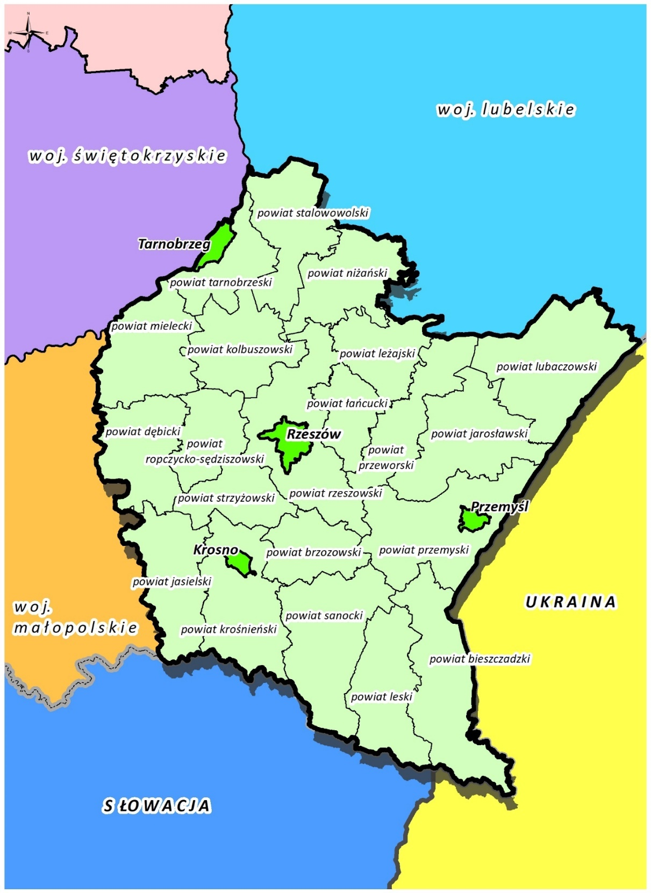
Rysunek 1. Położenie województwa podkarpackiego
W 2022 r. województwo podkarpackie zamieszkiwało 2 079 098 osób – 1 017 624 mężczyzn oraz 1 061 474 kobiet. W miastach na prawach powiatu zamieszkuje ok. 16,5% ludności województwa, a gęstość zaludnienia województwa wynosi 116,5 osoby/km². Mediana wieku ludności wynosi 41,7. W 2022 r. przyrost naturalny był ujemny i wyniósł -2,46 na 1000 ludności (żadne z województw w Polsce nie uzyskało dodatniego przyrostu naturalnego w 2022 roku).
Ludność w wieku produkcyjnym stanowiła w 2022 r. 59,53%, natomiast w wieku poprodukcyjnym 21,72%. Udział bezrobotnych zarejestrowanych w liczbie ludności w wieku produkcyjnym na koniec roku 2022 wyniósł 5,6% (w Polsce średnia ta wyniosła 3,9%).
W 2022 r. na terenie województwa podkarpackiego odnotowano niewielki spadek (o 0,02% w porównaniu do roku poprzedniego) nowozarejestrowanych podmiotów gospodarki narodowej prowadzących działalność – ich liczba w 2022 r. wyniosła 16 470 i były to podmioty głównie z sektora prywatnego .
W województwie podkarpackim funkcjonują specjalne strefy ekonomiczne – Tarnobrzeska Specjalna Strefa Ekonomiczna „Euro-Park Wisłosan” oraz Specjalna Strefa Ekonomiczna „Euro-Park” Mielec, a w strukturze przemysłu dominuje przemysł lotniczy, chemiczny oraz spożywczy.
Województwo podkarpackie swoim zasięgiem obejmuje trzy krainy fizjograficzne, zróżnicowane pod względem budowy geologicznej oraz ukształtowania terenu. W części północnej województwa znajduje się Kotlina Sandomierska, gdzie występuje rejon klimatyczny nizinny, pośrodku Pogórze Karpackie, o rejonie klimatycznym podgórskim, a na południu Beskidy, dzielące się na Beskid Niski oraz Bieszczady, o rejonie klimatycznym górskim. W północno-wschodniej części usytuowany jest fragment Roztocza .

Ochrona klimatu
Województwo podkarpackie położone jest w strefie klimatu umiarkowanego. W obrębie województwa wyróżnić można trzy strefy klimatyczne: klimat nizinny (północna część województwa – Kotlina Sandomierska), klimat podgórski (środkowa część województwa – Pogórze Karpackie) oraz klimat górski (południowa część województwa – Beskid Niski i Bieszczady). Obszary te różnią się od siebie budową geologiczną oraz ukształtowaniem terenu.
Województwo podkarpackie charakteryzuje się zmiennością typów pogody spowodowanych wpływem kontynentu zlokalizowanego po stronie wschodniej oraz Oceanu Atlantyckiego po stronie zachodniej .
Dalszą analizę klimatu wykonano w oparciu o stację reprezentatywną zlokalizowaną w Rzeszowie (stacja Rzeszów-Jasionka, nr 350220580).
Temperatura
W roku 2021 na przeważającej części województwa podkarpackiego średnia temperatura roczna mieściła się w granicach 8⁰C-9⁰C. Wyjątkiem jest południowa część województwa, gdzie odnotowano niższe wartości średnioroczne temperatury powietrza (w okolicach 5⁰C-6⁰C) (Rysunek 2).
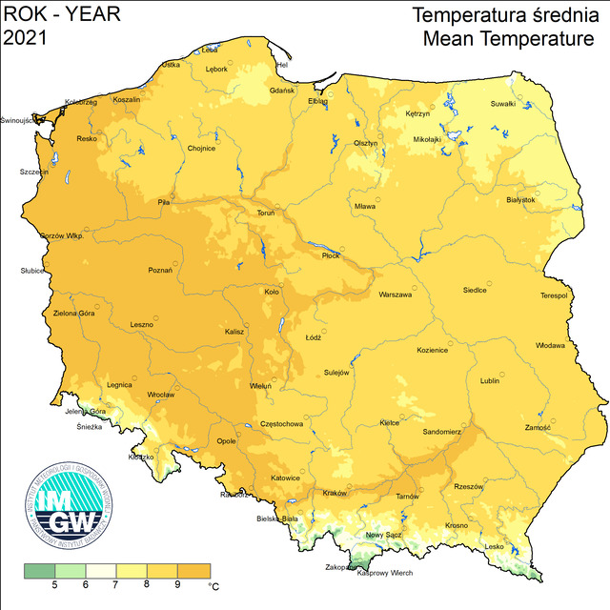
Rysunek 2. Rozkład średnich temperatur w Polsce w roku 2021
Na stacji synoptycznej Rzeszów-Jasionka średnia temperatura powietrza z okresu wielolecia (1990-2022) wyniosła 8,9⁰C. Najwyższą średnią temperaturę roczną odnotowano w 2019 roku (10,5⁰C), najniższą w roku 1996 (6,9⁰C). Analiza średniej rocznej temperatury powietrza na stacji Rzeszów-Jasionka z okresu lat 1990-2022 wskazuje na trend wzrostowy (Rysunek 3).

Rysunek 3. Średnia roczna temperatura powietrza na stacji Rzeszów-Jasionka w okresie lat 1990-2022
Rozkład średnich temperatur miesięcznych na przestrzeni ostatnich 5 lat nie wskazywał istotnych różnic. Wyjątkowym okresem był sezon wiosenny w roku 2018 – wówczas zanotowano najwyższe średnie temperatury miesięczne dla kwietnia oraz maja. Najwyższą średnią miesięczną temperaturę powietrza z okresu lat 2018-2022 na stacji Rzeszów-Jasionka odnotowano w lipcu 2021 roku (21,9⁰C) (Rysunek 4).
Rysunek 4. Średnie miesięczne temperatury powietrza odnotowane na stacji Rzeszów-Jasionka w latach 2018-2022
Opady atmosferyczne
Zgodnie z wieloletnimi danymi IMGW-PIB opady atmosferyczne na terenie województwa podkarpackiego wskazują dużą zależność od ukształtowania terenu. W roku 2021 najmniejsza ilość odpadów wystąpiła w północnej części regionu oraz na krańcu północno-wschodnim województwa. Z kolei najwyższe sumy opadów wystąpiły w pasie od krańców południowo-wschodnich w kierunku Rzeszowa. Anomalie w opadach, sięgające do 20%, odnotowane zostały w centralnej części województwa .
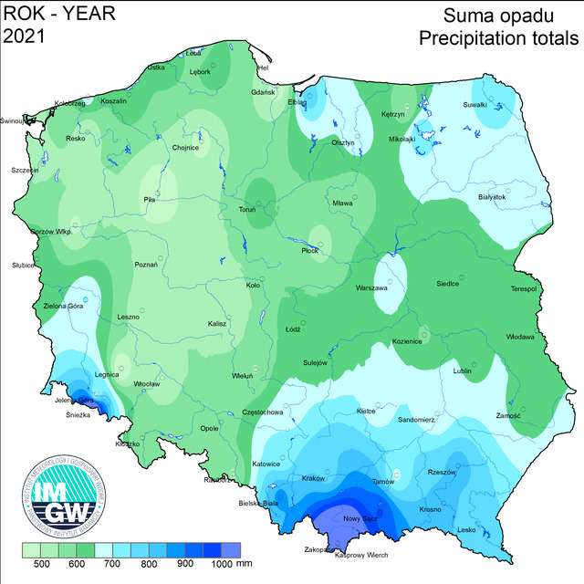
Rysunek 5. Suma opadu w Polsce w roku 2021
Średnia roczna suma opadów z okresu wielolecia (1990-2022) odnotowana na stacji reprezentatywnej Rzeszów-Jasionka wyniosła 653,9 mm. Najwięcej opadów zanotowano w roku 2010 – łącznie 966,2 mm, najmniej w roku 2018 – 426,9 mm (Rysunek 6).

Rysunek 6. Roczna suma opadów na stacji Rzeszów-Jasionka na przestrzeni lat 1990-2022
W okresie wielolecia (1990-2022) na stacji reprezentatywnej rokiem z najmniejszą liczbą dni z opadem deszczu był rok 2005 (95 dni), z kolei z największą – rok 1990 (139 dni).
W przypadku rozkładu miesięcznego okres letni charakteryzuje się zwiększoną ilością opadów atmosferycznych. W ostatnich pięciu latach wyjątkowym miesiącem był lipiec 2021 roku, gdy suma opadów wyniosła prawie 200 mm (maksymalna dobowa suma opadów wyniosła aż 57,6 mm). Najbardziej suchym miesiącem był październik 2021 roku – wówczas suma opadów miesięcznych wyniosła zaledwie 3,4 mm. W latach 2018-2022 roczna suma opadów wahała się od 426,9 mm (2018 rok) do 828 mm (2021 rok) (Rysunek 7).

Rysunek 7. Miesięczna suma opadów na stacji Rzeszów-Jasionka w latach 2018-2022
Określenie warunków klimatycznych opiera się także o analizę występowania pokrywy śnieżnej (zaleganie warstwy śniegu o grubości powyżej 10 cm). W okresie wielolecia (1990-2022) najmniejsza liczba dni z pokrywą śnieżną wystąpiła w roku 2020 (zaledwie 7 dni), z kolei największą liczbą wystąpiła w roku 1996 (111 dni). Dla liczby dni z pokrywą śnieżną, na podstawie danych z wielolecia, określono tendencje spadkową (Rysunek 8). W województwie podkarpackim występuje w ciągu roku średnio 46 dni z opadem śniegu (wg. danych z wielolecia), a średnia maksymalna wysokość pokrywy śnieżnej z okresu wielolecia wynosi 4,5 cm.

Rysunek 8. Liczba dni z pokrywą śnieżną na stacji Rzeszów-Jasionka w latach 1990-2022
Wiatr
Na terenie województwa podkarpackiego dominują wiatry o kierunku południowo-zachodnim, zachodnim i północno-zachodnim. Wraz z posuwaniem się na wschód rośnie udział wiatrów o kierunku wschodnim .
Średnia miesięczna prędkość wiatru na stacji Rzeszów-Jasionka w okresie wielolecia (1990-2022) wyniosła 3,5 m/s. W ostatnich pięciu latach średnia miesięczna wyniosła więcej niż średnia z okresu wielolecia, a rokiem o najwyższej średniej był rok 2019 (4 m/s). Najwyższą średnią miesięczną prędkość wiatru w latach 2018-2022 zanotowano w lutym 2020 roku (5,7 m/s) (Rysunek 9).

Rysunek 9. Średnia miesięczna prędkość wiatru na stacji Rzeszów-Jasionka w latach 2018-2022
Liczba dni z wiatrem o prędkości równej lub większej 10 m/s odnotowanych na stacji Rzeszów-Jasionka w okresie wielolecia (1990-2022) wskazuje trend wzrostowy. Najwięcej dni z prędkością wiatru ≥ 10 m/s odnotowano w roku 2017 (85 dni), najmniej w roku 1991 (6 dni) (Rysunek 10).

Rysunek 10. Liczba dni z wiatrem ≥ 10 m/s na stacji Rzeszów-Jasionka w okresie lat 1990-2022
Prognozowane zmiany klimatu
Przedstawione scenariusze prognozowanych zmian klimatu uwzględniają dane, umieszczone na stronie Klimada. Serwis agreguje dane do poziomu powiatów. Przedstawione dane uwzględniają dwa scenariusze:
- RCP 4,5 – scenariusz zakładający wprowadzenie nowych technologii dla uzyskania wyższej niż obecnie redukcji gazów cieplarnianych;
- RCP 8,5 – scenariusz zakładający utrzymanie aktualnego tempa wzrostu emisji gazów cieplarnianych.
Za powiat reprezentatywny, poddany dalszej analizie wybrano powiat miasto Rzeszów.
Scenariusze RCP 4.5 i RCP 8.5 dla średniej temperatury powietrza do roku 2050 różnią się nieznacznymi wartościami. Według scenariusza zakładającego wprowadzenie nowych technologii dla uzyskania wyższej niż obecnie redukcji gazów cieplarnianych (RCP 4.5), średnia temperatura powietrza dla miasta Rzeszów do roku 2050 ma wynieść ok. 10,17⁰C. Drugi scenariusz, zakładający utrzymanie aktualnego tempa wzrostu emisji gazów cieplarnianych (RCP 8.5), przewiduje wzrost temperatury do średniej wartości ok. 10,58⁰C. Różnica między stanem początkowym (rok 2024), a stanem przewidywanym w roku 2050 dla scenariusza RCP 8.5 wynosi ponad 1⁰C (Rysunek 11).

Rysunek 11. Prognoza średniej temperatury powietrza w poszczególnych latach do roku 2050 – powiat miasto Rzeszów
Scenariusze RCP 4.5 i RCP 8.5 do roku 2050 zakładają wzrost średniej sumy opadu na terenie powiatu miasta Rzeszów (Rysunek 12).

Rysunek 12. Prognoza średniej sumy opadu w poszczególnych latach do roku 2050 - powiat miasto Rzeszów
Należy zwrócić uwagę, że na przestrzeni ostatnich dziesięcioleci zmienił się charakter opadów deszczu – stały się one bardziej gwałtowne, krótkotrwałe i przybierają charakter nawałnic, nierzadko z gradem. Takie zjawiska atmosferyczne powodują znaczne zniszczenia, podtopienia i powodzie.
W ramach projektu Klimada 2.0 opracowano również prognozę średniej kroczącej wskaźnika intensywności opadu, z której wynika, że natężenie opadów (stosunek przyrostu wysokości opadu do czasu w którym ten przyrost nastąpił) w kolejnych latach na terenie powiatu miasta Rzeszów będzie wzrastał (Rysunek 13).

Rysunek 13. Średnia krocząca wskaźnika intensywności opadu do roku 2050 – powiat miasto Rzeszów
Także grubość pokrywy śnieżnej w kolejnych latach ma ulegać stopniowej redukcji (Rysunek 14).

Rysunek 14. Średnia grubość pokrywy śnieżnej do roku 2050 - powiat miasto Rzeszów
Prognozowana prędkość wiatru według scenariusza RCP 4.5 i RCP 8.5 wykazuje znaczne odchylenia. Do roku 2050 średnia prędkość wiatru wzrośnie i przekroczy 3,26 m/s (Rysunek 15).

Rysunek 15. Prognoza średniej miesięcznej prędkości wiatru do roku 2050 – powiat miasto Rzeszów
Niebezpieczeństwo stanowić będą coraz częściej występujące chwilowe porywy wiatrów silnych i bardzo silnych (10 - 30 m/s), które posiadają charakter wichur i huraganów mogących spowodować zniszczenia.
Zmiany klimatyczne wpływają także na rośliny przyspieszając fazy rozwojowe lub wydłużając okres wegetacyjny. Według obu scenariuszy liczba dni wegetacyjnych ze średniodobową temperaturą powietrza wyższą od 5⁰C w powiecie miasto Rzeszów wzrośnie do wartości 259 dni w ciągu roku (RCP 4.5) lub 269 dni (RCP 8.5) (Rysunek 16).

Rysunek 16. Prognoza liczby dni wegetacyjnych z temperaturą średniodobową >5⁰C do roku 2050 - powiat miasto Rzeszów
Potencjał OZE
Zgodnie z zapisami projektu FEP_2021-2027 w województwie podkarpackim występują dobre warunki przyrodnicze do rozwoju infrastruktury OZE. W 2020 roku w województwie podkarpackim udział energii elektrycznej pochodzącej z OZE w produkcji energii elektrycznej ogółem wyniósł 23% . Potencjał województwa podkarpackiego w zakresie odnawialnych źródeł energii koncentruje się wokół energii słonecznej oraz wiatrowej.
Potencjał w zakresie energetyki słonecznej województwa podkarpackiego wynika z nasłonecznienia oraz natężenia promieniowania słonecznego. Większość obszaru województwa charakteryzuje się rocznym całkowitym promieniowaniem w granicach 3600 – 3800 MJ/m². Powiatem z największym potencjałem dla rozwoju fotowoltaiki jest powiat M. Rzeszów, rzeszowski, ropczycko-sędziszowski, strzyżowski, łańcucki, przeworski, jarosławski, przemyski, czyli centralna część województwa oraz północno-zachodnia część województwa (powiat mielecki) .
Potencjał energetyki wiatrowej w województwie podkarpackim został oszacowany na podstawie średniej mocy wiatru na wysokości 100 m nad poziomem powierzchni (W/m²). Największy potencjał tego typu energii odnawialnej występuje w powiecie krośnieńskim oraz w Mieście Krosno . Niemniej przy realizacji tego typu inwestycji należy wziąć pod uwagę uwarunkowania techniczne i prawne ograniczające możliwość lokalizacji elektrowni wiatrowych w wielu miejscach.
Działania z zakresu ochrony przed zmianami klimatu
Ekstremalne zjawiska pogodowe takie jak fale upałów, silny wiatr czy nawalne deszcze są konsekwencją zmian klimatu. Negatywne odczuwalne skutki ww. zjawisk występować będą w skali lokalnej, głównie na terenach miejskich charakteryzujących się dużą gęstością zaludnienia i zabudowy. Najbardziej wrażliwe na zmiany klimatyczne są sektory: gospodarka wodna, zdrowie publiczne, sieci infrastrukturalne.
Dostrzegając zagrożenia wynikające ze zmian klimatu w 2023 roku uchwalono dokument pt. Wojewódzki program przeciwdziałania zmianom klimatu i skutkom tych zmian z uwzględnieniem odnawialnych źródeł energii i gospodarki w obiegu zamkniętym.
W opracowaniu wskazano kierunki i działania na rzecz ochron klimatu, przeciwdziałania zmianom klimatu i skutkom tych zmian. Zadania przeznaczone do realizacji dotyczą wzajemnie przenikających się dziedzin takich jak: energetyka, środowisko (błękitno-zielona infrastruktura, bioróżnorodność, rolnictwo), budownictwo, transport i elektromobilność, gospodarka w obiegu zamkniętym, gospodarka wodno-ściekowa (w tym retencja wody).
Tendencje zmian stanu środowiska
Tendencje korzystne | Tendencje niekorzystne
- opracowanie dokumentu „Wojewódzki program przeciwdziałania zmianom klimatu i skutkom tych zmian z uwzględnieniem odnawialnych źródeł energii i gospodarki w obiegu zamkniętym”. | - postępujące zmiany klimatyczne wpływające na jakość życia ludzi, zwierząt i roślin;  - występujące zjawiska ekstremalne.

Ochrona powietrza
Stan jakości powietrza w województwie podkarpackim oceniany jest corocznie na podstawie informacji dotyczących poziomów i przestrzennych rozkładów stężenia normowanych zanieczyszczeń przez Głównego Inspektora Ochrony Środowiska w ramach Rocznej oceny jakości powietrza. Zgodnie z art. 89 ustawy Prawo ochrony środowiska oceny poziomów substancji w powietrzu dokonuje się w każdej strefie za rok poprzedni, a następnie dokonuje klasyfikacji stref dla każdej substancji odrębnie pod kątem spełnienia kryteriów.
Zgodnie z obowiązującym podziałem kraju województwo podkarpackie podzielono na dwie strefy oceny jakości powietrza:
- strefa Miasto Rzeszów - utworzona w całości z miasta Rzeszowa;
- strefa podkarpacka - utworzona z pozostałej części województwa z wyłączeniem miasta Rzeszowa.
W obu strefach dokonuje się oceny od kątem spełnienia kryteriów określonych w celu ochrony zdrowia, a w strefie podkarpackiej dodatkowo pod kątem ochrony roślin.
Dla zaprezentowania trendu zmian dotyczącego klasyfikacji stref, wielkości stężeń substancji oraz wielkości ładunków emisji, niniejszy rozdział opracowano w oparciu o dane z rocznych ocen jakości powietrza opracowanych za lata 2018-2022. Natomiast ze względu na okresy odniesienia stanowiące lata bazowe w obowiązujących jak i procedowanych programach ochrony powietrza, szczegółowe dane porównano za 2018 i 2021 rok.
Do oceny stanu jakości powietrza w opracowanej Ocenie za rok 2021 wykorzystano pomiary uzyskane z 17 stacji monitoringu będących w systemie Państwowego Monitoringu Środowiska (2 stacje zlokalizowane w Rzeszowie i 15 w strefie podkarpackiej), obliczenia z wykorzystaniem matematycznych modeli transportu i przemian substancji w powietrzu oraz metodę obiektywnego szacowania będącą wypadkową metod pomiarowych, analizy modelowania matematycznego oraz analizy baz emisji substancji do powietrza.
Wyniki klasyfikacji dla stref województwa wykonane za rok 2021 pod kątem ochrony zdrowia wykazały przekroczenia:
- dobowego poziomu dopuszczalnego pyłu zawieszonego PM10 (klasa C) w obu strefach oceny;
- poziomu dopuszczalnego stężenia średniorocznego pyłu zawieszonego PM2,5 fazy II (klasa C1) w obu strefach oceny;
- poziomu docelowego stężenia średniorocznego benzo(a)pirenu w pyle zawieszonym PM10 (klasa C) w strefie podkarpackiej;
- poziomu celu długoterminowego określonego dla ozonu (klasa D2) w obu strefach oceny.
Dla pozostałych substancji ze względu na dotrzymanie poziomów dopuszczalnych i docelowych, nadano klasę A. Ocena z uwzględnieniem kryterium ochrony roślin wykonana na terenie strefy podkarpackiej nie wykazała przekroczeń dwutlenku siarki i tlenków azotu. Dla ozonu wykazano przekroczenie poziomu celu długoterminowego (klasa D2) natomiast nie został przekroczony poziom docelowy, tym samym dla tego kryterium, strefie nadano klasę A.
Analiza wyników klasyfikacji stref dokonanych za lata 2018-2022 (Tabela 2 oraz Tabela 3) wskazuje na występowanie problemu z dotrzymaniem norm jakości powietrza w zakresie pyłów zawieszonych (PM10 i PM2,5) oraz benzo(a)pirenu w obu strefach województwa.
Tabela 2. Wynikowe klasy stref dla poszczególnych zanieczyszczeń na terenie strefy miasto Rzeszów z uwzględnieniem kryteriów ochrony zdrowia ludzi za lata 2018-2022
Substancje oceniane ze względu na kryterium ochrony zdrowia | Rok 2018 | Rok 2019 | Rok 2020 | Rok 2021 | Rok 2022
SO₂ | A | A | A | A | A
NO₂ | A | A | A | A | A
C₆H₆ | A | A | A | A | A
CO | A | A | A | A | A
O₃ | A | A1 | A1 | A1 | A1
PM10 | C | A | A | C | A
Pb | A | A | A | A | A
Cd | A | A | A | A | A
Ni | A | A | A | A | A
BaP | C | C | C | C | A
PM2,5 | A | A | C1² | C1² | A1²
1) Dla ozonu – poziom celu długoterminowego, strefa uzyskała klasę D2,
2) Dla pyłu zawieszonego PM2,5 – poziom dopuszczalny I faza, strefa uzyskała klasę A

Tabela 3. Wynikowe klasy stref dla poszczególnych zanieczyszczeń na terenie strefy podkarpackiej z uwzględnieniem kryteriów ochrony zdrowia ludzi i ochrony roślin za lata 2018-2022
Substancje oceniane ze względu na kryterium ochrony zdrowia | Rok 2018 | Rok 2019 | Rok 2020 | Rok 2021 | Rok 2022
SO₂ | A | A | A | A | A
NO₂ | A | A | A | A | A
C₆H₆ | A | A | A | A | A
CO | A | A | A | A | A
O₃ | A | A¹ | A¹ | A¹ | A¹
PM10 | C | C | C | C | A
Pb | A | A | A | A | A
Cd | A | A | A | A | A
Ni | A | A | A | A | A
BaP | C | C | C | C | C
PM2,5 | A | C | C1² | C1² | A1²
Substancje oceniane ze względu na kryterium ochrony roślin | Rok 2018 | Rok 2019 | Rok 2020 | Rok 2021 | Rok 2022
SO₂ | A | A | A | A | A
NOx | A | A | A | A | A
O₃ | A¹ | A¹ | A¹ | A¹ | A¹
1) Dla ozonu – poziom celu długoterminowego nadano klasę D2,
2) Dla pyłu zawieszonego PM2,5 – poziom dopuszczalny I faza, strefa uzyskała klasę A
Na przestrzeni analizowanego czasu obserwuje się spadek stężeń problematycznych substancji, szczególnie pozytywny trend widoczny jest od roku 2019 (Rysunek 17, Rysunek 18, Rysunek 19 oraz Rysunek 20).

Rysunek 17. Wartości stężeń średniorocznych pyłu PM10 na wybranych stacjach monitoringu w województwie podkarpackim w latach 2018-2022

Rysunek 18. Liczba dni z przekroczeniem dopuszczalnej wartości stężeń 24 godzinnych pyłu PM10 na wybranych stacjach monitoringu w województwie podkarpackim w latach 2018-2022

Rysunek 19. Wartości stężeń średniorocznych pyłu PM2,5 na wybranych stacjach monitoringu w województwie podkarpackim w latach 2018-2022

Rysunek 20. Wartości stężeń średniorocznych benzo(a)pirenu na wybranych stacjach monitoringu w województwie podkarpackim w latach 2018-2022
Parametrami statystycznymi mniej wrażliwymi na krótkotrwałe odchylenia stężeń zanieczyszczeń pyłowych, a tym samym lepiej nadającymi się do oceny trendów jakości powietrza, są wskaźniki średniego narażenia liczone na podstawie średnich kroczących z trzech ostatnich lat. Na przestrzeni analizowanego okresu wartość średniego wskaźnika narażenia określonego dla Rzeszowa przekroczyła krajowy wskaźnik średniego narażenia w 2018 roku. W kolejnych latach parametr ten systematycznie malał (Rysunek 21). W 2021 roku na terenie Rzeszowa wartość wskaźnika średniego narażenia na pył PM2,5 wyniosła 16 μg/m³. Nie został zatem przekroczony pułap stężenia ekspozycji pyłu PM2,5 wyznaczony przez krajowy wskaźnik średniego narażenia, którego wartość dla roku 2021 określono na poziomie 17 μg/m³. Nie będzie zatem konieczności wprowadzania dodatkowych działań w obszarze ochrony powietrza w ramach niniejszego Programu.

Rysunek 21. Wysokość wskaźnika średniego narażenia określonego dla Rzeszowa w latach 2018-2021 pod kątem dotrzymania krajowego wskaźnika średniego narażenia
Niższe wartości stężeń mierzonych na stacjach monitoringu wiązały się ze zmianą zasięgu obszarów przekroczeń jak i liczby narażonej ludności na ich oddziaływanie. W skali województwa, w przypadku przekroczeń stężeń pyłu PM2,5 (faza II) powierzchnia obszarów, w których stężenia przekroczyły poziom określony dla fazy II od 2018 do 2021 roku (w roku 2022 nie wystąpiły przekroczenia) zmalała o 4%, a liczba narażonej ludności zmniejszyła się prawie o 30% (Rysunek 22). W tym samym okresie dla przekroczeń stężeń dobowych pyłu PM10 powierzchnia obszarów przekroczeń zmalała o 2,2%, a liczba narażonej ludności o 21% (Rysunek 23). W tym czasie najbardziej imponujący spadek udziału w powierzchni objętej obszarami przekroczeń zarejestrowano w przypadku benzo(a)pirenu (Rysunek 24) – udział ten zmalał o 53% (67% do roku 2022), natomiast udział liczby narażonej ludności na występowanie podwyższonych stężeń zmniejszył się o 40% (82% do roku 2022).

Rysunek 22. Zmiana powierzchni oraz liczby ludności narażonej na występowanie podwyższonych stężeń średniorocznych pyłu PM2,5 (faza II) w latach 2018-2022

Rysunek 23. Zmiana powierzchni oraz liczby ludności narażonej na występowanie podwyższonych stężeń pyłu PM10 okres uśredniania 24 godziny w latach 2018-2022

Rysunek 24. Zmiana powierzchni oraz liczby ludności narażonej na występowanie podwyższonych stężeń średniorocznych benzo(a)pirenu w latach 2018-2022
Wykazana poprawa stanu jakości powietrza w stosunku do roku 2018 istotnie powiązana była ze zmianą ładunku emisji tych substancji.

Główne źródła zanieczyszczeń
Jak wynika z analiz wykonanych na podstawie danych z modelowania matematycznego na potrzeby rocznej oceny jakości powietrza, głównym źródłem zanieczyszczenia powietrza w województwie podkarpackim jest emisja komunalno-bytowa (emisja powierzchniowa), emisja ze środków transportu i unosu zanieczyszczeń z nawierzchni dróg (emisja liniowa), emisja napływowa pochodząca spoza województwa oraz emisja z procesów energetycznego spalania paliw i przemysłowych procesów technologicznych (emisja punktowa). Jednak udział tego rodzaju zanieczyszczeń, ze względu na dużą wysokość emitorów, w znacznym stopniu eksportuje zanieczyszczenia poza granice województwa.
Opracowany na potrzeby Rocznej oceny jakości powietrza, bilans emisji pozwolił na wskazanie sektorów mających wpływ na kształtowanie jakości powietrza w województwie. Zgodnie z danymi w 2021 roku z terenu województwa wprowadzono do atmosfery: 9 083 677 kg tlenków siarki, 20 969 957 kg tlenków azotu, 15 951 668 kg pyłu PM10, 13 172 422 kg pyłu PM2,5 oraz 7 289,1 kg benzo(a)pirenu. Dla wszystkich substancji łączny udział emisji w skali kraju był niewielki i wyniósł 4,2%.
Decydującym czynnikiem mającym wpływ na jakość powietrza w województwie jest emisja z sektora komunalno-bytowego, czyli głównie indywidualne systemy grzewcze oparte na węglu i niskosprawnych urządzeniach. Emisja z tego sektora wg. danych z bazy emisji prowadzonej przez KOBIZE wykorzystanej na potrzeby Rocznej oceny jakości powietrza, odpowiadała w 2021 roku za około: 99% emisji benzo(a)pirenu, 90% emisji pyłu PM2,5, 76% emisji pyłu PM10, 55% emisji SO_{X} oraz około 15% emisji NO_{X}.

Rysunek 25. Udział źródeł emisji substancji z poszczególnych sektorów w roku 2021
W 2021 roku w stosunku do roku 2018, ładunki emisji substancji zmalały (z wyjątkiem benzo(a)pirenu, którego ładunek wzrósł o 7%). W przypadku pyłów zawieszonych zanotowano spadek o 10% (PM10) i 7% (PM2,5), a w przypadku tlenków azotu i siarki odpowiednio o 29% i 46%. Systematycznie spada też emisja zanieczyszczeń pyłowych z zakładów szczególnie uciążliwych. Zakłady te w roku 2021, wyemitowały łącznie 904 Mg pyłów i 2 124 360 Mg gazów co w obu przypadkach stanowiło 23% spadek względem roku 2018. Jak podano w Rocznej ocenie jakości powietrza, różnice te w głównej mierze wynikają ze zmiany metodyki szacowania emisji z sektora komunalno-bytowego, emisji z sektora transportu drogowego oraz emisji z hałd i wyrobisk w roku 2021.
Istotny wpływ na zmiany ładunku emisji miały również prowadzone działania naprawcze skoncentrowane na obniżenie emisji pochodzącej z sektora komunalno-bytowego będące konsekwencją wdrożonych zadań na poszczególnych szczeblach zarządzania.

Zarządzanie jakością powietrza
Ze względu na wystąpienie przekroczeń wartości normatywnych pyłu PM10 i bezno(a)pirenu oraz zaklasyfikowanie obu stref oceny jakości powietrza do klasy C w rocznej ocenie opracowanej za rok 2018, w 2020 roku zostały przyjęte przez Sejmik Województwa Podkarpackiego, Programy ochrony powietrza. Główne kierunki działań skupiały się na redukcji emisji substancji pochodzących z indywidualnych i komunalnych systemów grzewczych. Założony końca 2022 roku cel efektu rzeczowego został zrealizowany w 55% .
Zadania wyznaczone w Programach wsparte były podjętą w 2018 roku tzw. uchwałą antysmogową , która na terenie całego województwa wprowadziła ograniczenia w zakresie stosowania paliw i urządzeń grzewczych co miało na celu zapobieganie negatywnemu oddziaływaniu na zdrowie ludzi i środowisko.
Na podstawie oceny jakości powietrza opracowanej za rok 2021 i ponownej klasyfikacji stref do klasy C ze względu na przekroczenie wartości dopuszczalnej pyłów PM10 i PM2,5 oraz docelowej określonej dla benzo(a)pirenu, Zarząd Województwa został zobligowany do opracowania projektów uchwał w aktualizacji programów ochrony powietrza. Planowane przyjęcie Aktualizacji Programów przez Sejmik Województwa jest na ostatni kwartał 2023 roku.
Aktualizacje Programów ochrony powietrza mają na celu zrewidowanie dotychczas prowadzonych działań i ich skutków, oraz wyznaczenie nowych celów do realizacji w kierunku poprawy stanu jakości powietrza. Nowe programy będą dodatkowo wspierane przez projekt „LIFE IP – Skuteczne wdrożenie programu ochrony powietrza dla województwa podkarpackiego z uwzględnieniem problemu ubóstwa energetycznego: „Podkarpackie – żyj i oddychaj” w ramach Programu Zintegrowanego LIFE. Głównym jego celem jest skuteczniejsze wdrożenie programu ochrony powietrza poprzez likwidację istniejących barier na szczeblu lokalnym, wypracowanie i wdrożenie dobrych praktyk oraz doprowadzenie do mobilizacji środków publicznych i prywatnych ukierunkowanych na poprawę jakości powietrza. Projekt będzie realizowany na terenie 67 gmin i miast województwa podkarpackiego będących współbeneficjentami. Projekt LIFE ma na celu dotrzeć z fachowym doradztwem, wiedzą ekspercką i pomocą do wszystkich mieszkańców województwa podkarpackiego. Zatrudnieni w ramach Projektu LIFE doradcy mają nieść pomoc mieszkańcom zarówno przy wyborze źródła dofinasowania (środki lokalne, regionalne, krajowe), ale również w złożeniu wniosku i jego rozliczeniu. Ponadto będą służyć pomocą techniczną w wyborze właściwego źródła ogrzewania, termomodernizacji, OZE. Ponadto ramach projektu planowane jest stworzenie zintegrowanego systemu zarzadzania energią w gminie, którego celem jest wzięcie odpowiedzialności za zaopatrzenie w energię cieplną i elektryczną mieszkańców przez gminę. W czerwcu 2023 r. Województwo Podkarpackie otrzymało pozytywną oceną złożonego wniosku o dofinansowanie w ramach Projektu LIFE. Realizacja została zaplanowana na lata 2024-2033.
Województwo podkarpackie, jako partner, planuje również przystąpić do projektu „Podniesienie świadomości ekologicznej mieszkańców terenów przygranicznych” realizowanego w ramach Programu Interreg NEXT Polska – Ukraina 2021-2027 priorytet 1 Środowisko. Program ma za zadanie wsparcie procesów rozwojowych na pograniczu Polski i Ukrainy poprzez współfinansowanie projektów mających przyczynić się do poprawy jakości życia osób zamieszkujących tereny wschodniej Polski oraz zachodniej Ukrainy. W ramach wymiany doświadczeń partnerom ukraińskim ma zostać udzielone wsparcie we wdrażaniu praktyk europejskich w zakresie monitorowania jakości powietrza, z kolei w Rzeszowie ma zostać uruchomiona stacja monitoringu jakości powietrza, która umożliwi badanie składu chemicznego pyłu zawieszonego na stacji tła w celu oceny transgranicznego transportu zanieczyszczeń i identyfikacji źródeł pyłu przy użyciu metod modelowania. Ponadto przy współudziale strony ukraińskiej zostanie zrealizowane w Rzeszowie zadanie mające na celu rozwój błękitno-zielonej infrastruktury. Ma wówczas zostać zaprojektowana i wstępnie zrealizowana faza projektu dotyczącego utworzenia ogrodu dendrologicznego. Projekt przewiduje również realizację działań edukacyjnych dla społeczeństwa w zakresie ochrony środowiska na terenie województwa i obwodu Iwano-Frankowskiego (Ukraina). Województwo podkarpackie oczekuje na ocenę i akceptację wniosku.
Tendencje zmian stanu środowiska
Tendencje korzystne | Tendencje niekorzystne
- zmniejszenie udziału powierzchni obszarów, na których przekroczone zostały wartości dopuszczalne lub docelowe substancji w powietrzu;  - zmniejszenie udziału liczby osób narażonych na występowanie podwyższonych stężeń substancji w powietrzu;  - zmniejszenie ładunku emisji pyłów PM10 I PM2,5 oraz tlenków azotu i siarki;  - systematyczne obniżanie wskaźnika średniego narażenia na stężenia pyłu PM2,5. | - wzrost emisji benzo(a)pirenu z sektora komunalno-bytowego.

Zagrożenia hałasem
Głównym aktem prawnym z zakresu ochrony środowiska przed hałasem jest ustawa Prawo ochrony środowiska z dnia 27 kwietnia 2001 r. (Dz.U. 2022 poz. 2556), która definiuje zagadnienie hałasu. Określa ona również zadania dotyczące oceny hałasu w środowisku oraz narzędzia prawne, które mają na celu wspomóc realizację działań w różnych aspektach w zakresie akustyki środowiska.
Hałas, według ww. ustawy, to dźwięk o natężeniu od 16 Hz do 16 000 Hz. Podstawowym wskaźnikiem klimatu akustycznego jest sumaryczny poziom hałasu obszaru, który uwarunkowany jest poziomem zurbanizowania danego obszaru, jak również rodzajem emitowanego hałasu.
Ze względu na źródło pochodzenia hałasu, wyodrębnia się dwa główne rodzaje hałasu w środowisku, które tworzą klimat akustyczny:
- hałas przemysłowy (instalacyjny);
- hałas komunikacyjny (w tym: drogowy, kolejowy i lotniczy).
W województwie podkarpackim klimat akustyczny kształtowany jest przez hałas komunikacyjny, emitowany przez ruch: drogowy, kolejowy oraz lotniczy. Jednakże, głównym zagrożeniem dla klimatu akustycznego jest hałas powodowany przez ruch drogowy, który to charakteryzuje się największym zasięgiem oddziaływania, z racji występowania dużej siatki sieci dróg w województwie.
Monitoring hałasu
Dokumentami wyznaczającymi ramy komfortu klimatu akustycznego, inne niż ww. ustawa, są m.in. Strategiczne mapy hałasu oraz programy ochrony przed hałasem. W 2018 r. opracowano Strategiczne mapy hałasu dla dróg krajowych o ruchu powyżej 3 000 000 pojazdów rocznie na terenie województwa podkarpackiego, które były podstawą do sporządzenia Programu ochrony środowiska przed hałasem dla miasta Rzeszowa na lata 2018-2022 (uchwała nr LXII/1437/2018 Rady Miasta Rzeszowa z dnia 10 lipca 2018 r.) oraz Programu ochrony środowiska przed hałasem dla terenów położonych w pobliżu głównych dróg w województwie podkarpackim na lata 2019-2023 (uchwała nr 9/162/2019 Sejmiku województwa podkarpackiego z dnia 24 czerwca 2019 r.). Opracowane programy mają na celu określenie niezbędnych priorytetów i pakietu działań naprawczych, mających na celu zmniejszenie uciążliwości i ograniczenie poziomu hałasu. Do końca 2020 roku zostały opracowane Strategiczne mapy hałasu, które są podstawą do aktualnie opracowywanego Programu ochrony środowiska przed hałasem dla województwa podkarpackiego na lata 2024-2028. Program będzie obejmował obszar całego województwa, łącznie z aglomeracją, która dotychczas posiadała osobne opracowanie.

Źródła hałasu
Sieć dróg krajowych na terenie województwa podkarpackiego stanowi 10 dróg krajowych (A4, S19, DK9, DK19, DK28, DK73, DK77, DK84 DK94, DK97) o łącznej długości 896,1 km. Drogi wojewódzkie pod zarządem PZDW w Rzeszowie to 46 dróg o łącznej długości 1 722,738 km . Czynnikiem, który ma największe znaczenie w generowaniu hałasu drogowego jest natężenie ruchu pojazdów. Jak można zaobserwować na przestrzeni ostatnich lat, liczba pojazdów samochodowych i ciągników, przejeżdżających po drogach województwa podkarpackiego corocznie wzrastała. W roku 2021 ich liczba była większa o 162 549 pojazdów, niż w roku 2018. Wpływ na zwiększenie ruchu samochodowego ma niewątpliwie konflikt zbrojny na Ukrainie, który rozpoczął się na początku 2022 roku. Transport ludności, jak również wszelkich pomocy poszkodowanym, przyczynił się do wzmożonego ruchu na podkarpackich drogach.Rysunek 26. Liczba pojazdów przejeżdżających przez drogi województwa podkarpackiego w latach 2018-2020
Długość linii kolejowych eksploatowanych na terenie województwa podkarpackiego w ciągu ostatnich 4 lat była stała (2018-2021) i wyniosła 978 km. Z kolei transport lotniczy w województwie podkarpackim w 2021r. odnotował spadek (przylotów i odlotów) o około 70% w porównaniu do roku 2018. Spadek ten był spowodowany m.in. zubożeniem siatki połączeń i ogólnego spadku popytu na podróże lotnicze .
Pomiary hałasu drogowego w ramach PMŚ
W roku 2021 r., w ramach realizacji zadań PMŚ, spełniając obowiązki związane z pomiarami i oceną natężenia hałasu, Regionalny Wydział Monitoringu Środowiska w Rzeszowie wykonał badania stanu akustycznego środowiska w województwie podkarpackim. Dokonane zostały pomiary hałasu drogowego oraz lotniczego. Nie prowadzono pomiarów hałasu kolejowego.
Badania przeprowadzono w punktach pomiarowych, których lokalizacje ustalono w 6 miejscowościach. Badania monitoringowe dotyczące hałasu lotniczego przeprowadzono na międzynarodowym lotnisku Rzeszów – Jasionka.
Do zakresu pomiarów hałasu drogowego ujęto: 3 punkty pomiarów poziomów długookresowych L_{DWN} i L_{N} oraz 13 punktów pomiarów równoważnego poziomu hałasu L_{AeqD} i L_{AeqN}. Jak wspomniano wyżej, pomiar został przeprowadzony w 6 miejscowościach, w których ustalono sieć składającą się z 16 punktów pomiarowych, których lokalizacja została ustalona tak, aby spełniała warunki techniczne oraz metodyczne. Badania zostały wykonane na podstawie obowiązujących w tym zakresie metod referencyjnych . Wyniki pomiarów poziomów długookresowych L_{DWN} i L_{N} przedstawiono w poniższej tabeli.
Tabela 4. Wyniki pomiarów długookresowego średniego poziomu dźwięku A [dB] na terenie województwa podkarpackiego w 2021 roku
Lokalizacja punktu pomiarowego | Dopuszczalny poziom L_{DWN} | Wynik pomiaru L_{DWN} | Wielkość przekroczenia | Dopuszczalny poziom L_{N} | Wynik pomiaru L_{N} | Wielkość przekroczenia
 | [dB]
Głogów Małopolski, ul. Rzeszowska | 64 | 72,2 | 8,2 | 59 | 63 | 4
Tarnobrzeg, ul. Kwiatkowskiego | 68 | 64,3 | 0 | 59 | 54,8 | 0
Bachórz | 68 | 66,5 | 0 | 59 | 57,9 | 0
Powyższe wyniki badań, określone wskaźnikami L_{DWN} i L_{N}, wykazały naruszenia dopuszczalnych norm na jednym z ocenianych punktów, zarówno w porze dnia jak i w porze nocy. W porze dnia odnotowano przekroczenie w zakresie 5-10 dB, natomiast w porze nocy w zakresie 0-5 dB. W pozostałych badanych punktach warunki akustyczne spełniały przyjęte standardy.
Wyniki badania pomiarów równoważnego poziomu hałasu L_{AeqD} i L_{AeqN} zostały przedstawione w tabeli poniżej.
Tabela 5. Wyniki pomiarów równoważnego poziomu dźwięku A [dB] na terenie województwa podkarpackiego w 2021 roku
Lokalizacja punktu pomiarowego | Dopuszczalny poziom  L_{AeqD} | Wynik pomiaru L _{AeqD} | Wielkość przekroczenia | Dopuszczalny poziom L_{AeqN} | Wynik pomiaru L_{AeqN} | Wielkość przekroczenia
 | [dB]
Głogów Małopolski, ul. Parkowa/Fabryczna | 61 | 60,9 | 0 | 56 | 55 | 0
Głogów Małopolski, ul. Piłsudskiego | 61 | 62,9 | 1,9 | 56 | 53,6 | 0
Głogów Małopolski, ul. Sikorskiego | 61 | 68,6 | 7,6 | 56 | 61,1 | 5,1
Głogów Małopolski, ul. Sosnowa | 61 | 65 | 4 | 56 | 55,9 | 0
Głogów Małopolski, ul. Wojska Polskiego | 61 | 67 | 6 | 56 | 51,3 | 0
Tarnobrzeg, ul. Św. Barbary | 65 | 59,4 | 0 | 56 | 47,2 | 0
Tarnobrzeg, ul. 1-go Maja | 65 | 61 | 0 | 56 | 52,3 | 0
Tarnobrzeg, ul. M. Dąbrowskiej | 65 | 58,4 | 0 | 56 | 47,5 | 0
Lesko, ul. 1000-lecia | 65 | 60 | 0 | 56 | 51,6 | 0
Lesko, ul. Smolki | 61 | 55,5 | 0 | 56 | 43,4 | 0
Huzele | 61 | 67,6 | 6,6 | 56 | 57,9 | 1,9
Dynów, ul. Mickiewicza | 65 | 63,1 | 0 | 56 | 54,7 | 0
Dynów, obwodnica | 65 | 64,3 | 0 | 56 | 57,1 | 1,1
Analiza wyników pomiarów określonych wskaźnikami L_{AeqD} i L_{AeqN} wykazała, że w porze dnia (L_{AeqD}) w 3 punktach pomiarowych odnotowano przekroczenia dopuszczalnego poziomu hałasu w przedziale < 60 dB, w 6 punktach pomiarowych odnotowano poziom hałasu w przedziale 60-65 dB oraz w 4 punktach w przedziale 65-70 dB. Nie stwierdzono poziomu hałasu wynoszącego > 70 dB. Natomiast w porze nocy (L_{AeqN}) odnotowano przekroczenia dopuszczalnego poziomu hałasu w 3 punktach pomiarowych w zakresie < 50 dB, w 5 punktach pomiarowych w przedziale 50-55 dB, w 4 punktach pomiarowych w przedziale 55-60 dB oraz w 1 punkcie pomiarowym w przedziale 60-65 dB.
Analiza powyższych wyników pozwala twierdzić, że stan klimatu akustycznego w województwie podkarpackim wymaga poprawy – w kilku punktach pomiarowych przekroczone zostały dopuszczalne poziomy hałasu. Oznacza to, iż należy podejmować działania, mające na celu osiągnięcie poziomów dopuszczalnych hałasu, takie jak: wdrażanie rozwiązań ograniczających hałas na terenach zurbanizowanych – tworzenie stref ograniczonej prędkości pojazdów, ograniczenia ruchu samochodów ciężarowych oraz budowa dróg, rozbudowa, przebudowa odcinków dróg krajowych, wojewódzkich, powiatowych i gminnych. Zadania dotyczące budowy, rozbudowy oraz przebudowy dróg na terenie województwa podkarpackiego ujęte zostały w zadaniach proponowanych w Programie, a zadania szczegółowe, stanowiące załącznik do dokumentu, ze względu na wielkość i zasięg inwestycji, które zostały wytypowane przez GDDKiA oraz PZDW jako zarządców dróg o zasięgu wojewódzkim.

Pomiary hałasu lotniczego w ramach PMŚ
W ramach PMŚ przeprowadzono pomiary monitoringowe hałasu lotniczego w strefie oddziaływania Międzynarodowego Portu Lotniczego Rzeszów-Jasionka. Badania wykonano podczas operacji startu i lądowania samolotów. Port lotniczy Rzeszów-Jasionka znajduje się w odległości 10 km od centrum Rzeszowa. Pomiary zostały wykonane w lipcu i w sierpniu 2021 r., w 2 punktach pomiarowych i obejmowały wskaźniki oceny w odniesieniu do jednej doby: L_{AeqD} i L_{AeqN} . Podczas badań terenowych zarejestrowano także dane pozaakustyczne, niezbędne do interpretacji wyników i oceny klimatu akustycznego.
Obliczenia obejmowały wyniki z 12 operacji lotniczych w porze dnia i 5 operacji lotniczych w porze nocy. Uzyskane wyniki pomiarów przedstawiono w tabeli poniżej.
Tabela 6. Wyniki pomiarów z 12 operacji lotniczych w porze dnia i 5 w porze nocy na terenie województwa podkarpackiego w 2021 roku
Lokalizacja punktu pomiarowego | Współrzędne punktu pomiarowego | Dopuszczalny poziom  L_{AeqD} | Wynik pomiaru L _{AeqD} | Wielkość przekroczenia | Dopuszczalny poziom L_{AeqN} | Wynik pomiaru L_{AeqN} | Wielkość przekroczenia
 | Długość/szerokość | [dB]
Jasionka | 22,056056/  50,111333 | 60 | 53,2 | 0 | 50 | 48,1 | 0
Nowa Wieś | 22,034556/  50,101056 | 60 | 42,1 | 0 | 50 | 47,2 | 0
Zgodnie z rozporządzeniem Ministra Środowiska z dnia 14 czerwca 2007 r. w sprawie dopuszczalnych poziomów hałasu w środowisku dla badanych terenów, dopuszczalne poziomy wynoszą odpowiednio 60dB dla L_{AeqD} i 50 dB dla L_{AeqN}. W badanych punktach zostały zachowane standardy akustyczne w stosunku do funkcji pełnionej przez badany teren.
Pomiary hałasu przemysłowego w ramach PMŚ
W ramach działalności WIOŚ w Rzeszowie, w 2021 roku wykonano badania hałasu przemysłowego oraz pomiary automonitoringowe, które zostały wykonane przez prowadzących instalacje lub użytkowników urządzeń, zobowiązanych według prawa do okresowych pomiarów wielkości emisji.
Oceny uciążliwości hałasu przemysłowego dokonuje się na podstawie wskaźników L_{AeqD} i L_{AeqN}, które służą do kontroli warunków korzystania ze środowiska. W niektórych przypadkach, odniesieniem dla pory dnia jest osiem najmniej korzystnych godzin następujących po sobie, a dla pory nocy – jedna najmniej korzystna godzina.
Badania hałasu przemysłowego zostały przeprowadzone w 86 zakładach . Pomiary wykonane w ramach działalności kontrolnej objęły 30 zakładów, 55 zakładów przekazało wyniki badań automonitoringowych, a 1 zakład przekazał wyniki badań wykonanych w ramach analizy porealizacyjnej.
Wyniki pomiarów wykazały przekroczenia dopuszczalnych poziomów dźwięku w 16 zakładach, co stanowi 19% wszystkich poddanych badaniom podmiotów. W 12% z nich odnotowano przekroczenia dopuszczalnej emisji hałasu w porze dnia, w 5% w porze nocy a w 2% w obu porach dnia. Przekroczenia zawierały się w przedziale od 0,1 do 20,6 dB, a najwyższe przekroczenie odnotowano w porze dnia.
Obowiązkiem zakładów przemysłowych jest dążenie do poprawy klimatu akustycznego wewnątrz swojej jednostki. Działaniem, które ma na celu zminimalizowanie przekroczeń dopuszczalnych poziomów dźwięku, jest stosowanie rozwiązań technicznych ograniczających emisję hałasu w procesach technologicznych (np. obudowy dźwiękochłonne, tłumiki dźwięku, izolacje akustyczne).
Mapy hałasu i Program ochrony środowiska przed hałasem
Program ochrony środowiska przed hałasem dla terenów położonych w pobliżu głównych dróg w województwie podkarpackim na lata 2019 – 2023
Obowiązek opracowania i realizacji Programu ochrony środowiska przed hałasem dla terenów położonych w pobliżu głównych dróg w województwie podkarpackim na lata 2019 – 2023 wynika z przepisów prawa europejskiego i krajowego. Do opracowania powyższego planu wykorzystano takie opracowania jak:
- Strategiczne mapy hałasu dla dróg krajowych o ruchu powyżej 3 000 000 pojazdów rocznie na terenie województwa podkarpackiego (część 8 przedmiotu zamówienia), luty 2018;
- Sporządzenie map akustycznych dla dróg krajowych o ruchu powyżej 3 000 000 pojazdów rocznie. Część 5 Strategiczne mapy halasu dla dróg krajowych w województwie małopolskim o łącznej długości 657.131 km, 2018 - w części dotyczącej drogi krajowej nr 94 na odcinku granica woj. - Machowa oraz autostrady A4 na odcinku granica woj. - węzeł Dębica zachód;
- Strategiczne mapy hałasu obszarów położonych w otoczeniu dróg wojewódzkich o ruchu powyżej 3.000.000 pojazdów rocznie, grudzień 2016;
- Strategiczne mapy hałasu miasta Krosna dla wybranych odcinków dróg o natężeniu ruchu powyżej 3 miliony pojazdów rocznie, wrzesień 2017;
- Strategiczne mapy hałasu dróg o natężeniu ruchu powyżej 3 miliony pojazdów rocznie na terenie miasta Przemyśl, czerwiec 2017 .
Program obejmuje tereny położone poza aglomeracjami, ulokowane wzdłuż głównych dróg w województwie podkarpackim, których łączna długość wynosi 661,7 km. Program przedstawia wyzwania, z jakimi mierzy się województwo podkarpackie w zakresie ochrony środowiska przed hałasem oraz określa działania priorytetowe jakie mają zostać podjęte, aby zmniejszyć oddziaływanie ruchu drogowego na klimat akustyczny w województwie, a tym samym przyczynić się do poprawy jakości życia mieszkańców.
Strategiczna mapa hałasu miasta Rzeszów
W ramach opracowania wykonano analizy na terenie całego miasta dla trzech źródeł hałasu: hałasu drogowego, hałasu kolejowego, hałasu przemysłowego. Tereny zagrożone hałasem podzielono na 33 jednostki pomocnicze i opisano normatywne przekroczenia poziomu hałasu. W dokumencie zawarto również proponowane działania mające na celu poprawę klimatu akustycznego w mieście do których należy m.in. Budowa ekranów akustycznych we wskazanych odcinkach dróg .
Lokalna mapa hałasu dla miasta Głogów Małopolski na terenie województwa podkarpackiego sporządzona na podstawie pomiarów poziomu hałasu drogowego wykonanych w roku 2021 w ramach Państwowego Monitoringu Środowiska
Mapa powstała zgodnie z wytycznymi Państwowego Monitoringu Środowiska na lata 2020 – 2025 i opisuje klimat akustyczny miasta Głogów Małopolski, w którym przeprowadzono pomiary w terenie i wykonano modelowanie hałasu drogowego. Opracowanie obejmuje odcinki dróg będące głównymi ciągami komunikacyjnymi na terenie miasta, o łącznej długości ponad 4,2 km. Analizy dokonane w opracowanej mapie są niezbędne do planowania zadań w zakresie ochrony środowiska przed hałasem .
Strategiczne mapy hałasu dla dróg wojewódzkich o ruchu powyżej 3 000000 pojazdów rocznie w województwie podkarpackim
Dokument ten obejmuje tereny położone w sąsiedztwie odcinków dróg wojewódzkich o natężeniu ruchu powyżej 3 000 000 pojazdów rocznie, zlokalizowanych w granicach administracyjnych województwa podkarpackiego, o łącznej długości ok. 221,5 km. W zakresie opracowania ujęto 35 odcinków dróg wojewódzkich. Wynikiem przeprowadzonych analiz są dane na temat szacunkowej liczby lokali mieszkalnych, liczby osób zamieszkujących te lokale, a także szacunkowej liczby obiektów związanych ze stałym lub czasowym pobytem dzieci i młodzieży, szpitali i domów pomocy społecznej na terenach, na których występują przekroczenia dopuszczalnych poziomów hałasu oraz na terenach zagrożonych hałasem, wyrażonych wskaźnikami L_{DWN} i L_{N} .
Tendencje zmian stanu środowiska
Tendencje korzystne | Tendencje niekorzystne
- Realizacja działań umożliwiających poprawne i bezpieczne dla środowiska kształtowanie klimatu akustycznego;  - Stosowanie nowoczesnych urządzeń technicznych, opartych na rygorystycznych parametrach akustycznych;  - Wzrost świadomości na temat zagrożeń powodowanych przez hałas komunikacyjny w społeczeństwie. | - Wzrost liczby pojazdów przejeżdżających przez teren województwa podkarpackiego, a tym samym wzrost natężenia ruchu, na przestrzeni ostatnich lat (2018- 2021);  - Przekroczenia dopuszczalnych poziomów hałasu w porze dnia oraz w porze nocy.

Pola elektromagnetyczne
Prowadzenie monitoringu pól elektromagnetycznych (PEM) regulują następujące akty prawne:
- Rozporządzenie Ministra Klimatu i Środowiska z dnia 15 grudnia 2020 r. w sprawie zakresu i sposobu prowadzenia okresowych badań poziomów pól elektromagnetycznych w środowisku;
- Rozporządzenie Ministra Zdrowia z dnia 17 grudnia 2019 r. w sprawie dopuszczalnych poziomów pól elektromagnetycznych w środowisku;
- Rozporządzenie Ministra Klimatu i Środowiska z dnia 17 lutego 2020 r. w sprawie sposobów sprawdzania dotrzymania dopuszczalnych poziomów pól elektromagnetycznych w środowisku.
Źródła pól elektromagnetycznych to przede wszystkim: linie elektroenergetyczne wysokiego napięcia 110 kV, 220 kV, 400 kV oraz związane z nimi stacje elektroenergetyczne, radiowe i telewizyjne centra nadawcze, nadajniki radiowe, stacje bazowe telefonii komórkowej, cywilne i wojskowe urządzenia łączności i radiolokacji czy też urządzenia emitujące pole elektromagnetyczne w ośrodkach medycznych, przemysłowych, policji i straży pożarnej.
W 2022 r. badania pól elektromagnetycznych na terenie województwa podkarpackiego prowadzone były przez Główny Inspektorat Ochrony Środowiska. Łącznie badania wartości pól elektromagnetycznych wykonano w 64 punktach pomiarowych, z czego 37 punktów wchodziło w skład stałej sieci monitoringu, a 27 punktów objętych zostało monitoringiem badawczym.
Punkty objęte stałą siecią monitoringu PEM w 2022 roku to:
- 6 punktów dla miast w przedziale powyżej 50 000 do 100 000 mieszkańców;
- 16 punktów dla miast w przedziale od 20 000 do 50 000 mieszkańców;
- 15 punktów dla miast poniżej 20 000 mieszkańców.
W 2021 r. badaniami wartości pól elektromagnetycznych objętych było również 64 punktów pomiarowych, jednakże w ich skład wchodziły również punkty mieszczące się w miastach w przedziale powyżej 100 000 do 200 000 mieszkańców.
W poniższej tabeli przedstawiono średnią arytmetyczną składowej elektrycznej ze wszystkich punktów pomiarowych na terenie województwa podkarpackiego w latach 2021-2022 .

Rysunek 27. Średnia arytmetyczna składowej elektrycznej ze wszystkich punktów pomiarowych w województwie podkarpackim w latach 2021-2022
Przedstawione na wykresie dane wskazują na wzrost wartości składowej elektrycznej na przestrzeni lat 2021-2022. Najwyższe natężenia pola elektromagnetycznego w latach 2021-2022 dla stałej sieci monitoringu odnotowano w Mielcu (3,49 V/m), Jarosławiu (2,67 V/m) oraz w Kolbuszowej (2,16 M/v), a dla monitoringu badawczego w Trzcianej (2,32 M/v), Zabłotcach (2,08 M/v) oraz w Radymnie (1,50 M/v).
Zgodnie z rozporządzeniem Ministra Klimatu i Środowiska z dnia 17 lutego 2020 r., w celu sprawdzenia dotrzymania dopuszczalnych poziomów pól elektromagnetycznych w środowisku wykorzystuje się pomiary wykonywane miernikiem szerokopasmowym. W ramach pomiarów wyznacza się w badanym zakresie częstotliwości wartości wskaźnikowe WM_{E}. WM_{E} jest wartością wskaźnikową poziomu emisji pól elektromagnetycznych dla miejsc dostępnych dla ludności dla składowej elektrycznej pola, która liczona jest na podstawie maksymalnej wartości chwilowej uzyskanej w trakcie pomiarów. Dopuszczalne poziomy pól elektromagnetycznych w środowisku uznaje się za dotrzymane w obszarze pomiarowym, gdy żadna z wartości WM_{E} nie przekracza wartości 1 .

Rysunek 28. Średnia arytmetyczna wskaźnika WM_{E} ze wszystkich punktów pomiarowych w województwie podkarpackim w latach 2021-2022
Przedstawione na wykresie dane wskazują na wzrost wartości wskaźnika WM_{E} na przestrzeni lat 2021-2022. Zauważyć należy jednak, że zarówno w roku 2021 jak i w roku 2022 wartości te są niskie i nie przekraczają 1, a więc na terenie województwa podkarpackiego nie występują przekroczenia dopuszczalnych wartości PEM.
W latach 2021-2022 Urząd Komunikacji Elektronicznej wydał 17 056 pozwoleń uprawniających do używania urządzeń radiowych dla stacji bazowych telefonii komórkowej pracujących w technologii 5G, LTE, UMTS, GSM oraz stacji wykorzystujących CDMA zlokalizowanych na terenie województwa podkarpackiego. W 2022 r. odnotowano wzrost wydanych pozwoleń o ok. 16% w odniesieniu do roku 2021.
W latach 2021-2022 Wojewódzki Inspektorat Ochrony Środowiska w Rzeszowie przeprowadził 3 kontrole w zakresie ochrony przed promieniowaniem elektromagnetycznym. Skontrolowano instalacje w Potoku, Kalnikowie oraz w Jarosławiu. Podczas kontroli nie stwierdzono przekroczeń poziomów PEM w środowisku.

Tendencje zmian stanu środowiska
Tendencje korzystne | Tendencje niekorzystne
- utrzymujące się niskie wartości pól elektromagnetycznych we wszystkich rodzajach terenu. | - wzrastające wartości pól elektromagnetycznych.

Gospodarowanie wodami
Korzystanie z zasobów wodnych regulują następujące akty prawne:
- Dyrektywa 2000/60/WE Parlamentu Europejskiego i Rady (Ramowa Dyrektywa Wodna);
- Ustawa z dnia 20 lipca 2017 roku Prawo wodne;
- Ustawa z dnia 27 kwietnia 2001 roku Prawo ochrony środowiska.
Wody powierzchniowe
Województwo podkarpackie położone jest w obszarze dwóch dorzeczy:
- dorzecza Wisły w zlewisku Morza Bałtyckiego (region wodny Środkowej Wisły oraz region wodny Górnej Wisły);
- dorzecza Dniestru w zlewisku Morza Czarnego (region wodny Dniestru).
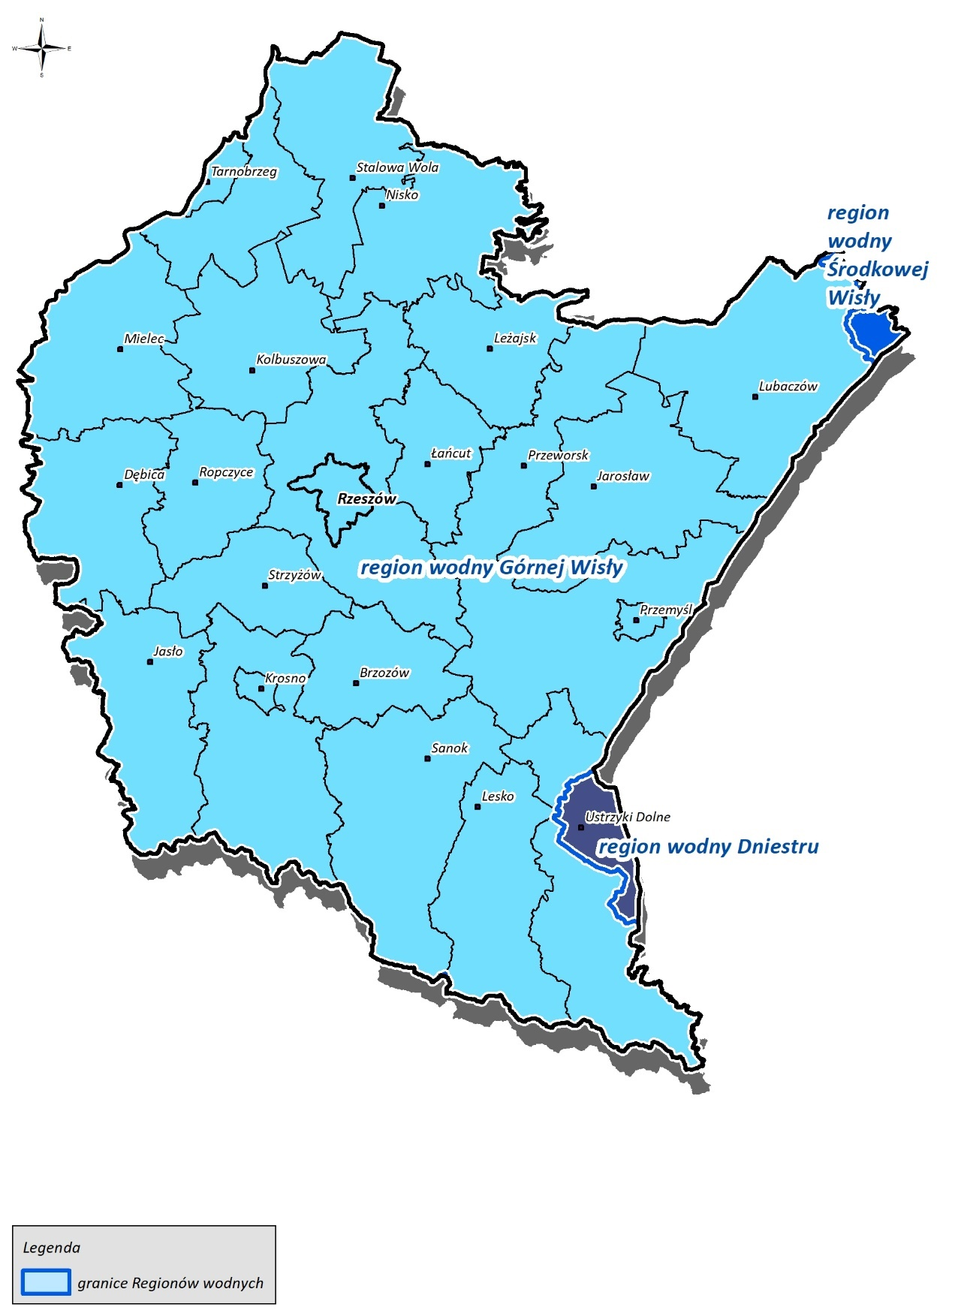
Rysunek 29. Regiony wodne na terenie województwa podkarpackiego
W województwie podkarpackim wyznaczonych jest 206 JCWP rzecznych. Największą powierzchnię zlewni w województwie posiada Wisła, a do większych rzek zaliczane są: San, Wisłok, Wisłoka, Łęg, Lubaczówka, Tanew, Trześniówka, Mleczka, Jasłoka, Osława.
W województwie podkarpackim wyznaczone są trzy JCWP zbiornikowe:
- Zbiornik Solina (powierzchnia JCWP 21,16 km², powierzchnia zlewni JCWP 89,66 km²);
- Zbiornik Besko (powierzchnia JCWP 1,35 km², powierzchnia zlewni JCWP 11,24 km²);
- Zbiornik Myczkowce (powierzchnia JCWP 1,62 km², powierzchnia zlewni JCWP 6,33 km²).

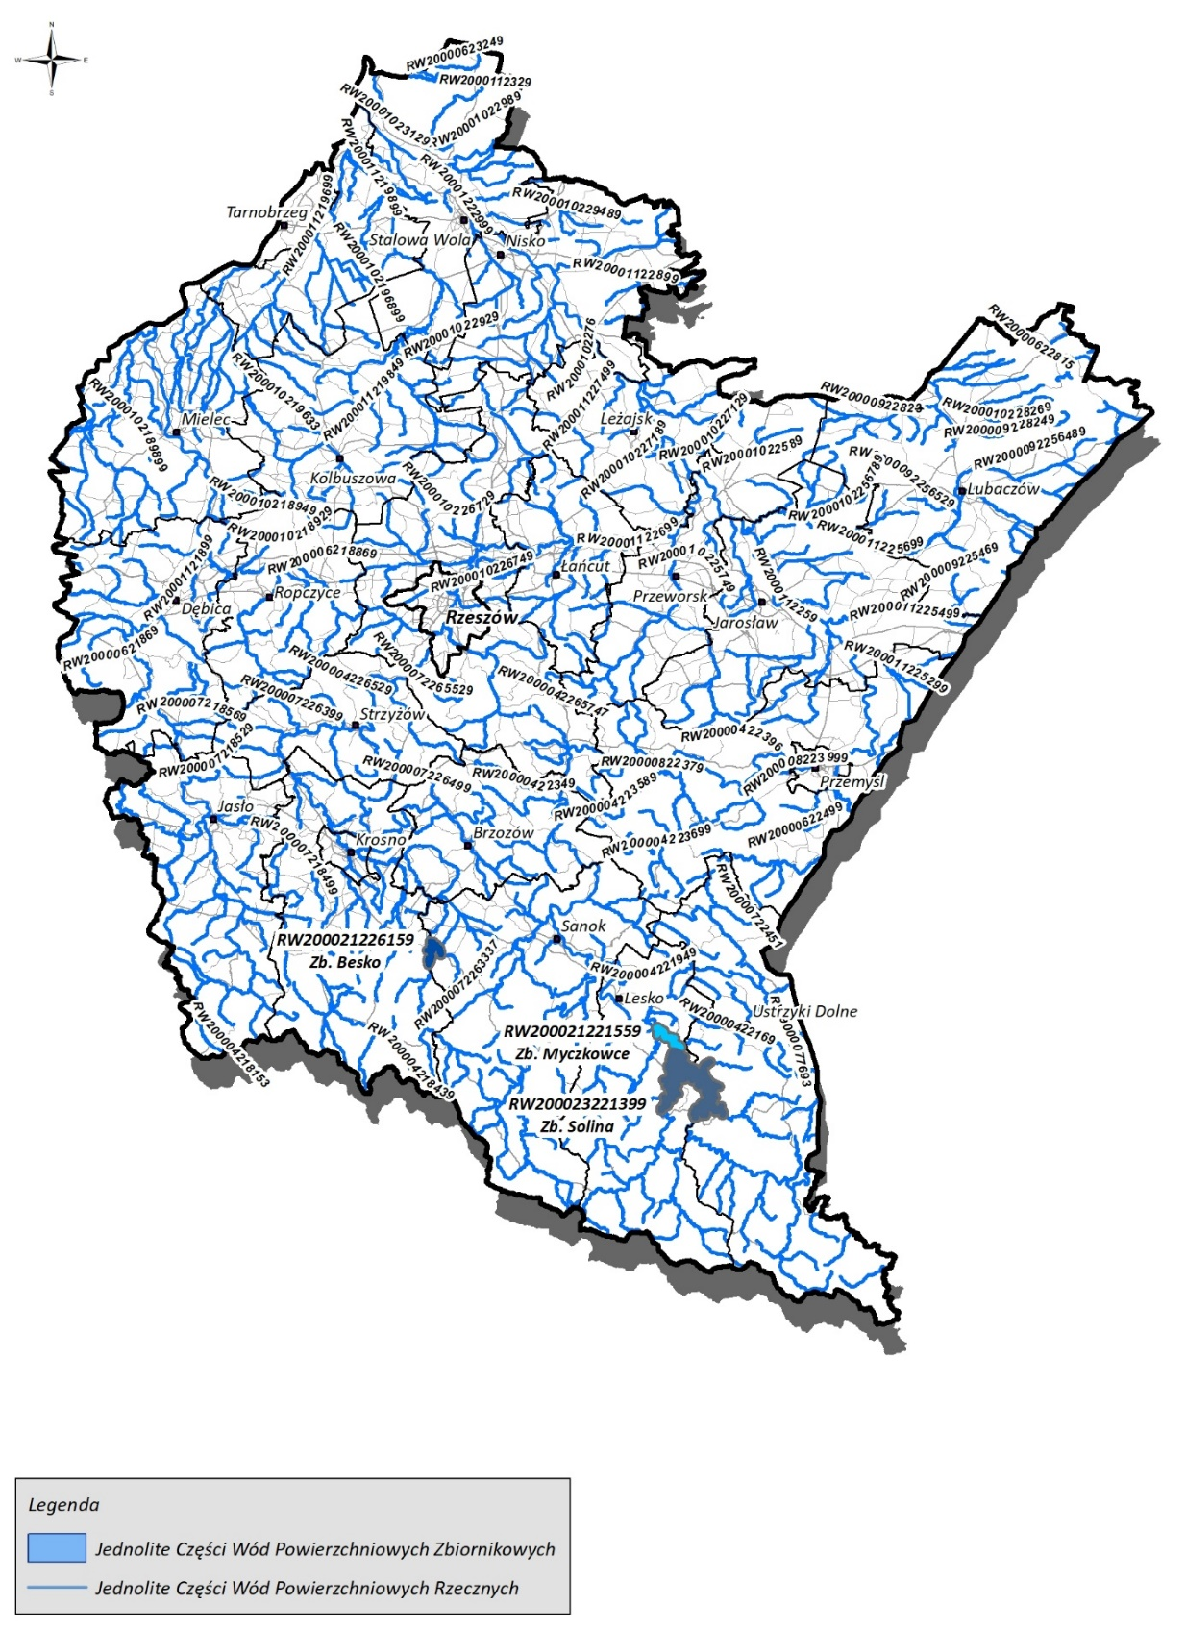
Rysunek 30. Jednolite części wód powierzchniowych na terenie województwa podkarpackiego
Zasady klasyfikacji wód powierzchniowych określa rozporządzenie Ministra Infrastruktury z dnia 25 czerwca 2021 r. w sprawie klasyfikacji stanu ekologicznego, potencjału ekologicznego i stanu chemicznego oraz sposobu klasyfikacji stanu jednolitych części wód powierzchniowych, a także środowiskowych norm jakości dla substancji priorytetowych.
Zgodnie z ww. rozporządzeniem klasyfikacja stanu wód oparta jest na ocenie stanu wód jednolitych części wód powierzchniowych, w tym na:
- klasyfikacji stanu ekologicznego jednolitych części wód powierzchniowych w ciekach naturalnych, jeziorach lub innych zbiornikach naturalnych, wodach przejściowych oraz wodach przybrzeżnych, uwzględniający klasyfikację elementów;
- klasyfikacji potencjału ekologicznego sztucznych jednolitych części wód powierzchniowych i silnie zmienionych jednolitych części wód powierzchniowych, uwzględniający klasyfikację elementów;
- klasyfikacji stanu chemicznego jednolitych części wód powierzchniowych i środowiskowych norm jakości dla substancji priorytetowych określonych w przepisach wydanych na podstawie art. 114 ustawy z dnia 20 lipca 2017 r. – Prawo wodne, w tym środowiskowych norm jakości dla substancji priorytetowych oznaczanych we florze i faunie oraz w wodzie, służących klasyfikacji tego stanu .
Stan/potencjał ekologiczny klasyfikuje się przez nadanie JCWP jednej z pięciu klas jakości wód. Ocena stanu JCWP dokonana została na podstawie oceny stanu GIOŚ 2014-2019 i oceny eksperckiej (wg klasyfikacji obowiązującej od 1 stycznia 2022 r.).
Spośród 206 JCWP rzecznych, zlokalizowanych na obszarze województwa podkarpackiego, 167 z nich są to naturalne części wód (NAT), 38 z nich są to silnie zmienione części wód (SZCW), a 1 z nich to sztuczna część wód (SCW). 196 JCWP rzecznych na terenie Podkarpacia zagrożonych jest nieosiągnięciem celów środowiskowych. Cele środowiskowe JCWP związane są z poprawą stanu/potencjału ekologicznego, a także stanu chemicznego cieku.
Klasyfikacja JCWP rzecznych pod względem ich stanu/potencjału ekologicznego wskazuje, że w województwie podkarpackim dominują wody o umiarkowanym (klasa III) lub słabym (klasa IV) stanie/potencjale, stanowiąc odpowiednio 42,2% i 35,9% objętych monitoringiem JCWP rzecznych. Zarówno wody klasy II (dobry stan) jak i wody klasy V (zły stan) stanowią po 6,3% wszystkich sklasyfikowanych JCWP. Żadna z badanych JCWP rzecznych nie została sklasyfikowana jako JCWP o stanie bardzo dobrym (klasa I).

Rysunek 31. Klasyfikacja JCWP rzecznych pod względem stanu/potencjału ekologicznego
Klasyfikacja JCWP rzecznych pod względem ich stanu chemicznego wskazuje, że w województwie podkarpackim dominują jednolite części wód powierzchniowych rzecznych o stanie chemicznym poniżej dobrego (56,3%). Wszystkie spośród ocenionych cieków na obszarze województwa są stanu ogólnego złego. W poniższej tabeli przedstawiono szczegółowe informacje, dotyczące klasyfikacji pod względem stanu chemicznego oraz stanu ogólnego.
Tabela 7. Ocena stanu chemicznego oraz stanu ogólnego JCWP rzecznych na terenie województwa podkarpackiego
Stan chemiczny JCWP rzecznych | Liczba JCWP rzecznych sklasyfikowanych pod względem stanu chemicznego | Stan ogólny JCWP rzecznych | Liczba JCWP rzecznych sklasyfikowanych pod względem stanu ogólnego
dobry | 34 | dobry | 0
poniżej dobrego | 116 | zły | 182
brak klasyfikacji | 56 | brak klasyfikacji | 24
Wszystkie spośród 3 JCWP zbiornikowych, znajdujących się na terenie województwa podkarpackiego, charakteryzują się dobrym potencjałem ekologicznym, jednakże zagrożone są nieosiągnięciem celów środowiskowych.
W poniższej tabeli przedstawiono szczegółowe informacje, dotyczące klasyfikacji JCWP zbiornikowych pod względem stanu chemicznego oraz stanu ogólnego.
Tabela 8. Ocena stanu chemicznego oraz stanu ogólnego JCWP zbiornikowych na terenie województwa podkarpackiego
Stan chemiczny JCWP zbiornikowych | Liczba JCWP zbiornikowych sklasyfikowanych pod względem stanu chemicznego | Stan ogólny JCWP zbiornikowych | Liczba JCWP zbiornikowych sklasyfikowanych pod stanu ogólnego
dobry | 0 | dobry | 0
poniżej dobrego | 2 | zły | 2
brak klasyfikacji | 1 | brak klasyfikacji | 1
Jakość wód powierzchniowych w województwie podkarpackim determinowana jest przede wszystkim przez presję zanieczyszczeń pochodzących ze źródeł komunalnych. Problem ten pogłębiają ścieki odprowadzane z niezidentyfikowanych źródeł punktowych, a także z miejskich i rolniczych źródeł obszarowych. Na jakość wód powierzchniowych wpływ ma również sektor przemysłowy, którego istotne oddziaływania rejestrowane są lokalnie. Pozostałe presje oddziałujące na stan wód powierzchniowych pochodzą ze źródeł obszarowych, w tym z terenów o nieuporządkowanej gospodarce ściekowej i z zanieczyszczonych powierzchni terenów zurbanizowanych .
Wody podziemne
Na terenie województwa podkarpackiego zlokalizowanych jest 17 jednolitych części wód podziemnych (JCWPd), o numerach: 115, 116, 117, 118, 119, 120, 121, 133, 134, 135, 136, 151, 152, 153, 154, 168 oraz 169, z czego 1 z nich (nr 135) zagrożona jest nieosiągnięciem celów środowiskowych. Cele środowiskowe JCWPd związane są z zapobieganiem pogorszeniu i poprawą ich stanu, zapobieganiem lub ograniczaniem wprowadzania do nich zanieczyszczeń oraz ochroną i podejmowaniem działań naprawczych, a także zapewnianiem równowagi między poborem, a zasilaniem tych wód, tak aby osiągnąć ich dobry stan. JCWPd charakteryzują się dobrym stanem chemicznym oraz ilościowym – jedynie stan ogólny JCWPd nr 135 został sklasyfikowany jako słaby.
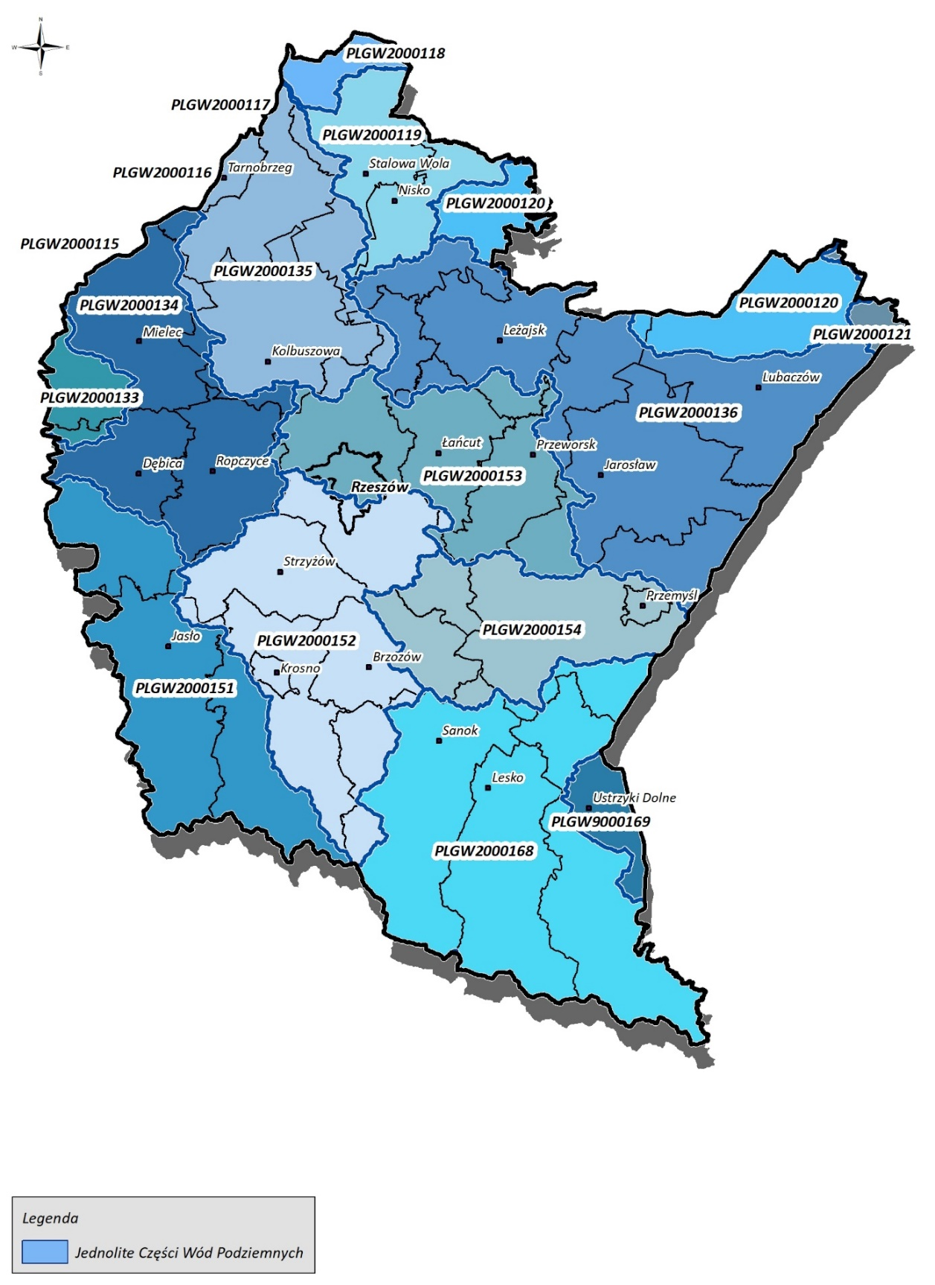
Rysunek 32. Jednolite części wód podziemnych na terenie województwa podkarpackiego
Badania stanu wód podziemnych w 2022 roku przeprowadzono w 90 punktach pomiarowo kontrolnych (ppk), na obszarze wszystkich JCWPd mieszczących się na terenie województwa podkarpackiego. Dominowały wody o dobrej oraz zadawalającej jakości (klasa II i III). Szczegółowe informacje dotyczące jakości JCWPd na terenie województwa przedstawiono w tabeli poniżej.
Tabela 9. Podsumowanie klas jakości wód podziemnych w 2022 roku
Nr JCWPd | Liczba punktów wg klas jakości |  |  |  |  | Razem
 | I | II | III | IV | V
115 | brak | 1 | 2 | 1 | 1 | 5
116 | brak | 2 | 2 | 1 | 1 | 6
117 | brak | 2 | 1 | 1 | 1 | 5
118 | brak | 2 | 2 | 1 | brak | 5
119 | brak | brak | 1 | 1 | brak | 2
120 | brak | 2 | 3 | brak | brak | 5
121 | brak | 3 | 5 | 1 | brak | 9
133 | brak | brak | brak | 2 | 1 | 3
134 | 1 | brak | 2 | 1 | brak | 4
135 | brak | 1 | 3 | 3 | 1 | 8
136 | 1 | 1 | 2 | 3 | brak | 7
151 | brak | 2 | 1 | 2 | brak | 5
152 | brak | 2 | 2 | 2 | brak | 6
153 | brak | 2 | 2 | 1 | brak | 5
154 | brak | 1 | 2 | 1 | brak | 4
168 | 1 | 5 | 3 | brak | brak | 9
169 | brak | 2 | brak | brak | brak | 2
Razem | 3 | 28 | 33 | 21 | 5 | 90
Na jakość wód podziemnych w województwie podkarpackim wpływ ma przede wszystkim presja obszarowa rozproszona związana z rolnictwem, gospodarką komunalną i przemysłem (w tym z obszarami po eksploatacji złóż siarki), a także pobór punktowy z ujęć wód podziemnych.
Główne zbiorniki wód podziemnych
Na terenie województwa podkarpackiego znajduje się 10 głównych zbiorników wód podziemnych (GZWP) o numerach: 406, 407, 424, 425, 426, 428, 429, 430, 432 oraz 433. W większości są to zbiorniki porowe, o stratygrafii czwartorzędowej.
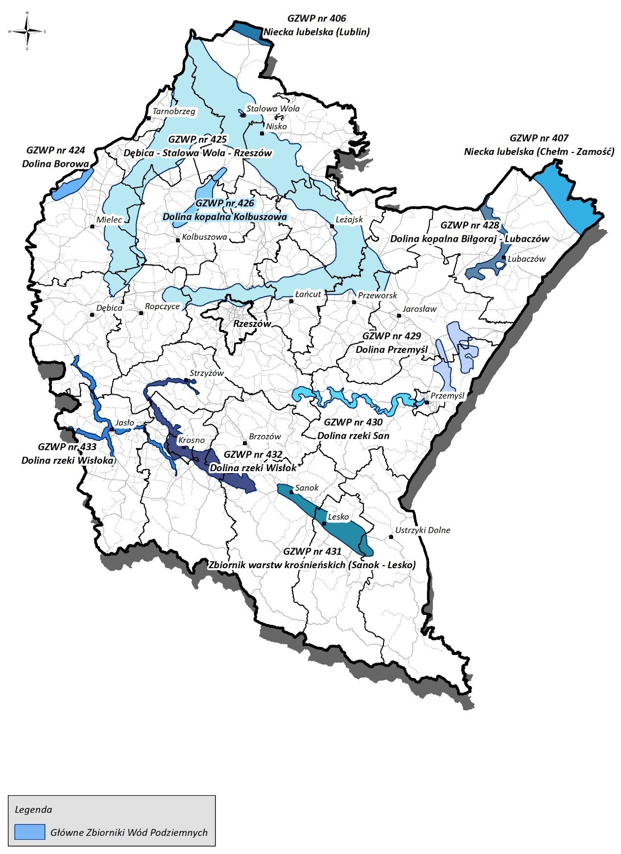
Rysunek 33. Główne Zbiorniki Wód Podziemnych na terenie województwa podkarpackiego
Szczegółowe informacje dotyczące GZWP na terenie województwa podkarpackiego przedstawiono w poniższej tabeli.
Tabela 10. Charakterystyka głównych zbiorników wód podziemnych na terenie województwa podkarpackiego
Nr GZWP | Nazwa GZWP | Powierzchnia [km²] | Typ zbiornika | Stratygrafia | Proponowany obszar ochronny [km²]
406 | Zbiornik Niecka lubelska (Lubilin) | 7 476,66 | porowo-szczelinowy | kreda górna | 6 751,52
407 | Niecka lubelska (Chełm-Zamość) | 9 051,00 | porowo-szczelinowy | kreda górna | 7 458,00
424 | Dolina Borowa | 39,40 | porowy | czwartorzęd | 47,50
425 | Dębica-Stalowa Wola-Rzeszów | 1 934,00 | porowy | czwartorzęd | 2 035,36
426 | Dolina kopalna Kolbuszowa | 60,00 | porowy | czwartorzęd | 135,00
428 | Dolina kopalna Biłgoraj-Lubaczów | 313,00 | porowy | czwartorzęd | 466,00
429 | Dolina Przemyśl | 137,40 | porowy | czwartorzęd | 236,50
430 | Dolina rzeki San | 83,15 | porowy | czwartorzęd | 845,50
432 | Dolina rzeki Wisłok | 173,50 | porowy | czwartorzęd | 406,50
433 | Dolina rzeki Wisłoka | 98,10 | porowy | czwartorzęd | 286,50
Na terenie województwa podkarpackiego znajduje się również 1 lokalny zbiornik wód podziemnych (LZWP) o numerze 431. Jest to zbiornik porowo-szczelinowy, o zróżnicowanej stratygrafii. Szczegółowe informacje dotyczące LZWP na terenie województwa podkarpackiego przedstawiono w poniższej tabeli.
Tabela 11. Charakterystyka lokalnych zbiorników wód podziemnych na terenie województwa podkarpackiego
Nr LZWP | Nazwa LZWP | Powierzchnia [km²] | Typ zbiornika | Stratygrafia | Proponowany obszar ochronny [km²]
431 | Zbiornik warstw krośnieńskich (Sanok-Lesko) | 147,00 | porowo-szczelinowy | paleogen, neogren | 202,40
Ujęcia wody oraz ich strefy ochronne
W województwie podkarpackim zlokalizowane są 292 punktowe ujęcia wody. Na poniższym rysunku przedstawiono lokalizację ujęć wody na terenie województwa podkarpackiego .
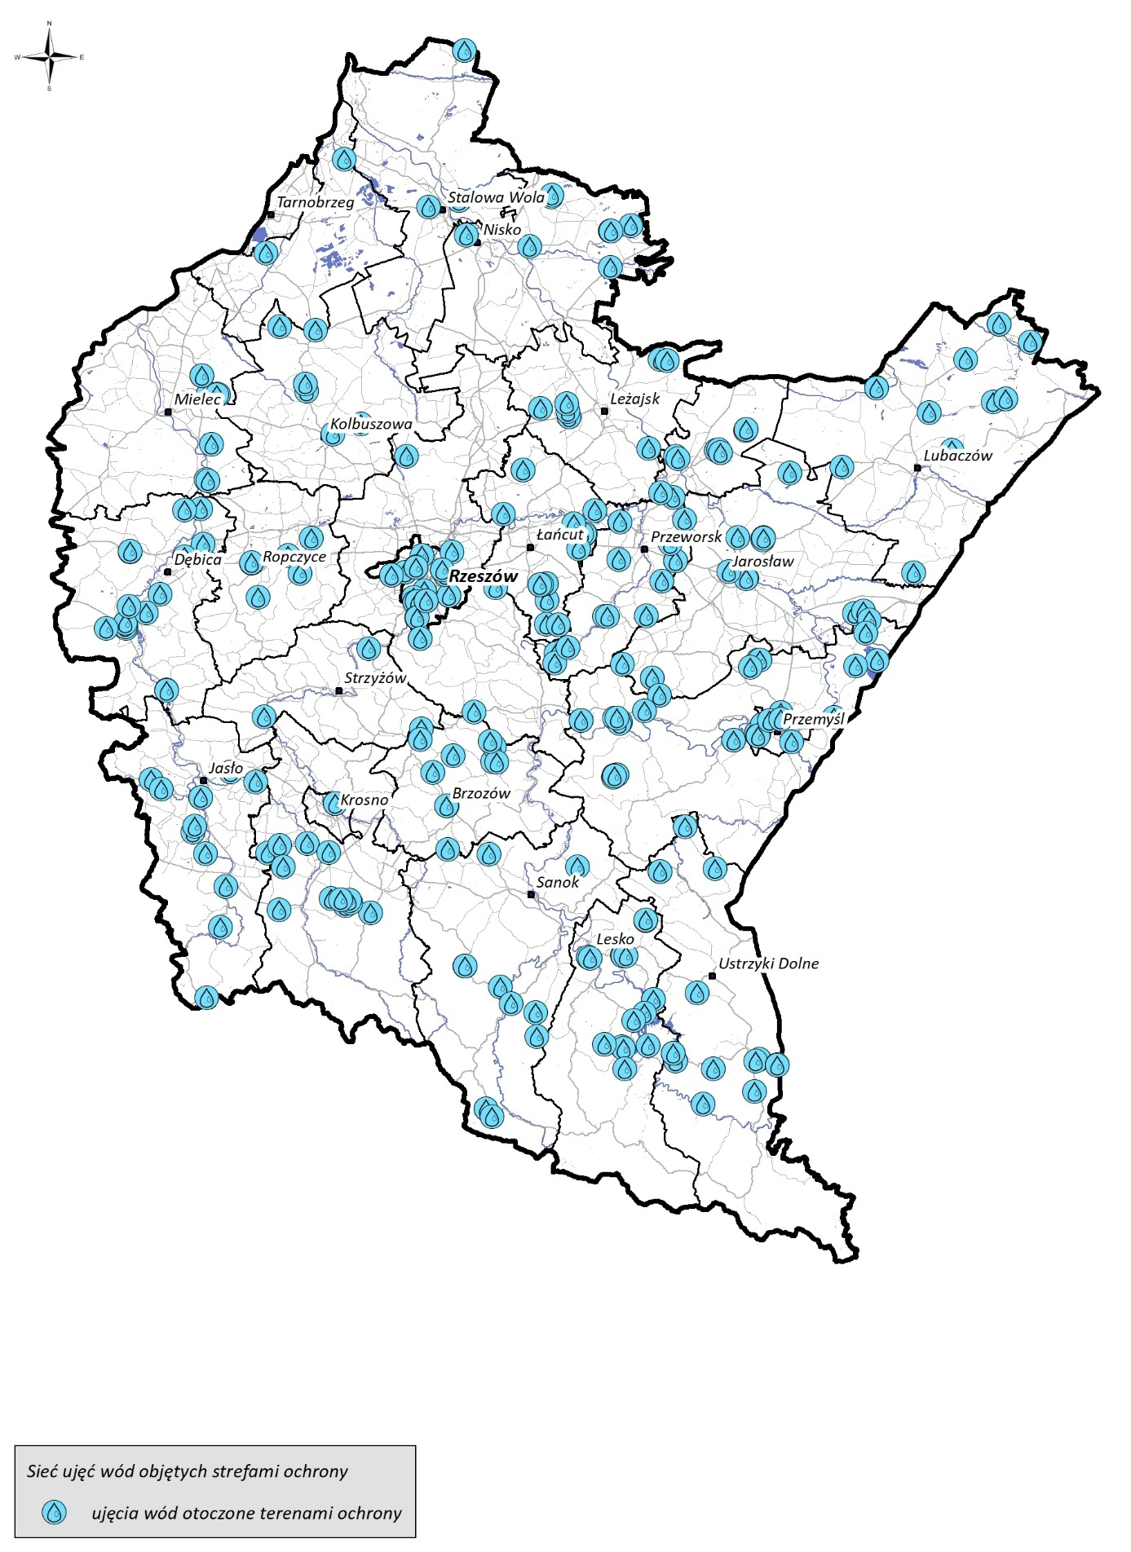
Rysunek 34. Ujęcia wody wraz z ich strefami ochrony bezpośredniej na terenie województwa podkarpackiego
Przepisy dotyczące stref ochronnych ujęć wody reguluje Obwieszczenie Marszałka Sejmu Rzeczypospolitej Polskiej z dnia 16 czerwca 2023 r. w sprawie ogłoszenia jednolitego tekstu ustawy – Prawo wodne (Dz. U. 2023 poz. 1478). Zasady dotyczące ochrony ujęć wody oraz zbiorników wód śródlądowych przedstawione są w rozdziale 6 ww. Ustawy.
Strefa ochronną stanowiącą wyłącznie teren ochrony bezpośredniej ustanawia, na podstawie decyzji, właściwy organ Wód Polskich. Na terenie tym obowiązują nakazy, zakazy i ograniczenia w zakresie użytkowania gruntów oraz korzystania z wód. Strefa ochronna obejmować może wyłącznie teren ochrony bezpośredniej, bądź też teren ochrony bezpośredniej i teren ochrony pośredniej. Strefę ochronną obejmującą wyłącznie teren ochrony bezpośredniej ustanawia się dla każdego ujęcia wody, z wyłączeniem ujęć wody służących do zwykłego korzystania z wód, natomiast teren ochrony pośredniej wód podziemnych obejmuje obszar zasilania ujęcia wody, wyznaczany jest na podstawie ustaleń zawartych w dokumentacji hydrologicznej danego ujęcia i ustanawia go wojewoda w drodze aktu prawa miejscowego.
Na terenie ochrony bezpośredniej zakazane jest użytkowanie gruntów do celów niezwiązanych z eksploatacją ujęcia wody, a także na takim terenie należy:
- odprowadzać wody opadowe lub roztopowe w sposób uniemożliwiający przedostawanie się ich do urządzeń służących o poboru wody;
- zagospodarować teren zielenią;
- odprowadzać poza granicę terenu ochrony bezpośredniej ścieki z urządzeń sanitarnych przeznaczonych do użytku dla osób zatrudnionych przy obsłudze urządzeń służących do poboru wody;
- ograniczyć wyłącznie do niezbędnych potrzeb przebywanie osób niezatrudnionych przy obsłudze urządzeń służących do poboru wody.
Na terenie ochrony pośredniej może być zakazane lub ograniczone wykonywanie robót lub czynności powodujących zmniejszenie przydatności ujmowanej wody lub wydajności ujęcia, obejmujących m.in.: wprowadzanie ścieków do wód lub do ziemi, rolnicze wykorzystanie ścieków, przechowywanie lub składowanie odpadów promieniotwórczych czy też stosowanie nawozów oraz środków ochrony roślin. Przy wprowadzaniu zakazów, nakazów i ograniczeń dotyczących użytkowania gruntów na terenach ochrony pośredniej uwzględniane są warunki infiltracji zanieczyszczeń do poziomu wodonośnego, z którego woda jest ujmowana .

Zagrożenie powodziowe
Województwo podkarpackie położone jest w większości na obszarze dorzecza Górnej Wisły, częściowo na terenach podgórskich oraz górskich, które narażone są na występowanie lokalnych powodzi. Ryzyko powodzi na terenie województwa zlokalizowane jest przede wszystkim w dolinach największych rzek – Wisły, Sanu, Wisłoki oraz Wisłoka. Do czynników zwiększających ryzyko wystąpienia powodzi, oprócz ukształtowania terenu, należą: niski poziom retencji wód powierzchniowych i gruntowych oraz brak zbiorników retencyjnych, niewłaściwie dostosowana infrastruktura przeciwpowodziowa, a także zmiany klimatyczne. Skutkami powodzi są m.in.: podtopienia terenów zamieszkałych, a także erozja gleb, osuwiska ziem, niszczenie terenów zielonych, czy elementów infrastruktury.
Na poniższych rysunkach przedstawiono obszary narażone na niebezpieczeństwo powodzi, w tym obszary szczególnego zagrożenia powodzią od strony rzeki. Założenia niniejszego projektu Programu są zgodne z warunkami korzystania z tych obszarów.
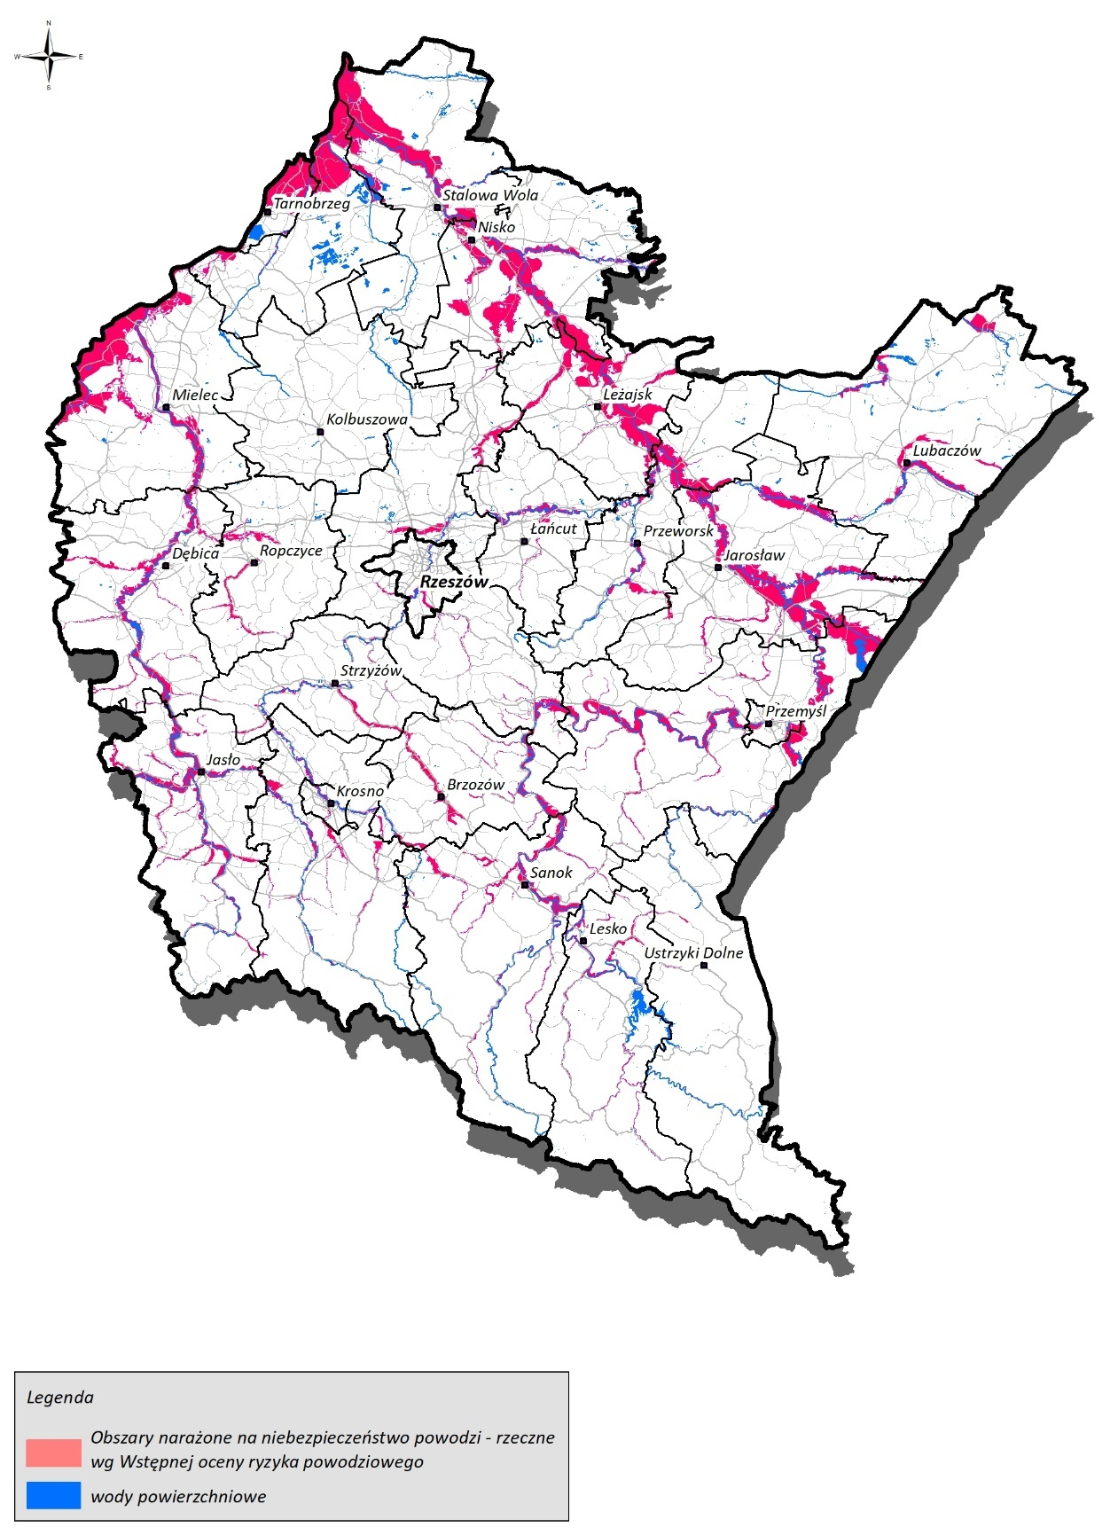
Rysunek 35. Obszary narażone na niebezpieczeństwo powodzi od strony rzeki na terenie województwa podkarpackiego według Wstępnej oceny ryzyka powodziowego
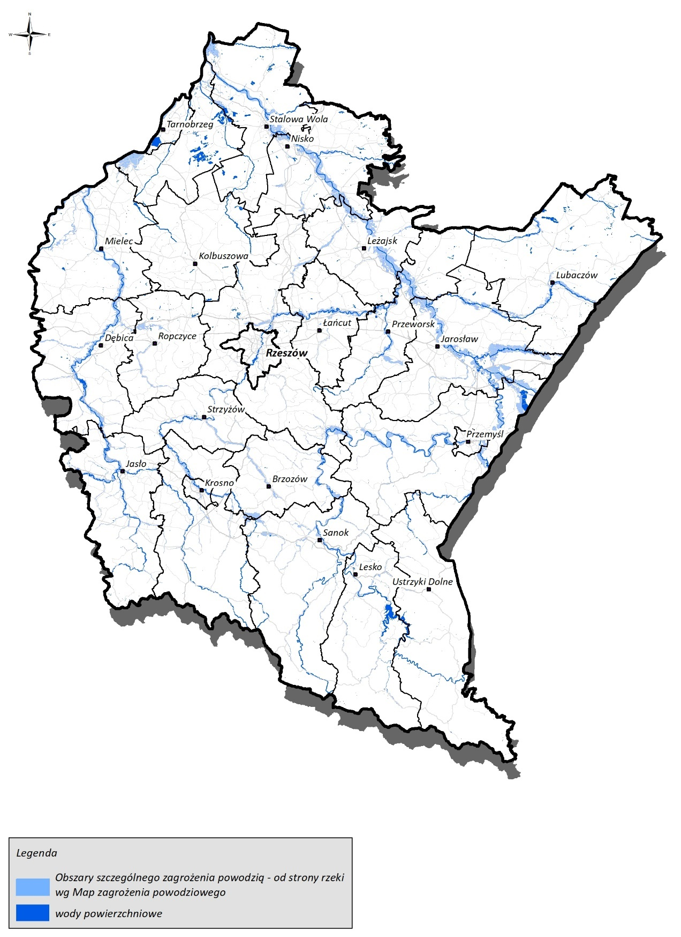
Rysunek 36. Obszary szczególnego zagrożenia powodzią od strony rzeki na terenie województwa podkarpackiego według Map zagrożenia powodziowego
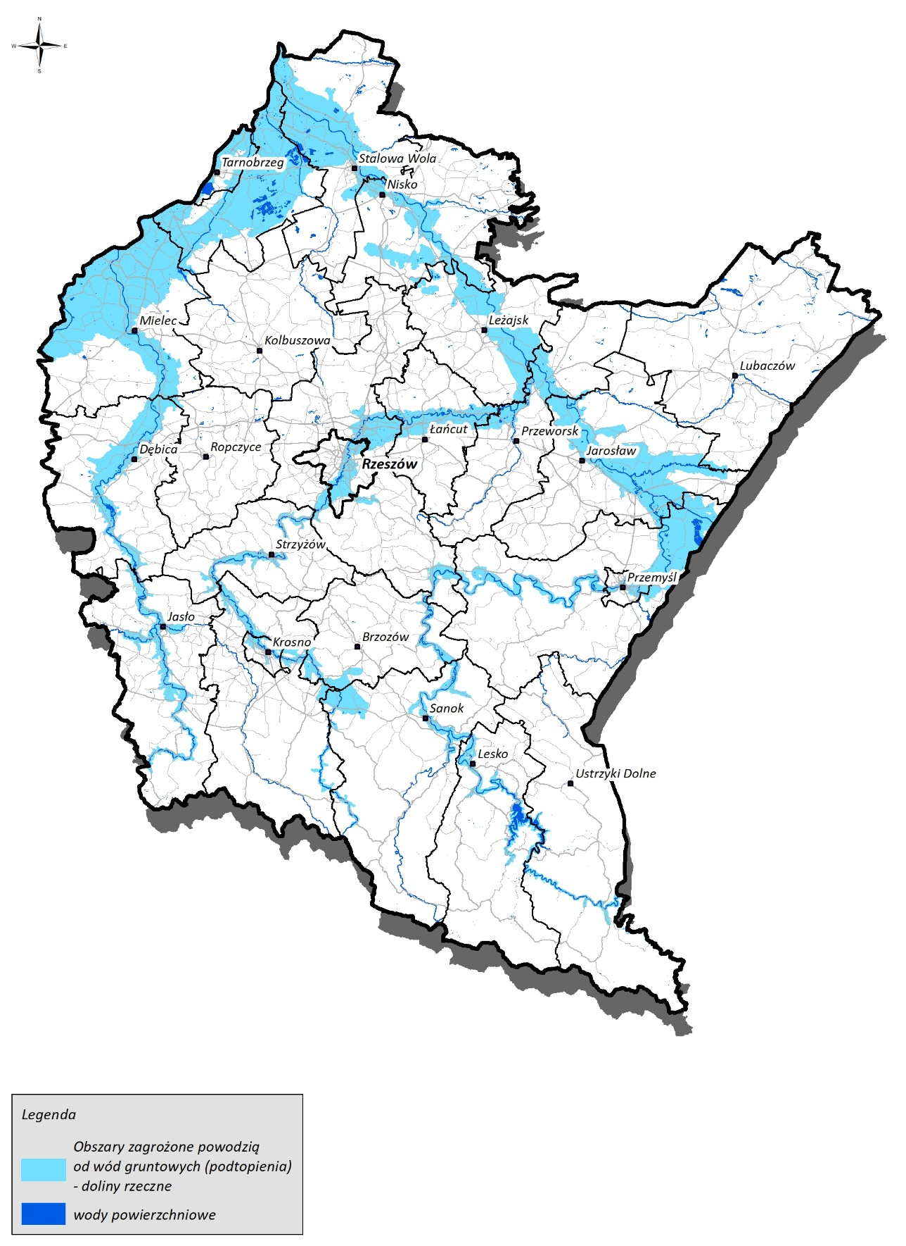
Rysunek 37. Obszary zagrożone powodzią od wód gruntowych (podtopienia) - doliny rzeczne na terenie województwa podkarpackiego
Na podstawie danych statystycznych udostępnianych corocznie przez Komendę Główną Państwowej Straży Pożarnej, w 2022 r. na terenie województwa podkarpackiego wystąpiło 405 miejscowych zagrożeń związanych z opadami deszczu oraz 332 miejscowych zagrożeń związanych z przyborem wód. Najwięcej zagrożeń związanych z opadami deszczu miało miejsce na terenach powiatów: strzyżowskiego (52), sanockiego (41) i jarosławskiego (34), a zagrożeń związanych z przyborem wód na terenach powiatów: sanockiego (41), strzyżowskiego (40) i brzozowskiego (31). Najmniej zagrożeń związanych z opadami deszczu miało miejsce na terenach powiatów: łańcuckiego (1) oraz miasta Krosno (3), a zagrożeń związanych z przyborem wód na terenach powiatów: miasta Rzeszów (1) oraz kolbuszowskiego (1). Na poniższym wykresie przedstawiono liczbę miejscowych zagrożeń związanych z opadami deszczu i przyborem wód na terenie województwa podkarpackiego w latach 2018-2022 .

Rysunek 38. Opady deszczu oraz przybory wód na terenie województwa podkarpackiego w latach 2018-2022
W Planie zarządzania ryzykiem powodziowym dla obszaru dorzecza Wisły wyznaczona została lista działań dla obszarów zagrożonych ryzykiem powodziowym (w tym dla obszaru dorzecza Górnej Wisły). Dla JCWP znajdujących się na terenie województwa podkarpackiego są to działania związane m.in. z:
- Budową zbiorników wodnych na rzekach/potokach;
- Zabezpieczeniem przeciwpowodziowym gmin poprzez budowę zbiorników;
- Budową wielozadaniowych zbiorników;
- Doszczelnieniem i dogęszczeniem korpusu, wyrównaniem lokalnych deniwelacji korony wałów na rzekach;
- Budową i modernizacją obwałowania rzek;
- Budową suchych zbiorników na rzekach;
- Analizą programów inwestycyjnych w zlewni rzek dla cieków nieobjętych Mapami Zagrożenia Powodziowego i Mapami Ryzyka Powodziowego;
- Wdrożeniem monitoringu stacji pomp, jazów i zbiorników wodnych;
- Wykonaniem modelowania hydrauliczno-hydrologicznego cieków niekontrolowanych;
- Wdrożeniem lokalnego systemu prognozowania monitoringu i ostrzeżeń/podniesieniem poziomu ich jakości i wiarygodności na obszarze RW Górnej Wisły;
- Analizą możliwości zwiększenia retencji na terenach leśnych, rolniczych i zurbanizowanych na obszarze RW Górnej Wisły;
- Wdrożeniem monitoringu oraz sterowania obiektów hydrotechnicznych znajdujących się obszarze RW Górnej Wisły.
Zagrożenie suszą
Susza jest zjawiskiem charakteryzującym się długotrwałym deficytem odpadów, wynikających z cech klimatu. Jest to zjawisko wolno rozwijające się, dla którego trudno wyznaczyć jednoznaczny obszar oddziaływania przestrzennego. Rozróżnia się 4 rodzaje suszy:
- atmosferyczna, związana z deficytem odpadów;
- rolnicza, pojawiająca się gdy wilgotność gleby jest niedostateczna do zaspokojenia potrzeb wodnych roślin i prowadzenia normalnej gospodarki w rolnictwie;
- hydrologiczna, związana z długotrwałym obniżeniem ilości wody w rzekach i jeziorach;
- hydrogeologiczna, związana z długotrwałym obniżeniem zasobów wód podziemnych .
Głównym dokumentem strategicznym związanym z zagrożeniem zjawiskiem suszy oraz przeciwdziałaniem temu zjawisku jest Plan przeciwdziałania skutkom suszy.
Na terenie całego województwa podkarpackiego występuje zagrożenie suszą atmosferyczną. Ekstremalne zagrożenie suszą atmosferyczną występuje w okolicach: Stalowej Woli, Niska, Mielca, Dębicy, Ropczyc, Jarosławia, Krosna oraz Leska, jednakże obszar całego województwa jest zagrożony suszą atmosferyczną w stopniu co najmniej umiarkowanym.
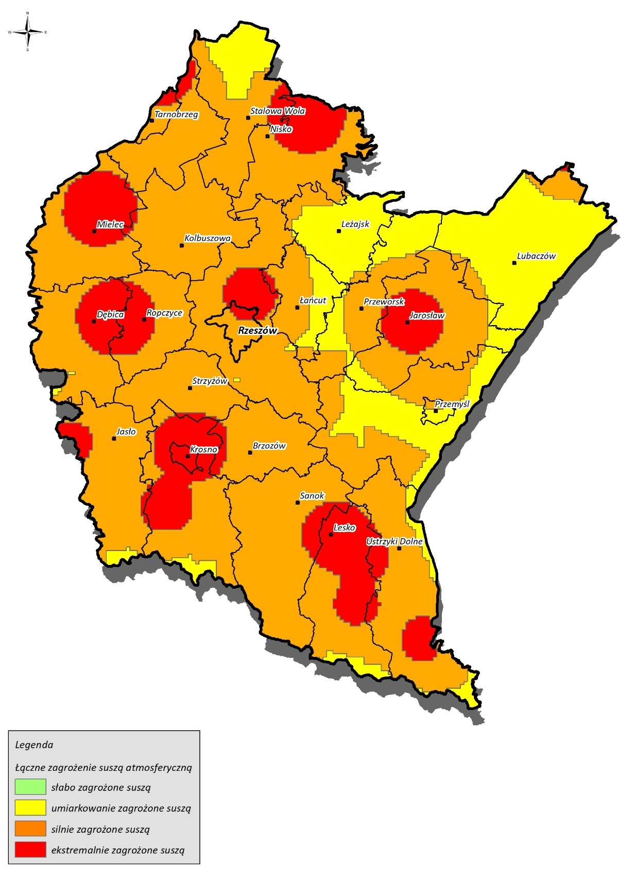
Rysunek 39. Zagrożenie suszą atmosferyczną na terenie województwa podkarpackiego
Niewielka część województwa podkarpackiego jest silnie lub ekstremalnie zagrożona suszą rolniczą. Zagrożone suszą rolniczą są przede wszystkim okolice Tarnobrzegu i Mielca, a także Przemyśla i Jarosławia.
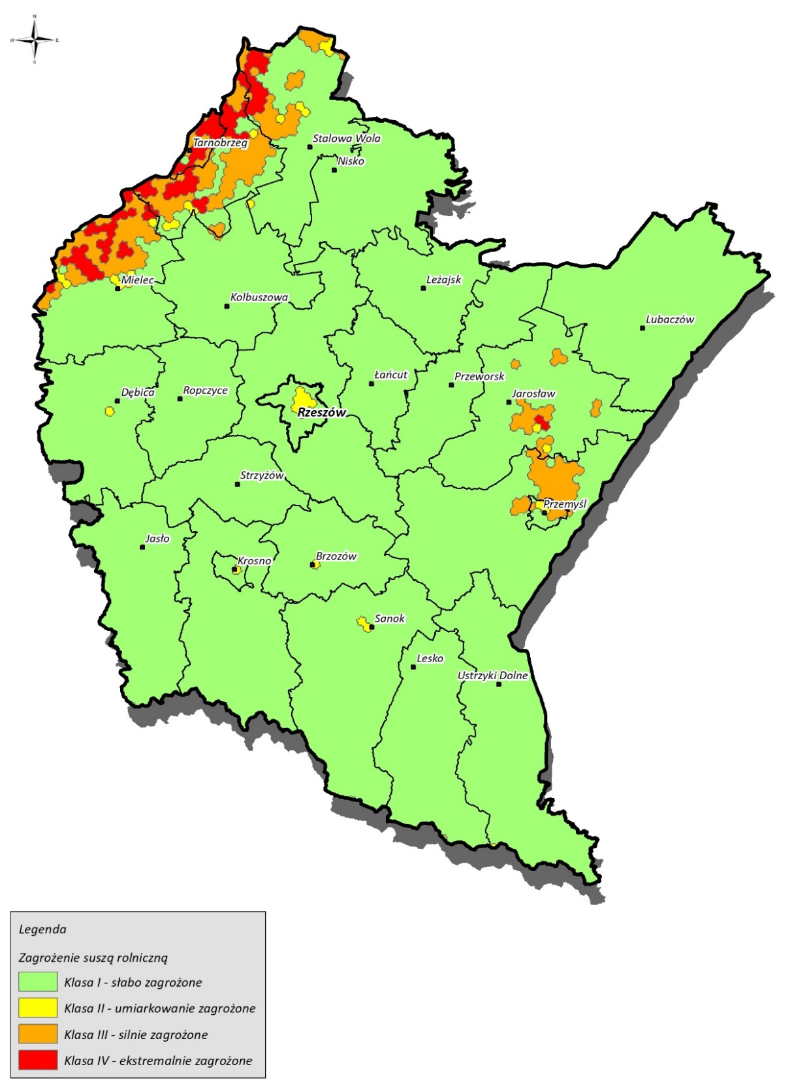
Rysunek 40. Zagrożenie suszą rolniczą na terenie województwa podkarpackiego
Na terenie całego województwa podkarpackiego występuje silne lub umiarkowane zagrożenie suszą hydrologiczną. W przeważającej części jest to silne zagrożenie suszą hydrologiczną i występuje ono w okolicach: Tarnobrzegu, Stalowej Woli, Niska, Leżajska, Lubaczowa, Jarosławia, Przemyśla, Ustrzyk Dolnych, Leska, Sanoka, Brzozowa, Jasła, Dębicy, Ropczyc oraz Mielca.
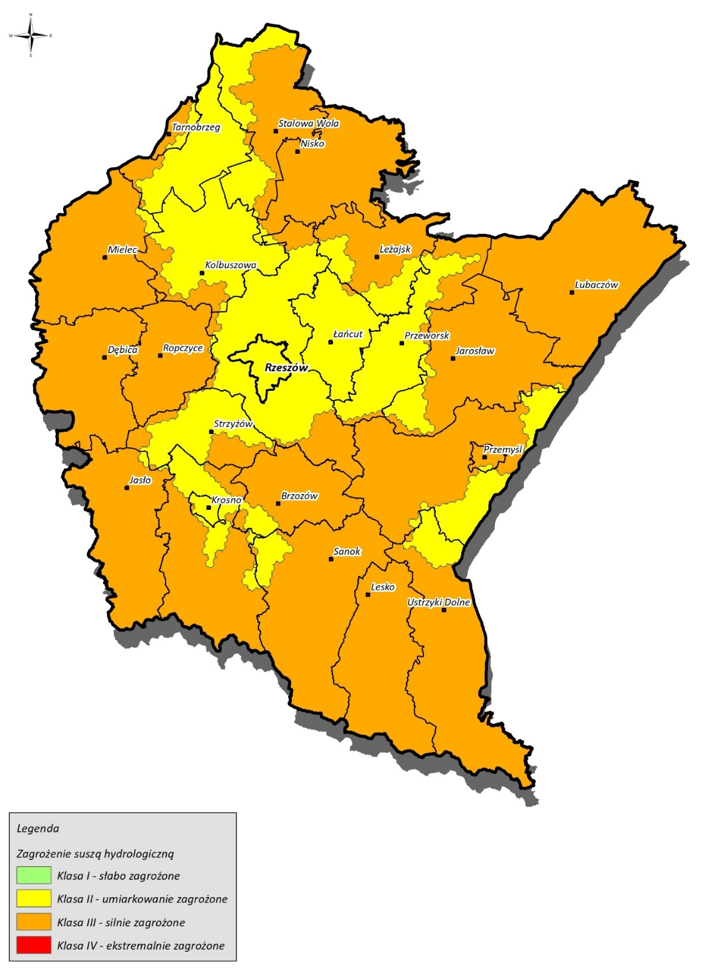
Rysunek 41. Zagrożenie suszą hydrologiczną na terenie województwa podkarpackiego
Niewielka część województwa podkarpackiego jest silnie lub ekstremalnie zagrożona suszą hydrogeologiczną. Do silnie i ekstremalnie zagrożonych obszarów należą okolice Rzeszowa oraz Kolbuszowej.
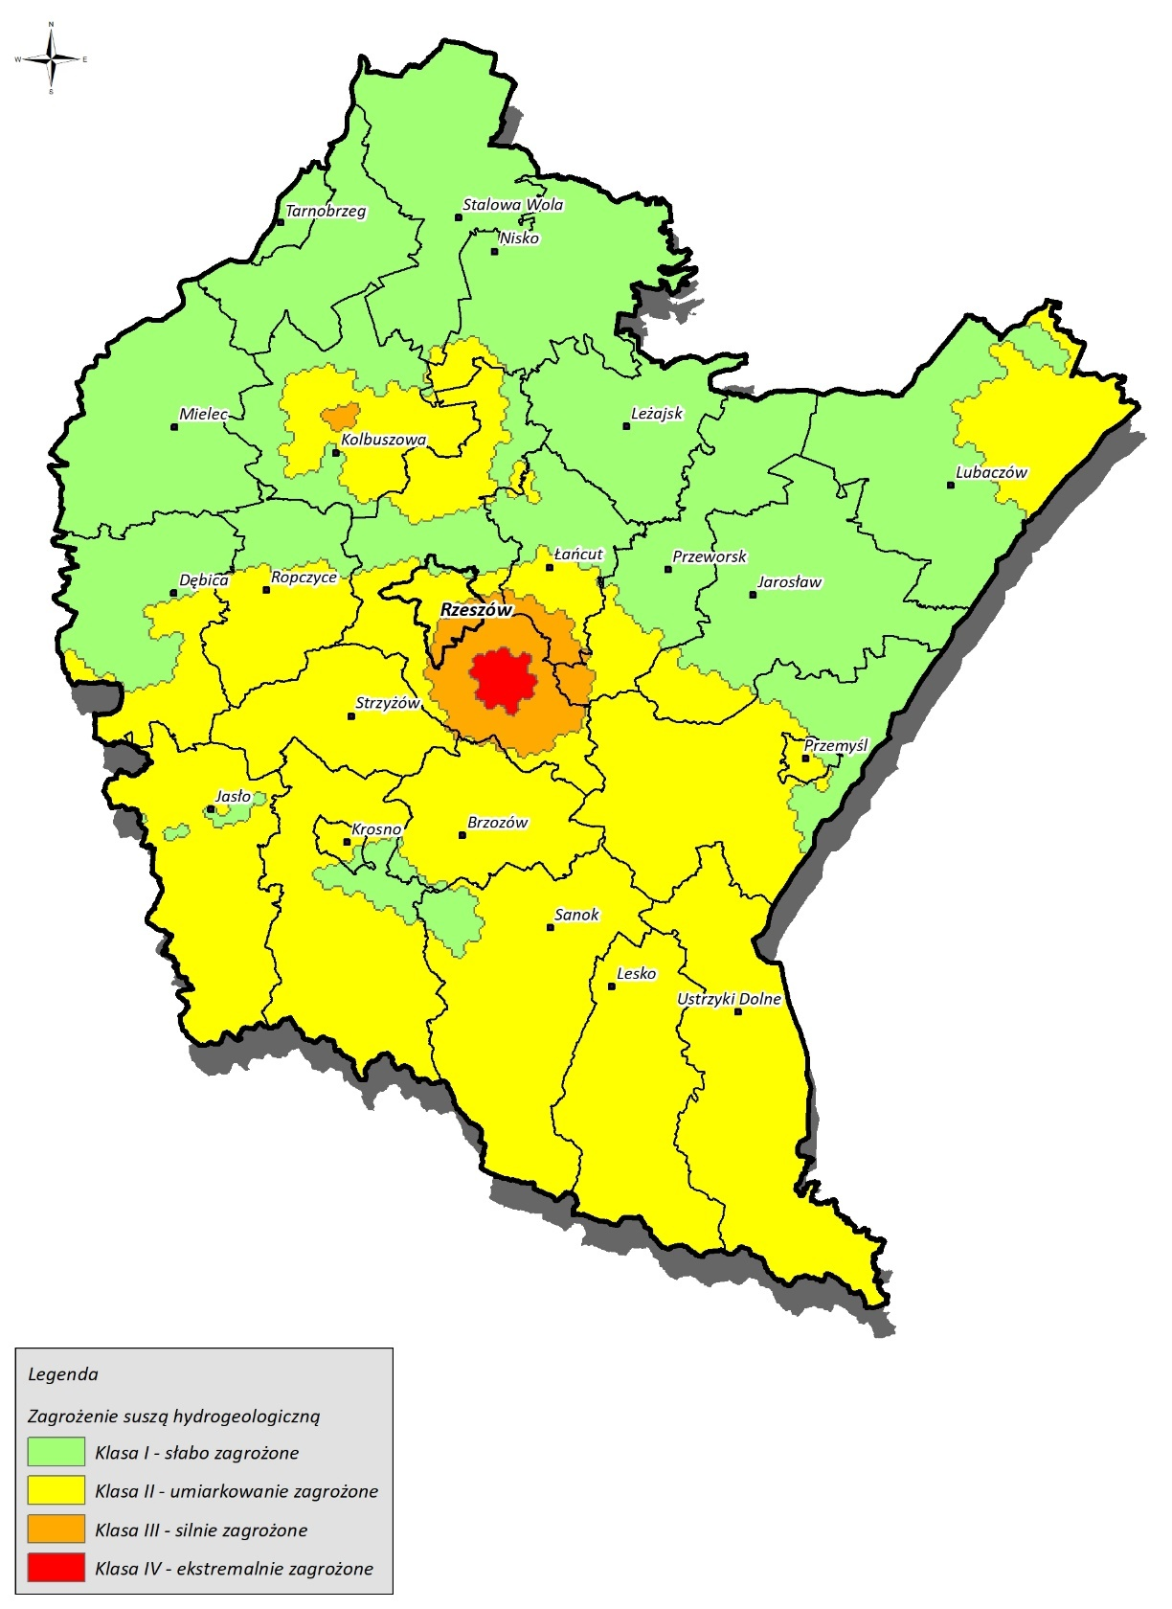
Rysunek 42. Zagrożenie suszą hydrogeologiczną na terenie województwa podkarpackiego
W związku z tym, że w województwie podkarpackim występuje wysokie prawdopodobieństwo pojawienia się suszy, istotna jest kontynuacja wdrażania działań przeciwdziałających skutkom suszy w zakresie zwiększania retencji wody, a także odpowiedniej legislacji i edukacji społeczeństwa.
Działania adaptacyjne z zakresu ochrony wód przed zmianami klimatu
Zjawiska ekstremalne związane z gospodarowaniem wodami, a więc występowanie podtopień, powodzi oraz suszy, powodowane są zmianami klimatu. W celu zapobiegania dalszym zmianom klimatu istotne jest prowadzenie działań adaptacyjnych związanych z ochroną wód. Do działań tych zaliczyć można:
- rozwój zielono-niebieskiej infrastruktury (budowa, rozbudowa i modernizacja zbiorników retencyjnych, tworzenie ogrodów deszczowych, parków kieszonkowych, zielonych ścian i dachów oraz zielonych przystanków);
- zrównoważone zarządzanie wodami opadowymi, w tym wykorzystanie deszczówki do podlewania zieleni miejskiej oraz na potrzeby rolnictwa, w celu zamknięcia obiegu wody;
- zamykanie obiegów wody w przemyśle;
- zwiększenie produkcji energii z odnawialnych źródeł energii (wykorzystanie elektrowni wodnych).
Istotnym aspektem prowadzenia działań adaptacyjnych z zakresu ochrony wód przed zmianami klimatu jest również prowadzenie akcji edukacyjno-informacyjnych.
Tendencje zmian stanu środowiska
Tendencje korzystne | Tendencje niekorzystne
- dobry stan jakości wód podziemnych;  - wzrost świadomości osób korzystających z zasobów wodnych o potrzebie ich racjonalnego użytkowania oraz ochrony. | - brak poprawy jakości wód powierzchniowych;  - narażenie na występowanie powodzi;  - narażenie na występowanie zjawiska suszy.

Gospodarka wodno-ściekowa
Zaopatrzenie w wodę
W 2022 r. na terenie województwa podkarpackiego zużycie wody na potrzeby gospodarki narodowej i ludności wyniosło 195 773 dam³, w tym na potrzeby przemysłu 81 261 dam³, na potrzeby napełniania i uzupełniania stawów rybnych 48 172 dam³, a na eksploatację sieci wodociągowej 66 340 dam³. Zużycie wody w roku 2022 przedstawiono na poniższym wykresie:

Rysunek 43. Struktura zużycia wody w województwie podkarpackim w 2022 roku
W porównaniu z rokiem 2018, zużycie wody na potrzeby gospodarki narodowej i ludności spadło o 13,0%. Na przestrzeni lat, zużycie wody na potrzeby przemysłu, a także napełniania i uzupełniania stawów rybnych spadło – zwiększyło się jedynie zużycie wody na potrzeby związane z eksploatacją sieci wodociągowej.

Rysunek 44. Zużycie wody w województwie podkarpackim w latach 2018-2022
Na przestrzeni lat 2018-2022 zużycie wody na jednego mieszkańca na terenie województwa podkarpackiego zmniejszyło się. W 2018 roku zużycie to wyniosło 105,7 m³ na rok na mieszkańca, natomiast pięć lat później, w 2022 roku spadło o 11,0% i wyniosło 94,1 m³. Należy jednak zauważyć, że najmniejsze zużycie wody na jednego mieszkańca wystąpiło w roku 2021 – wyniosło ono 71,2 m³ na mieszkańca na rok.

Rysunek 45. Zużycie wody na jednego mieszkańca w województwie podkarpackim w latach 2018-2022
Sieć wodociągowa
Długość czynnej sieci wodociągowej rozdzielczej w województwie podkarpackim w 2021 roku wynosiła 16 280,1 km (w stosunku do roku 2017 nastąpił przyrost o 7,9%). Przyrost sieci wodociągowej w latach 2017-2021 przedstawiono na poniższym wykresie:

Rysunek 46. Długość czynnej sieci wodociągowej rozdzielczej w województwie podkarpackim w latach 2017-2021
W 2021 r. liczba ludności korzystającej z sieci wodociągowej wynosiła 1 717 471 osób. W stosunku do roku 2017, wartość ta spadła o 0,06%. W miastach, w 2021 r., z sieci wodociągowej korzystało 828 482 osób, co stanowi 48,2% wszystkich użytkowników sieci wodociągowej. Na przestrzeni lat 2017-2021 ich liczba się zwiększyła – o 0,3%. Zmiany liczby ludności korzystającej z sieci wodociągowej spowodowane mogą być m.in. migracją ludności.

Rysunek 47. Ludność korzystająca z sieci wodociągowej w województwie podkarpackim w latach 2017-2021
W 2021 r. do powiatów o najmniejszej liczbie ludności korzystającej z sieci wodociągowej należały: powiat brzozowski (24,4%), jasielski (48,3%) oraz krośnieński (52,1%), a do powiatów o największej liczbie ludności korzystającej z sieci wodociągowej należały: powiat miasto Tarnobrzeg (98,4%), powiat miasto Rzeszów (98,3%) oraz powiat tarnobrzeski (97,1%).
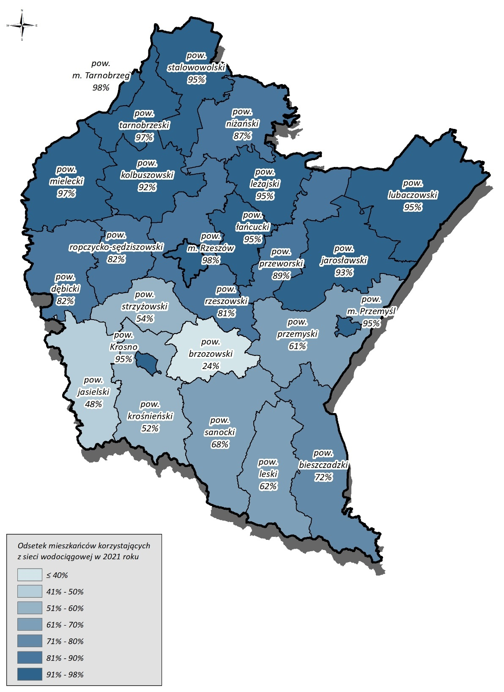
Rysunek 48. Odsetek mieszkańców korzystających z sieci wodociągowej w województwie podkarpackim w 2021 roku

Odprowadzanie i oczyszczanie ścieków
Długość czynnej sieci kanalizacyjnej w województwie podkarpackim w 2022 roku wynosiła 19 538,9 km (w stosunku do roku 2018 nastąpił przyrost o 14,2%). Przyrost sieci kanalizacyjnej w latach 2018-2022 przedstawiono na poniższym wykresie:

Rysunek 49. Długość czynnej sieci kanalizacyjnej w województwie podkarpackim w latach 2018-2022
W 2021 r. liczba ludności korzystającej z sieci kanalizacyjnej wynosiła 1 528 429 osób. W stosunku do roku 2017, wartość ta wzrosła o 2,9%. W miastach, w 2021 r., z sieci kanalizacyjnej korzystało 794 371 osób, co stanowi 52,0% wszystkich użytkowników sieci kanalizacyjnej. Na przestrzeni lat 2017-2021 liczba użytkowników sieci kanalizacyjnej w miastach również się zwiększyła – o 1,4%.

Rysunek 50. Ludność korzystająca z sieci kanalizacyjnej w województwie podkarpackim w latach 2017-2021
W 2021 r. do powiatów o najmniejszej liczbie ludności korzystającej z sieci kanalizacyjnej należały: powiat strzyżowski (37,5%), bieszczadzki (48,4%) oraz ropczycko-sędziszowski (55,5%), a do powiatów o największej liczbie ludności korzystającej z sieci kanalizacyjnej należały: powiat miasto Rzeszów (96,3%), powiat miasto Przemyśl (92,9%) oraz powiat miasto Krosno (90,8%).
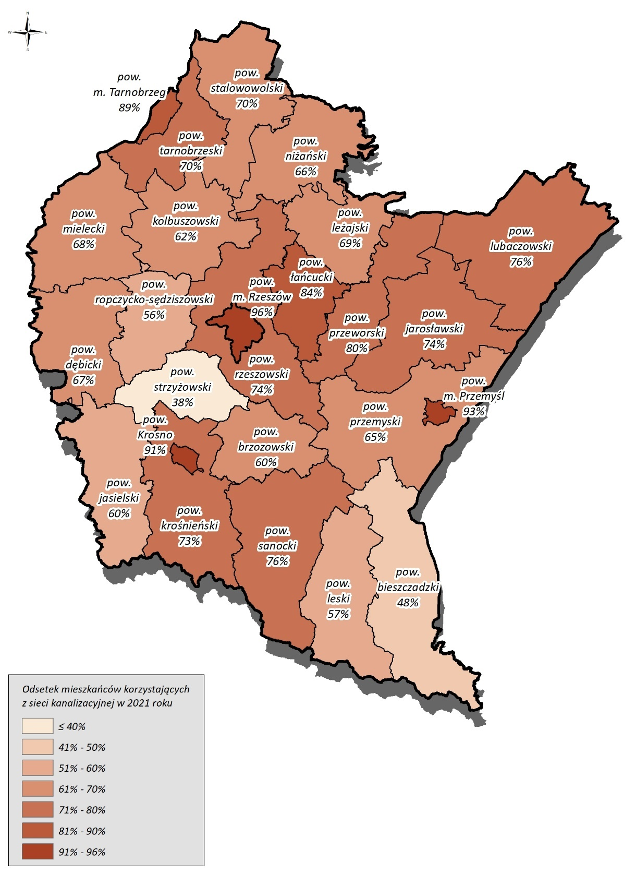
Rysunek 51. Odsetek mieszkańców korzystających z sieci kanalizacyjnej w województwie podkarpackim w 2021 roku
W 2022 r. ogólnospławną siecią kanalizacyjną odprowadzono 59 105,2 dam³ ścieków bytowych (wzrost o 4,5% w porównaniu z rokiem 2018). Należy zauważyć jednak, że największa ilość ścieków bytowych została odprowadzona ogólnospławną siecią kanalizacyjną w roku 2021 – było to 59 118,7 dam³.

Rysunek 52. Ścieki bytowe odprowadzone ogólnospławną siecią kanalizacyjną w województwie podkarpackim w latach 2018-2022
W 2022 roku w województwie podkarpackim funkcjonowało 230 oczyszczalni ścieków, z czego 190 z nich to oczyszczalnie biologiczne, a 40 z nich to oczyszczalnie z podwyższonym usuwaniem biogenów.
W 2022 roku na terenie województwa oczyszczano 66 079 dam³ ścieków komunalnych – 19 324 dam³ oczyszczano biologicznie, a 46 755 dam³ z podwyższonym usuwaniem biogenów. W porównaniu do roku 2018, w roku 2022 oczyszczano o 4 255 dam³ więcej ścieków komunalnych. W 2022 roku na terenie Podkarpacia wytworzono ogółem 23 756 Mg osadów ściekowych, z czego 5 247 Mg zagospodarowano na cele rolnicze, 604 Mg zastosowano do rekultywacji terenów, w tym gruntów na cele rolne, 2 867 Mg zastosowano do uprawy roślin przeznaczonych do produkcji kompostu, 96 Mg przekształcono termicznie, 158 Mg poddano składowaniu, a 4 023 Mg poddano czasowemu magazynowaniu.
W 2021 roku na terenie województwa podkarpackiego funkcjonowało 107 780 zbiorników bezodpływowych oraz 5 453 przydomowych oczyszczalni ścieków. W porównaniu z rokiem 2017, liczba zbiorników bezodpływowych spadła o 3,4%, natomiast liczba przydomowych oczyszczalni ścieków wzrosła o 72,6%. W 2021 roku odebranych zostało 325 752,7 m³ nieczystości ciekłych – ścieków bytowych oraz 129 309,2 m³ nieczystości ciekłych – ścieków komunalnych.
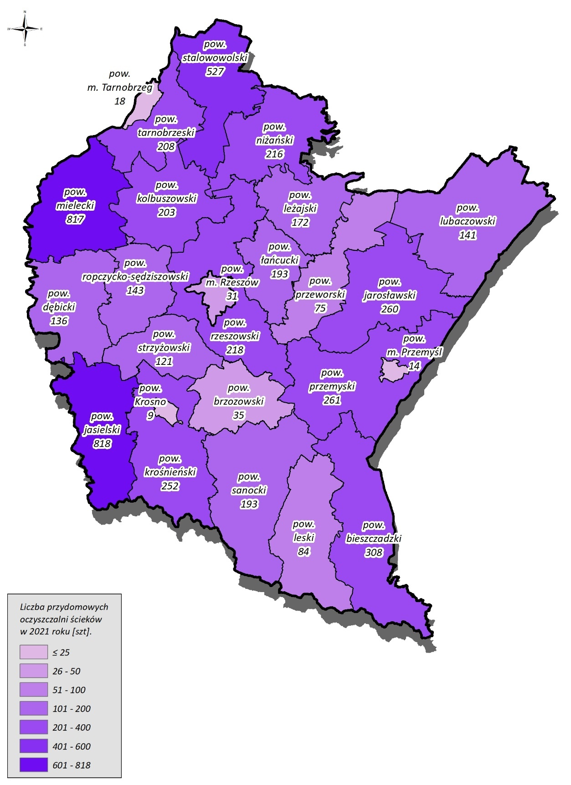
Rysunek 53. Liczba przydomowych oczyszczalni ścieków w województwie podkarpackim w 2021 roku
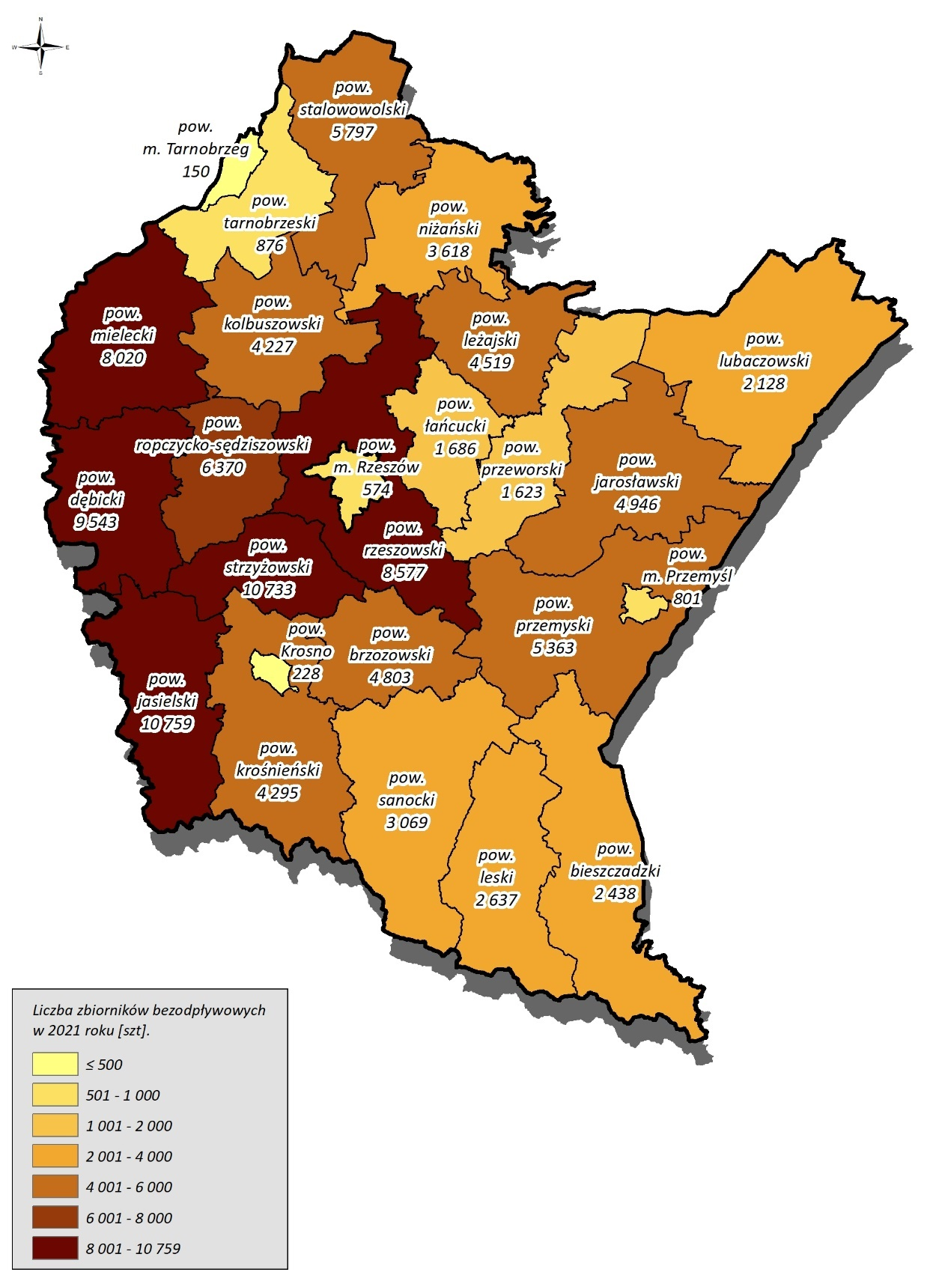
Rysunek 54. Liczba zbiorników bezodpływowych w województwie podkarpackim w 2021 roku
W 2022 roku na terenie województwa podkarpackiego funkcjonowało 40 oczyszczalni ścieków przemysłowych – 11 oczyszczalni mechanicznych, 5 oczyszczalni chemicznych, 22 oczyszczalnie biologiczne oraz 2 oczyszczalnie z podwyższonym usuwaniem biogenów. W 2022 roku oczyszczano 9 019 dam³ ścieków przemysłowych – 4 294 dam³ oczyszczano mechanicznie, 1 773 dam³ oczyszczano chemicznie, 2 749 dam³ oczyszczano biologicznie, 203 dam³ oczyszczano z podwyższonym usuwaniem biogenów, 626 dam³ ścieków przemysłowych nie było oczyszczanych, a 183 dam³ ścieków przemysłowych wykorzystano ponownie. W porównaniu z rokiem 2018, w roku 2022 oczyszczano o 13,5% mniej ścieków przemysłowych. W 2022 roku na terenie Podkarpacia wytworzono ogółem 3 121 Mg osadów ściekowych z przemysłowych oczyszczalni ścieków, z czego 35 Mg zagospodarowano na cele rolnicze, 149 Mg zastosowano do uprawy roślin przeznaczonych do produkcji kompostu, 102 Mg przekształcono termicznie, 220 Mg poddano składowaniu, a 530 Mg poddano czasowemu magazynowaniu.
Tendencje zmian stanu środowiska
Tendencje korzystne | Tendencje niekorzystne
- zmniejszenie zużycia wody na potrzeby gospodarki narodowej i ludności;  - wzrost długości czynnej sieci wodociągowej rozdzielczej;  - wzrost liczy ludności korzystającej z sieci kanalizacyjnej;  - wzrost ilości oczyszczanych ścieków komunalnych. | - spadek liczby ludności korzystającej z sieci wodociągowej.

Zasoby geologiczne
Obszar województwa podkarpackiego częściowo przynależy do platformy zachodnioeuropejskiej oraz w części do orogenu karpackiego. Większość obszaru należy do jednostki tektonicznej nazywanej „Karpatami zewnętrznymi”. Niewielki fragment na północnym wschodzie województwa leży na bloku małopolskim i w paśmie fałdowym Gór Świętokrzyskich, oraz na północnym zachodzie w segmencie miechowskim synklinorium szczecińsko – miechowskim . Z uwagi na złożoną budowę geologiczną na omawianym obszarze występują różnego rodzaju zasoby geologiczne, od surowców skalnych i chemicznych po energetyczne takie jak ropa naftowa i gaz ziemny.
Tabela 12. Zestawienie zasobów złóż kopalin w województwie podkarpackim
Rodzaj kopaliny | Liczba złóż [szt.] na podstawie bilansu 2022 | Zasoby geologiczne [tys. ton], [mln m³]*, [tys. m³]**, [m³/h]^{a)} na podstawie bilansu 2022 | Wydobycie w skali roku [tys. ton],  [mln m3]*, [tys. m³]**, m³ na rok***
 |  |  | 2019 | 2020 | 2021 | 2022
Diatomity (skała diatomitowa) | 4 | 10012,29 | 0,68 | 0,81 | 0,98 | 1,17
Gaz ziemny | 105 | 33399,41* | 1236,72* | 1246,71* | 1199,74* | 1224,42*
Gipsy i anhydryty | 2 | 4120 | - | - | - | -
Kamienie łamane i bloczne (Wapienie, Margle) | 4 | 8130 | - | - | 16 | 18
Kamienie łamane i bloczne (Piaskowiec) | 43 | 745792 | 2359 | 2143 | 2480 | 2567
Kamienie łamane i bloczne (Łupek menilitowy, Opoka) | 8 | 3123 | 43 | 24 | 21 | 23
Piaski formierskie | 1 | 15509 | - | - | - | -
Piaski i żwiry | 794 | 1337958 | 9293 | 9896 | 9427 | 8386
Piaski kwarcowe do produkcji betonów komórkowych | 3 | 3752,55 | - | - | - | -
Piaski kwarcowe do produkcji cegły wapienno-piaskowej | 6 | 15892,10 | - | 9,25 | - | -
Ropa naftowa | 26 | 799,98 | 23,66 | 22,65 | 22,91 | 22,53
Siarka rodzima | 9 | 427111,49 | 12,77 | 4,90 | 4,49 | 30,88
Surowce bentonitowe | 2 | 180,5 | - | - | - | -
Surowce dla prac inżynierskich | 17 | 3505** | 95** | 82** | 125** | 79**
Surowce ilaste ceramiki budowlanej | 151 | 161016** | 211** | 114** | 218** | 195**
Surowce ilaste dla przemysłu cementowego | 3 | 71576 | - | - | - | -
Surowce ilaste do produkcji kruszywa lekkiego | 3 | 19110 | - | - | - | -
Surowce szklarskie | 1 | 2474 | - | - | - | -
Torfy do celów rolniczych | 2 | 115,60** | 3,30** | 2,07** | 7,17** | 2,75**
Torfy do celów leczniczych (borowin) | 2 | 471,79** | 0,45** | 0,17** | 0,32** | 0,55**
Wapienie i margle dla przemysłu cementowego | 2 | 395111 | - | - | - | -
Wapienie dla przemysłu wapienniczego | 6 | 35258 | - | - | - | -
Wody lecznicze | 13 | 12^{a)} | 41799,94*** | 21681,46*** | 30393,37*** | 37066,00***
Do szczególnie ważnych surowców zaliczyć trzeba:
- surowce energetyczne (gaz ziemny, ropa naftowa) występujące m.in. w powiecie rzeszowskim, leżajskim, przemyskim, przeworskim, łańcuckim, dębickim, ważne z punktu widzenia gospodarczego,
- surowce chemiczne, które reprezentuje siarka rodzima, (złoża woj. podkarpackiego stanowią ponad 85% zasobów całego kraju tego surowca) okolic Tarnobrzegu i Lubaczowa oraz skała diatomitowa, występująca w Polsce jedynie w woj. podkarpackim na terenie gminy Bircza,
- wody termalne występujące w rejonie Wiśniowej i Rudawki Rymanowskiej, oraz wody okolic Lubatówki będące jednocześnie leczniczymi i termalnymi (o temperaturze powyżej 20⁰C na wypływie). Wody termalne są jak dotąd słabo rozpoznane. Zwykle przy okazji poszukiwania węglowodorów. Aby w pełni wykorzystać ich potencjał należy w dalszym ciągu poszukiwać tych zasobów .
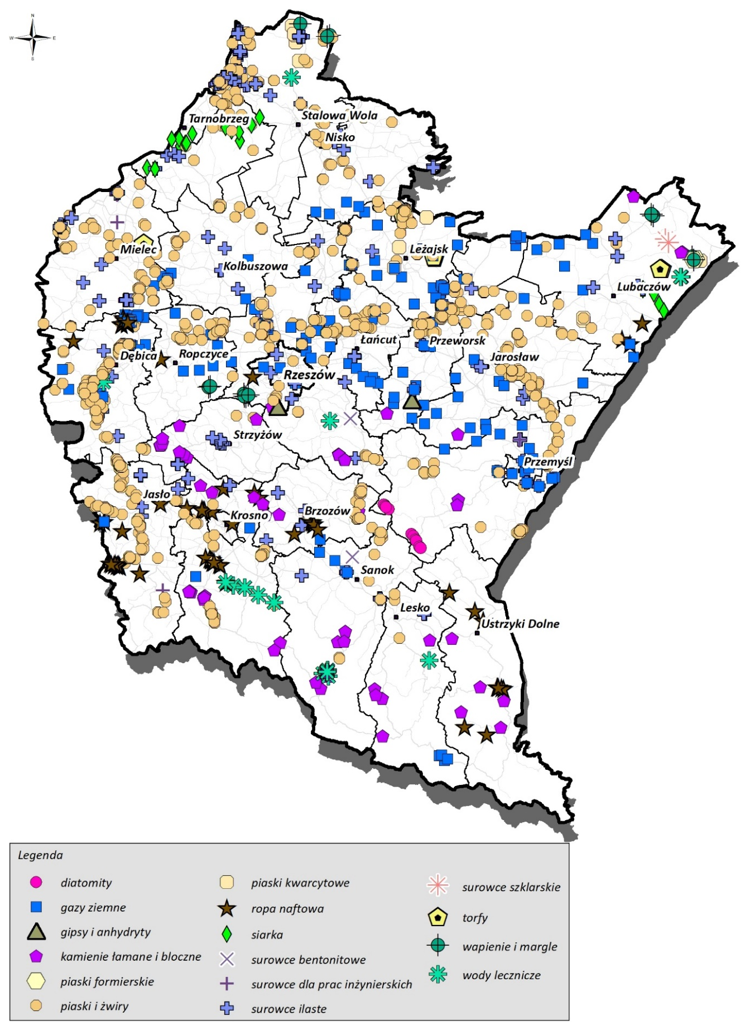
Rysunek 55. Mapa zasobów geologicznych województwa podkarpackiego
Tendencje zmian stanu środowiska
Tendencje korzystne | Tendencje niekorzystne
- rozpoznawanie nowych zasobów naturalnych. | - spadek ilości zasobów naturalnych.

Gleby
Województwo podkarpackie budują różne typy gleb, których zróżnicowanie jest związane z działalnością czynników glebotwórczych takich jak: organizmy żywe, upływ czasu oraz rzeźba terenu i skała macierzysta. Gleby jakie występują na omawianym obszarze to:
- gleby płowe i brunatne – na terenach nizinnych;
- gleby rdzawe i bielicowe – w obniżeniach terenu;
- gleby brunatne – na terenach wyżynnych i górskich;
- gleby pyłowe (mady) – w dolinach rzek (Wisły, Sanu, Wisłoki, Wisłoka wraz z ich dopływami);
- czarnoziemy – okolice Jarosławia, Przemyśla, Przeworska.
Wojewódzkie gleby posiadają współczynnik bonitacyjny równy 70,4 pkt. (przewyższając średnia krajową – 66,6 pkt.), co wskazuje na dobry potencjał produkcyjny. Większość użytków rolnych – 87%, jest zaliczanych do gleb III, IV i V klasy, gleby bardzo słabe VI klasy to 8%, gleby najlepsze II i I klasy to zaledwie 5% użytków rolnych .
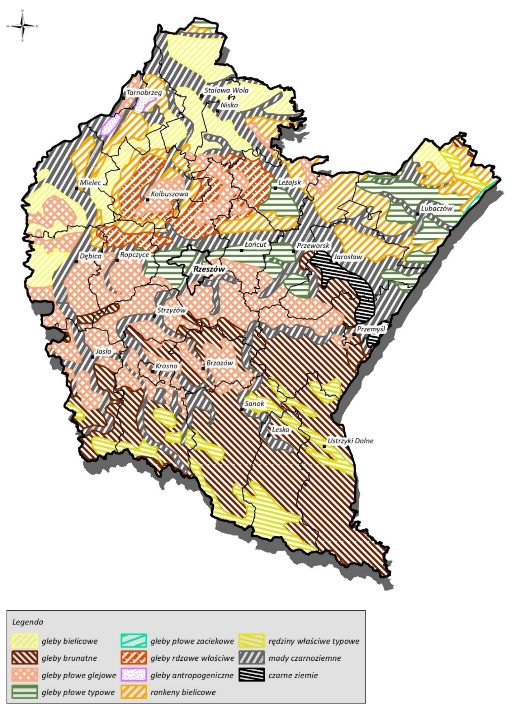
Rysunek 56. Mapa rodzajów gleb województwa podkarpackiego

Struktura użytkowania gruntu
Wg. danych z GUS powierzchnia województwa podkarpackiego to 17845 km² . Na podstawie danych z Corine Land Cover 2018 określono strukturę użytkowania terenu, którą przedstawiono na wykresie poniżej.

Rysunek 57. Struktura użytkowania gruntów w województwie podkarpackim
Na podstawie powyższych danych widać, że dominującym użytkowaniem gruntu są roślinność trawiasta i uprawa rolna – 46,50% oraz tereny leśne i zadrzewione – 45,52%. Powierzchnia zabudowy to niecałe 5% (4,88%). Najmniejszą powierzchnię zajmują składowiska odpadów – 0,004%, obszar wyrobisk i zwałowisk – 0,05% oraz grunty nieużytkowane – 0,07%.
Stan gruntu
Ocenę stanu gleb w ramach prac Państwowego Monitoringu Środowiska wykonuje Instytut Uprawy, Nawożenia i Gleboznawstwa w Puławach w cyklu pięcioletnim. Ostatnie badania na terenie woj. podkarpackiego wykonywano w roku 2020. Badaniem objęto 14 punktów pomiarowych w miejscowościach: Józefów (377), Pustków Wieś (379), Góra Ropczycka (381), Kolbuszowa Górna (383), Nisko (385), Dębno (387), Zapałów (389), Trzcinica (437), Godowa (439), Dukla (441), Wzdów (443), Niżatyce (445), Boratyn (447), Chołowice (449). Wg danych zamieszonych w monitoringu żadna z prób nie była zanieczyszczona WWA (wielopierścieniowe węglowodory aromatyczne). Również poziom radioaktywności był na poziomie typowym dla nieskażonych gleb rolniczych - 493,93 Bq·kg⁻¹. Nie stwierdzono przekroczeń zawartości metali wg. ówcześnie obowiązującego rozporządzenia Ministra Środowiska .
Osuwiska
Południe województwa podkarpackiego leży na obszarze występowania fliszu karpackiego - skał warstwowanych na przemian wodonośnych i wodoszczelnych. Ich budowa sprzyja powstawaniu osuwisk – na terenie Karpat leży 95% wszystkich zarejestrowanych osuwisk w Polsce. Specyficzna budowa geologiczna, czynniki klimatyczne oraz działalność antropogeniczna sprzyja powstawaniu na południu województwa licznych osuwisk . Procesy osuwiskowe nasilają się podczas intensywnych opadów deszczu, oraz związanymi z nimi spiętrzeniami wody w rzekach, falowaniem i erozją stoków. Zarejestrowane osuwiska występują m.in.:
- W paśmie Pogórzy Strzyżowskiego, Dynowskiego, Przemyskiego, w szczególności w gminach Dubiecko, Krzywcza, Bircza, Niebylec;
- W Beskidzie Niskim i Bieszczadach, w szczególności w gminach Dukla, Lutowiska, Sanok;
- W okolicach brzegów rzek – Solina i Myczkowce, oraz starorzecze Wisły, terasach Sanu okolic Krzeszowa .
Państwowy Instytut Geologiczny – Państwowy Instytut Badawczy prowadzi bazę danych dot. osuwisk pod nazwą: System Osłony Przeciwosuwiskowej (SOPO). Baza służy do identyfikacji i gromadzenia danych nt. osuwisk oraz terenów zagrożonych, zawiera karty dot. osuwisk, wraz z mapą występowania. Wg danych dostępnych w bazie, na chwilę obecną w województwie podkarpackim znajduje się 29 981 osuwisk oraz terenów zagrożonych w różnym stopniu aktywności . Można zdecydowanie stwierdzić, że zagrożenie osuwiskami jest istotne i należy im przeciwdziałać.
Gleby w kontekście zmian klimatu
W wyniku zmian klimatu, będzie następowała intensyfikacja zjawiska suszy, która wpłynie na obniżenie się materii organicznej powodując wyjaławianie gleb. Wpłynie to na gospodarkę rolną, mogą nastąpić straty w uprawach, będzie konieczność zwiększenia nakładów finansowych na nawadnianie gruntów oraz ich nawożenie. W większych miastach może zachodzić zjawisko zasklepiania gleb poprzez stosowanie materiałów nieprzepuszczalnych przy powierzchni. Utrudnia to retencję wody, co również negatywnie wpływa na gleby.
Tendencje zmian stanu środowiska
Tendencje korzystne | Tendencje niekorzystne
- Wyższy od średniej krajowej współczynnik bonitacyjny;  - Utrzymujący się w normach środowiskowych stan gleb. | - Zmiany klimatu wpływające negatywnie na produkcje rolną, oraz zwiększające procesy osuwiskowe.

Gospodarka odpadami i zapobieganie powstawaniu odpadów
Podstawowym dokumentem, który reguluje kwestie prawne związane z gospodarką odpadami jest ustawa z dnia 14 grudnia 2012 r. o odpadach (Dz. U. 2023 poz. 1587 z późn. zm.). W ustawie określono środki służące ochronie środowiska, życiu i zdrowiu ludzi przez zapobieganie powstawaniu odpadów i zmniejszenie ich ilości oraz negatywnego wpływu wytwarzania odpadów i gospodarowania nimi, a także przez zmniejszenie całkowitego wpływu użytkownika zasobów oraz poprawę efektywności takiego użytkowania, w celu przejścia na gospodarkę o obiegu zamkniętym. W dokumencie zdefiniowano również pojęcia dotyczące katalogu odpadów, zasad prowadzenia gospodarki odpadami, zarówno komunalnymi jak i innymi niż komunalne, hierarchii postępowania z odpadami oraz postępowania z odpadami niebezpiecznymi.
Na terenie województwa podkarpackiego cele w zakresie gospodarki odpadami wyznacza Plan Gospodarki Odpadami dla województwa podkarpackiego na lata 2020 – 2026 z perspektywą do 2032 roku przyjęty uchwałą Nr XXXVI/584/21 Sejmiku Województwa Podkarpackiego z dnia 26 kwietnia 2021 r. Celem nadrzędnym Planu jest rozwijanie na terenie województwa podkarpackiego systemu gospodarki odpadami opartego na zapobieganiu powstawania odpadów, przygotowywaniu ich do ponownego użycia, recyklingu oraz (w dalszej kolejności) na innych metodach odzysku i unieszkodliwiania.
Instalacje komunalne
Na terenie województwa podkarpackiego zlokalizowanych jest 10 instalacji do mechaniczno-biologicznego przetwarzania niesegregowanych (zmieszanych) odpadów komunalnych oraz eksploatowanych jest 9 składowisk, czyli instalacji komunalnych zapewniających składowanie odpadów powstających w procesie mechaniczno-biologicznego przetwarzania niesegregowanych (zmieszanych) odpadów komunalnych oraz pozostałości z sortowania odpadów komunalnych.
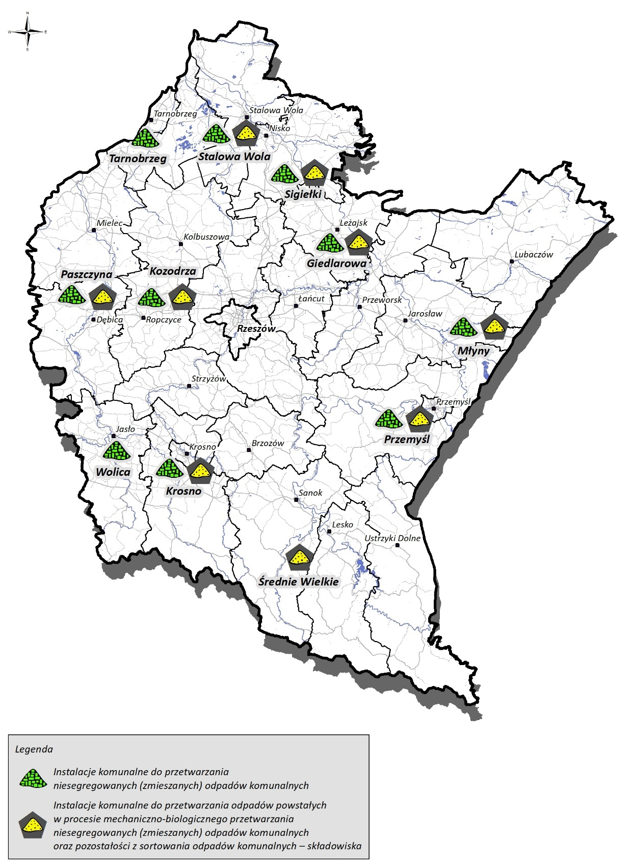
Rysunek 58. Instalacje komunalne na terenie województwa podkarpackiego
Ponadto, na terenie województwa podkarpackiego planowane są do budowy, rozbudowy lub modernizacji następujące instalacje komunalne:
- Instalacja do mechaniczno-biologicznego przetwarzania niesegregowanych (zmieszanych) odpadów komunalnych – Zakład Zagospodarowania Odpadów, Kozodrza, Ostrów;
- Instalacja do mechaniczno-biologicznego przetwarzania niesegregowanych (zmieszanych) odpadów komunalnych – Sortownia odpadów komunalnych zmieszanych i z selektywnej zbiórki, kompostownia, ul. Białobrzeska, Krosno;
- Instalacja do mechaniczno-biologicznego przetwarzania niesegregowanych (zmieszanych) odpadów komunalnych – Sortownia odpadów komunalnych zmieszanych i z selektywnej zbiórki, Wolica, Jasło;
- Instalacja do mechaniczno-biologicznego przetwarzania niesegregowanych (zmieszanych) odpadów komunalnych (MBP), ul. Centralny Okręg Przemysłowy, Stalowa Wola;
- Instalacja do mechaniczno-biologicznego przetwarzania niesegregowanych (zmieszanych) odpadów komunalnych – Sortownia odpadów komunalnych zmieszanych, kompostownia, Giedlarowa, Leżajsk;
- Instalacja do mechaniczno-biologicznego przetwarzania niesegregowanych (zmieszanych) odpadów komunalnych – Sortownia odpadów komunalnych zmieszanych i z selektywnej zbiórki, kompostownia, m. Sigiełki, Krzeszów;
- Instalacja do mechaniczno-biologicznego przetwarzania niesegregowanych (zmieszanych) odpadów komunalnych – Sortownia odpadów komunalnych zmieszanych i z selektywnej zbiórki, kompostownia, ul. Piastowska, Przemyśl;
- Instalacja do składowania odpadów powstających w procesie mechaniczno-biologicznego przetwarzania niesegregowanych (zmieszanych) odpadów komunalnych oraz pozostałości z sortowania odpadów komunalnych – Składowisko „Kozodrza”;
- Instalacja do składowania odpadów powstających w procesie mechaniczno-biologicznego przetwarzania niesegregowanych (zmieszanych) odpadów komunalnych oraz pozostałości z sortowania odpadów komunalnych – Składowisko „Przemyśl”;
- Instalacja do składowania odpadów powstających w procesie mechaniczno-biologicznego przetwarzania niesegregowanych (zmieszanych) odpadów komunalnych oraz pozostałości z sortowania odpadów komunalnych – Składowisko „Giedlarowa”;
- Instalacja do składowania odpadów powstających w procesie mechaniczno-biologicznego przetwarzania niesegregowanych (zmieszanych) odpadów komunalnych oraz pozostałości z sortowania odpadów komunalnych – Składowisko „Młyny”;
- Instalacja do składowania odpadów powstających w procesie mechaniczno-biologicznego przetwarzania niesegregowanych (zmieszanych) odpadów komunalnych oraz pozostałości z sortowania odpadów komunalnych – Składowisko „Średnie Wielkie”;
- Instalacja do składowania odpadów powstających w procesie mechaniczno-biologicznego przetwarzania niesegregowanych (zmieszanych) odpadów komunalnych oraz pozostałości z sortowania odpadów komunalnych – Składowisko „Paszczyna”.
Gospodarka odpadami komunalnymi
Gospodarka odpadami na terenie województwa podkarpackiego prowadzona jest w oparciu o Kpgo 2028 (Krajowy plan gospodarki odpadami), a także Plan Gospodarki Odpadami dla województwa podkarpackiego na lata 2020 – 2026 z perspektywą do 2032 roku. Na poziomie gminnym funkcjonują regulaminy utrzymania czystości i porządku na terenie gminy.
Średnia masa odpadów wytworzonych przez 1 mieszkańca na terenie województwa podkarpackiego w 2022 r. wyniosła 243 kg. W porównaniu z rokiem 2018, liczba ta wzrosła o 3,8%. Najwyższą średnią masę odpadów wytworzonych na jednego mieszkańca województwa podkarpackiego w ciągu roku zanotowano w roku 2021 – było to 250 kg.

Rysunek 59. Średnia masa wytworzonych odpadów komunalnych przez jednego mieszkańca województwa podkarpackiego w latach 2018-2022
Z terenu województwa w 2022 r. odebrano i zebrano łącznie 526 096,24 Mg odpadów komunalnych ogółem [dotyczy rysunku nr 59].. Na przełomie lat 2018-2021 zaobserwowano tendencję wzrostową w zakresie masy odebranych i zebranych odpadów komunalnych, a w roku 2022 masa odebranych i zebranych odpadów komunalnych zmniejszyła się. Na zmniejszenie się masy odebranych i zebranych odpadów komunalnych w 2022 r. bez wątpienia wpływ miała zmiana definicji odpadów komunalnych, która wprowadzona została z początkiem 2022 r. W porównaniu z rokiem 2018, liczba odebranych i zebranych odpadów komunalnych w roku 2022 wzrosła o 4,1%.

Rysunek 60. Odebrane i zebrane odpady komunalne w województwie podkarpackim w latach 2018-2022
W 2022 r. na terenie województwa podkarpackiego odebrano i zebrano łącznie 295 110,07 Mg niesegregowanych (zmieszanych) odpadów komunalnych – jest to 56,1% w odniesieniu do łącznej masy odebranych i zebranych odpadów komunalnych. W 2022 r. na terenie województwa podkarpackiego odebrano i zebrano 139 851,04 Mg odpadów komunalnych 4 frakcji (papier, metale, tworzywa sztuczne, szkło), co stanowi 26,6% w odniesieniu do łącznej masy odebranych i zebranych odpadów komunalnych oraz 43 264,2 Mg odpadów komunalnych ulegających biodegradacji, co stanowi 8,2% w odniesieniu do łącznej masy odebranych i zebranych odpadów komunalnych.
Odebrane i zebrane w 2022 r. na terenie województwa podkarpackiego odpady komunalne zagospodarowano przede wszystkim w procesach odzysku R12 (77,8%) oraz procesach spalania R1 i D10 (11,3%) a także w procesie R5 (4,62%).

Rysunek 61. Sposoby zagospodarowania odebranych i zebranych odpadów komunalnych na terenie województwa podkarpackiego w 2022 roku
Odebrane i zebrane odpady komunalne zagospodarowano również poza instalacją (1,3%), a także przekazano osobom fizycznym i jednostkom niebędącym przedsiębiorcami (0,1%).
W 2022 r. poziom przygotowania do ponownego użycia i recyklingu na terenie województwa podkarpackiego wyniósł 30,5%. Wymaganego poziomu przygotowania do ponownego użycia i recyklingu, wynoszącego w 2022 r. 25%, nie osiągnęły 24 gminy województwa podkarpackiego.
W 2022 r. poziom składowania odpadów komunalnych na terenie województwa podkarpackiego wyniósł 20,8%, poziom ograniczenia masy odpadów komunalnych ulegających biodegradacji przekazywanych do składowania wyniósł 2,7%, a stosunek termicznego przekształcania odpadów komunalnych do masy odebranych i zebranych odpadów wyniósł 8,4 .
Zgodnie z danymi udostępnianymi przez Główny Urząd Statystyczny, na terenie województwa podkarpackiego w 2022 r. zlikwidowano 310 dzikich wysypisk, czyli miejsc nieprzeznaczonych do składowania odpadów, na których porzucane są odpady komunalne .

Gospodarka odpadami innymi niż komunalne
W 2022 r. na terenie województwa podkarpackiego wytworzono ogółem 819 700 Mg odpadów innych niż odpady komunalne. W porównaniu do roku 2018, masa wytworzonych odpadów nieznacznie wzrosła – w 2018 roku wytworzono 814 700 Mg odpadów innych niż odpady komunalne.

Rysunek 62. Odpady inne niż odpady komunalne wytworzone w województwie podkarpackim w latach 2018-2022
W 2022 r. odpady inne niż odpady komunalne zagospodarowano przede wszystkim w procesach odzysku (60,8%). Odpady te były również magazynowane czasowo (28,5%), a także unieszkodliwiane (10,7%).

Rysunek 63. Sposoby zagospodarowania wytworzonych odpadów innych niż odpady komunalne na terenie województwa podkarpackiego w 2022 roku
Odpady zawierające azbest
Obowiązek usuwania azbestu wynika z zapisów Programu Oczyszczania Kraju z Azbestu do 2032 r. Zgodnie z danymi na dzień 21.08.2023 r., zamieszczonymi w Bazie Azbestowej, na terenie województwa podkarpackiego zinwentaryzowano łącznie 363 044,54 Mg azbestu, z czego: 77 731,98 Mg azbestu unieszkodliwiono, a do unieszkodliwienia pozostaje 285 312,57 Mg.
Na terenie województwa zlokalizowane są dwa ogólnodostępne składowiska odpadów innych niż niebezpieczne i obojętne z wydzielonymi kwaterami na odpady niebezpieczne zawierające azbest – w miejscowościach Kozodrza i Futory oraz dwa zamknięte składowiska odpadów, na których przyjmowano odpady zawierające azbest – w miejscowościach Pysznica i Młyny.
Zapobieganie powstawaniu odpadów i gospodarka o obiegu zamkniętym
Zapobieganie powstawaniu odpadów jest położone najwyżej w hierarchii sposobów postępowania z odpadami. Jest to działanie, które umożliwia wydłużenie cyklu produktu oraz oszczędność zasobów (np. paliw kopalnych, minerałów, drewna czy wody). Jest to również działanie będące fundamentem gospodarki o obiegu zamkniętym.
GOZ (gospodarka o obiegu zamkniętym) jest systemem opierającym się przede wszystkim na jak najdłuższym utrzymaniu produktów i surowców w obiegu, w głównej mierze poprzez zapobieganie powstawaniu odpadów, ponowne użycie, naprawę czy też regenerację, w celu racjonalnego wykorzystania zasobów oraz ograniczenia negatywnego oddziaływania na środowisko wytwarzanych produktów.
Krajowym dokumentem w zakresie gospodarki o obiegu zamkniętym jest Mapa drogowa transformacji w kierunku gospodarki o obiegu zamkniętym , która służy identyfikacji działań na rzecz maksymalizacji wartości dodanej surowców/zasobów, materiałów oraz produktów, a także ograniczenia powstawania odpadów, przy jednoczesnym zachowaniu warunku wydajności procesów produkcji oraz konsumpcji. Innymi dokumentami krajowymi, które poruszają kwestie związane z zapobieganiem powstawaniu odpadów oraz gospodarką o obiegu zamkniętym, są: ustawa o odpadach, Krajowy plan gospodarki odpadami czy też ustawa o utrzymaniu czystości i porządku w gminach.
Istotną rolę w gospodarce o obiegu zamkniętym odgrywają PSZOK-i (Punkty Selektywnej Zbiórki Odpadów Komunalnych), które pozwalają na zbiórkę odpadów nadających się do dalszego użytkowania, bądź przetworzenia. W Punktach tych istnieje również możliwość utworzenia punktów napraw i ponownego wykorzystania, które pozwalałby na utrzymanie produktów w obiegu.
Ważną rolę w gospodarce o obiegu zamkniętym odgrywa system rozszerzonej odpowiedzialności producenta. Celem rozszerzonej odpowiedzialności producenta jest stworzenie i sfinansowanie takiego systemu zbierania oraz recyklingu odpadów, dzięki któremu krążyć one będą w gospodarce i nie będą marnowane. System ten dotyczy w szczególności takich rodzajów odpadów, jak: odpady opakowaniowe, zużyte baterie i akumulatory, zużyty sprzęt elektryczny i elektroniczny, a także pojazdy wycofane z eksploatacji.
Równie ważnym aspektem GOZ jest ekoprojektowanie, a więc myślenie o produkcie w kontekście wszystkich procesów z nim związanych, a także budownictwo cyrkularne, oparte na ponownym wykorzystaniu materiałów budowlanych i konstrukcyjnych oraz materiałów z recyklingu, z wykorzystaniem paszportów materiałowych, jak również na czerpaniu wzorców z natury oraz na budowie modułowej, wspomagającej łatwy montaż i demontaż części. Istotne jest również ograniczenie korzystania z materiałów pierwotnych (np. z betonu), mających duży wpływ na środowisko naturalne.
Filarem gospodarki o obiegu zamkniętym jest również energia oparta na źródłach odnawialnych. Wykorzystanie odnawialnych źródeł wiąże się ze zmniejszeniem liczby form transportu wykorzystujących energię nieodnawialną (paliwa kopalne). Istnieje również możliwość wykorzystania odpadów biodegradowalnych i osadów ściekowych do produkcji biogazu (co można uzyskać dzięki przetwarzaniu ich w biogazowni). Wykorzystanie tego rozwiązania pozwala na ograniczenie ilości składowanych odpadów i osadów ściekowych, poprzez wykorzystywanie ich jako surowców wtórnych, wytwarzanie ciepła i energii elektrycznej, a także na produkcję pofermentu, który, dzięki dużej zawartości składników odżywczych, może służyć jako alternatywa do wykorzystania nawozów sztucznych w rolnictwie.
Gospodarka o obiegu zamkniętym opiera się także na zrównoważonym gospodarowaniu zasobami wodnymi, co można uzyskać poprzez rozwój zielono-niebieskiej infrastruktury (budowa zbiorników retencyjnych, ogrodów deszczowych, parków kieszonkowych czy też zielonych przystanków), jak również poprzez wykorzystanie deszczówki do podlewania zieleni miejskiej oraz na potrzeby rolnictwa, co pozwala na zamknięcie obiegu wody i zamykanie obiegów wody w przemyśle.
Dla rozwoju gospodarki o obiegu zamkniętym w województwie podkarpackim rekomendowane są następujące działania:
- budowa i rozwój infrastruktury w zakresie selektywnego zbierania odpadów i przygotowania do recyklingu odpadów;
- budowa, rozbudowa i modernizacja PSZOK, wraz z niezbędną infrastrukturą;
- utworzenie punktów napraw i ponownego użycia m.in. na terenie PSZOK;
- budowa, rozbudowa i modernizacja biogazowni;
- wykorzystanie odpadów biodegradowalnych oraz ścieków i osadów ściekowych do produkcji biogazu;
- wykorzystanie pofermentu, jako alternatywy dla nawozów sztucznych, na potrzeby rolnictwa;
- wykorzystanie deszczówki, w celu zamknięcia obiegu wody, do podlewania zieleni miejskiej oraz na potrzeby rolnictwa;
- zamykanie obiegu wody w przemyśle;
- rozwój zielono-niebieskiej infrastruktury (budowa zbiorników retencyjnych, ogrodów deszczowych, parków kieszonkowych, zielonych przystanków);
- prowadzenie akcji edukacyjno-informacyjnych związanych ze zrównoważoną konsumpcją oraz przeciwdziałaniem marnowaniu żywności;
- utworzenie jadłodzielni na terenie województwa;
- ponowne wykorzystanie materiałów budowlanych i konstrukcyjnych wraz z zastosowaniem paszportów materiałowych oraz ograniczenie użytkowania materiałów pierwotnych mających duży wpływ na środowisko naturalne;
- zwiększenie efektywności energetycznej poprzez modernizację budynków i konstrukcji;
- prowadzenie szkoleń dla pracowników jednostek samorządu terytorialnego z zakresu gospodarki o obiegu zamkniętym .
Tendencje zmian stanu środowiska
Tendencje korzystne | Tendencje niekorzystne
- spadek masy zebranych i odebranych odpadów komunalnych;  - duży udział procesów odzysku wśród procesów zagospodarowania odpadów komunalnych;  - spadek masy odpadów komunalnych wytworzonych przez jednego mieszkańca w ciągu roku. | - nieosiąganie, przez wszystkie gminy województwa, wymaganych poziomów przygotowania do ponownego użycia i recyklingu odpadów komunalnych;  - duża masa wyborów azbestowych pozostających do unieszkodliwienia;  - nielegalne składowanie odpadów na dzikich wysypiskach;  - wzrost masy wytwarzanych odpadów innych niż odpady komunalne.

Zasoby przyrodnicze
    - Obszary i obiekty chronione
Obszary o walorach przyrodniczych prawnie chronionych zajmowały powierzchnię 938,8 tys. ha, co stanowiło łącznie 52,6% powierzchni całego województwa podkarpackiego. Województwo podkarpackie znajdowało się na 4 miejscu pod względem udziału powierzchni prawnie chronionej (średnia dla Polski to 32,3%) .
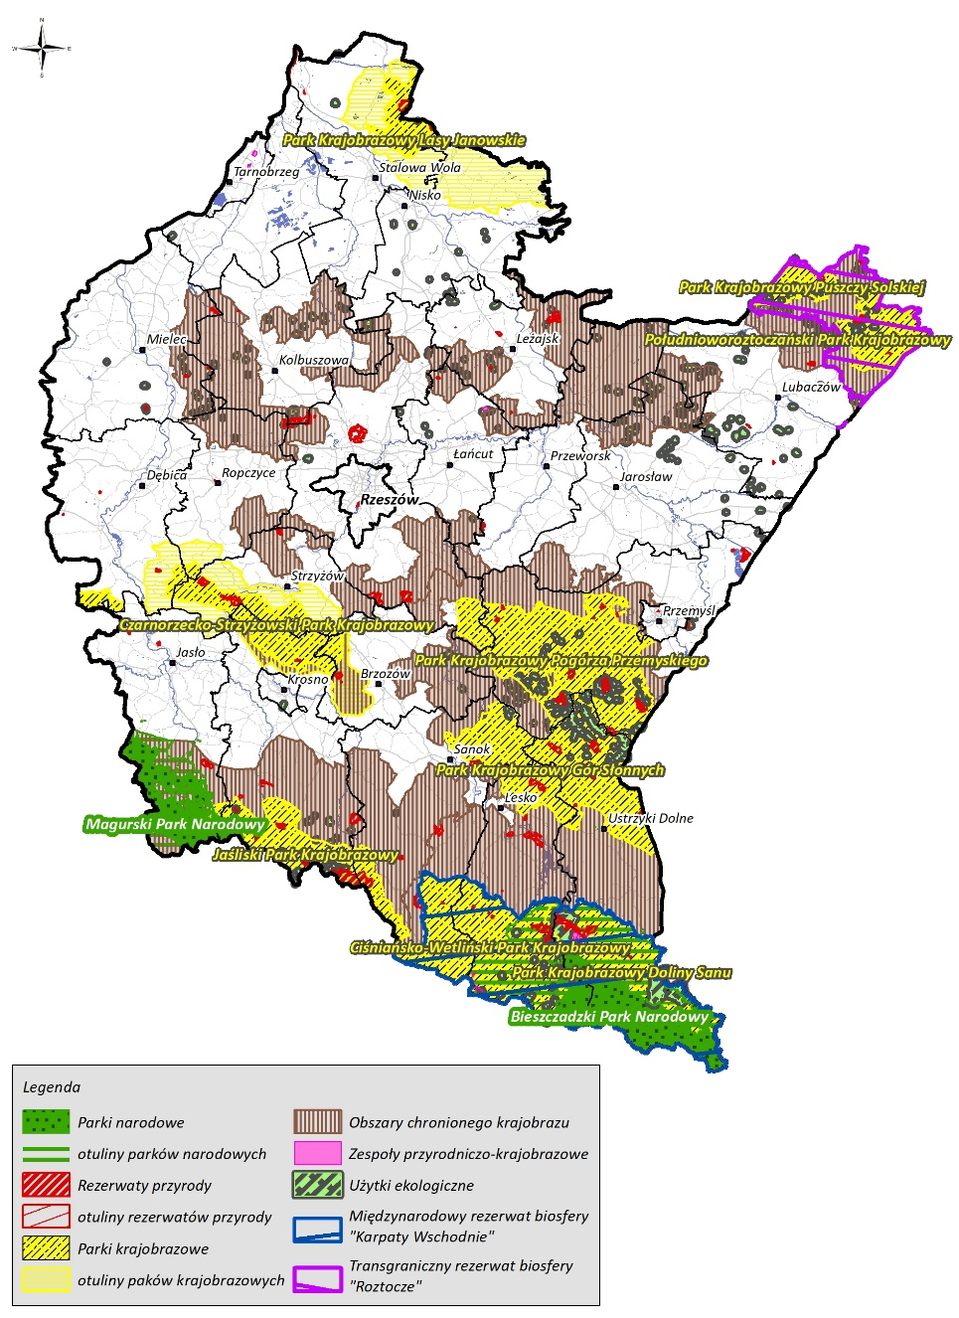
Rysunek 64. Formy ochrony przyrody zlokalizowane na terenie województwa podkarpackiego
Parki Narodowe
W granicach województwa podkarpackiego znajdują się dwa parki narodowe o łącznej powierzchni 46,7 tys. ha. Oba parki posiadają plany ochrony. Bieszczadzki Park Narodowy wchodzi w skład Międzynarodowego Rezerwatu Biosfery „Karpaty Wschodnie”.
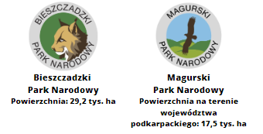
Rezerwaty Przyrody
Na terenie województwa podkarpackiego powołanych zostało 97 rezerwatów przyrody o łącznej powierzchni 11 289,69 ha.

Rysunek 65. Procentowy udział powierzchniowy rodzajów rezerwatów przyrod województwa podkarpackiego
Ponad 48% powierzchni wszystkich rezerwatów przyrody województwa podkarpackiego stanowią rezerwaty leśne (łącznie 5 457 ha), a prawie 35% - rezerwaty krajobrazowe (łącznie 3 948 ha). Na terenie województwa podkarpackiego występuje wyłącznie jeden rezerwat rodzaju wodnego – rezerwat przyrody Pniów, położony w miejscowości o tej samej nazwie (powierzchnia 4,6 ha). Największą powierzchnię zajmuje rezerwat Źródliska Jasiołki (1 571,9 ha) położony w gminie Jaśliska, gminie Komańcza oraz w miejscowości Wisłok Wielki.
Na terenie województwa podkarpackiego występują również dwa rezerwaty przyrody, które tylko w niewielkiej części zlokalizowane są na terenie ww. województwa, są to:
- Rezerwat przyrody Nad Tanwią, położony na terenie województwa lubelskiego oraz podkarpackiego (na terenie gminy Narol)- rodzaj ochrony - torfowiskowy;
- Rezerwat przyrody Imielty Ług, położony na terenie województwa lubelskiego oraz podkarpackiego (na terenie gminy Pysznica) - rodzaj ochrony - krajobrazowy.
W roku 2019 ustanowiono zadania ochronne dla dwóch rezerwatów, w 2020 – dla ośmiu rezerwatów przyrody, w roku 2021 – dla trzech. W roku 2022 ustanowiono zadania ochronne dla 6 rezerwatów przyrody (Bagno Przecławskie, Kretówki, Rezerwat Tysiąclecia na Cergowej Górze, Sine Wiry, Śnieżyca wiosenna w Dwerniczku, Źródła Tanwi) z kolei dla jednego rezerwatu ustanowiono plan ochrony (rezerwat Polanki) .
Rezerwaty Biosfery
Na terenie województwa podkarpackiego zlokalizowane są dwa obszary przyrodnicze o charakterze transgranicznym:
- Transgraniczny Rezerwat Biosfery „Roztocze” – powierzchnia całkowita wynosi 371 902 ha (297 015 ha zajmuje krajowy Rezerwat Biosfery „Roztocze” (PL), a 74 887 ha RB „Roztochya” (UA)). W Polsce TRB „Roztocze” zlokalizowany jest na terenie województwa lubelskiego oraz podkarpackiego (powiaty janowski, zamojski, biłgorajski, tomaszowski i lubaczowski). W 2019 roku Roztocze zostało wpisane do Światowej Sieci Rezerwatów Biosfery w ramach Programu „Człowiek i Biosfera” UNESCO jako transgraniczny rezerwat biosfery obejmujący obszary Roztocza w Polsce i funkcjonujący od 2011 r. krajowy Rezerwat Biosfery „Roztochya” na Ukrainie .
- Międzynarodowy Rezerwat Biosfery „Karpaty Wschodnie” –jego skład w Polsce stanowią: Bieszczadzki Park Narodowy, Park Krajobrazowy Doliny Sanu i Park Krajobrazowy Ciśniańsko-Wetliński. Po stronie słowackiej Park Narodowy Połoniny, a po stronie ukraińskiej: Użański Park Narodowy i Nadsiański Regionalny Park Krajobrazowy. Realizując wymogi UNESCO „Człowiek i Biosfera”, Międzynarodowy Rezerwat Biosfery „Karpaty Wschodnie” został podzielony na trzy strefy: wewnętrzna, buforowa oraz przejściowa .
Parki krajobrazowe
Na terenie województwa podkarpackiego położonych jest 10 parków krajobrazowych, z których 6 zlokalizowanych jest w całości na terenie województwa podkarpackiego, a pozostałe 4 – wyłącznie we fragmentach. W całości na terenie województwa zlokalizowane są następujące parki krajobrazowe:
- Ciśniańsko-Wetliński Park Krajobrazowy;
- Czarnorzecko-Strzyżowski Park Krajobrazowy;
- Jaśliski Park Krajobrazowy;
- Park Krajobrazowy Doliny Sanu;
- Park Krajobrazowy Gór Słonnych;
- Park Krajobrazowy Pogórza Przemyskiego.
Częściowo na terenie województwa położone są następujące parki krajobrazowe:
- Park Krajobrazowy Puszczy Solskiej;
- Południoworoztoczański Park Krajobrazowy;
- Park Krajobrazowy Lasy Janowskie;
- Park Krajobrazowy Pasma Brzanki.
Ciśniańsko-Wetliński Park Krajobrazowy oraz Park Krajobrazowy Doliny Sanu stanowią otulinę Bieszczadzkiego Parku Narodowego, ponadto wchodzą w skład Międzynarodowego Rezerwatu Biosfery „Karpaty Wschodnie”.
Aktualnie parki krajobrazowe województwa podkarpackiego nie mają planów ochrony (lub plany ochrony wkrótce stracą ważność). Plany ochrony dla parku krajobrazowego, w części pokrywającej się z obszarem Natura 2000, powinny uwzględniać zakres planu zadań ochronnych dla obszaru Natura 2000 oraz informacje dotyczące krajobrazów priorytetowych, zidentyfikowanych w ramach audytu krajobrazowego. Wobec powyższego termin sporządzenie planów ochrony dla parków krajobrazowych województwa jest uzależniony od terminów realizacji innych dokumentów (m.in. audytu krajobrazowego oraz planów zadań ochronnych dla obszarów Natura 2000 pokrywających się z obszarami parków krajobrazowych).
Obszary chronionego krajobrazu
Na terenie województwa podkarpackiego zlokalizowanych jest 13 obszarów chronionego krajobrazu, są to:
- Strzyżowsko-Sędziszowski Obszar Chronionego Krajobrazu;
- Roztoczański Obszar Chronionego Krajobrazu;
- Mielecko-Kolbuszowsko-Głogowski Obszar Chronionego Krajobrazu;
- Przemysko-Dynowski Obszar Chronionego Krajobrazu;
- Kuryłowski Obszar Chronionego Krajobrazu;
- Sieniawski Obszar Chronionego Krajobrazu;
- Wschodniobeskidzki Obszar Chronionego Krajobrazu;
- Obszar Chronionego Krajobrazu Beskidu Niskiego;
- Czarnorzecki Obszar Chronionego Krajobrazu;
- Hyżnieńsko-Gwoźnicki Obszar Chronionego Krajobrazu;
- Sokołowsko-Wilczowolski Obszar Chronionego Krajobrazu;
- Brzóźniański Obszar Chronionego Krajobrazu;
- Zmysłowski Obszar Chronionego Krajobrazu.
W miesiącu lipcu 2023r. Województwo Podkarpackie, występując jako Partner, złożyło wniosek o dofinansowanie projektu pn. „Ochrona karpackich korytarzy ekologicznych na pograniczu polsko-słowackim” w ramach Programu Interreg Polska – Słowacja 2021-2027. Jednym z zadań projektu jest sporządzenie waloryzacji obszarów chronionego krajobrazu. Realizacja zadania uzależniona jest od wyboru projektu do realizacji i dofinansowania w ramach Programu Interreg Polska – Słowacja 2021-2027 .
Europejska Sieć Ekologiczna Natura 2000
Na terenie województwa podkarpackiego położone są następujące obszary Natura 2000:
- 7 obszarów specjalnej ochrony ptaków (PLB);
- 55 specjalnych obszarów ochrony siedlisk (PLH);
- 1 obszar będący zarówno obszarem specjalnej ochrony ptaków jak i specjalnym obszarem siedlisk (Bieszczadzki Park Narodowy PLC180001).
W roku 2019 ustanowiono plany zadań ochronnych dla obszarów: Dąbrowa koło Zaklikowa, Sanisko w Bykowcach, z kolei w roku 2020 ustanowiono tego typu plany dla obszarów: Golesz, Las Hrabeński, Liwocz. W latach 2021 i 2022 nie ustanowiono planów zadań ochronnych oraz planów ochrony dla obszarów Natura 2000 .
Do końca 2022 r. ustanowiono plany zadań ochronnych dla 37 obszarów Natura 2000 .
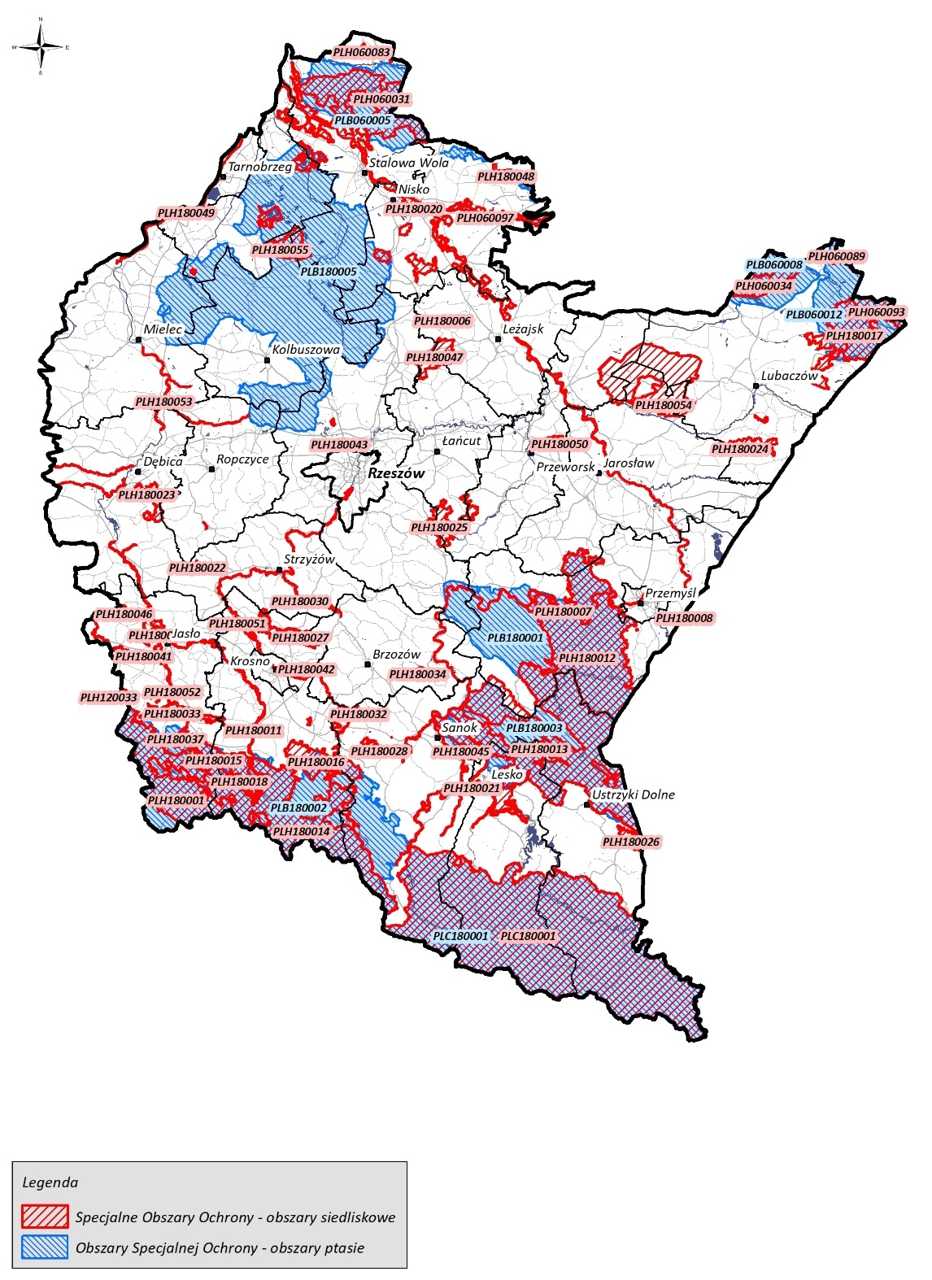
Rysunek 66. Obszary Natura 2000 zlokalizowane na terenie województwa podkarpackiego
Pozostałe formy chronione
Wśród pozostałych form ochrony przyrody znajdują się :
- 2030 pomników przyrody;
- 28 stanowisk dokumentacyjnych w tym: formy geologiczne, wyrobiska powierzchniowe, podziemne i jaskinia;
- 464 użytki ekologiczne m.in. starorzecza, bagna, torfowiska, naturalne zbiorniki wodne;
- 11 zespołów przyrodniczo-krajobrazowych.
Ponadto województwo podkarpackie zasobne jest w liczebność gatunków zwierząt objętych ochroną prawną. Analizowany region w 2022 roku zamieszkiwało 762 żubrów, 294 niedźwiedzi brunatnych, 292 rysi oraz 1210 wilków i 11 995 bobrów europejskich .

Korytarze ekologiczne
Województwo podkarpackie to obszar o cennych walorach przyrodniczo-krajobrazowych. Tereny te stanowią istotny element sieci ekologicznych ustanowionych na poziomie europejskim, krajowym lub regionalnym. Obszary cenne przyrodniczo połączone są ze sobą siecią korytarzy ekologicznych. Jednym z istotniejszych tego typu korytarzy, o znaczeniu ponadregionalnym znajdującym się częściowo na terenie województwa podkarpackiego, jest paneuropejski Korytarz Karpacki – przebiega on przez Bieszczady, Beskid Niski, Beskid Sądecki, Pieniny i Tatry. Na całej swojej długości łączy się z częściami Karpat znajdującymi się po stronie ukraińskiej i słowackiej .
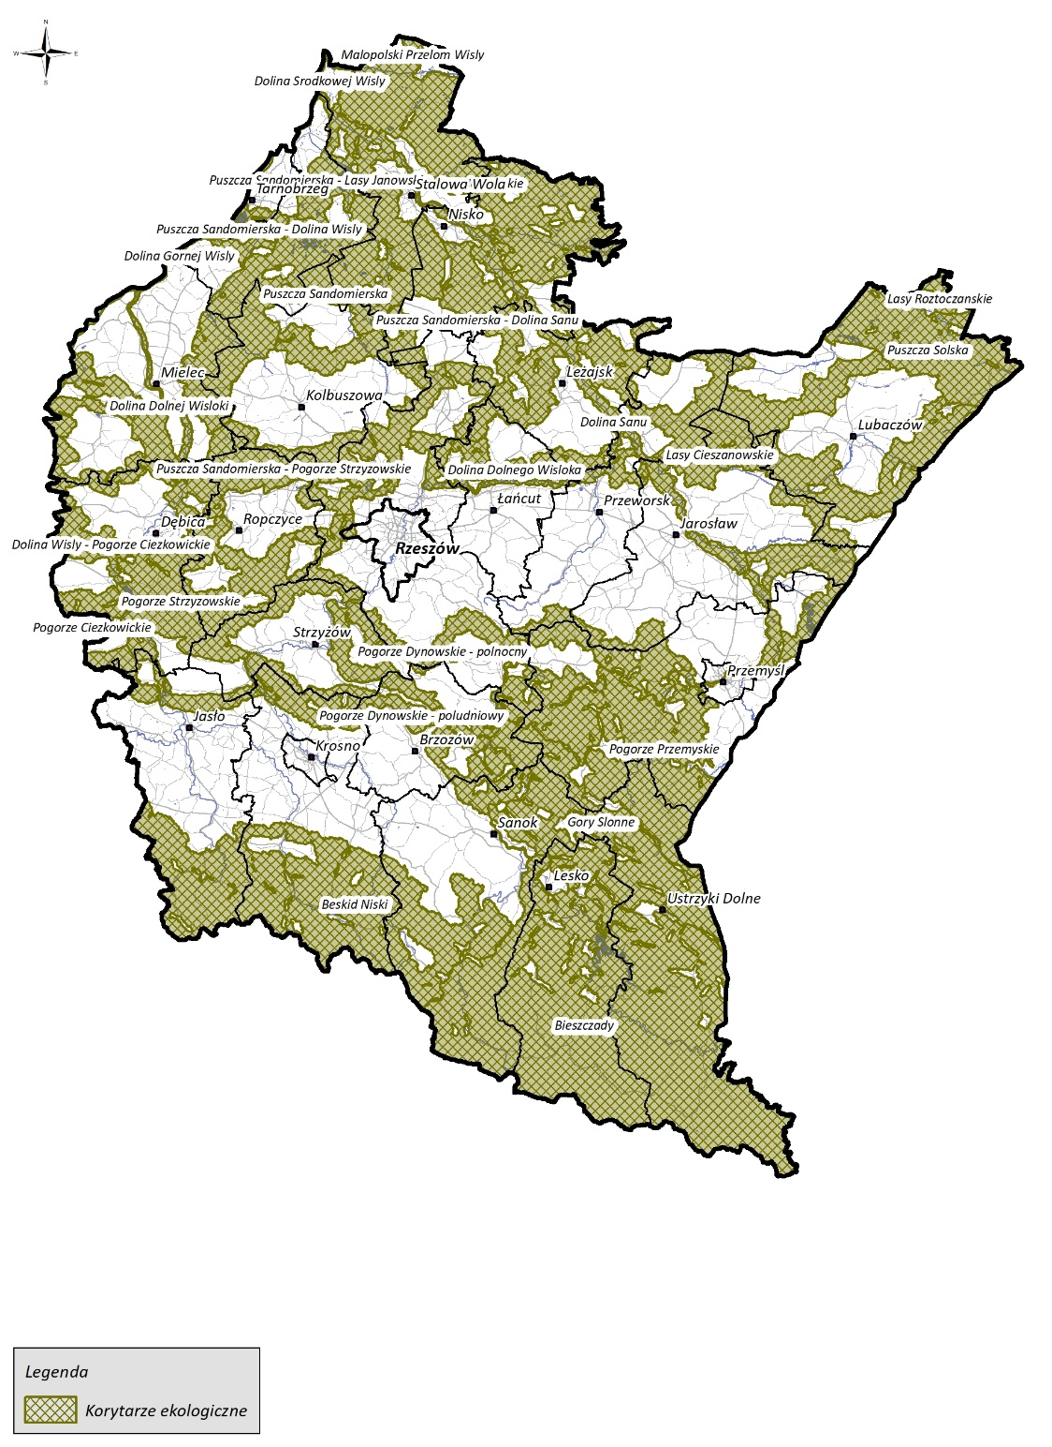
Rysunek 67. Korytarze ekologiczne położone na terenie województwa podkarpackiego

Lasy
Według stanu na dzień 1 stycznia 2022 roku powierzchnia lasów na terenie województwa podkarpackiego wynosiła 682752,5 ha i wzrosła o 658 ha w stosunku do stanu z dnia 1 stycznia 2021 roku . Lesistość województwa w 2021 roku wynosiła 38,3% i była wyższa niż średnia dla Polski (29,6%). Województwo podkarpackie zajmowało 2 miejsce w kraju pod względem wskaźnika lesistości .
Największą lesistością charakteryzuje się powiat bieszczadzki (70%) oraz powiat leski (69%), najmniejszą – powiat Krosno (1%).
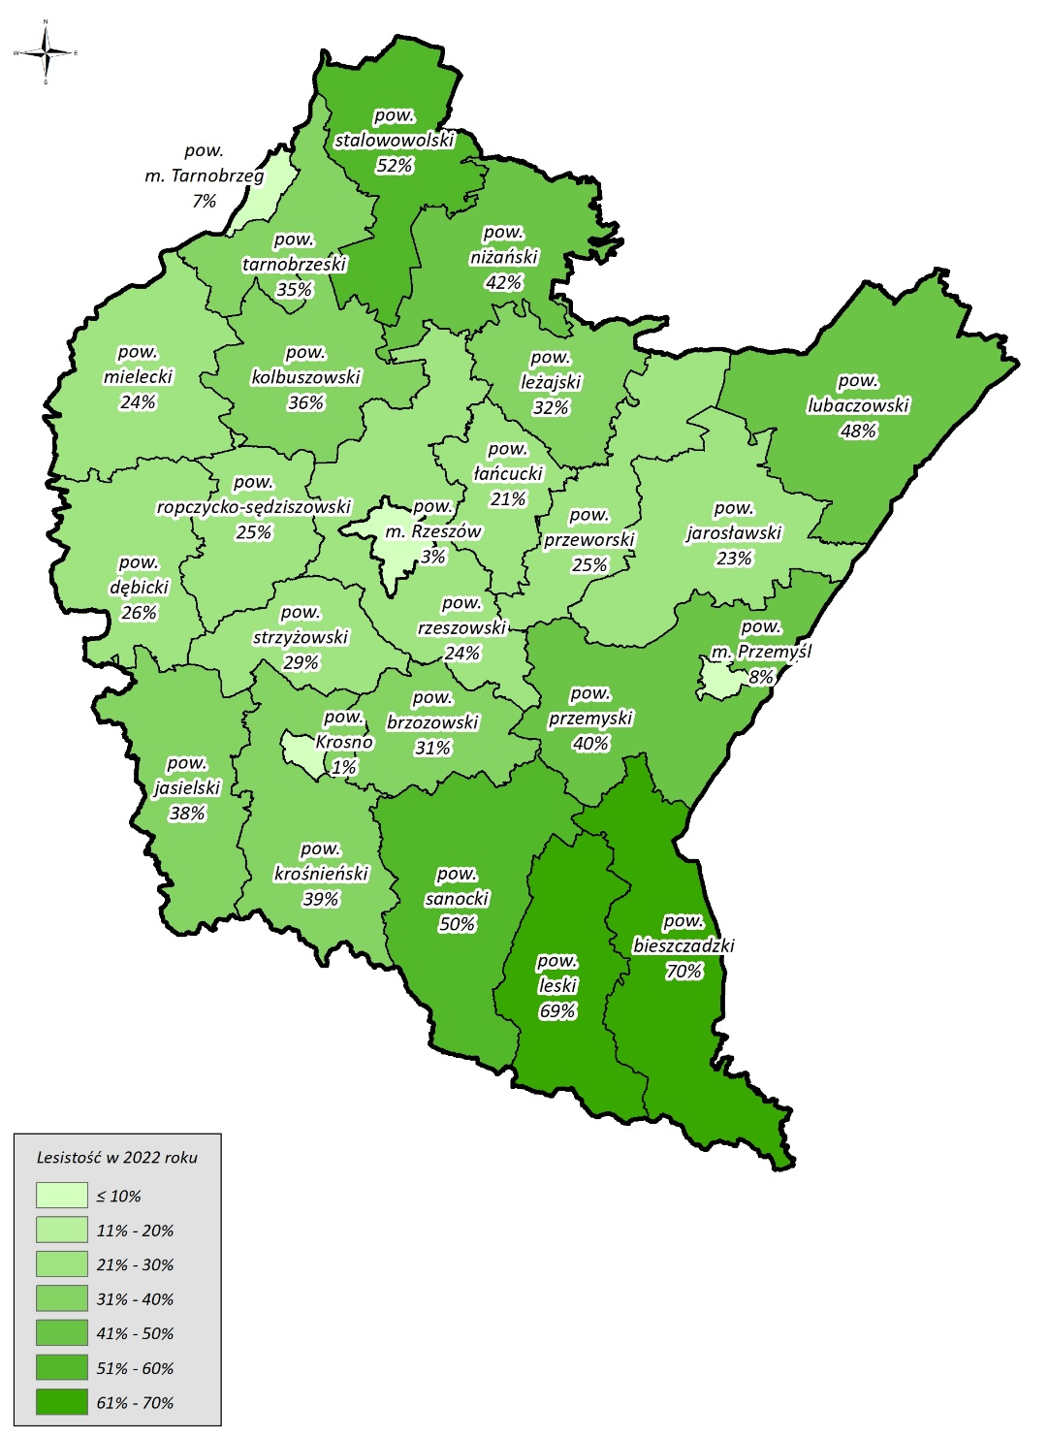
Rysunek 68. Lesistość powiatów województwa podkarpackiego [%]
Największy udział w ogólnej powierzchni lasów regionu stanowią lasy własności Skarbu Państwa w zarządzie Lasów Państwowych (489 360 ha) oraz lasy prywatne (121 765 ha), najmniejszy udział stanowią lasy w Zasobie Własności Rolnej Skarbu Państwa (1 258 ha).

Rysunek 69. Procentowy udział różnych form własności lasów województwa podkarpackiego
W kontekście udziału lasów prywatnych w strukturze własnościowej lasów województwa podkarpackiego istotną rolę w właściwym utrzymaniu siedlisk leśnych odgrywa dokumentacja urządzeniowa. W 2021 roku w województwie podkarpackim posiadało ją 90,6% lasów prywatnych (średnia dla Polski to 89,5 %) .
Wśród gatunków panujących w lasach województwa podkarpackiego według stanu na dzień 1 stycznia 2022 roku największy udział mają sosny (42,7%), buki (23,2%) oraz jodły (15,4%). Łącznie największy udział mają drzewa iglaste stanowiące 60,7% wszystkich lasów województwa.

Rysunek 70. Procentowy udział gatunków panujących na gruntach leśnych województwa podkarpackiego
Lasy pełnią istotną funkcję w prawidłowym funkcjonowaniu środowiska rozumianego jako całość, dlatego też część terenów leśnych w zarządzie Lasów Państwowych zlokalizowanych na terenie województwa podkarpackiego uzyskała status lasów ochronnych (ponad 80 % w całej powierzchni lasów województwa w zarządzie Lasów Państwowych, średnia dla Polski wyniosła 53,6 %). Największą powierzchnię zajmują lasy wodochronne (263 871 ha) oraz uszkodzone przez przemysł (43 633 ha) .
Na przestrzeni ostatni 3 lat zauważalny jest wzrost pozyskiwania drewna, w tym drewna z lasów publicznych Skarbu Państwa, które stanowią 94% całego pozyskanego drewna na terenie województwa podkarpackiego.

Rysunek 71. Pozyskiwanie drewna w lasach województwa podkarpackiego na przestrzeni lat 2018-2022
Według wielkoobszarowej inwentaryzacji stanu lasów (wyniki za okres 2018-2022) wykonanej przez Biuro Urządzania Lasu i Geodezji Leśnej 74,7% lasów terenu województwa podkarpackiego to drzewostany nieuszkodzone. Najczęstszą przyczyną uszkodzenia drzewostanu są: pozostałe czynniki (17,9%), inne grzyby i bakterie (2,9%) oraz zwierzyna (1,8%).

Rysunek 72. Procentowy udział lasów woj. podkarpackiego według przyczyn uszkodzenia
Na terenie województwa podkarpackiego według stanu na dzień 31 marca 2022 r. działało łącznie 119 kół łowieckich zrzeszających 8217 członków . W 2021 roku, w stosunku do roku 2019, zmniejszyły się populacje większości zwierząt łownych, takich jak: jelenie (spadek o 1400 szt.), sarny (spadek o 2100 szt.), dziki (spadek o 300 szt.), zające (spadek o 600 szt.), bażanty (spadek o 1600 szt.), kuropatwy (spadek o 1900 szt.), z kolei zwiększoną populację odnotowano dla łosi (wzrost o 227 szt.), danieli (wzrost o 90 szt.) i lisów (wzrost o 100 szt.). W roku 2021 odnotowano znacznie niższy odstrzał dzików i bażantów, w porównaniu do roku 2019.

Rysunek 73. Liczebność i odstrzały zwierzyny łownej na przestrzeni lat 2019-2021

Bioróżnorodność
Województwo podkarpackie to obszar o znaczących walorach przyrodniczych i krajobrazowych w skali kraju. Rozległe obszary chronione oraz liczne gatunki zwierząt i roślin wymagają szeregu działań ochronnych mających na celu zachowanie bioróżnorodności województwa podkarpackiego na obecnym poziomie.
Zjawisko utraty bioróżnorodności to jedno z ważniejszych wyzwań ludzkości. Istotę tego problemu zauważają kolejne instytucje o czym świadczy m.in. ujęcie bioróżnorodności jako jednego z priorytetów unijnej polityki w zakresie ochrony środowiska (Unijna strategia na rzecz bioróżnorodności 2030 – przywracanie przyrody do naszego życia).
Czynniki oddziałowujące na stan różnorodności biologicznej to głównie przekształcenia i degradacja siedlisk, zmiany użytkowania terenu, nadmierna eksploatacja zasobów naturalnych, zanieczyszczenia środowiska bądź rozprzestrzenianie się inwazyjnych gatunków obcych.
Utrata bioróżnorodności oznacza utratę różnorodności gatunków, ekosystemów, genów na Ziemi. Konsekwencjami takiego zjawiska są m.in.:
- Zmniejszenie odporności środowiska na zmiany klimatu i katastrofy naturalne;
- Zagrożenie dla zdrowia publicznego – większe ryzyko wybuchu epidemii chorób zakaźnych;
- Zmniejszenie dostępności surowców naturalnych.
Jednocześnie należy zwrócić uwagę na korelację pomiędzy bioróżnorodnością, a zdrowiem i życiem ludzi. Kontakt z naturą może mieć pozytywny wpływ na stan emocjonalny człowieka, w tym zmniejszenie objawów stanów depresyjnych, redukcję stresu czy poprawę samopoczucia. Częstsze obcowanie z naturą zwiększa także naszą aktywność fizyczną.
Mając na względzie wpływ bioróżnorodności na życie i zdrowie ludzkie województwo podkarpackie jest partnerem projektu pt. „Zrównoważone obszary chronione jako kluczowa wartość dla dobrobytu człowieka” (GREENHEALTH) realizowanego w ramach Programu Interreg Europa na lata 2021-2027. Celem projektu jest wzmacnianie związków między ochroną bioróżnorodności, a zdrowiem i dobrym samopoczuciem ludzi .
W celu ustalenia planu działania dla osiągnięcia celów projektu przeprowadzono analizę regionalną dotyczącą powiązań między polityką ochrony przyrody, a polityką zdrowotną. Analiza ta wykazała między innymi fakt, że poziom świadomości ekologicznej i akceptacji społeczeństwa co do działań na rzecz zrównoważonego rozwoju jest wciąż niewystarczający.
W podsumowaniu dokumentu umieszczono wnioski między innymi:
- Mocną stroną województwa jest czyste środowisko, w tym powietrze i gleba, wynikające z niskiego stopnia industrializacji. Do kolejnych walorów należą: duże zróżnicowanie krajobrazu, ekosystemów, siedlisk oraz gatunków flory i fauny.
- Do naturalnych zasobów zdrowotnych Podkarpacia należą las i jego mikroklimat, czyste powietrze, bioróżnorodność, bogactwo roślin leczniczych, harmonijny krajobraz, czyste gleby, wody mineralne, borowiny, makroklimat. Konieczne jest większe wykorzystanie zdrowotne tego potencjału.
- Na obszarach chronionych można stosować klimatoterapię, terapię krajobrazem, helioterapię, sylwoterapię, leczenie borowinami i wodami mineralnymi. Dla zdrowia psychicznego i fizycznego korzystne jest obcowanie ze środowiskiem charakteryzującym się dużą bioróżnorodnością .

Ochrona przyrody i zasobów leśnych w aspekcie zmian klimatu
Zmiany klimatyczne wpływają także na środowisko naturalne. Wyniki scenariuszy przyjętego 29 października 2013 r. przez Radę Ministrów „Strategicznego Planu Adaptacji dla sektorów i obszarów wrażliwych na zmiany klimatu do roku 2020 z perspektywą do roku 2030” przewidują, że nastąpi wzrost średniej temperatury powietrza, wydłuży się okres z wysoką temperaturą oraz jednocześnie – skróci okres z niską temperaturą. Okres wegetacyjny ulegnie wydłużeniu i będzie rozpoczynał się wcześniej niż obecnie. W przypadku opadów w sumach rocznych należy spodziewać się wzrostu opadów intensywnych, zwiększy się liczba dni z opadami ulewnymi (tereny Polski południowej). Odnotowuje się większą częstotliwość niektórych ekstremalnych zjawisk pogodowych takich jak susze, powodzie, porywiste wiatry, fale upałów. Skutkiem powyższych zjawisk są niedobory wody, występowanie osuwisk czy pożarów .
Wszystkie powyższe zjawiska klimatyczne mają niekorzystny wpływ na różnorodność biologiczną i obszary prawnie chronione. W wyniku następujących zmian siedliska przyrodnicze stopniowo ulegają przekształceniom. Wzrost temperatury może spowodować migrację gatunków, w tym inwazyjnych, preferujących wyższe temperatury, przy jednoczesnym wycofywaniu się gatunków nieprzystosowanych do susz i upałów. Niedobory wody, obniżanie się poziomu wód gruntowych oraz eutrofizacja w sposób niekorzystny wpłyną na siedliska oraz gatunki zwierząt wodnych. W wyniku zmian klimatycznych może dojść do ograniczenia powierzchni terenów wodno-błotnych, wysychania torfowisk, wilgotnych lasów i borów, a także zaniku małych powierzchniowych zbiorników wodnych.
W celu ograniczenia negatywnego wpływu zmian klimatycznych na środowisko przyrodnicze należy podejmować działania z zakresu ochrony i zachowania bioróżnorodności. Proces adaptacji do zmian klimatu może polegać na amortyzacji ekstremalnych zjawisk pogodowych, regulacji mikroklimatu (np. poprzez tereny leśne, zieleń śródpolną), regulację przepływu wód i zwiększeniu naturalnej retencji. Niezbędne będą także działania z zakresu gospodarki leśnej – zwiększanie (lub utrzymanie na obecnym poziomie) lesistości województwa, wspieranie retencji na obszarach leśnych, czy monitoring zagrożenia pożarowego.
Działania adaptacyjne dla zasobów przyrodniczych muszą obejmować głównie zadania z zakresu dbałości o funkcje regulacyjne ekosystemów, tereny zielone, zwiększanie naturalnej retencji wodnej oraz stały monitoring obszarów chronionych. Jednocześnie należy uwzględniać aspekt klimatyczny we wszystkich dokumentach planistycznych na szczeblu wojewódzkim, powiatowym oraz gminnym.

Tendencje zmian stanu środowiska
Tendencje korzystne | Tendencje niekorzystne
- zachowanie różnorodności biologicznej i krajobrazowej;  - wysoki wskaźnik lesistości. | - wzmożona urbanizacja terenów atrakcyjnych turystycznie i przyrodniczo;  - zmiany klimatyczne wpływające na gatunki i siedliska.

Zagrożenia poważnymi awariami
W 2022 r. na terenie województwa podkarpackiego funkcjonowało 15 zakładów o dużym ryzyku wystąpienia poważnej awarii przemysłowej (ZDR) oraz 22 zakłady o zwiększonym ryzyku wystąpienia poważnej awarii przemysłowej (ZZR).
Zakłady o dużym ryzyku wystąpienia poważnej awarii przemysłowej (ZDR) to:
- CIECH Sarzyna S.A. w Nowej Sarzynie;
- Fabryka Śrub i Lakierów Śnieżka S.A. Centrum Logistyczne Śnieżka S.A.;
- Gas Trading Podkarpacie Sp. z o.o.;
- KROSNOSPAN HPL Sp. z o.o. w Mielcu Zakład Produkcyjny w Pustkowie Osiedlu;
- LERG S.A. w Pustkowie;
- LOTOS Terminale S.A. Baza Paliw Jasło;
- ORION Engineered Carbons Sp. z o.o.;
- ORLEN Południe S.A. Zakład Jedlicze;
- PKN ORLEN S.A. Oddział PGNiG w Sanoku Podziemny Magazyn Gazu Brzeźnica;
- PKN ORLEN S.A. Oddział PGNiG w Sanoku Podziemny Magazyn Gazu Husów;
- PKN ORLEN S.A. Oddział PGNiG w Sanoku Podziemny Magazyn Gazu Strachocina;
- Pratt & Whitney Rzeszów S.A.;
- Sarzyna – Chemical Sp. z o.o.;
- Zakład Chemiczny „Silikony Polskie” Sp. z o.o.;
- Zakład Produkcji Specjalnej „Gamrat” Sp. z o.o.
Zakłady o zwiększonym ryzyku wystąpienia poważnej awarii przemysłowej (ZZR) to:
- BWI Poland Technologies Sp. z o.o. Zakład w Krośnie;
- CTL PÓŁNOC Sp. z o.o. Terminal Przeładunkowy Surowców Chemicznych W Chałupkach Medyckich;
- EUROSERVICE Zakłady Przemysłu Tłuszczowego w Surochowie Sp. z o.o.;
- Fabryka Farb i Lakierów ŚNIEŻKA S.A. Oddział w Brzeźnicy;
- Firma Oponiarska DĘBICA S.A.;
- GOODRICH Aerospace Poland Sp. z o.o.;
- GOODRICH Aerospace Poland Sp. z o.o. Zakład w Tajęcinie;
- Greengas Podkarpackie Sp. z o.o.;
- Herbstreith & Fox Jasło Sp. z o.o.;
- HORTINO Zakład Przetwórstwa Owocowo – Warzywnego Leżajsk Sp. z o.o.;
- Kronospan Mielec Sp. z o.o.;
- Magellan Aerospace Polska Sp. z o.o.;
- Polenergia Elektrociepłownia Nowa Sarzyna Sp. z o.o.;
- PKN ORLEN S.A. Terminal Paliw nr 2 w Widełce;
- PKN ORLEN S.A. Terminal Paliw w Żurawicy;
- Przedsiębiorstwo Produkcji Lodów KORAL Józef Koral Sp. j. w Limanowej Zakład w Rzeszowie;
- Przedsiębiorstwo Produkcji Usług i Handlu CIS Sp. z o.o. Pogwizdów;
- RAF-Ekologia Sp. z o.o.;
- Sanok Rubber Company S.A.;
- Tikkurila Polska S.A.;
- Track Tec Lipa Sp. z o.o.;
- TRIOS Sp. z o.o. Terminal Paliw w Łętowni .
Przypadki wystąpienia poważnych awarii przemysłowych
Potencjalne zagrożenie wystąpienia poważnych awarii na terenie województwa podkarpackiego związane jest z zakładami przemysłowymi, w których stosuje się, przetwarza lub magazynuje substancje i preparaty niebezpieczne oraz z transportem substancji i preparatów niebezpiecznych, które są przewożone środkami komunikacji drogowej, a także kolejowej.
W latach 2019-2021 na terenie województwa podkarpackiego w ZDR oraz ZZR nie odnotowano zdarzeń spełniających kryteria poważnej awarii przemysłowej.
Zagrożenia miejscowe na terenie województwa podkarpackiego
Krajowy System Ratowniczo-Gaśniczy (KSRG) jest systemem skupiającym jednostki ochrony przeciwpożarowej, a także inne służby, inspekcje, straże, instytucje oraz inne podmioty. KSRG jest integralną częścią organizacji bezpieczeństwa wewnętrznego państwa i ma na celu ratowanie życia, zdrowia, mienia lub środowiska, a także prognozowanie, rozpoznawanie i zwalczanie pożarów, klęsk żywiołowych lub innych miejscowych zagrożeń.
Na terenie województwa podkarpackiego, zgodnie z danymi udostępnionymi przez Komendę Główną Państwowej Straży Pożarnej, funkcjonuje 355 jednostek Ochotniczej Straży Pożarnej (OSP) włączonych do KSRG. 11 listopada 2022 r., do Krajowego Systemu Ratowniczo-Gaśniczego, włączonych zostało 9 jednostek znajdujących się na terenie województwa podkarpackiego .
Na podstawie danych statystycznych udostępnianych corocznie przez Komendę Główną Państwowej Straży Pożarnej, w 2022 r. na terenie województwa podkarpackiego wystąpiło 10 398 zagrożeń miejscowych. Najwięcej zagrożeń miejscowych miało miejsce na terenach powiatów: mieleckiego (729), dębickiego (660) oraz rzeszowskiego (609). Najmniej zagrożeń miejscowych miało miejsce na terenach powiatów: bieszczadzkiego (194), leskiego (201) oraz miasta Tarnobrzeg (204), W poniższej tabeli przedstawiono liczbę miejscowych zagrożeń na terenie województwa podkarpackiego w latach 2018-2022.
Tabela 13. Występowanie miejscowych zagrożeń na terenie województwa podkarpackiego w latach 2018-2022
Rodzaj miejscowego zagrożenia | Liczba przypadków w województwie podkarpackim w danym roku
 | 2018 | 2019 | 2020 | 2021 | 2022
Silne wiatry | 1 916 | 3 465 | 3 900 | 2 180 | 2 512
Przybory wód | 176 | 4 016 | 6 471 | 1 500 | 332
Opady śniegu | 466 | 117 | 32 | 1388 | 699
Opady deszczu | 654 | 4518 | 6 829 | 1 336 | 405
Chemiczne | 383 | 422 | 316 | 315 | 341
Ekologiczne | 24 | 21 | 27 | 57 | 13
Radiologiczne | 4 | 4 | 15 | 6 | 5
Budowlane | 268 | 938 | 1 009 | 400 | 524
Infrastruktury komunalnej | 700 | 421 | 332 | 258 | 418
W transporcie drogowym | 3 688 | 3 936 | 3 428 | 3 390 | 3 196
W transporcie kolejowym | 20 | 16 | 13 | 25 | 28
W transporcie lotniczym | 6 | 6 | 5 | 4 | 3
Na obszarach wodnych | 179 | 207 | 219 | 211 | 211
Medyczne | 1 344 | 1 522 | 6 335 | 4 380 | 1 711
Zagrożenia poważnymi awariami w kontekście zmian klimatu
Zmiany klimatu przyczyniają się do zwiększenia ryzyka wystąpienia poważnych awarii, zarówno przemysłowych jak i miejscowych zagrożeń. Największe niebezpieczeństwo, przyczyniające się do występowania awarii, stanowią ekstremalne zjawiska, takie jak: ulewy, silne wiatry, burze czy opady śniegu. Negatywny wpływ na transport ma również zbyt niska jak i zbyt wysoka temperatura. Zmieniające się warunki pogodowe mogą powodować utrudnienia w transporcie oraz zwiększyć ryzyko wypadków, zarówno w transporcie drogowym jak i kolejowym oraz lotniczym. Wśród miejscowych zagrożeń w latach 2018-2022, dominowały silne wiatry, a także opady deszczu i przybory wód. Dlatego tak ważnym jest, aby kierunki zawarte w projektowanym dokumencie miały na celu m.in. minimalizowanie i usuwanie skutków ekstremalnych zjawisk pogodowych.
Tendencje zmian stanu środowiska
Tendencje korzystne | Tendencje niekorzystne
- brak wystąpienia zdarzeń o znamionach poważnych awarii lub poważnych awarii w ostatnich latach;  - zmniejszająca się liczba przypadków występowania miejscowych zagrożeń. | - wzrastające zapotrzebowanie na paliwa płynne i gazowe;  - wzrost natężenia ruchu pojazdów oraz zwiększenie przewozów substancji i preparatów niebezpiecznych.

Istniejące problemy ochrony środowiska istotne z punktu widzenia projektowanego dokumentu, w szczególności dotyczące obszarów podlegających ochronie na podstawie ustawy z dnia 16 kwietnia 2004 r. o ochronie przyrody
Projekt Programu w części diagnostycznej, wskazuje na najważniejsze zagrożenia oraz problemy środowiska na terenie województwa podkarpackiego. Na podstawie analizy danych oraz informacji o stanie środowiska w województwie, wytypowano obszary wsparcia, które w okresie obowiązywania Programu będą priorytetowo traktowane.
Poniżej wymieniono najważniejsze problemy środowiskowe zidentyfikowane w poszczególnych obszarach interwencji.
Ochrona klimatu:
- postępujące zmiany klimatyczne, wpływające na jakość życia ludzi, zwierząt i roślin;
- występujące zjawiska ekstremalne.
Ochrona powietrza:
- niezadowalająca jakość powietrza w zakresie stężeń średniorocznych benzo(a)pirenu w strefie podkarpackiej.
Zagrożenia hałasem:
- wzrost natężenia ruchu;
- przekroczenia dopuszczalnych poziomów hałasu w porze dnia oraz w porze nocy.
Gospodarowanie wodami:
- zła jakość wód powierzchniowych.
Gospodarka wodno-ściekowa:
- niedostateczny stopień skanalizowania gmin wiejskich;
- niewielki udział mieszkańców korzystających z sieci wodociągowej.
Gospodarka odpadami i zapobieganie powstawaniu odpadów:
- wciąż duża masa wyrobów azbestowych pozostająca do unieszkodliwienia;
- nieosiąganie, przez wszystkie gminy województwa, wymaganych poziomów recyklingu i przygotowania do ponownego użycia odpadów komunalnych.
Zasoby przyrodnicze:
- wzmożona urbanizacja terenów atrakcyjnych turystycznie i przyrodniczo;
- zmiany klimatyczne wpływające na gatunki i siedliska.

Wpływ na środowisko w przypadku odstąpienia od realizacji Programu
Program ochrony środowiska jest dokumentem, który ma na celu określenie, dla danej jednostki terytorialnej, zadań w poszczególnych obszarach interwencji tak, aby zrealizować cele ochrony środowiska wynikające z dokumentów na szczeblu regionalnym, krajowym i międzynarodowym. W związku z czym odstąpienie od wdrażania zapisów niniejszego dokumentu oznacza odstąpienie od obowiązku realizacji wspomnianych celów strategicznych w kontekście szerszej perspektywy.
Przeprowadzona analiza i ocena stanu środowiska pozwala wykazać, że w przypadku braku realizacji Programu dla województwa podkarpackiego, może nastąpić pogorszenie tego stanu i wystąpienie negatywnych tendencji w środowisku. Nie dojdzie wprawdzie do wskazanych w analizie możliwych negatywnych oddziaływań spowodowanych realizacją poszczególnych zadań, jednak brak realizacji Programu może spowodować potencjalne niekorzystne skutki dla środowiska w poszczególnych obszarach interwencji.
Najważniejsze z nich to, m. in.:
- w zakresie ochrony klimatu:
  - brak realizacji działań związanych z uwzględnianiem kierunków działań w zakresie mitygacji i adaptacji do zmian klimatu w dokumentach strategicznych prowadzić może do intensyfikacji postępowania zmian klimatycznych wpływających na jakość życia ludzi, zwierząt i roślin.
- w zakresie ochrony powietrza:
  - brak realizacji działań dotyczących ograniczenia niskiej emisji będzie prowadzić do utrzymywania się lub nawet pogłębiania tego zjawiska;
  - zaniechanie inwestycji dotyczących usprawniania systemu komunikacji publicznej w regionie wpłynie na zwiększoną emisję zanieczyszczeń do powietrza (głównie w miastach) oraz na ponadnormatywny hałas (poprzez zwiększającą się liczbę pojazdów na drogach).
- w zakresie zagrożeń hałasem:
  - brak realizacji zadań może doprowadzić do wzrostu zagrożenia hałasem, szczególnie na terenach sąsiadujących z drogami.
- w zakresie pól elektromagnetycznych:
  - brak realizacji zadań może prowadzić do wzrostu zagrożenia polami elektromagnetycznymi.
- w zakresie gospodarowania wodami i gospodarki wodno-ściekowej:
  - przy braku realizacji działań związanych z kontynuacją rozbudowy sieci kanalizacyjnej nastąpić może pogorszenie jakości wód podziemnych i powierzchniowych, a także nie będzie możliwe osiągnięcie celów środowiskowych dla Jednolitych Części Wód w ustalonym terminie; podobne efekty będzie miało zaniechanie inwestycji dotyczących oczyszczalni ścieków;
  - wstrzymanie działań dotyczących racjonalnego wykorzystania wody doprowadzi do zmniejszenia jej zasobów;
  - brak realizacji zadań dotyczących ochrony przed powodziami i suszą może doprowadzić do zwiększenia ryzyka powodziowego i zagrożenia suszą;
  - niepodejmowanie działań w zakresie zwiększania retencji naturalnej i sztucznej, będzie prowadzić do pogłębiania się negatywnych skutków zmian klimatu, a także może wpłynąć na pogorszenie sytuacji hydrologicznej oraz stanu siedlisk i zasobów przyrodniczych.
- w zakresie zasobów geologicznych:
  - może dojść do pogłębiania presji związanej z wydobyciem kopalin oraz zmniejszenia efektywności zarządzania i monitoringu wydobycia kopalin.
- w zakresie gleb:
  - może dojść do pogłębiania się zanieczyszczenia i zakwaszenia gleb oraz wzrostu presji związanej z działalnością człowieka.
- w zakresie gospodarki odpadami i zapobiegania powstawaniu odpadów:
  - opóźnienia w realizacji założeń WPGO oraz KPGO, zwłaszcza w przypadku zagospodarowania odpadów niebezpiecznych (w tym wyrobów azbestowych) oraz zwiększenia udziału selektywnej zbiórki odpadów w strumieniu odpadów komunalnych związane będą nie tylko ze zwiększonym składowaniem odpadów ale także wpłyną na jakość wód oraz gleb;
  - zaniechanie działań związanych z wdrażaniem systemowego podejścia do gospodarki odpadami oraz brak działań edukacyjnych powodować będzie nasilenie zjawiska nielegalnego pozbywania się odpadów.
- w zakresie zasobów przyrodniczych i lasów:
  - nastąpić może degradacja stanu siedlisk przyrodniczych ze względu na brak w kierunku ich zachowania i poprawy;
  - może ulec zaburzeniu struktura ekosystemów, prowadząc do utraty ciągłości ekologicznej, także krajowych i europejskich korytarzy ekologicznych;
  - zaniechanie prac dotyczących zarządzania zasobami przyrody i krajobrazu, w tym nad dokumentami planistycznymi dla poszczególnych form ochrony przyrody, nie pozwoli na wdrożenie właściwych rozwiązań zabezpieczających gatunki i siedliska;
  - pogłębiające się niekorzystne zmiany w środowisku wodnym (zmniejszanie retencji) oraz środowisku glebowym (erozja) w przypadku braku realizacji działań zalesieniowych, przy jednoczesnym zwiększaniu się areału gruntów nieużytkowanych rolniczo powodować może zwiększenie ryzyka występowania niekorzystnych zjawisk tj. susze, huragany, powodzie i podtopienia, które są łagodzone przez duże kompleksy leśne.
- w zakresie zagrożenia poważnymi awariami przemysłowymi:
  - zwiększenia ryzyka wystąpienia poważnych awarii poprzez zaniechanie wdrażania rozwiązań zwiększających efektywności zarządzaniami ryzykiem.

Przewidywane znaczące oddziaływania na środowisko wraz z propozycjami ich zapobiegania, ograniczania lub kompensacji przyrodniczej
Zgodnie z Rozporządzeniem Rady Ministrów z dnia 26 września 2019 r. w sprawie przedsięwzięć mogących znacząco oddziaływać na środowisko, jako przedsięwzięcia mogące znacząco oddziaływać na środowisko, a ujęte w Programie zaliczyć można budowę dróg oraz inwestycje w zakresie gospodarki wodno – ściekowej. Nie prognozuje się ze względu na lokalizację, skalę oraz charakter działań wystąpienia znaczącego negatywnego oddziaływania na środowisko, natomiast możliwe jest wystąpienie potencjalnych negatywnych oddziaływań na poszczególne komponenty środowiska, które można poprzez zaproponowane w dalszej części prognozy działania minimalizować.

Analiza i ocena wpływu ustaleń Projektu Programu na poszczególne komponenty środowiska
Oddziaływania poszczególnych zadań zaproponowanych do realizacji w ramach Programu zostały przeanalizowane w matrycy oddziaływań środowiskowych. Realizacja działań określonych w projekcie Programu będzie dotyczyć wszystkich komponentów środowiska oraz działań o charakterze monitoringowym i systemowym (np. edukacja ekologiczna).
Oddziaływanie na środowisko działań przewidzianych projektem Programu oceniano, posługując się następującymi kryteriami:
- intensywność przekształceń (nieistotne, nieznaczne, zauważalne, duże, zupełne);
- sposobu oddziaływania (bezpośrednie, pośrednie, wtórne, skumulowane, prawdopodobne);
- okres trwania oddziaływania (długoterminowe, średnioterminowe, krótkoterminowe);
- częstotliwość oddziaływania (stałe, chwilowe);
- zasięgu oddziaływania (miejscowe, lokalne, ponadlokalne, regionalne, ponadregionalne);
- trwałości przekształceń (nieodwracalne, częściowo odwracalne, odwracalne, możliwe
do rewaloryzacji).
Tabela 14. Wybrane kryteria oceny wpływu Programu na poszczególne elementy środowiska
Lp. | Badane elementy środowiska | Kryteria oceny
1. | Różnorodność biologiczna | Wpływ na gatunki i siedliska objęte ochroną, w tym w ramach sieci Natura 2000 oraz obszarach chronionych
2. | Zwierzęta | Wpływ na chronione gatunki zwierząt i ich siedliska
3. | Rośliny | Wpływ na chronione gatunki roślin i siedliska przyrodnicze
4. | Wpływ na integralność obszarów chronionych | Wpływ na utrzymanie spójności obszarów chronionych
5. | Wpływ na korytarze ekologiczne | Wpływ na utrzymanie drożność i funkcjonowanie korytarzy ekologicznych
6. | Zasoby wodne | Wpływ na stan jakościowy wód powierzchniowych i podziemnych,  Wpływ na utrzymanie prawidłowego reżimu hydrologicznego,  Wpływ na zwiększenie ryzyka wystąpienia podtopień,  Lokalizacja na obszarach narażonych na niebezpieczeństwo powodzi
7. | Powietrze | Wpływ na jakość powietrza (szczególnie w zakresie emisji pyłów PM10/PM2,5, benzo(a)pirenu
8. | Ludzie | Wpływ ze względu na zdrowie ludzi odnoszący się do jakości powietrza, hałasu, wody pitnej, gleb, a także czynniki poprawiające standard życia oraz bezpieczeństwo mieszkańców
9. | Powierzchnia ziemi | Wpływ na stan jakościowy gleb,  Wpływ na ukształtowanie powierzchni terenu, przemieszczanie gruntów oraz gleb w trakcie prowadzenia prac budowlanych,  Wpływ na trwałą zmianę rzeźby terenu na skutek wprowadzenia antropogenicznych form ukształtowania w postaci wykonywania nasypów, przekopów, itp.,  Wpływ na stabilizację gruntów i ich ochronę przed procesami osuwiskowymi
10. | Krajobraz | Wpływ na pogorszenie walorów krajobrazowych
11. | Klimat | Efekt w postaci redukcji emisji CO2 (w tym na skutek wykorzystania OZE -zastępowanie paliw kopalnych),  Efektywność energetyczna,  Wpływ na adaptację do zmian klimatu (zjawisk ekstremalnych)
12. | Zasoby naturalne | Wpływ na wzrost zużycia surowców skalnych wykorzystywanych na etapie budowy,  Wpływ na zmniejszenie zużycia surowców energetycznych (paliw kopalnych) do produkcji energii elektrycznej i cieplnej
13. | Zabytki | Wpływ na zachowanie dobrego stanu technicznego obiektów zabytkowych,  Wpływ na poprawę, funkcjonalności i dostępności zabytków dla społeczeństwa oraz utrwalanie estetyki w przestrzeni publicznej,  Wpływ prowadzonych prac budowlanych na stan techniczny zabytków zlokalizowanych w sąsiedztwie,  Wpływ lokalizacji nowej inwestycji na ekspozycję zabytku będącego lokalną dominantą przestrzenną
14 | Dobra materialne | Wpływ na wartość nieruchomości (gruntów i budynków) z uwagi na obecność lub sąsiedztwo planowanej inwestycji,  Wpływ na wartość obiektów budowlanych wszelkich prac i działań mogących oddziaływać na ich stan techniczny zarówno na etapie budowy jak i eksploatacji,  Wpływ na przychody firm np. na skutek zmiany organizacji ruchu drogowego,  Wpływ na przychody instytucji kulturalnych oraz firm świadczących usługi towarzyszące
Tabela 15. Siła oraz charakter oddziaływań
Oddziaływanie | Kolor
pozytywne | oznaczono kolorem zielonym
możliwe negatywne | oznaczono kolorem żółtym
negatywne znaczące | oznaczono kolorem czerwonym
zarówno pozytywne jak i możliwe negatywne | oznaczono kolorem jasnozielonym
zarówno pozytywne jak i negatywne znaczące | oznaczono kolorem pomarańczowym
Tabela 16. Wykaz zastosowanych wskaźników i ich skrótów
Wykaz zastosowanych wskaźników i ich skrótów
sposób oddziaływania | bezpośrednie | B
 | pośrednie | P
 | wtórne | W
 | skumulowane | skum
okres trwania oddziaływania | krótkoterminowe | K
 | średnioterminowe | Ś
 | długoterminowe | D
częstotliwość oddziaływania | stałe | St
 | chwilowe | C
zasięg oddziaływania | lokalne | L
 | regionalne | R
 | ponadregionalne | pR
intensywność przekształceń | nieznaczne | nie
 | zauważalne | zauw
 | duże | du
trwałość przekształceń | odwracalne | O
 | nieodwracalne | nO
 | możliwe do rewaloryzacji | Rew

Tabela 17. Matryca wpływu działań przedstawionych w Programie na poszczególne elementy środowiska
Lp. | Nazwa zadania | Elementy środowiska podlegające ocenie wpływu
 |  | różnorodność biologiczna | zwierzęta | rośliny | wpływ na integralność obszarów chronionych | woda | powietrze | ludzie | powierzchnia ziemi | krajobraz | klimat akustyczny | zasoby naturalne | zabytki | dobra materialne
Ochrona klimatu
 | OK 1.1. Uwzględnianie kierunków działań w zakresie mitygacji i adaptacji do zmian klimatu w strategiach i programach wojewódzkich powiatowych i gminnych  lub opracowanie i wdrażanie dokumentów strategicznych uwzględniających zagadnienia mitygacji i adaptacji do zmian klimatu | W, D, St, R, zauw, O | W, D, St, R, zauw, O | W, D, St, R, zauw, O | brak | W, D, St, R, zauw, O | W, D, St, R, zauw, O | W, D, St, R, zauw, O | brak | brak | W, D, St, R, zauw, O | W, D, St, R, zauw, O | brak | W, D, St, L, zauw, O
Ochrona powietrza
 | OP 1.1. Monitoring i ocena jakości powietrza w strefach: podkarpackiej i miasto Rzeszów, zgodnie z Programem państwowego monitoringu środowiska | brak | brak | brak | brak | brak | W, D, St, R, nie, O | B, D, St, R, zauw, O | brak | brak | brak | brak | brak | brak
 | OP 2.1. Wspomaganie samorządów gminnych i mieszkańców gmin we wdrażaniu zapisów uchwały antysmogowej | brak | brak | brak | brak | brak | W, D, St, R, zauw, O | B, D, St, R, zauw, O | brak | brak | brak | brak | brak | brak
 | OP 2.2. Prowadzenie działań kontrolnych w zakresie uchwały antysmogowej w tym w zakresie spalania odpadów w kotłach i piecach | brak | brak | brak | brak | brak | W, D, St, R, zauw, O | B, D, St, R, zauw, O | brak | brak | brak | brak | brak | brak
 | OP 2.3.  Prowadzenie działań edukacyjnych mających na celu uświadamianie społeczeństwa i wzbogacanie wiedzy w zakresie dbałości o jakość powietrza | brak | brak | brak | brak | brak | W, D, St, R, nie, O | B, D, St, R, zauw, O | brak | brak | brak | brak | brak | brak
 | OP 2.4.  Rozbudowa sieci gazowych | P, K, C, L, nie, Rew | B, K, C, L, nie, Rew | B, K, C, L, nie, Rew | brak | brak | B, D, St, R, zauw, O | B, D, St, L, zauw, O | B, D, St, L, nie, nO | B, D, St, L, nie, Rew | brak | W, D, St, R, nie, Rew | W, D, St, L, nie, O | P, D, St, L, nie, Rew
 | OP 2.5.  Rozbudowa centralnych systemów zaopatrywania w energię cieplną | P, K, C, L, nie, Rew | B, K, C, L, nie, Rew | B, K, C, L, nie, Rew | brak | brak | B, D, St, R, zauw, O | B, D, St, L, zauw, O | B, D, St, L, nie, nO | B, D, St, L, nie, Rew | brak | W, D, St, R, nie, Rew | W, D, St, L, nie, O | P, D, St, L, nie, Rew
 | OP 3.1.  Kanalizowanie ruchu tranzytowego z ominięciem centralnych części miast i stref zamieszkania | brak | brak | brak | brak | brak | W, D, St, L, zauw, O | W, D, St, L, zauw, O | brak | brak | W, D, St, L, zauw, O | brak | W, D, St, L, nie, O | W, D, St, L, zauw, O
 | OP 3.2.  Tworzenie zachęt do rozwoju ruchu rowerowego zamiast indywidualnego samochodowego | brak | brak | brak | brak | brak | W, D, St, L, zauw, O | W, D, St, L, zauw, O | brak | brak | W, D, St, L, zauw, O | brak | W, D, St, L, nie, O | W, D, St, L, zauw, O
 | OP 3.3.  Prowadzenie polityki parkingowej prowadzącej do ograniczenia liczby parkujących samochodów osobowych w centrach miast | brak | brak | brak | brak | brak | W, D, St, L, zauw, O | W, D, St, L, zauw, O | brak | brak | W, D, St, L, zauw, O | brak | W, D, St, L, nie, O | W, D, St, L, zauw, O
 | OP 3.4.  Uatrakcyjnienie ruchu zbiorowego poprzez: lepsze zsynchronizowanie rozkładów jazdy, prowadzenie polityki opłat za przejazdy, tworzenie buspasów, łatwy i szybki dostęp do obsługi zakupu biletów | brak | brak | brak | brak | brak | brak | B, D, St, L, zauw, O | brak | brak | brak | brak | brak | brak
Zagrożenia hałasem
 | ZH 1.1. Sporządzanie map akustycznych dla terenów, dla których istnieje obowiązek prawny | brak | brak | brak | brak | brak | brak | W, D, St, L, zauw, O | brak | brak | W, D, St, L, nie, O | brak | brak | W, D, St, L, nie, O
 | ZH 1.2 Monitoring hałasu na terenie województwa podkarpackiego | brak | brak | brak | brak | brak | brak | W, D, St, L, zauw, O | brak | brak | W, D, St, L, nie, O | brak | brak | W, D, St, L, nie, O
 | ZH 1.3.Wdrożenie, aktualizacja oraz monitorowanie programów ochrony środowiska przed hałasem | brak | brak | brak | brak | brak | brak | W, D, St, L, zauw, O | brak | brak | W, D, St, L, nie, O | brak | brak | W, D, St, L, nie, O
 | ZH 1.4. Stosowanie zasad ochrony przed hałasem oraz uwzględnianie wyników map akustycznych w nowotworzonych planach zagospodarowania przestrzennego | brak | brak | brak | brak | brak | brak | W, D, St, L, zauw, O | brak | brak | W, D, St, L, nie, O | brak | brak | W, D, St, L, nie, O
 | ZH 1.5 Opracowywanie przeglądów ekologicznych i analiz porealizacyjnych | brak | brak | brak | brak | brak | brak | W, D, St, L, zauw, O | brak | brak | W, D, St, L, nie, O | brak | brak | W, D, St, L, nie, O
 | ZH.1.6. Wdrażanie rozwiązań ograniczających hałas na terenach zurbanizowanych – tworzenie stref ograniczonej prędkości pojazdów oraz w zakresie ograniczenia ruchu samochodów ciężarowych | brak | brak | brak | brak | brak | W, D, St, L, zauw, O | W, D, St, L, zauw, O | brak | brak | W, D, St, L, zauw, O | brak | W, D, St, L, nie, O | W, D, St, L, zauw, O
 | ZH 1.7. Prowadzenie edukacji ekologicznej z dziedziny klimatu akustycznego: w zakresie szkodliwości hałasu oraz promowania ruchu pieszego, jazdy na rowerze i transportu publicznego | brak | brak | brak | brak | brak | W, D, St, R, nie, O | B, D, St, R, zauw, O | brak | brak | W, D, St, R, nie, O | brak | brak | brak
 | ZH 2.1. Stosowanie zabezpieczeń przeciwhałasowych (np. ekranów dźwiękochłonnych, przekryć akustycznych, wałów ziemnych i przekopów) i utrzymywanie nawierzchni w dobrym stanie technicznym | P, K, C, L, nie, Rew | brak | B, K, C, L, nie, Rew | brak | brak | brak | W, D, St, L, zauw, O | brak | B, K, D, C, L, du, Rew | W, D, St, L, nie, O | brak | brak | W, D, St, L, nie, O
 | ZH 2.2. Wprowadzanie zieleni izolacyjnej, nasadzeń wzdłuż dróg, a także włączanie zieleni w zabezpieczenia przeciwhałasowe (ekrany pokryte roślinnością pnącą, zielone ściany) | W, D, St, L, zauw, O | W, D, St, L, zauw, O | W, D, St, L, zauw, O | brak | W, D, St, L, zauw, O | W, D, St, L, zauw, O | W, D, St, L, zauw, O | brak | brak | W, D, St, L, zauw, O | W, D, St, L, zauw, O | brak | W, D, St, L, zauw, O
 | ZH 2.3. Wprowadzanie ograniczeń prędkości ruchu na terenach zabudowanych oraz inteligentnego sterowania ruchem | brak | brak | brak | brak | brak | brak | B, D, St, L, zauw, O | brak | brak | W, D, St, L, zauw, O | brak | brak | brak
 | ZH 2.4. Stosowanie nowoczesnych nawierzchni niskohałasowych, w przypadku remontów i przebudów odcinków drogowych | brak | brak | brak | brak | brak | W, D, St, L, zauw, O | W, D, St, L, zauw, O | brak | brak | W, D, St, L, zauw, O | brak | brak | W, D, St, L, zauw, O
 | ZH 2.5 Budowa dróg rozbudowa, przebudowa odcinków dróg krajowych, wojewódzkich, powiatowych i gminnych | P, K, C, L, du, Rew | B, K, C, L, du, Rew | B, D, St, L, du, Rew | B, D, St, L, du, Rew | P, D, St, L, du, Rew | P, D, St, R, nie, O | B, D, St, R, zauw, O | B, D, St, L, du, nO | B, D, St, L, nie, Rew | P, D, St, R, nie, O | P, K, C, L, zauw, nO | P, D, St, L, nie, O | P, D, St, L, nie, Rew
 | ZH 3.1. Stosowanie rozwiązań technicznych ograniczających emisję hałasu w procesach technologicznych (np. obudowy dźwiękochłonne, tłumiki dźwięku, izolacje akustyczne) | brak | brak | brak | brak | brak | brak | W, D, St, L, zauw, O | brak | brak | B, D, St, L, nie, O | brak | brak | W, D, St, L, nie, O
Pola elektromagnetyczne
 | PEM 1.1. Kontynuacja monitoringu poziomów pól elektromagnetycznych | brak | brak | brak | brak | brak | brak | W, D, St, L, nie, O | brak | brak | brak | brak | brak | brak
 | PEM 1.2. Preferowanie niskokonfliktowych lokalizacji źródeł pól elektromagnetycznych | brak | brak | brak | brak | brak | brak | W, D, St, L, nie, O | brak | brak | brak | brak | brak | W, D, St, L, nie, O
 | PEM 1.3. Przestrzeganie zapisów w miejscowych planach zagospodarowania przestrzennego dotyczących ochrony przed polami elektromagnetycznymi | brak | brak | brak | brak | brak | brak | W, D, St, L, nie, O | brak | brak | brak | brak | brak | W, D, St, L, nie, O
 | PEM 1.4. Edukacja ekologiczna w zakresie oddziaływania pól elektromagnetycznych | brak | brak | brak | brak | brak | brak | W, D, St, L, nie, O | brak | brak | brak | brak | brak | brak
Gospodarowanie wodami
 | GW 1.1. Zabezpieczenie miejsc narażonych na podtopienia | P, D, St, L, nie | P, D, St, L, nie | P, D, St, L, nie | P, D, St, L, nie | B, D, St, L, nie, O | brak | P, D, St, L, nie, O | P, D, St, L, zauw, O | W, D, St, L, nie, Rew | brak | brak | W, D, St, L, zauw, O | W, D, St, L, zauw, O
 | GW 1.2. Regulacja rzek i potoków | B, K,C, L, Rew | B, K,C, L, Rew | B, K,C, L, Rew | brak | B, D, St, L, nie, O | brak | W, D, St, L, nie, O | P, K, C, L, nie, nO | brak | brak | brak | brak | brak
 | GW 1.3. Wzmocnienie systemu ostrzegania mieszkańców województwa o możliwości wystąpienia lokalnych podtopień lub powodzi | P, D, St, L, nie | P, D, St, L, nie | P, D, St, L, nie | P, D, St, L, nie | B, D, St, L, nie, O | brak | P, D, St, L, nie, O | P, D, St, L, zauw, O | P, D, St, L, nie, Rew | brak | brak | W, D, St, L, zauw, O | W, D, St, L, zauw, O
 | GW 1.4. Rozbudowa i modernizacja infrastruktury przeciwpowodziowej | P, K, C, L, du, Rew | B, K, C, L, du, Rew | B, D, St, L, du, Rew | B, D, St, L, du, Rew | P, D, St, L, du, Rew | brak | B, D, St, R, zauw, O | B, D, St, L, du, nO | B, D, St, L, nie, Rew | brak | P, K, C, L, zauw, nO | P, D, St, L, nie, O | P, D, St, L, nie, Rew
 | GW 1.5. Budowa, rozbudowa i modernizacja wałów przeciwpowodziowych | P, K, C, L, du, Rew | B, K, C, L, du, Rew | B, D, St, L, du, Rew | B, D, St, L, du, Rew | P, D, St, L, du, Rew | brak | B, D, St, R, zauw, O | B, D, St, L, du, nO | B, D, St, L, nie, Rew | brak | P, K, C, L, zauw, nO | P, D, St, L, nie, O | P, D, St, L, nie, Rew
 | GW 1.6. Budowa i rozbudowa systemów naturalnej i sztucznej retencji wodnej | P, K, C, L, du, Rew | B, K, C, L, du, Rew | B, D, St, L, du, Rew | B, D, St, L, du, Rew | P, D, St, L, du, Rew | brak | B, D, St, R, zauw, O | B, D, St, L, du, nO | B, D, St, L, nie, Rew | brak | P, K, C, L, zauw, nO | P, D, St, L, nie, O | P, D, St, L, nie, Rew
 | GW 1.7. Realizacja planów zarządzania ryzykiem powodziowym | P, D, St, L, nie | P, D, St, L, nie | P, D, St, L, nie | P, D, St, L, nie | B, D, St, L, nie, O | brak | P, D, St, L, nie, O | P, D, St, L, zauw, O | P, D, St, L, nie, Rew | brak | brak | W, D, St, L, zauw, O | W, D, St, L, zauw, O
 | GW 1.8. Realizacja planów przeciwdziałania skutkom suszy, w tym budowa i rozbudowa zbiorników retencyjnych | P, K, C, L, du, Rew | B, K, C, L, du, Rew | B, D, St, L, du, Rew | brak | P, D, St, L, du, Rew | brak | B, D, St, R, zauw, O | B, D, St, L, du, nO | B, D, St, L, nie, Rew | brak | P, K, C, L, zauw, nO | brak | P, D, St, L, nie, Rew
 | GW 1.9. Przeciwdziałanie skutkom ulewnych deszczy oraz suszy poprzez zastosowanie zielono-niebieskiej infrastruktury na obszarach zurbanizowanych | B, D, St, L, nie, O | B, D, St, L, nie, O | B, D, St, L, nie, O | brak | B, D, St, L, zauw, O | W, D, St, L, nie, O | P, D, St, L, nie, Rew | brak | brak | W, D, St, R, zauw, O | W, D, St, R, zauw, O | brak | W, D, St, L, zauw, O
 | GW 2.1. Kontynuacja monitoringu jakości wód powierzchniowych i podziemnych | W, D, St, L, niez, O | W, D, St, L, niez, O | W, D, St, L, niez, O | brak | B, D, St, L, zauw, O | brak | W, D, St, L, niez, O | W, D, St, L, niez, O | brak | brak | brak | brak | brak
 | GW 2.2. Promowanie katalogu działań mających na celu dostosowanie obecnej gospodarki do zmian klimatu (np. wprowadzenie elementów zielono-niebieskiej infrastruktury, zbieranie deszczówki, łąki kwietne, likwidacja miejskich wysp ciepła) | B, D, St, L, nie, O | B, D, St, L, nie, O | B, D, St, L, nie, O | brak | B, D, St, L, zauw, O | W, D, St, L, nie, O | P, D, St, L, nie, Rew | brak | brak | W, D, St, R, zauw, O | W, D, St, R, zauw, O | brak | W, D, St, L, zauw, O
 | GW 2.3. Ograniczanie ilości zużywanej wody w zakładach przemysłowych poprzez recyrkulację wody oraz zamykanie obiegów wody | brak | brak | brak | brak | B, D, St, L, zauw, O | brak | W, D, St, L, zauw, O | P, D, St, L, nie, O | brak | brak | brak | brak | brak
 | GW 2.4. Edukacja ekologiczna z zakresu oszczędzania i ochrony wód | brak | brak | brak | brak | W, D, St, L, nie, O | brak | W, D, St, L, nie, O | brak | brak | brak | brak | brak | brak
Gospodarka wodno-ściekowa
 | GWS 1.1. Budowa, rozbudowa i modernizacja sieci wodociągowej | P, K, C, L, du, Rew | B, K, C, L, du, Rew | B, D, St, L, du, Rew | brak | P, D, St, L, du, Rew | brak | B, D, St, R, zauw, O | B, D, St, L, du, nO | brak | brak | brak | brak | P, D, St, L, nie, Rew
 | GWS 1.2. Budowa, rozbudowa i modernizacja stacji uzdatniania wody | P, K, C, L, du, Rew | B, K, C, L, du, Rew | B, D, St, L, du, Rew | brak | P, D, St, L, du, Rew | brak | B, D, St, R, zauw, O | B, D, St, L, du, nO | brak | brak | brak | brak | P, D, St, L, nie, Rew
 | GWS 1.3. Budowa oraz rozbudowa kanalizacji deszczowej | P, K, C, L, du, Rew | B, K, C, L, du, Rew | B, D, St, L, du, Rew | brak | P, D, St, L, du, Rew | brak | B, D, St, R, zauw, O | B, D, St, L, du, nO | brak | brak | brak | brak | P, D, St, L, nie, Rew
 | GWS 1.4. Budowa, rozbudowa i modernizacja sieci kanalizacyjnej | P, K, C, L, du, Rew | B, K, C, L, du, Rew | B, D, St, L, du, Rew | brak | P, D, St, L, du, Rew | brak | B, D, St, R, zauw, O | B, D, St, L, du, nO | brak | brak | brak | brak | P, D, St, L, nie, Rew
 | GWS 1.5. Budowa, rozbudowa i modernizacja oczyszczalni ścieków i przepompowni ścieków | P, K, C, L, du, Rew | B, K, C, L, du, Rew | B, D, St, L, du, Rew | brak | P, D, St, L, du, Rew | brak | B, D, St, R, zauw, O | B, D, St, L, du, nO | brak | brak | brak | brak | P, D, St, L, nie, Rew
 | GWS 1.6. Poprawa procesu oczyszczania ścieków poprzez modernizację infrastruktury technicznej | P, K, C, L, du, Rew | B, K, C, L, du, Rew | B, D, St, L, du, Rew | brak | P, D, St, L, du, Rew | brak | B, D, St, R, zauw, O | B, D, St, L, du, nO | brak | brak | brak | brak | P, D, St, L, nie, Rew
 | GWS 1.7. Prowadzenie kontroli przestrzegania przez podmioty warunków wprowadzania ścieków do wód lub ziemi | brak | brak | brak | brak | W, D, St, L, zauw, Rew | brak | W, D, St, L, nie, Rew | W, D, St, L, nie, Rew | brak | brak | brak | brak | brak
 | GWS 1.8. Prowadzenie ewidencji przydomowych oczyszczalni ścieków oraz zbiorników bezodpływowych | brak | brak | brak | brak | W, D, St, L, zauw, Rew | brak | W, D, St, L, nie, Rew | W, D, St, L, nie, Rew | brak | brak | brak | brak | brak
 | GWS 2.1. Spełnianie wymogów zawartych w konkluzjach BAT pod kątem gospodarki wodno-ściekowej | brak | brak | brak | brak | W, D, St, L, zauw, Rew | brak | W, D, St, L, nie, Rew | W, D, St, L, nie, Rew | brak | brak | brak | brak | brak
 | GWS 2.2. Wykorzystanie ścieków oraz osadów ściekowych do wytwarzania biogazu służącego do produkcji energii elektrycznej i ciepła | brak | brak | brak | brak | brak | brak | W, D, St, L, nie, Rew | brak | brak | brak | brak | brak | brak
Zasoby geologiczne
 | ZG 1.1. Rozpoznawanie i dokumentowanie nowych złóż geologicznych | W, D, St, L, nie, O | W, D, St, L, nie, O | W, D, St, L, nie, O | brak | W, D, St, L, nie, O | W, D, St, L, nie, O | W, D, St, L, nie, O | W, D, St, L, nie, O | W, D, St, L, nie, O | brak | B, D, St, L, nie, O | brak | W, D, St, L, nie, O
 | ZG 1.2. Ochrona planistyczna złóż kopalin | W, D, St, L, nie, O | W, D, St, L, nie, O | W, D, St, L, nie, O | brak | W, D, St, L, nie, O | W, D, St, L, nie, O | W, D, St, L, nie, O | W, D, St, L, nie, O | W, D, St, L, nie, O | brak | B, D, St, L, nie, O | brak | W, D, St, L, nie, O
 | ZG 2.1. Wydawanie koncesji na wydobywanie kopalin ze złóż wraz z kontrolą realizacji warunków koncesji | brak | brak | brak | brak | W, D, St, L, nie, O | brak | W, D, St, L, nie, O | B, D, St, L, nie, O | W, D, St, L, nie, O | brak | B, D, St, L, nie, O | brak | brak
 | ZG 2.2. Zapobieganie nielegalnej eksploatacji kopalin | W, D, St, L, nie, O | W, D, St, L, nie, O | W, D, St, L, nie, O | brak | W, D, St, L, nie, O | W, D, St, L, nie, O | W, D, St, L, nie, O | W, D, St, L, nie, O | W, D, St, L, nie, O | brak | B, D, St, L, nie, O | brak | W, D, St, L, nie, O
 | ZG 2.3. Rekultywacja terenów po zakończeniu wydobycia kopalin | W, D, St, L, nie, O | W, D, St, L, nie, O | W, D, St, L, nie, O | brak | W, D, St, L, nie, O | W, D, St, L, nie, O | W, D, St, L, nie, O | W, D, St, L, nie, O | W, D, St, L, nie, O | brak | B, D, St, L, nie, O | brak | W, D, St, L, nie, O
Gleby
 | GL 1.1. Monitoring i kontrola poziomów zanieczyszczeń gleb | brak | brak | brak | brak | W, D, St, L, nie, Rew | brak | W, D, St, L, nie, Rew | W, D, St, L, nie, Rew | brak | brak | brak | brak | brak
 | GL 1.2. Ograniczenia przeznaczania gruntów na cele nierolnicze i nieleśne | W, D, St, L, nie, Rew | W, D, St, L, nie, Rew | W, D, St, L, nie, Rew | brak | W, D, St, L, zauw, Rew | brak | P, D, St, L, nie, Rew | B, D, St, L, zauw, Rew | P, D, St, L, zauw, Rew | brak | brak | brak | brak
 | GL 2.1. Remediacja zanieczyszczonej powierzchni ziemi | W, D, St, L, nie, Rew | W, D, St, L, nie, Rew | W, D, St, L, nie, Rew | brak | W, D, St, L, zauw, Rew | brak | P, D, St, L, nie, Rew | B, D, St, L, zauw, Rew | P, D, St, L, zauw, Rew | brak | brak | brak | brak
 | GL 2.2. Minimalizowanie zanieczyszczeń gleb na obszarach chronionych, w tym obszarach Natura 2000 | W, D, St, L, nie, Rew | W, D, St, L, nie, Rew | W, D, St, L, nie, Rew | W, D, St, L, nie, Rew | W, D, St, L, zauw, Rew | brak | P, D, St, L, nie, Rew | B, D, St, L, zauw, Rew | P, D, St, L, zauw, Rew | brak | brak | brak | brak
 | GL 3.1. Monitoring i kartowanie wytypowanych osuwisk | brak | brak | brak | brak | brak | brak | W, D, St, L, nie, Rew | W, D, St, L, nie, Rew | brak | brak | brak | brak | brak
 | GL 3.2. Zabezpieczanie obszarów osuwisk stwarzających bezpośrednie zagrożenie obiektom budowlanym | W, D, St, L, nie, O | brak | W, D, St, L, nie, O | brak | brak | brak | W, D, St, L, nie, O | W, D, St, L, nie, O | brak | brak | brak | brak | brak
 | GL 3.3. Ujęcie terenów osuwiskowych, w tym zagrożonych ruchami masowymi w planie zagospodarowania terenu i wyłączenie ich z obszarów zabudowy | W, D, St, L, nie, O | brak | W, D, St, L, nie, O | brak | brak | brak | W, D, St, L, nie, O | W, D, St, L, nie, O | brak | brak | brak | brak | brak
Gospodarka odpadami i zapobieganie powstawaniu odpadów
 | GO 1.1. Kontynuacja usuwania wyrobów azbestowych | W, D, St, L, nie, Rew | W, D, St, L, nie, Rew | W, D, St, L, nie, Rew | brak | brak | W, D, St, L, nie, Rew | B, D, St, L, nie, Rew | B, D, St, L, nie, Rew | P, D, St, L, nie, Rew | brak | brak | brak | B, D, St, L, nie, Rew
 | GO 1.2. Aktualizacja Wojewódzkiego Planu Gospodarki Odpadami | brak | brak | brak | brak | brak | brak | W, D, St, R, zauw, O | brak | brak | brak | brak | brak | brak
 | GO 1.3. Budowa, rozbudowa i modernizacja instalacji przetwarzania odpadów komunalnych | P, K, C, L, du, Rew | B, K, C, L, du, Rew | B, D, St, L, du, Rew | brak | W, D, St, L, nie, O | W, D, St, L, nie, O | W, D, St, L, nie, O | B, D, St, L, du, nO | brak | brak | W, D, St, L, nie, O | brak | W, D, St, L, nie, O
 | GO 1.4. Rozbudowa i modernizacja składowisk odpadów | P, K, C, L, du, Rew | B, K, C, L, du, Rew | B, D, St, L, du, Rew | brak | W, D, St, L, nie, O | W, D, St, L, nie, O | W, D, St, L, nie, O | B, D, St, L, du, nO | brak | brak | W, D, St, L, nie, O | brak | W, D, St, L, nie, O
 | GO 1.5. Budowa, rozbudowa i modernizacja innych instalacji zagospodarowania odpadów | P, K, C, L, du, Rew | B, K, C, L, du, Rew | B, D, St, L, du, Rew | brak | W, D, St, L, nie, O | W, D, St, L, nie, O | W, D, St, L, nie, O | B, D, St, L, du, nO | brak | brak | W, D, St, L, nie, O | brak | W, D, St, L, nie, O
 | GO 1.6. Likwidacja „dzikich wysypisk” | P, D, St, L, nie, Rew | W, D, St, L, nie, Rew | B, D, St, L, nie, Rew | brak | W, D, St, L, zauw, O | B, D, St, L, nie, O | B, D, St, L, nie, O | B, D, St, L, zauw, O | P, D, St, L, zauw, O | brak | brak | brak | brak
 | GO 2.1. Zwiększenie udziału przygotowania do ponownego użycia i recyklingu odpadów komunalnych | W, D, St, L, nie, O | W, D, St, L, nie, O | W, D, St, L, nie, O | brak | W, D, St, L, nie, O | W, D, St, L, nie, O | W, D, St, L, nie, O | W, D, St, L, nie, O | brak | brak | W, D, St, L, nie, O | brak | W, D, St, L, nie, O
 | GO 2.2. Budowa, rozbudowa i modernizacja biogazowni | P, K, C, L, du, Rew | B, K, C, L, du, Rew | B, D, St, L, du, Rew | brak | W, D, St, L, nie, O | W, D, St, L, nie, O | W, D, St, L, nie, O | B, D, St, L, du, nO | brak | brak | W, D, St, L, nie, O | brak | W, D, St, L, nie, O
 | GO 2.3. Wykorzystanie odpadów biodegradowalnych do wytwarzania biogazu służącego do produkcji energii elektrycznej i ciepła | brak | brak | brak | brak | brak | brak | W, D, St, L, nie, Rew | brak | brak | brak | brak | brak | brak
 | GO 2.4. Budowa, rozbudowa i modernizacja PSZOK, wraz z niezbędną infrastrukturą | P, K, C, L, du, Rew | B, K, C, L, du, Rew | B, D, St, L, du, Rew | brak | W, D, St, L, nie, O | W, D, St, L, nie, O | W, D, St, L, nie, O | B, D, St, L, du, nO | brak | brak | W, D, St, L, nie, O | brak | W, D, St, L, nie, O
 | GO 2.5. Utworzenie punktów napraw i ponownego użycia m.in. na terenie PSZOK | W, D, St, L, nie, O | W, D, St, L, nie, O | W, D, St, L, nie, O | brak | W, D, St, L, nie, O | W, D, St, L, nie, O | W, D, St, L, nie, O | W, D, St, L, nie, O | W, D, St, L, nie, O | brak | W, D, St, L, nie, O | brak | W, D, St, L, nie, O
 | GO 2.6. Prowadzenie akcji edukacyjno-informacyjnych z zakresu niemarnowania żywności | brak | brak | brak | brak | brak | brak | W, D, St, L, nie, O | brak | brak | brak | brak | brak | brak
 | GO 2.7. Prowadzenie akcji edukacyjno-informacyjnych z zakresu gospodarki o obiegu zamkniętym | W, D, St, L, nie, O | W, D, St, L, nie, O | W, D, St, L, nie, O | brak | W, D, St, L, nie, O | brak | W, D, St, L, nie, O | brak | brak | brak | W, D, St, L, nie, O | brak | W, D, St, L, nie, O
Zasoby przyrodnicze
 | ZP 1.1. Opracowanie dokumentów planistycznych dla obszarów Natura 2000, parków narodowych, rezerwatów przyrody, parków krajobrazowych | W, D, St, R, du, O | W, D, St, R, du, O | W, D, St, R, du, O | W, D, St, R, du, O | W, D, St, R, du, O | W, D, St, R, du, O | W, D, St, R, nie, O | W, D, St, R, nie, O | W, D, St, R, du, O | brak | brak | brak | W, D, St, R, du, O
 | ZP 1.2. Realizacja działań ochrony czynnej | W, D, St, R, du, O | W, D, St, R, du, O | W, D, St, R, du, O | W, D, St, R, du, O | W, D, St, R, du, O | W, D, St, R, du, O | W, D, St, R, nie, O | W, D, St, R, nie, O | W, D, St, R, du, O | brak | brak | brak | W, D, St, R, du, O
 | ZP 1.3. Monitoring gatunków i siedlisk przyrodniczych | W, D, St, R, nie, O | W, D, St, R, nie, O | W, D, St, R, nie, O | W, D, St, R, nie, O | brak | brak | W, D, St, R, nie, O | brak | W, D, St, R, nie, O | brak | brak | brak | brak
 | ZP 1.4. Identyfikacja występowania oraz eliminowanie gatunków inwazyjnych | B, D, St, L, nie, O | B, D, St, L, nie, O | B, D, St, L, nie, O | B, D, St, L, nie, O | brak | brak | W, D, St, R, nie, O | brak | brak | brak | brak | brak | brak
 | ZP 1.5. Ustalanie zapisów miejscowych planów zagospodarowania przestrzennego oraz warunków zabudowy uwzględniających walory przyrodnicze i krajobrazowe, a także ograniczających presję zabudowy na tereny najbardziej cenne przyrodniczo i korytarze ekologiczne | W, D, St, R, nie, O | W, D, St, R, nie, O | W, D, St, R, nie, O | W, D, St, R, nie, O | W, D, St, R, nie, O | W, D, St, R, nie, O | W, D, St, R, nie, O | W, D, St, R, nie, O | W, D, St, R, nie, O | brak | brak | brak | W, D, St, R, nie, O
 | ZP.1.6. Monitoring zwierząt na przejściach dla zwierząt zlokalizowanych w ciągu dróg wojewódzkich - Sprawdzenie i ocena skuteczności budowy przejść dla zwierząt | W, D, St, R, nie, O | W, D, St, R, nie, O | W, D, St, R, nie, O | W, D, St, R, nie, O | brak | brak | W, D, St, R, nie, O | brak | W, D, St, R, nie, O | brak | brak | brak | brak
 | ZP 1.7. Poprawa stanu siedlisk i gatunków | B, D, St, L, nie, O | B, D, St, L, nie, O | B, D, St, L, nie, O | B, D, St, L, nie, O | brak | W, D, St, L, nie, O | W, D, St, L, nie, O | brak | brak | brak | brak | brak | brak
 | ZP 2.1. Wprowadzanie na terenach atrakcyjnych przyrodniczo i turystycznie obiektów pozwalających na kanalizację ruchu turystycznego (np. ścieżki dydaktyczne, punkty widokowe itp.) | W, D, St, L, nie, O | W, D, St, L, nie, O | W, D, St, L, nie, O | W, D, St, L, nie, O | brak | brak | W, D, St, L, nie, O | W, D, St, L, nie, O | P, D, St, L, du, O | brak | brak | brak | W, D, St, L, du, O
 | ZP 2.2. Program aktywizacji gospodarczo-turystycznej województwa podkarpackiego poprzez promocję cennych przyrodniczo i krajobrazowo terenów łąkowo-pastwiskowych z zachowaniem  bioróżnorodności w oparciu o naturalny wypas zwierząt gospodarskich i owadopylność - "Podkarpacki Naturalny Wypas III" - Utrzymanie i poprawa różnorodności biologicznej cennych przyrodniczo terenów łąkowo - pastwiskowych w ramach prowadzonej na nich ekstensywnej gospodarki pasterskiej oraz prowadzonej na nich produkcji rolniczej, wsparcie działań związanych z prowadzeniem gospodarki pasiecznej, ochrona różnorodności krajobrazowej oraz funkcji ekosystemów, a w sposób pośredni także zwalczanie roślin inwazyjnych | B, D, St, L, zauw, O | B, D, St, L, zauw, O | B, D, St, L, zauw, O | B, D, St, L, zauw, O | W, D, St, L, zauw, O | W, D, St, L, nie, O | P, D, St, L, nie, O | B, D, St, L, nie, O | P, D, St, L, nie, O | brak | brak | brak | W, D, St, L, nie, O
 | ZP 3.1. Tworzenie i modernizacja terenów zieleni, prace arborystyczne oraz konserwacja pomników przyrody | B, D, St, L, nie, O | B, D, St, L, nie, O | B, D, St, L, nie, O | brak | B, D, St, L, zauw, O | W, D, St, L, nie, O | P, D, St, L, nie, Rew | B, D, St, L, nie, Rew | P, D, St, L, nie, Rew | brak | brak | brak | W, D, St, L, nie, Rew
 | ZP 3.2. Wprowadzanie elementów zazieleniających na terenach miejskich – parków kieszonkowych, zielonych ścian i dachów, innych elementów zielono-niebieskiej infrastruktury | B, D, St, L, nie, O | B, D, St, L, nie, O | B, D, St, L, nie, O | brak | B, D, St, L, zauw, O | W, D, St, L, nie, O | P, D, St, L, nie, Rew | brak | brak | W, D, St, R, zauw, O | W, D, St, R, zauw, O | brak | W, D, St, L, zauw, O
 | ZP 4.1 Prowadzenie działań o charakterze edukacyjnym i informacyjnym w zakresie ochrony przyrody i bioróżnorodności | W, D, St, R, nie, O | W, D, St, R, nie, O | W, D, St, R, nie, O | W, D, St, R, nie, O | brak | brak | W, D, St, R, nie, O | brak | W, D, St, R, nie, O | brak | brak | brak | brak
 | ZP 5.1. Wdrażanie inwestycji związanych z ochroną przeciwpożarową lasu | W, D, St, R, nie, O | W, D, St, R, nie, O | W, D, St, R, nie, O | W, D, St, R, nie, O | brak | brak | W, D, St, R, nie, O | W, D, St, R, nie, O | W, D, St, R, du, O | brak | brak | brak | W, D, St, R, du, O
 | ZP 5.2. Zalesianie gruntów | W, D, St, R, nie, O | W, D, St, R, nie, O | W, D, St, R, nie, O | W, D, St, R, nie, O | brak | W, D, St, L, nie, O | W, D, St, R, nie, O | brak | brak | brak | brak | brak | brak
 | ZP 5.3. Opracowanie Planów Urządzenia Lasu | W, D, St, R, nie, O | W, D, St, R, nie, O | W, D, St, R, nie, O | W, D, St, R, nie, O | brak | W, D, St, L, nie, O | W, D, St, R, nie, O | brak | brak | brak | brak | brak | brak
Zagrożenia poważnymi awariami
 | ZPA 1.1. Prowadzenie kontroli w zakładach zaliczanych do grup dużego i zwiększonego ryzyka wystąpienia poważnej awarii przemysłowej przez jednostki uprawnione | W, D, St, L, nie, O | W, D, St, L, nie, O | W, D, St, L, nie, O | brak | W, D, St, L, nie, O | W, D, St, L, nie, O | W, D, St, L, nie, O | W, D, St, L, nie, O | brak | brak | brak | brak | W, D, St, L, nie, O
 | ZPA 1.2. Poprawa technicznego wyposażenia służb biorących udział w kontrolach oraz usuwaniu skutków poważnych awarii | W, D, St, L, nie, O | W, D, St, L, nie, O | W, D, St, L, nie, O | brak | W, D, St, L, nie, O | W, D, St, L, nie, O | W, D, St, L, nie, O | W, D, St, L, nie, O | brak | brak | brak | brak | W, D, St, L, nie, O
 | ZPA 1.3. Realizacja kampanii edukacyjno-informacyjnych dotyczących zasad postępowania w przypadku wystąpienia poważnej awarii | brak | brak | brak | brak | brak | brak | B, D, St, R, nie, O | brak | brak | brak | brak | brak | brak

Oddziaływanie na obszary chronione, w tym Natura 2000 oraz różnorodność biologiczną, roślina i zwierzęta
W związku ze strategicznym charakterem dokumentu, ocena jego oddziaływania na zasoby przyrodnicze została wykonana na dużym poziomie ogólności, bez rozpatrywania konfliktów przestrzennych w ramach pojedynczych form ochrony przyrody, jednak z założeniem zasady przezorności i ze staraniem o uwzględnienie w niniejszej ocenie wszystkich możliwych oraz hipotetycznych oddziaływań projektowanych inwestycji z uwzględnieniem działań minimalizujących. Ponieważ kwestia lokalizacji ma dla oceny na walory przyrodnicze kluczowe znaczenie, ocena oddziaływania na poszczególne elementy ekosystemów i ich integralność nie mogła zostać wykonana na poziomie poszczególnych inwestycji. Należy jednak mieć na uwadze, iż należy przeprowadzić ocenę oddziaływania na środowisko przedsięwzięć, które mogą na nie negatywnie oddziaływać. Ocena na tym poziomie pozwala na precyzyjne wskazanie oddziaływań, jak również określenie działań minimalizujących oraz kompensujących przypisanych do indywidualnych projektów.
Oddziaływania pozytywne
Bezpośredni pozytywny wpływ na obszary chronione, w tym obszary Natura 2000, a także różnorodność biologiczną, rośliny i zwierzęta będą miały przede wszystkim zadania wskazane w obszarze interwencji zasoby przyrodnicze. W Programie przewiduje się realizację działań wspierających bezpośrednio lub pośrednio zwiększanie różnorodności biologicznej, ochrony przyrody i krajobrazu oraz zasobów leśnych. Zadania wskazane do realizacji zakładają zachowanie różnorodności biologicznej regionu, a także związane są ze zmianami klimatu (np. wzmacnianie retencji naturalnej, eliminacja gatunków inwazyjnych).
Pozytywny wpływ na środowisko przyrodnicze będzie miało zalesianie (pod warunkiem zachowania właściwego składu siedliskowego), w wyniku którego zwiększy się powierzchnia biologicznie czynna, a także powstaną nowe potencjalne siedliska roślin i zwierząt.
Utrzymanie właściwych stosunków wodnych i zachowanie w jak najlepszym stanie ekosystemów rzek i zbiorników będzie możliwe również poprzez ograniczenie zasilania wód powierzchniowych biogenami pochodzenia rolniczego oraz poprzez rozwój sieci kanalizacyjnej i oczyszczalni ścieków z sektora komunalno – bytowego.
Pozytywne oddziaływanie na zasoby przyrodnicze będzie związane z opracowaniem dokumentów planistycznych dla różnych form ochrony przyrody i wdrażaniem działań ochrony czynnej. Na terenach miejskich pozytywne oddziaływanie na zasoby przyrodnicze będzie związane z rozwojem terenów zieleni oraz wspieraniem różnorodności biologicznej poprzez rozwiązania jak np. łąki kwietne, ograniczenie koszenia itp., a także z rozwojem zielono-niebieskiej infrastruktury.
W kontekście znacznej presji turystycznej oraz presji inwestycyjnej na obszary cenne przyrodniczo, pozytywne oddziaływanie będzie w głównej mierze dotyczyć uwzględniania potrzeb ochrony w dokumentach planistycznych, w tym wprowadzanie do dokumentów gminnych ustaleń z planów ochrony i zadań ochronnych.
Stan siedlisk pośrednio poprawi się za sprawą działań zmierzających do poprawy jakości powietrza, wspierających efektywność oczyszczania ścieków oraz działania zmierzające do zwiększenia recyklingu odpadów.
Oddziaływania negatywne
Po przeprowadzeniu analizy oddziaływań Programu, nie zidentyfikowano znaczących negatywnych oddziaływań na różnorodność biologiczną, jednak w przypadku konkretnych projektów, można spodziewać się wystąpienia potencjalnych negatywnych oddziaływań.
Oddziaływania negatywne będą dotyczyły przede wszystkim fazy realizacji inwestycji, a w mniejszym stopniu ich eksploatacji.
Możliwe oddziaływania negatywne będą miały przeważnie charakter krótkoterminowy i chwilowy. Oddziaływania te będą polegały na emisji hałasu i spalin w związku z realizacją prac budowlanych, zagrożeniu zniszczenia lub zamurowywania siedlisk ptaków i nietoperzy podczas termomodernizacji budynków, ograniczeniu powierzchni gleb w związku z prowadzeniem prac budowlanych, usuwaniu drzew i krzewów podczas realizacji inwestycji, płoszeniu zwierząt w trakcie wykonywania prac.
Działania z zakresu termomodernizacji, mogą potencjalnie stanowić zagrożenie dla chronionych gatunków ptaków i nietoperzy. Dlatego przy tego typu pracach szczególną uwagę należy zwrócić na występowanie miejsc lęgowych jerzyków zwyczajnych (Apus apus) oraz wróbli (Passer domesticus) (objętych ścisłą ochroną gatunkową). W przypadku stwierdzenia stanowisk nietoperzy, należy prowadzić prace poza sezonem hibernacji (listopad – marzec). W przypadku stwierdzenia występowania miejsc lęgowych ptaków należy powstrzymać się od prowadzenia prac w sezonie lęgowym (od marca do sierpnia), aby nie doprowadzić do zniszczenia gniazd. Istotne jest również zamknięcie otwartych stropodachów ocieplonych materiałem sypkim i umieszczenie budek lęgowych w obrębie budynków. W obrębie obiektów, w których stwierdzono występowanie jerzyków konieczne jest wieszanie budek (skrzynek) lęgowych o specjalnej konstrukcji.
Również prace związane z ochroną przeciwpowodziową, zwiększaniem retencji, utrzymaniem nawierzchni dróg i sieci kanalizacyjnych, wodociągowych oraz gazowych, budowy ścieżek rowerowych– również mogą mieć negatywny wpływ zwłaszcza na zwierzęta i różnorodność biologiczną – w zależności od wskazanych wcześniej czynników.
Kluczowe oddziaływania przyszłych projektów w kontekście różnorodności biologicznej będą związane z ich lokalizacją, a ich oddziaływanie będzie dotyczyć:
- zajmowania powierzchni czynnych biologicznie;
- zajmowania siedlisk gatunków chronionych oraz siedlisk przyrodniczych;
- ryzyka zmian w środowisku wodnym – zmiany reżimu hydrologicznego, ograniczenie migracji osobników w przypadku budowy obiektów infrastruktury przeciwpowodziowej oraz w zakresie retencji;
- powstawania barier w postaci nowych obiektów o dużej powierzchni, elementów infrastruktury energetycznej.
Skutki powyższych negatywnych oddziaływań przejawiać się będą głównie w:
- ograniczeniu dostępności do bazy pokarmowej, miejsc rozrodu itd.;
- ograniczeniu wymiany osobników pomiędzy populacjami;
- zmniejszeniu puli genowej w wyizolowanych populacjach;
- zwiększeniu śmiertelności poprzez bezpośrednie kolizje.
W przypadku działań dotyczących ochrony przeciwpowodziowej, a także zwiększania retencji, możliwe jest wystąpienie negatywnych oddziaływań na siedliska oraz gatunki roślin i zwierząt bytujących w dolinach rzek. Usuwanie roślinności oraz prace ingerujące w koryto rzeki mogą w istotny sposób wpłynąć na stan siedlisk oraz gatunki zwierząt (przede wszystkim ryb, płazów i ptaków). Należy zatem mieć na względzie potrzeby ochrony oraz wymagania środowiskowe organizmów związanych z rzekami zarówno w miejscu planowanej inwestycji, jak i poniżej tej lokalizacji.
Należy zaznaczyć, że wskazane negatywne oddziaływania można minimalizować, przede wszystkim poprzez rozpatrzenie wariantu lokalizacyjnego inwestycji z uwzględnieniem rozmieszczenia siedlisk oraz stanowisk gatunków, jak również korytarzy ekologicznych. Na etapie wyboru miejsca realizacji projektu, należy przeprowadzić identyfikację występowania siedlisk i gatunków oraz drożności korytarzy migracyjnych, jak również uwzględniać zapisy dokumentów planistycznych, m.in. planów zadań ochronnych i planów ochrony (w przypadku obszarów Natura 2000) i wynikających z nich celów działań ochronnych.
Ponadto, skutki wystąpienia negatywnych oddziaływań, w większości związanych z utrzymaniem drożności korytarzy migracyjnych zwierząt, można minimalizować poprzez wprowadzanie odpowiednich, dla indywidualnych inwestycji, rozwiązań (np. przejść dla zwierząt).
Oddziaływania na parki narodowe
W ramach Programu przewidziano do realizacji na terenie parków narodowych przede wszystkim działania w zakresie ochrony czynnej gatunków i siedlisk, ich monitoringu, a także ograniczenia presji urbanistycznej na ich teren. Oddziaływania na zasoby przyrodnicze parków narodowych w ramach podejmowanych w Programie działań będą miały pozytywny charakter, jednak nie można wykluczyć potencjalnych negatywnych oddziaływań na etapie realizacji – przede wszystkim w odniesieniu do infrastruktury.
Oddziaływania na Obszary Natura 2000
Bezpośredni pozytywny wpływ na zarządzanie zasobami obszarów Natura 2000 będzie mieć zadanie związane z kontynuacją prac nad opracowaniem i zatwierdzeniem planów zadań ochronnych. Realizacja tego zadania jak również monitoring obszarów objętych działaniami ochrony czynnej wpłynie pozytywnie na zarządzanie tymi obszarami.
W niniejszej prognozie zwrócono uwagę na zadania, które potencjalnie mogą oddziaływać na zasoby przyrodnicze, w tym także obszary Natura 2000. Jak już wspomniano, dokładna lokalizacja, jak również skala i technologia realizacji inwestycji objętych Programem nie zostały w nim określone, należy jednak zauważyć, iż część z nich będzie kwalifikować się do przedsięwzięć mogących znacząco lub potencjalnie znacząco oddziaływać na środowisko zgodnie z rozporządzeniem ws. tych przedsięwzięć.
Dla powyższych inwestycji wymagane będzie, zatem przeprowadzenie indywidualnej oceny oddziaływania na środowisko. Dla inwestycji, które będą lokalizowane na obszarach Natura 2000 lub w ich sąsiedztwie, powinno w ramach oceny odziaływania zostać przeprowadzone szczegółowe rozpoznanie możliwych oddziaływań na integralność i przedmioty ochrony tych obszarów.
Ocena oddziaływania na środowisko inwestycji powinna wykazać oddziaływania, ich siłę oraz zaproponować w przypadku identyfikacji negatywnego oddziaływania warianty alternatywne. Jeżeli warianty alternatywne nie istnieją lub jeśli po ich zastosowaniu będą nadal wykazywane negatywne oddziaływania, ocena powinna zaproponować skuteczne rozwiązania minimalizujące lub kompensujące.
W tym kontekście istotny jest fakt, iż obowiązujący system prawny nie dopuszcza realizacji inwestycji, które mogłyby znacząco oddziaływać na środowisko – w tym także na obszary Natura 2000 bez uprzedniego wnikliwego przeanalizowania potencjalnego wpływu.
Przepisy w zakresie dopuszczenia do realizacji inwestycji w odniesieniu do obszarów Natura 2000 reguluje art. 33 ustawy o ochronie przyrody:
Art. 33. 1. Zabrania się, z zastrzeżeniem art. 34, podejmowania działań mogących, osobno lub w połączeniu z innymi działaniami, znacząco negatywnie oddziaływać na cele ochrony obszaru Natura 2000, w tym w szczególności:
- pogorszyć stan siedlisk przyrodniczych lub siedlisk gatunków roślin i zwierząt, dla których ochrony wyznaczono obszar Natura 2000 lub
- wpłynąć negatywnie na gatunki, dla których ochrony został wyznaczony obszar Natura 2000, lub
- pogorszyć integralność obszaru Natura 2000 lub jego powiązania z innymi obszarami.
Dodatkowo należy zwrócić uwagę na zapisy art. 34 ust 1 i 2 ustawy o ochronie przyrody, które wskazują wyraźnie, iż:
- Jeżeli przemawiają za tym konieczne wymogi nadrzędnego interesu publicznego, w tym wymogi o charakterze społecznym lub gospodarczym, i wobec braku rozwiązań alternatywnych, właściwy miejscowo regionalny dyrektor ochrony środowiska, a na obszarach morskich – dyrektor właściwego urzędu morskiego, może zezwolić na realizację planu lub działań, mogących znacząco negatywnie oddziaływać na cele ochrony obszaru Natura 2000 lub obszary znajdujące się na liście, o której mowa w art. 27 ust. 3 pkt 1, zapewniając wykonanie kompensacji przyrodniczej niezbędnej do zapewnienia spójności i właściwego funkcjonowania sieci obszarów Natura 2000.
- W przypadku, gdy znaczące negatywne oddziaływanie dotyczy siedlisk i gatunków priorytetowych, zezwolenie, o którym mowa w ust. 1, może zostać udzielone wyłącznie w celu:
  - ochrony zdrowia i życia ludzi;
  - zapewnienia bezpieczeństwa powszechnego;
  - uzyskania korzystnych następstw o pierwszorzędnym znaczeniu dla środowiska przyrodniczego;
  - wynikającym z koniecznych wymogów nadrzędnego interesu publicznego, po uzyskaniu opinii Komisji Europejskiej.
Wobec powyższych uwarunkowań na etapie oceny oddziaływania na środowisko przedsięwzięć, inwestor będzie zobowiązany do przedstawienia właściwym organom wariantów alternatywnych, a jeśli nie będą one możliwe do realizacji, będzie można zastosować odstępstwo ustawowe, jeżeli zostanie wykazane, iż stanowi ono inwestycję celu publicznego. Należy zwrócić uwagę również na fakt, iż przytoczone zapisy ustawy o ochronie przyrody wskazują na indywidualne oceny oraz organy, które będą wydawać stosowne zezwolenia i decyzje.
Biorąc pod uwagę cele oraz charakter zidentyfikowanych typów projektów można z dużym prawdopodobieństwem stwierdzić, iż część z nich będzie spełniać kryteria określone w powyższych zapisach ustawy (m.in. będą kwalifikowane jako inwestycje celu publicznego).
W ramach przyszłych ocen oddziaływania na środowisko inwestycji, które będą oddziaływać na obszary Natura 2000 należy wykazać także ich zgodność z planami zadań ochronnych i planów ochrony dla obszarów Natura 2000, ustanowionych zarządzeniami RDOŚ.
Na etapie opracowania prognozy, ze względu na ogólny charakter Programu, nie było możliwe wskazanie potencjalnych kolizji przestrzennych poszczególnych zadań z obszarami Natura 2000.
Mając na uwadze cele i zakres Programu, na etapie opracowania niniejszej Prognozy nie zidentyfikowano znaczącego negatywnego oddziaływania na obszary Natura 2000, w tym na ich integralność i spójność.
Oddziaływania na rezerwaty przyrody
Szczególne znaczenie dla ochrony rezerwatów mają działania, których założeniem jest zachowanie naturalności ekosystemów i różnorodności biologicznej. Pozytywne oddziaływania będą miały zadania sprzyjające ochronie zasobów, jak i poprawie stanu środowiska poprzez realizację zadań ochrony czynnej.
Zgodnie z art. 15 ustawy o ochronie przyrody, w rezerwatach zabrania się budowy lub przebudowy obiektów budowlanych i urządzeń technicznych, z wyjątkiem obiektów i urządzeń służących celom rezerwatu przyrody. Projekt Programu nie zakłada realizacji działań w granicach rezerwatów przyrody. Należy mieć jednak na uwadze, iż wszelkie inwestycje, dla których nie wskazano dokładnej lokalizacji, a potencjalnie mogące negatywnie oddziaływać na rezerwaty przyrody należy przeanalizować na etapie oceny oddziaływania inwestycji na środowisko.
Oddziaływania na Obszary Chronionego Krajobrazu oraz Parki Krajobrazowe
Pozytywne oddziaływanie na obszary chronionego krajobrazu w województwie będą miały zadania wpływające na elementy składające się na krajobraz danego obszaru. Do zadań tych można zaliczyć również wszelkie działania poprawiające stan każdego powiązanego z tymi obszarami komponentu. Również edukacja ekologiczna przyczyni się do lepszego zrozumienia funkcjonowania tych ekosystemów i ich poszanowania przez mieszkańców i turystów.
Na terenach obszarów chronionego krajobrazu oraz parków krajobrazowych funkcjonują zakazy realizacji inwestycji, które mogłyby pogorszyć walory krajobrazowe oraz wpłynąć na cele ochrony danych obszarów. Należy jednak pamiętać, iż istnieją odstępstwa ustawowe umożliwiające prowadzenie inwestycji liniowych (wskazanych jako inwestycje celu publicznego) na obszarach chronionego krajobrazu i w parkach krajobrazowych. Nie przewiduje się jednak, aby realizacja Programu mogła w znaczący sposób pogorszyć walory ww. form ochrony przyrody.
Oddziaływania na korytarze ekologiczne
Pozytywne oddziaływanie na korytarze ekologiczne wynikać może z realizacji działań mających na celu zwiększenie powierzchni leśnych (poprawa spójności siedlisk), jak również podejmowanie działań planistycznych i uwzględnianie potrzeb ochrony korytarzy ekologicznych w dokumentach określających zagospodarowanie przestrzenne. Potencjalne oddziaływanie negatywne może wystąpić w przypadku rozwoju urządzeń wodnych.
Rekomendacje działań minimalizujących i kompensujących negatywne oddziaływanie
Do najważniejszych środków zapobiegawczych lub minimalizujących negatywne oddziaływania na rośliny, zwierzęta oraz różnorodność biologiczną można zaliczyć:
- odpowiedni dobór lokalizacji, w bezpiecznej odległości od obszarów cennych przyrodniczo;
- przeprowadzenie oceny oddziaływania na środowisko i egzekwowanie jej wskazań;
- ograniczanie wycinki drzew i krzewów do minimum i stosowanie nowych nasadzeń (kompensacji) wraz z ich późniejszym utrzymaniem;
- odpowiedni rozkład terminów i sposobów prac, w tym prowadzenie prac poza okresem lęgowym ptaków, rozrodem płazów i hibernacji nietoperzy;
- stosowanie wszystkich możliwych środków związanych z ochroną zwierząt podczas prowadzenia prac remontowych i termomodernizacyjnych obiektów (np. zabezpieczanie lub przenoszenie gniazd, pozostawianie otwartych otworów stropodachowych, stosowanie kompensacji przyrodniczej zgodnie z zaleceniami RDOŚ);
- w przypadku działań w dolinach rzek oraz w korytach cieków należy zapewnić ich drożność oraz możliwość migracji, tarła i żerowania ryb;
- w przypadku stwierdzenia chronionych gatunków roślin w przebiegu planowanych inwestycji, jeśli nie jest możliwe zastosowanie wariantu alternatywnego należy w celu minimalizacji oddziaływania zastosować przenoszenie okazów roślin pod nadzorem botanicznym w inne korzystne miejsce;
- uwzględnianie wariantu lokalizacyjnego w sposób zgodny z dokumentami planistycznymi, przepisami i aktami prawnymi obowiązującymi dla poszczególnych form ochrony przyrody, a także biorąc pod uwagę potrzeby ochrony siedlisk przyrodniczych, siedlisk zwierząt i roślin oraz korytarze migracyjne i łączność ekosystemów;
- stosowanie technologii w jak najmniejszym stopniu wpływającej na środowisko (ograniczającej emisję zanieczyszczeń i hałasu).

Oddziaływanie na gleby, zasoby naturalne i powierzchnię ziemi
Oddziaływania pozytywne
Bezpośredni pozytywny i największy wpływ na jakość gleb będą mieć zadania związane z ochroną gleb przed negatywnym oddziaływaniem antropogenicznym, erozją oraz niekorzystnymi zmianami klimatu, a także minimalizacja ich zanieczyszczeń.
Pozytywne oddziaływania dotyczyć będą także działań związanych z poprawą funkcjonowania i modernizacją infrastruktury do odbioru i oczyszczania ścieków.
Poprawa jakości powierzchni ziemi (a w późniejszym etapie również jakości gleb), będzie widoczna poprzez remediację zanieczyszczonej powierzchni ziemi.
Pozytywny wpływ na gleby i powierzchnię ziemi będą mieć niektóre zadania z obszaru gospodarki odpadami oraz ograniczenia powstawania odpadów. Zadania organizacyjne i kontrolne będą skutkować ograniczeniem niewłaściwej gospodarki odpadami i przyczynią się do zmniejszenia presji na środowisko glebowe oraz powierzchnię ziemi. Pozytywny wpływ na jakość gleb będą miały inwestycje związane z selektywną zbiórką odpadów oraz ich recyklingiem. Inwestycje te przynoszą wymierne korzyści w postaci ograniczenia masy odpadów zanieczyszczających środowisko oraz wydłużenia żywotności składowisk. Pozytywny wpływ tych inwestycji będzie również obserwowany w zakresie poprawy jakości powiązanych z glebą komponentów środowiska. Recykling odpadów oraz ich segregacja będzie mieć również pozytywny wpływ na oszczędzanie zasobów naturalnych. Inwestycje te pozwalają na pozyskanie surowców wtórnych, przez co ogranicza się zużycie surowców naturalnych.
Poprawa stanu gleb nastąpi także poprzez zmniejszenie lub całkowitą redukcję zbiorników bezodpływowych, których wady konstrukcyjne bądź niewłaściwa eksploatacja przyczyniają się do przedostawania się nieczystości do gleb.
W przypadku zasobów naturalnych, pozytywne oddziaływania będą związane z realizacją zadań związanych z celem: Ochrona i racjonalna gospodarka zasobami geologicznymi wraz z minimalizacją negatywnego wpływu na środowisko. Zadania te związane są ze zwiększeniem efektywności zarządzania wydobyciem oraz wdrażaniem rozwiązań minimalizujących negatywne oddziaływanie na środowisko.
Oddziaływania negatywne
Negatywne oddziaływania związane z realizacją przedsięwzięć opartych na zajmowaniu przestrzeni pod nowe inwestycje wiążą się z zabudowaniem terenów dotąd nieprzekształconych antropogenicznie, usuwaniem wierzchnich warstw gleby oraz drzew i krzewów. Do negatywnych oddziaływań związanych z realizacją tego typu inwestycji zaliczyć można powstawanie odpadów budowlanych, wzrost wydobycia surowców budowlanych oraz powstawanie nieużytecznych w danym miejscu mas ziemnych. Negatywne oddziaływanie na gleby powoduje również infiltracja różnego rodzaju zanieczyszczeń na etapie budowy.

Rekomendacje działań minimalizujących i kompensujących negatywne oddziaływanie
Działania, które będą przyczyniać się do ograniczenia negatywnego wpływu na gleby, powierzchnię ziemi i zasoby naturalne to:
- prowadzenie prawidłowej gospodarki humusem;
- maksymalne wykorzystanie odpadów (gruz, kamienie, piasek, ziemia) jako materiału na podłoże pod powierzchnie utwardzone lub przesypki izolacyjne;
- maksymalne wykorzystanie gruntu z wykopów oraz zagospodarowanie ich nadmiaru zgodnie z obowiązującymi przepisami;
- minimalizacja terenu zajęcia i przekształcenia jego powierzchni;
- selektywne składowanie odpadów budowlanych;
- wykorzystywanie wydobytego materiału ziemnego do niwelacji terenu;
- zapewnienie pełnej skuteczności działania wszystkich obiektów i urządzeń ochronnych tak, aby potencjalny wpływ projektowanej inwestycji na środowisko ograniczał się jedynie do terenu użytkowanego przez inwestora.

Oddziaływanie na wody powierzchniowe i podziemne
Przepisy krajowe oraz prawodawstwo unijne zabraniają realizowania przedsięwzięć, które mogą pogorszyć stan wód powierzchniowych i podziemnych pod względem jakościowym i ilościowym, a także podejmowania działań, które mogłyby ograniczyć ich funkcje ekologiczne. Warto zaznaczyć również, że zgodnie z prawem w strefach ochronnych wód obowiązują zakazy, nakazy i ograniczenia w zakresie użytkowania gruntów oraz korzystania z wody. Na terenie ochrony bezpośredniej ujęć wód podziemnych oraz powierzchniowych zabronione jest użytkowanie gruntów do celów niezwiązanych z eksploatacją ujęcia wody. Na terenach ochrony pośredniej może być zabronione lub ograniczone wykonywanie robót oraz innych czynności powodujących zmniejszenie przydatności ujmowanej wody lub wydajności ujęcia a w szczególności m.in. wykonywanie robót melioracyjnych oraz wykopów ziemnych. Dlatego też przy ocenie wpływu realizacji projektu Programu na wody, odniesiono się do wód powierzchniowych, podziemnych oraz do potencjalnych zagrożeń powodzią, podtopieniami i suszą.
Oddziaływania pozytywne
Wszystkie działania, które będą mieć pozytywny wpływ na wody, będą mieć charakter długoterminowy. Bezpośrednio, największe korzyści dla wód powierzchniowych i podziemnych przyniesie realizacja działań polegających na budowie, rozbudowie i modernizacji sieci kanalizacyjnych, wodociągowych i oczyszczalni ścieków, które są wprost nakierowane na poprawę gospodarki wodno-ściekowej. Oczyszczanie ścieków komunalnych powoduje znaczne obniżenie presji na środowisko wodne.
Budowa i modernizacja sieci wodociągowych pociąga za sobą wiele korzyści – poprawia efektywność wykorzystania zasobów wód ujmowanych na terenie regionu poprzez zmniejszanie strat przy przesyle i poborze wody.
Pozytywny wpływ na jakość wód będą mieć zadania zapewniające bezpieczeństwo powodziowe. Oddziaływania pozytywne będą głównie związane z zapobieganiem negatywnym skutkom powodzi i ekstremalnych wezbrań. Budowa zabezpieczeń przeciwpowodziowych nie ograniczy skutków powodzi związanych z pogorszeniem jakości wód lub ograniczy je w nieznacznym stopniu. Wpłynie natomiast na ograniczenie zasięgu fali powodziowej i ograniczenie zanieczyszczenia mniejszych cieków, oczek wodnych oraz rowów.
Poprawa jakości wód będzie wspierać ograniczenie eutrofizacji cieków, zbiorników wodnych i siedlisk zależnych od wód (przede wszystkim torfowisk), a także pozwoli zachować cenne siedliska gatunków – roślin i ryb.
Również sektor energetyczny powiązany jest ze środowiskiem wodnym. Co za tym idzie, projekty poprawiające wydajność cieplną oraz promujące oszczędzanie energii będą pośrednio pozytywnie wpływać na wody poprzez zmniejszenie ich poboru do celów chłodniczych.
Ponadto, realizacja zadań w zakresie gospodarki odpadami, w tym wdrażania działań dążących do gospodarki o obiegu zamkniętym, pomogą poprawić stan wód powierzchniowych i podziemnych w województwie.
Oddziaływania negatywne
Negatywny wpływ na zasoby wód, poprzez zwiększenie ich wydobycia, może mieć budowa nowych ujęć. Realizacja działań infrastrukturalnych może pociągać za sobą szereg negatywnych oddziaływań na etapie budowy konkretnych inwestycji infrastrukturalnych tj. odwadnianie wykopów, skutkujące obniżeniem zwierciadła wody podziemnej oraz infiltracją zanieczyszczeń z terenu budowy do ziemi i wód gruntowych. Oddziaływania te jednak będą mieć charakter lokalny i krótkotrwały. Inwestycje, których skutkiem jest uszczelnienie powierzchni ziemi będą mieć charakter długotrwały. W ich konsekwencji szybkość spływów powierzchniowych zwiększy się, co przy równoczesnym zmniejszaniu retencyjności zlewni, w efekcie realizacji innych działań, przyczynia się do wzrostu przepływów w okolicznych ciekach. Program nie przewiduje znaczącej liczby tego typu inwestycji, niemniej jednak istotną kwestią jest realizacja prac w zgodzie z odpowiednią polityką przestrzenną, uwzględniającą takie kwestie.
Negatywne oddziaływanie będzie również związane z budową zabezpieczeń przeciwpowodziowych. Na etapie eksploatacji obiekty te, mogą powodować nienaturalny reżim hydrologiczny, poprzez zmianę rytmu stanu wód w rzece oraz mogą powodować zmiany prędkości nurtu rzek. Prędkość nurtu wpływa z kolei na intensyfikację erozji i pogłębianie dna.
Wały przeciwpowodziowe, ograniczając występowanie okresowych wylewów, kształtują dynamikę wód wezbraniowych oraz wpływają na transport rumowiska rzecznego. Budowa wałów może się wiązać także z utratą połączeń potoków z mniejszymi ciekami wodnymi, co powinno być rozwiązane za pomocą środków technicznych np. budowa przepompowni, przepustów wałowych z klapami zwrotnymi. Występowanie możliwych negatywnych oddziaływań uwarunkowane są lokalizacją danych inwestycji i ich odległością od koryta rzek.
Użytkowanie dróg jest również źródłem zanieczyszczeń wód. Szczególnie niekorzystne dla wód są zanieczyszczenia węglowodorami ropopochodnymi i związkami soli, infiltrującymi z wodami opadowymi i roztopowymi.
Nie przewiduje się, aby przeznaczone do eksploatacji i rozbudowy instalacje (ze względu na posiadanie odpowiednich zabezpieczeń) oraz inne obiekty gospodarowania odpadami wpływały w sposób istotny na zanieczyszczenie wód powierzchniowych i podziemnych. Należy jednak mieć na uwadze, że możliwe są incydentalne przecieki. Konieczny jest zatem stały monitoring składowisk i instalacji zagospodarowania odpadów oraz podejmowanie czynności przeciwdziałających występowaniu tych zjawisk.
Wpływ na jednolite części wód
Zgodnie z art. 81 ust. 3 ustawy ooś:
Jeżeli z oceny oddziaływania przedsięwzięcia na środowisko wynika, że przedsięwzięcie to wpływa negatywnie na możliwość osiągnięcia celów środowiskowych, o których mowa w art. 56, art. 57, art. 59 oraz art. 61 ustawy z dnia 20 lipca 2017 r. – Prawo wodne, organ właściwy do wydania decyzji o środowiskowych uwarunkowaniach odmawia zgody na realizację tego przedsięwzięcia, o ile nie zostaną spełnione warunki, o których mowa w art. 68 pkt 1, 3 i 4 tej ustawy.
Projekt Programu zakłada prace nad rozbudową sieci kanalizacyjnych, a także modernizację infrastruktury technicznej w celu poprawy jakości oczyszczania ścieków. Można więc uznać że jego realizacja istotnie przyczyni się do poprawy jakości jednolitych części wód powierzchniowych i zbliży do osiągnięcia celów środowiskowych, związanych z poprawą stanu/potencjału ekologicznego oraz stanu chemicznego. Również w przypadku wód podziemnych, celem zaplanowanych działań jest zapobieganie pogorszeniu i poprawa ich stanu, zapobieganie lub ograniczanie wprowadzania do nich zanieczyszczeń oraz ochrona i podejmowanie działań naprawczych, a także zapewnianie równowagi między poborem, a zasilaniem tych wód, tak aby osiągnąć ich dobry stan. Oddziaływania pozytywne dotyczące wód charakteryzują się długoterminowością. W związku z tym przewiduje się, że w kolejnym horyzoncie czasowym realizacji celów środowiskowych, powinna nastąpić poprawa jakości wód powierzchniowych, a także jakości wód podziemnych.
Rekomendacje działań minimalizujących i kompensujących negatywne oddziaływanie
Działania, które będą w sposób pośredni bądź bezpośredni przyczyniać się do poprawy stanu jakości wód to:
- ograniczenie uszczelniania zlewni, np. poprzez planowanie rezerw terenu, które ma służyć zapewnieniu możliwości swobodnej infiltracji wód do ziemi;
- uregulowanie gospodarki wodami opadowymi – czyszczenie ich oraz możliwość ich retencjonowania w celu ograniczenia spływu powierzchniowego, biorąc pod uwagę nie tylko dany obszar, ale i obszar położony niżej w zlewni (jest to szczególnie ważne w miastach);
- prowadzenie robót budowlanych w sposób zapewniający ochronę wód;
- zabezpieczenia urządzeń, w których użytkowane są niebezpieczne dla środowiska wodnego substancje, przed wyciekami,
- na etapie realizacji i funkcjonowania inwestycji należy preferować technologie wodooszczędne.
Na poziomie ogólnym bardzo istotną kwestią, związaną z ochroną wód, jest odpowiednie podejście do realizacji polityki przestrzennej, która powinna uwzględniać potencjał przyrodniczy środowiska oraz ekosystemu przy realizowaniu działań związanych z rozwojem infrastruktury służącej ludziom. Nowe inwestycje powinny być poddane indywidualnej i rzetelnie przeprowadzonej ocenie oddziaływania na środowisko.

Oddziaływanie na powietrze i klimat
Oddziaływania pozytywne
Bezpośredni pozytywny wpływ na jakość powietrza będą mieć zadania z obszaru ochrona powietrza. Pozytywne oddziaływanie na jakość powietrza związane jest przede wszystkim ze zmniejszeniem emisji zanieczyszczeń, co może nastąpić poprzez realizację inwestycji takich jak: rozbudowa centralnych systemów grzewczych, prowadzenie działań kontrolnych w zakresie uchwały antysmogowej w tym w zakresie spalania odpadów w kotłach i piecach. Główny udział w niskiej emisji ma emisja towarzysząca spalaniu w paleniskach kotłów domowych paliw o niskiej jakości oraz odpadów. W celu zracjonalizowania zużycia energii należy zmniejszyć jej zapotrzebowanie, m.in. poprzez wspomaganie samorządów gminnych i mieszkańców gmin we wdrażaniu zapisów uchwały antysmogowej. Poprzez zakładaną w Programie modernizację i rozbudowę sieci ciepłowniczej ograniczone zostaną straty energii na przesyle. Bezpośredni wpływ na zmniejszenie niskiej emisji będzie miała realizacja zapisów Programu ochrony powietrza.
Główną przyczyną emisji ze źródeł komunikacyjnych jest duże natężenie ruchu indywidualnego pojazdów. Do ograniczenia emisji z transportu przyczynią się, m.in. remonty dróg istniejących, które pozwolą na upłynnienie ruchu. Poprawa stanu technicznego infrastruktury drogowej wpłynie na ograniczenie wtórnej emisji substancji pyłowych, emitowanych do powietrza w wyniku unoszenia z nawierzchni dróg. Również racjonalna organizacja ruchu, może mieć pośrednio pozytywny wpływ na stan jakości powietrza.
Niewątpliwie pozytywne oddziaływanie na obniżenie zanieczyszczeń do powietrza oraz gazów cieplarnianych będą miały działania w zakresie integracji transportu indywidualnego (pieszego, rowerowego, samochodowego) z transportem publicznym (kolejowym i autobusowym). Te rozwiązania przyczynią się do zwiększenia dostępności środków komunikacji publicznej dla mieszkańców regionu, co przełoży się na zmniejszenie ruchu samochodów (głównie dotyczy to dojazdów do centrów dużych miast z ościennych gmin i strefy podmiejskiej).
Pozytywny wpływ na jakość powietrza oraz klimat ma promowanie korzystania z transportu publicznego oraz ścieżek rowerowych. Biorąc pod uwagę walory krajobrazowe i przyrodnicze obszaru objętego Programem, możliwa jest jeszcze większa popularyzacja korzystania ze szlaków pieszo-rowerowych.
Pośredni długoterminowy wpływ na powietrze mogą mieć działania edukacyjne. Działania, głównie w zakresie edukacji społeczeństwa, mogą mieć pośrednie i wtórne znaczenie w kontekście kształtowania właściwych postaw wobec środowiska oraz powinny przyczynić się one do poprawy jakości powietrza w przyszłości. Natomiast świadomość szkodliwości stosowania paliw o niskiej jakości oraz odpadów do celów grzewczych będzie wspierać działania dążące do redukcji emisji zanieczyszczeń do powietrza.
Oddziaływania negatywne
Oddziaływania negatywne w głównej mierze mają charakter przejściowy i związane są z fazą realizacji planowanych inwestycji. Zauważalne negatywne oddziaływanie na powietrze mogą mieć inwestycje drogowe oraz inne inwestycje infrastrukturalne (np. instalacje zagospodarowania odpadów). Źródłem negatywnego oddziaływania infrastruktury drogowej jest zarówno jej budowa jak i eksploatacja. Faza budowy związana jest z emisją spalin z maszyn budowlanych oraz emisją substancji pyłowych, których źródłem jest głównie unos z powierzchni pylących. Charakter tych oddziaływań będzie lokalny i krótkotrwały, tj. trwać on będzie do czasu zakończenia robót budowlanych. Eksploatacja dróg powoduje emisję zanieczyszczeń związaną ze wzrostem natężenia ruchu.

Rekomendacje działań minimalizujących i kompensujących negatywne oddziaływanie
Ryzyko wystąpienia oddziaływań negatywnych związanych z prowadzeniem budowy może zostać zminimalizowane przez:
- egzekwowanie zaostrzonych zapisów pozwoleń budowlanych;
- unikanie emisji głównie substancji pyłowych na etapie budowy, rozbudowy czy modernizacji obiektów;
- stosowanie zapisów promujących ochronę powietrza (np. korzystanie z maszyn i urządzeń o wysokich normach spalin czy zraszanie materiałów pylących) w dokumentach przetargowych;
- ograniczanie stosowania paliw wysokoemisyjnych;
- spalanie biomasy w wysokich temperaturach, w instalacjach posiadających możliwość wysokosprawnego odpylania gazów odlotowych.
W celu wykazania wariantu najmniej obciążającego środowisko, należy dla każdej nowej inwestycji wykonać rzetelną ocenę oddziaływania na środowisko.
Oddziaływanie na klimat
Program, jako strategia, jest w całości ukierunkowany na mitygację i adaptację do zmian klimatu. Podjęcie kompleksowych działań wskazanych w Programie pozwoli na obniżenie emisji gazów cieplarnianych, co w skali regionu przyczyni się do obniżenia presji na klimat.
Bezpośredni pozytywny wpływ na klimat będą miały głównie działania z obszarów interwencji ochrony klimatu oraz ochrony powietrza, a także ochrony zasobów przyrodniczych, zieleni urządzonej i lasów. Wynika to z faktu, iż stopień zanieczyszczenia powietrza jest czynnikiem kształtującym klimat na danym obszarze, a tereny biologicznie czynne pozwalają regulować warunki klimatyczne.
Ograniczenie emisji do atmosfery dwutlenku węgla, który jest jednym z gazów powstających w efekcie spalania paliw stałych i z transportu, będzie miało pozytywny wpływ na warunki klimatyczne. Zmiany klimatu i towarzyszące im czynniki antropogeniczne związane są z sytuacjami ekstremalnymi, m.in. huraganami czy powodziami. Zmiany klimatyczne mają wpływ na zasięg występowania gatunków, cykle rozrodcze, okresy wegetacji i interakcje ze środowiskiem. Warto jednak zaznaczyć, że różne gatunki i siedliska inaczej reagują na zmiany klimatyczne. Pod wpływem zmian parametrów klimatycznych, stopniowym przekształceniom ulega różnorodność biologiczna. Realizacja Programu przyczyni się do ograniczania niekorzystnych skutków zmian klimatycznych.
Wdrożenie założeń Programu, pozwoli w skali regionalnej na realizację kierunków Strategicznego planu adaptacji dla sektorów i obszarów wrażliwych na zmiany klimatu do roku 2020 z perspektywą do roku 2030. Zgodnie z tą Strategią, głównymi źródłami antropogenicznej emisji gazów cieplarnianych są procesy spalania paliw niskiej jakości w paleniskach kotłów domowych oraz emisja towarzysząca spalaniu paliw w silnikach pojazdów, co dzięki realizacji zaplanowanych zadań zostanie ograniczone.
Rekomendacje działań minimalizujących i kompensujących negatywne oddziaływanie
Rekomendowanymi kierunkami działań adaptacyjnych są :
- zwiększanie retencji;
- ochrona dolin rzecznych;
- rozwój lokalnego systemu monitorowania i ostrzegania przed zagrożeniami klimatycznymi;
- wprowadzenie rozwiązań zielono-niebieskiej infrastruktury;
- poprawa systemu zaopatrzenia ludności w wodę .
Kierunki te zostały uwzględnione w działaniach zaproponowanych do realizacji w ramach analizowanego Programu, co pozwala jednoznacznie wskazać pozytywny aspekt jego realizacji z punktu widzenia ochrony klimatu.

Oddziaływanie na klimat akustyczny
Oddziaływanie pozytywne
Pozytywny wpływ na klimat akustyczny obszarów położonych w województwie podkarpackim będą mieć zadania wskazane w ramach celu: Poprawa klimatu akustycznego, a także niektóre z zadań wskazanych w obszarze ochrony klimatu i ochrony powietrza, odnoszące się do usprawnienia systemu transportu w województwie.
Program zakłada kontynuację wdrażania narzędzi związanych z zarządzaniem ryzykiem wystąpienia ponadnormatywnych poziomów hałasu w województwie, poprzez sukcesywne opracowywanie i aktualizację map akustycznych oraz programów ochrony środowiska przed hałasem.
Z punktu widzenia ograniczenia emisji hałasu, istotne jest rozwijanie zbiorowych środków transportu oraz ich integracja z transportem pieszo-rowerowym. Szczególne znaczenie rozwoju transportu zbiorowego istnieje w największych miastach regionu, a także w obszarach najcenniejszych pod względem przyrodniczym, stanowiącym tereny atrakcyjne turystycznie.
Również zadania związane z budową infrastruktury drogowej (obwodnice) o dużej przepustowości pozwolą na ograniczenie emisji hałasu w centrach miast.
Oddziaływanie negatywne
Źródłem negatywnych oddziaływań akustycznych będzie etap realizacji budowy inwestycji infrastrukturalnych, a także etap eksploatacji inwestycji drogowych i kolejowych. Etap budowy wiąże się z koniecznością stosowania sprzętu budowlanego powodującego hałas. Występowanie tej uciążliwości będzie jednak krótkotrwałe. Warto zaznaczyć, że w większości przypadków hałas wywoływany przez roboty budowlane nie jest bardziej uciążliwy niż istniejący ruch samochodowy lub kolejowy. Uciążliwość związana z etapem eksploatacji inwestycji drogowych i kolejowych w dużej mierze będzie zależeć od sposobu zagospodarowania terenów położonych w sąsiedztwie. W miejscach o zwiększonej wrażliwości na występowanie hałasu należy stosować działania naprawcze.
Rekomendacje działań minimalizujących i kompensujących negatywne oddziaływanie
Do działań minimalizujących i kompensujących negatywne oddziaływanie na klimat akustyczny zalicza się:
- ograniczenie czasu prowadzenia robót ziemnych związanych z pracą maszyn do pory dziennej;
- wykorzystanie zieleni izolacyjnej (zastosowania odpowiednio szerokich pasów zieleni o zróżnicowanej wysokości tak, aby zapewnić maksymalne wartości pochłaniania i odbijania fali akustycznej);
- stosowanie zabezpieczeń przeciwhałasowych na terenie zbudowanym;
- stosowanie tzw. „cichych” nawierzchni na zmodernizowanych odcinkach drogowych.

Oddziaływanie na dziedzictwo kulturowe, zabytki i dobra materialne
Oddziaływania pozytywne
Wszelkie działania związane z ochroną i rozwojem dziedzictwa kulturowego powodują zazwyczaj pośredni pozytywny wpływ na wartość zmodernizowanych obiektów i możliwość zwiększenia wpływów finansowych wynikających ze świadczonych w nich usług. Pośrednio oddziałują także na nieruchomości znajdujące się w ich sąsiedztwie.
Pozytywny wpływ na dziedzictwo kulturowe, zabytki i dobra materialne ma również zmniejszenie emisji zanieczyszczeń powietrza, co wpłynie na poprawę ich stanu technicznego. Jednak należy mieć na uwadze, że konkretne inwestycje mogą być konfliktowe dla części społeczeństwa. Największy pozytywny wpływ będą miały działania związane z rozbudową systemu transportowego, a w szczególności związane z wyprowadzeniem części ruchu poza obszary zabudowane, rozwojem transportu publicznego, rozwojem transportu rowerowego i ścieżek rowerowych wraz z infrastrukturą towarzyszącą oraz poprawą systemu komunikacji publicznej. Ponadto, pozytywny wpływ na ten komponent będą miały wszelkie inwestycje drogowe, gdyż poprawa systemu transportowego (uzupełnienia brakujących odcinków, poprawa spójności) zwykle przyczynia się do wzrostu gospodarczego. Szczególnie istotne wydaje się być tutaj skrócenie czasu przejazdu i poprawa komfortu podróżowania w obrębie województwa, jak również usprawnienie dla podróżowania poza granicami regionu, a tym samym podniesieniu spójności gospodarczej, przestrzennej i społecznej z sąsiadującymi województwami. Oddziaływania te należy ocenić jako długoterminowe i trwałe.
Oddziaływania negatywne
Ustalenia Programu mogą prowadzić do pewnych konfliktów społecznych, a przez to negatywnie wpływać na dobra materialne. Wpływ wywierać będą: zajęcie powierzchni terenu, w tym wyłączenie pewnych połaci z rolniczego użytkowania, a co za tym idzie ograniczenia produktywności gleb. Budowa, rozbudowa i modernizacja, w szczególności infrastruktury liniowej (obwodnice, ścieżki rowerowe, sieci infrastruktury), nie powinna jednak prowadzi do powstania efektu barierowego utrudniającego komunikację pomiędzy terenami po przeciwnych stronach inwestycji. Negatywne oddziaływania, w kontekście dóbr materialnych, to odczucia subiektywne, a skala zaproponowanych w projekcie Programu działań nie pozwala na stwierdzenie negatywnego oddziaływania w skali województwa.
Podobnie, realizacja przedmiotowego dokumentu nie będzie negatywnie wpływać na zabytki. Specyfika Programu i niewielki stopień szczegółowości zadań nie pozwala na stwierdzenie ryzyka powstawania dominant krajobrazowych, które mogłyby negatywnie wpłynąć na ekspozycję obiektów zabytkowych zlokalizowanych na terenie województwa podkarpackiego. Autorzy prognozy przejęli również założenie, że planowane działania znajdą się w bezpiecznej odległości od obiektów zabytkowych, przez co występowanie drgań w wyniku funkcjonowania nowej lub przebudowanej infrastruktury nie będą prowadziły do uszkodzenia konstrukcji obiektów objętych ochroną. Ustalenia prognozy pozwalają na stwierdzenie, że oddziaływania negatywne na dobra materialne i zabytki o ile wystąpią będą miały charakter chwilowy i krótkotrwały.
Rekomendacje działań minimalizujących i kompensujących negatywne oddziaływanie
Wszelkie działania mające na celu ochronę obiektów zabytkowych i utrzymanie ich w należytym stanie należy planować i realizować zgodnie z wymogami i uzgodnieniami z wojewódzkim konserwatorem zabytków.

Oddziaływanie na krajobraz
Realizacja inwestycji przewidzianych w Programie może oddziaływać na krajobraz, który jest zmienny, ma swoją historię, a także podlega sezonowym zmianom. Zmiany krajobrazu powodowane są działalnością człowieka, przez co zatraca on zdolność do samoregulacji.
Oddziaływanie pozytywne
Do pozytywnych oddziaływań na krajobraz zaliczyć należy zadania związane z ochroną przyrody, lasów oraz zachowania naturalnych cech gleb, jak również prawidłowego funkcjonowania wód. Również uwzględnianie aspektów krajobrazowych w planowaniu przestrzennym wpłynie na poprawę zarządzania krajobrazem.
Pozytywny wpływ na krajobraz będą mieć również działania związane z podejmowaniem działań ochrony czynnej, a także planowania gospodarki leśnej, zagospodarowania przestrzennego, jak również modernizacji infrastruktury.
Na poprawę krajobrazu miejskiego wpłyną działania dotyczące, m.in. termomodernizacji budynków, wprowadzania zieleni, innowacyjnych rozwiązań w zakresie adaptacji do zmian klimatu. Ponadto, zadania związane z budową różnych obiektów, które harmonijnie wkomponują się w przestrzeń miejską, powinny przynieść pozytywny efekt krajobrazowy.
Oddziaływanie negatywne
Negatywne oddziaływania mogą mieć miejsce w przypadku realizacji inwestycji związanych z budową różnego rodzaju obiektów na terenach pozamiejskich, gdyż w wyniku ich realizacji na stałe zmieniony zostaje krajobraz.
Negatywne oddziaływanie na krajobraz może być także wynikiem rozwoju instalacji produkujących energię ze źródeł odnawialnych, instalacji związanych z zagospodarowaniem odpadów czy produkcją energii i ciepła, a także wprowadzania dużych obiektów retencyjnych oraz przeciwpowodziowych.
Rekomendacje działań minimalizujących negatywne oddziaływanie
Do najważniejszych środków zapobiegawczych lub minimalizujących negatywne oddziaływania na krajobraz należą:
- stosowanie naturalnych (w postaci ścian roślinności) lub półnaturalnych (rośliny pnące na ekranach) ekranów akustycznych;
- zachowanie spójności krajobrazu przyrodniczego i kulturowego poprzez:
  - odpowiednie planowanie inwestycji, uwzględniające konieczność wkomponowania planowanych obiektów w istniejący krajobraz;
  - maskowanie zielenią elementów dysharmonijnych;
  - unikanie wprowadzania dominant.

Oddziaływanie na zdrowie ludzi i jakość życia
Oddziaływania pozytywne
Pozytywne oddziaływania na zdrowie człowieka związane będą z realizacją inwestycji, w szczególności uwzględniających poprawę stanu środowiska przyrodniczego, w tym poprawę jakości wód, powietrza, gleb oraz stanu gospodarki odpadami. Zadbanie o wszystkie elementy środowiska, obniżenie emisji zanieczyszczeń, wpłynie nie tylko na jego ogólny stan i otoczenie, ale przede wszystkim na poprawę standardów życia ludzi (poprzez redukcję czynników chorobotwórczych, bezpośrednio wpływających na ich życie i zdrowie) oraz poprzez wzrost ich świadomości ekologicznej.
Działania w zakresie ochrony przeciwpowodziowej, zapobiegania poważnym awariom, czy też mitygujące i adaptacyjne do zmian klimatu pozwolą poprawić bezpieczeństwo mieszkańców województwa.
Oddziaływania negatywne
Działania negatywne (głównie krótkotrwałe i miejscowe) związane będą z etapem realizacji inwestycji, polegającym na rozbudowie lub budowie instalacji. Dotyczyć będą etapu prowadzenia prac budowlanych lub montażowych, co wiąże się z emisją ponadnormatywnego hałasu, spalin, pylenia z placów budowy oraz wzmożonym ruchem na drogach dojazdowych.
Rekomendacje działań minimalizujących i kompensujących negatywne oddziaływanie
Na realizację inwestycji składa się szereg działań, w mniejszym lub w większym stopniu negatywnie oddziaływujących na zdrowie człowieka. W związku z tym konieczne jest zastosowanie odpowiednich środków zapobiegawczych takich jak:
- odpowiednie prowadzenie prac remontowych i budowlanych (poza porą nocną, z uwzględnieniem zabezpieczeń ograniczających pylenie);
- lokalizacja inwestycji w bezpiecznej odległości od zabudowań mieszkalnych;
- stosowanie odpowiedniego sprzętu emitującego mniejszy poziom hałasu i spalin;
- transport materiałów na place budów poza porą wzmożonego ruchu oraz z uwzględnieniem bezpiecznych warunków ich przewożenia (właściwe oznaczenia, stosowanie plandek zabezpieczających).

Ocena oddziaływań skumulowanych istniejących i planowanych funkcji terenów oraz terenów sąsiednich na poszczególne komponenty środowiska
Oddziaływania skumulowane analizowanego Programu definiowane są jako zmiany w środowisku wywołane wpływem proponowanych działań, w połączeniu z innymi oddziaływaniami obecnymi i oddziaływaniami przedsięwzięć przewidzianych do realizacji w przyszłości.
Na zmiany zachodzące w środowisku największy wpływ mogą mieć przekształcenia terenu, stopniowa postępująca urbanizacja obszarów, nowe rozwiązania komunikacyjne, zmiany warunków klimatycznych, zmiany warunków wietrznych, zmiany warunków wodnych, katastrofy naturalne, katastrofy przemysłowe, katastrofy transportowe oraz sytuacje awaryjne.
Niżej wskazano ogólne zalecenia wyboru projektów do realizacji z punktu widzenia minimalizowania kumulacji oddziaływań w związku z ich realizacją:
etap projektowania:
- zmiana lokalizacji inwestycji, w celu wyeliminowania efektu kumulacji oddziaływań;
- zmiana parametrów technicznych projektowanej inwestycji w celu zmniejszenia presji na środowisko;
- zmiana technologii pracy zakładu/instalacji;
- wprowadzenie dodatkowych rozwiązań technicznych chroniących wrażliwe komponenty środowiska;
etap realizacji (budowy):
- wykorzystanie technologii budowy, maszyn oraz substancji bezpiecznych dla środowiska;
- uwzględnienie pory roku i dnia przy planowaniu terminu realizacji prac budowlanych, a także podział prac na etapy i łączenie podobnych prac, w celu eliminowania powtarzania tych samych czynności (np. wykopów);
- stosowanie dodatkowych zabezpieczeń na placu budowy, na drogach dojazdowych oraz w najbliższym otoczeniu (np. w postaci osłon na pniach drzew);
etap eksploatacji:
- czasowe lub sezonowe zmiany parametrów pracy obiektu;

etap likwidacji:
- prowadzenie prac rozbiórkowych według zaplanowanego harmonogramu, który uwzględnia czynniki powodujące presję na wrażliwe elementy środowiska oraz okresy, w których te elementy mogą ulec znacznemu pogorszeniu.
Ze względu na brak szczegółowego określenia lokalizacji przedsięwzięć i ich charakterystyki, ciężko określić możliwą kumulację ich oddziaływań z innymi oddziaływaniami. Z charakteru Programu wynika jednak, że nawet, jeżeli niektóre przedsięwzięcia mogłyby w jakimś stopniu wpływać na środowisko, to zakres tego wpływu będzie ograniczony, a kumulacja ich oddziaływań zależeć będzie, przede wszystkim, od lokalizacji.
Szczególną uwagę należy zwrócić, przede wszystkim, na możliwości kumulacji oddziaływań na obszary chronione.
W obrębie obszarów chronionych i korytarzy ekologicznych zasadnicze znaczenie może mieć koncentracja obszarowa inwestycji, powodująca:
- dodatkową fragmentację obszarów poprzez inwestycje liniowe;
- zanieczyszczenie powietrza i jego wpływ na obszary chronione, szczególnie w węzłach szlaków transportowych;
- hałas spowodowany nakładaniem się inwestycji.
Uszczegółowione zalecenia powinny zostać wskazane na etapie oceny oddziaływania na środowisko poszczególnych projektów, jeżeli taka będzie wymagana, ze względu na skalę i lokalizację projektu.

Środki zapobiegające oraz ograniczające prawdopodobne negatywne oddziaływanie na środowisko przyrodnicze i krajobraz
Patrząc przez pryzmat celu, dla którego jest opracowywany i realizowany Program, należy uznać, że środkami zapobiegającymi prawdopodobnemu negatywnemu oddziaływaniu na środowisko przyrodnicze i krajobraz są między innymi rozwiązania zaproponowane w projekcie tego dokumentu. Szczególną uwagę, podczas realizacji zadań wymienionych w Programie, należy zwrócić na zadania inwestycyjne związane z budową lub przebudową różnego typu instalacji i budowli, ponieważ to one najczęściej będą wiązały się z największą ingerencją w środowisko naturalne. Możliwe, że realizacja niektórych zadań wymagać będzie wykonania raportu o oddziaływaniu na środowisko oraz przeprowadzenia kompensacji przyrodniczej. Prognoza ma zwrócić uwagę na oddziaływania, jakie mogą wystąpić podczas realizacji zaplanowanych w Programie działań, na poszczególne elementy środowiska. Zadania, które można uznać za wymagające lub mogące wymagać raportu o oddziaływaniu przedsięwzięcia na środowisko, powinny natomiast zostać poddane szczegółowej analizie na etapie uzyskania decyzji środowiskowych.
Potencjalne negatywne oddziaływanie na środowisko i krajobraz można ograniczyć do racjonalnego poziomu poprzez dobrze przemyślany wybór lokalizacji oraz odpowiedni dobór rozwiązań technicznych, technologicznych i organizacyjnych, ponieważ skala wywoływanych przez nie oddziaływań środowiskowych zależeć będzie w znacznym stopniu od lokalnych uwarunkowań i zastosowanych rozwiązań ograniczających negatywny wpływ na środowisko. Ponadto, prawidłowy projekt, uwzględniający potrzeby ochrony środowiska, zarówno na etapie budowy jak i w fazie eksploatacji inwestycji, także pozwoli istotnie ograniczyć te oddziaływania.
Do działań organizacyjno-administracyjnych należy zaliczyć, m. in.:
- przeprowadzenie oceny oddziaływania przedsięwzięć na środowisko wraz z przedstawieniem wariantu możliwie najmniej obciążającego środowisko, a jednocześnie ekonomicznie uzasadnionego, zapewniającej wysoki poziom merytoryczny oraz biorącej pod uwagę wszystkie możliwe oddziaływania, zwłaszcza na obszary chronione;
  - sprawne egzekwowanie zapisów określonych w decyzjach administracyjnych i przepisach prawnych;
  - lokowanie inwestycji poza terenami przyrodniczo cennymi;
  - przeprowadzenie inwentaryzacji przyrodniczej lub monitoringu na etapie planowania konkretnego przedsięwzięcia (np. w ramach oceny oddziaływania na środowisko);
  - uwzględnianie zrównoważonego zagospodarowania przestrzennego przy wyborze lokalizacji i opracowywaniu projektu inwestycji (np. zachowanie terenów zieleni i przyjaznej ludziom przestrzeni publicznej) oraz zachowanie wymogów ochrony krajobrazu;
  - odpowiednie zaplanowanie lokalizacji i rodzaju obiektów infrastruktury turystycznej (nie zagrażającej nadmiernej presji na obszary cenne przyrodniczo);
  - ograniczanie przeznaczanie gruntów leśnych na cele nieleśne przy wyborze lokalizacji i opracowywaniu projektu inwestycji;
  - dostosowanie terminu przeprowadzania prac remontowych do okresów lęgowych i rozrodczych zwierząt, głównie ptaków, płazów, nietoperzy i ryb lub stworzenie siedlisk zastępczych (budki lęgowe, skrzynki dla nietoperzy);
  - zaplanowanie prac remontowo-budowlanych w sposób minimalizujący niszczenie roślinności, terenów zieleni i krajobrazu oraz uwzględniający wykonywanie nowych nasadzeń drzew i krzewów, odtworzenie zniszczonych terenów zieleni w sąsiedztwie inwestycji;
  - dostosowanie rodzaju i zakresu prac do wymogów ochrony przyrody – zwłaszcza w przypadku ekosystemów wodnych i uzależnionych od wód (np. przy realizacji inwestycji hydrotechnicznych) poprzez prowadzenie konsultacji przyrodniczych oraz poprzez zachowanie zgodności z Ramową Dyrektywą Wodną,
  - uwzględnianie celów środowiskowych dla jednolitych części wód powierzchniowych.
Zabiegi techniczne, mające na celu zminimalizowanie negatywnych oddziaływań na środowisko należy stosować, gdy nie ma możliwości uniknięcia lokalizacji danej inwestycji na obszarze cennym przyrodniczo, czy chronionym prawnie. Powinny być one stosowane zarówno na etapie budowy jak i eksploatacji. Ze względu na zasady wyboru projektów, a w szczególności na skalę możliwych do zaistnienia konfliktów społecznych, największą uwagę należy zwrócić na kwestie ochrony środowiska przyrodniczego i warunków życia ludzi. Wśród zabiegów technicznych, stosowanych podczas realizacji prac znajdują zastosowanie następujące praktyki:
- stosowanie najlepszych dostępnych technik (BAT), pozwalających na ograniczenie negatywnego oddziaływania w trakcie budowy, w tym technologii: niskoemisyjnych, niskoodpadowych, wodooszczędnych i energooszczędnych, tj.:
  - ograniczających emisję substancji zanieczyszczających do wód (uszczelnianie procesów przy budowie i po jej zakończeniu, w uzasadnionych przypadkach prowadzenie monitoringu jakości wód, zabezpieczenie przed wyciekami z urządzeń oraz przestrzeganie warunków pozwoleń na budowę);
  - ograniczających emisję substancji do powietrza (stosowanie pojazdów i urządzeń niskoemisyjnych) oraz przestrzeganie zaostrzonych warunków pozwoleń na budowę dotyczących odpowiedniego sposobu prowadzenia robót (np. ograniczających pylenie);
- zabezpieczanie terenu budowy przed infiltracją ewentualnych wycieków z maszyn i urządzeń oraz ograniczanie do minimum zużycia kopalin poprzez prowadzenie efektywnej i racjonalnej gospodarki materiałami i odpadami – w celu ochrony powierzchni ziemi, w tym gleb i zasobów naturalnych (kopalin);
- sprawna realizacja prac i ograniczenie do minimum strefy bezpośredniej ingerencji w środowisko, w celu skrócenia czasu i zasięgu możliwego negatywnego oddziaływania na środowisko;
- racjonalne gospodarowanie materiałami, ograniczające ilość powstających odpadów;
- rekultywacja bądź przywrócenie do stanu sprzed realizacji inwestycji terenów zdegradowanych w wyniku realizacji inwestycji;
- ograniczanie do minimum wycinki drzew i krzewów oraz zapewnienie ochrony drzew przed ewentualnym uszkodzeniem podczas prowadzenia prac;
- stworzenie siedlisk zastępczych (budki lęgowe, skrzynki dla nietoperzy) na okres prowadzenia prac oraz budowa odpowiedniej ilości przejść dla zwierząt;
- w przypadku prowadzenia inwestycji przez stanowiska roślin chronionych, jeśli nie można uniknąć takiego wariantu, należy stosować przenoszenie okazów w inne korzystne miejsce pod nadzorem botanicznym;
- wprowadzenie nasadzeń zieleni wzdłuż dróg;
- unikanie lokalizacji przesłaniających zabytki o charakterze lokalnych dominant przestrzennych;
- promowanie bezkonfliktowych rodzajów energii odnawialnej (biomasa odpadowa, biogaz ze składowisk odpadów i oczyszczalni ścieków oraz energia słoneczna ujmowana w systemach rozproszonych);
- obiekty drogowe – materiał ziemny wykorzystywany przy pracach wykończeniowych powinien być pochodzenia lokalnego, tak aby nie zawierał bazy nasion gatunków obcych dla tego obszaru;
- zachowanie minimalnych przepływów biologicznych, najlepiej na poziomie średniej niskiej wody z wielolecia;
- ochrona przed powodzią – ograniczenie obwałowań rzek do odcinków, gdzie jest to niezbędne; preferowanie rozwiązań, które umożliwią urozmaicenie kształtu koryta (unikanie prostych trapezowych przekroi, prostowania meandrów, ujednolicania głębokości i szerokości koryta); techniczna ochrona przed powodzią powinna być prowadzona w ścisłym powiązaniu z gospodarką przestrzenną.

Propozycja rozwiązań alternatywnych do rozwiązań projektowanego dokumentu
Zgodnie z art. 51 ust. 2 pkt. 3b ustawy ooś, Prognoza powinna przedstawiać rozwiązania alternatywne do rozwiązań zawartych w projektowanym dokumencie wraz z uzasadnieniem ich wyboru oraz opis metod dokonania oceny prowadzącej do tego wyboru. Zgodnie z art. 52 ust. 1 ww. ustawy, informacje zawarte w prognozie oddziaływania na środowisko, o których mowa w art. 51 ust. 2, powinny być opracowane stosownie do stanu współczesnej wiedzy i metod oceny oraz dostosowane do zawartości i stopnia szczegółowości projektowanego dokumentu oraz etapu przyjęcia tego dokumentu w procesie opracowywania projektów dokumentów powiązanych z tym dokumentem.
Przedsięwzięcia proponowane do realizacji w ramach Programu, ze względu na swoje przeznaczenie i cele oraz wywierane skutki, będą miały zdecydowanie pozytywny wpływ na środowisko oraz zrównoważony rozwój. Rozwiązania alternatywne dla inwestycji poprawiających walory środowiskowe nie mają uzasadnienia zarówno z formalnego jak i ekologicznego punktu widzenia. Ponadto, zarówno projekt Programu jak i prognoza mają charakter strategiczny. Działania określone w Programie nie mają w większości przypadków wskazanych lokalizacji, dokładnego zasięgu, a także technologii, w jakich zostaną zrealizowane. W związku z tym, nie istnieją możliwości precyzyjnego określenia rozwiązań alternatywnych dla poszczególnych działań, ponieważ skutki środowiskowe podejmowanych inwestycji w dużej mierze będą zależne od lokalnej chłonności środowiska lub od występowania w rejonie realizacji przedsięwzięcia tzw. obszarów wrażliwych. Istotne będzie zatem dokładne rozpoznanie tych warunków na etapie przygotowania poszczególnych projektów.
Przedsięwzięcia realizowane w ramach Programu, które prawdopodobnie potencjalnie mogą negatywnie wpłynąć na poszczególne komponenty środowiska, to głównie projekty w zakresie infrastruktury komunalnej (wodociągi, kanalizacja, oczyszczalnie ścieków), rozbudowa i modernizacja dróg.
Należy zauważyć, iż ww. inwestycje, z uwagi na swój charakter podlegać będą procedurze oddziaływania na środowisko, w której szczegółowo analizowane będzie oddziaływanie na poszczególne komponenty środowiska. Wydanie odpowiednich pozwoleń i decyzji będzie wiązało się także ze wskazaniem działań minimalizujących lub kompensujących dla konkretnych projektów.
W przypadku realizacji zaproponowanych w Programie działań mogących negatywnie oddziaływać na środowisko, proponuje się zastosować rozwiązania alternatywne. Warianty alternatywne należy rozważyć w taki sposób, aby wybrać ten, który w najmniejszym stopniu będzie negatywnie oddziaływać na środowisko. Jako warianty alternatywne przedsięwzięcia można rozważać:
- warianty lokalizacji – dobrze przemyślany wybór lokalizacji inwestycji, uwzględniający lokalne uwarunkowania, walory przyrodnicze i uciążliwości dotykające mieszkańców (hałas, spaliny);
- warianty konstrukcyjne i technologiczne;
  - na etapie projektowania uwzględnienie potrzeb oraz skutków środowiskowych (w fazie realizacji i eksploatacji inwestycji);
  - podczas realizacji przedsięwzięć wprowadzanie odpowiednich zabezpieczeń dotyczących stosowanego sprzętu i placu budowy, w szczególności dotyczy to lokalizacji w obszarach chronionych oraz osiedlach mieszkalnych;
  - stosowanie możliwie najkorzystniejszych dla środowiska technologii, materiałów, rozwiązań konstrukcyjnych;
- warianty organizacyjne;
  - skrócenie do minimum najbardziej uciążliwych prac;
  - dostosowanie terminów prac do terminów rozrodu, wegetacji, okresów lęgowych, hibernacji;
  - wariantu niezrealizowania inwestycji, tzw. „opcja zerowa”.
Ustawa ooś wprowadziła obowiązek przeanalizowania wariantu, w którym zakładamy brak wprowadzania jakichkolwiek zmian (zaniechanie realizacji inwestycji, czy brak realizacji założeń ocenianego dokumentu), tzw. opcja zerowa. Wariant niezrealizowania inwestycji nie oznacza, że nic się nie zmieni, ponieważ brak realizacji inwestycji może także powodować negatywne konsekwencje środowiskowe.
Precyzyjne rozwiązania alternatywne powinny być wskazane na etapie procedury oddziaływania na środowisko poszczególnych projektów. W Programie nie ma informacji technicznych, które pozwoliłby na przeprowadzenie skutecznej analizy wariantów alternatywnych w odniesieniu do planowanych przedsięwzięć. Ze względu na duży poziom ogólności Programu, szczegółowe rozwiązania w tym zakresie będą wprowadzane na etapie realizacji inwestycji wynikających z dokumentu.

Przewidywane metody analizy skutków realizacji postanowień Programu
Realizacja działań przewidzianych w Programie wymaga stałego monitorowania oraz odpowiedniego reagowania w przypadku, gdy pojawiają się rozbieżności pomiędzy zakładanymi rezultatami, a stanem rzeczywistym. Ocena wdrażania założeń Programu opiera się na zestawie określonych wskaźników, systematycznie monitorowanych i sprawozdawanych. Powinno to zapewnić stałą kontrolę jakości zarządzania środowiskiem i realizacji inwestycji oraz pozwolić na regulowanie działalności podmiotów, poprzez sprawniejsze funkcjonowanie systemu wydawania decyzji, udzielania zezwoleń i egzekucji.
W Programie zaproponowano wskaźniki ilościowe i jakościowe, pozwalające na określenie stopnia realizacji poszczególnych działań. Dla każdego wskaźnika określono, zależnie od obszaru interwencji, jego wartość w roku bazowym oraz źródło danych o wskaźniku.
Należy zaznaczyć, że jednym z głównych problemów w skutecznym zarządzaniu jakością środowiska jest niespójność danych pochodzących z różnych źródeł oraz często brak ujednoliconej metodyki pozyskiwania danych środowiskowych, co przekłada się także na realizację poszczególnych działań zawartych w Programie. W poniższej tabeli przedstawiono wskaźniki monitorowania Programu.
Tabela 18. Wskaźniki monitorowania Programu w podziale na obszary interwencji
Obszar interwencji | Nazwa wskaźnika | Jednostka miary | Wartość bazowa | Wartość docelowa (2027 r.) | Źródła danych
Ochrona klimatu | Liczba opracowanych dokumentów strategicznych | szt. | brak | wzrost w odniesieniu do wartości bazowej | brak
Ochrona powietrza | Liczba stref oceny jakości powietrza, którym w rocznej ocenie jakości powietrza nadano klasę C w odniesieniu do kryterium ochrony zdrowia dla:  Pyłu PM10  Pyłu PM2,5  Benzo(a)pirenu | szt. | 2 (2021 r.)  2 (2021 r.)  2 (2021 r.) | 0  0  0 | Roczna ocena powietrza w województwie podkarpackim, raport wojewódzki, GIOŚ
 | Powierzchnia stref oceny jakości powietrza, w których zarejestrowano przekroczenia wartości dopuszczalnych lub docelowych dla:  Pyłu PM10  Pyłu PM2,5  Benzo(a)pirenu | km² | 75,3 (2021 r.)  101,2 (2021 r.)  2 949,7 (2021 r.) | 0  0  0 | Roczna ocena powietrza w województwie podkarpackim, raport wojewódzki, GIOŚ
 | Ładunek emisji z sektora komunalno-bytowego w zakresie:  Pyłu PM10  Pyłu PM2,5  Benzo(a)pirenu | Mg | 12 140,8 (2021 r.)  11 910,9 (2021 r.)  7,216 (2021 r.) | spadek w stosunku do wartości bazowej | Roczna ocena powietrza w województwie podkarpackim, raport wojewódzki, GIOŚ
 | Długość odcinków dróg będących obwodnicami | km | wskaźnik zróżnicowany w zależności od miasta | wzrost w odniesieniu do wartości bazowej | gminy
 | Długość ścieżek rowerowych | km | 719,3 (2021 r.) | wzrost w odniesieniu do wartości bazowej | GUS
 | Liczba parkingów P&R | szt. | 18 (2021 r.) | wzrost w odniesieniu do wartości bazowej | GUS
 | Liczba przewozów pasażerskich komunikacją miejską | mln osób | 35,3 (2021 r.) | wzrost w odniesieniu do wartości bazowej | GUS
Zagrożenia hałasem | Opracowanie lub aktualizacja Strategicznych map hałasu dla dróg krajowych o ruchu powyżej 3 000 000 pojazdów rocznie | brak | Opracowywane co 5 lat |  | Urząd Marszałkowski
 | Opracowanie lub aktualizacja Programu Ochrony przed hałasem | brak | Opracowywany co 5 lat |  | Urząd Marszałkowski
Pola elektromagnetyczne | Liczba punktów pomiarowych, w których stwierdzono przekroczenie dopuszczalnych poziomów pól elektromagnetycznych | % | 0  (2022 r.) | 0 | GIOŚ
Gospodarowanie wodami | Pojemność obiektów małej retencji wodnej | dam³ | 5165,10  (2022 r.) | wzrost w odniesieniu do wartości bazowej | GUS
 | Udział JCWP o stanie/potencjale ekologicznym bardzo dobrym i dobrym | % | 6,30  (2022 r.) | wzrost w odniesieniu do wartości bazowej | PGWWP
 | Udział JCWPd o stanie dobrym | % | 94  (2019 r.) | 100 | PGWWP
Gospodarka wodno-ściekowa | Długość sieci wodociągowej rozdzielczej | km | 16280,10  (2021 r.) | wzrost w odniesieniu do wartości bazowej | GUS
 | Odsetek ludności korzystającej z sieci wodociągowej | % | 81,40  (2021 r.) | wzrost w odniesieniu do wartości bazowej | GUS
 | Zużycie wody na potrzeby gospodarki narodowej i ludności ogółem | dam³ | 195773  (2022 r.) | wzrost w odniesieniu do wartości bazowej | GUS
 | Długość sieci kanalizacyjnej | km | 19538,90  (2022 r.) | wzrost w odniesieniu do wartości bazowej | GUS
 | Odsetek ludności korzystającej z sieci kanalizacyjnej | % | 72,40  (2021 r.) | wzrost w odniesieniu do wartości bazowej | GUS
 | Liczba przydomowych oczyszczalni ścieków | szt. | 5453  (2021 r.) | spadek w odniesieniu do wartości bazowej przy jednoczesnym wzroście długości sieci kanalizacyjnej | GUS
 | Udział przemysłu w zużyciu wody ogółem | % | 41,50 (2022 r.) | spadek w odniesieniu do wartości bazowej | GUS
Zasoby geologiczne | Liczba udokumentowanych złóż | szt. | 1180 (2022 r.) | wzrost w odniesieniu do wartości bazowej | PIG-PIB
Gospodarka odpadami i zapobieganie powstawaniu odpadów | Masa zinwentaryzowanych materiałów zawierających azbest pozostałych do unieszkodliwienia [Mg] | Mg | 285312,57 (2022 r.) | spadek w odniesieniu do wartości bazowej | Baza Azbestowa
 | Masa odpadów przekazywanych do procesów odzysku, w tym recyklingu [Mg] | Mg | 455 182,98 (2022 r.) | wzrost w odniesieniu do wartości bazowej | Urząd Marszałkowski
 | Liczba dzikich składowisk odpadów na terenie województwa [szt.] | szt. | 60 (2022 r.) | spadek w odniesieniu do wartości bazowej | GUS
 | Poziom przygotowania do ponownego użycia i recyklingu odpadów komunalnych | % | 30,5 (2022 r.) | 57 | Urząd Marszałkowski
Zasoby przyrodnicze | Liczba parków krajobrazowych posiadających plany ochrony | szt. | 3 (2023 r.) | >0 | CRFOP
 | Liczba obszarów Natura 2000 posiadających plany zadań ochronnych | szt. | 37 (2023 r.) | >37 | RDOŚ w Rzeszowie
 | Powierzchnia terenów zieleni (parki, zieleńce i tereny zieleni osiedlowej) | ha | 3 427,66  (2021 r.) | wzrost w odniesieniu do wartości bazowej | GUS
 | Udział parków, zieleńców i terenów zieleni osiedlowej w powierzchni ogółem | % | 0,2 (2021 r.) | wzrost w odniesieniu do wartości bazowej | GUS
 | Lesistość | % | 38,3 (2022 r.) | wzrost lub utrzymanie wartości bazowej | GUS
Zagrożenia poważnymi awariami przemysłowymi | Liczba przypadków wystąpienia poważnych awarii przemysłowych | szt. | 0  (2021 r.) | 0 | GIOŚ

Informacje o możliwym transgranicznym oddziaływaniu na środowisko
Międzynarodowe ramy prawne dla procedury ocen oddziaływania na środowisko w przypadku, gdy działalność realizowana w jednym kraju (stronie pochodzenia) zasięgiem oddziaływania obejmuje terytorium innego kraju (strony narażonej), mogąc powodować znaczące negatywne skutki dla środowiska stwarza Konwencja z Espoo z dnia 25 lutego 1991 roku. Wykonanie transgranicznej oceny oddziaływania na środowisko konieczne jest zawsze wtedy, gdy planowane projekty mogą znacząco oddziaływać na środowisko i ludzi sąsiadujących krajów.
Ustalenia Programu będą realizowane na terenie województwa podkarpackiego, a zasięg oddziaływania planowanych zadań dotyczyć będzie terenu województwa podkarpackiego. Wobec powyższych wniosków, nie stwierdzono konieczności poddania projektu Programu procedurze transgranicznej oceny oddziaływania na środowisko.

Oświadczenie autora
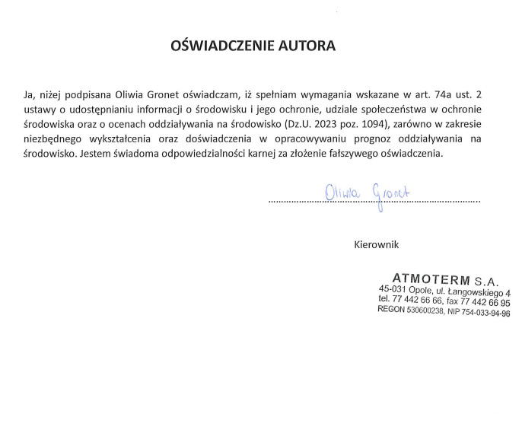

Spis tabel
Tabela 1. Cele strategiczne Programu 17
Tabela 2. Wynikowe klasy stref dla poszczególnych zanieczyszczeń na terenie strefy miasto Rzeszów z uwzględnieniem kryteriów ochrony zdrowia ludzi za lata 2018-2022 51
Tabela 3. Wynikowe klasy stref dla poszczególnych zanieczyszczeń na terenie strefy podkarpackiej z uwzględnieniem kryteriów ochrony zdrowia ludzi i ochrony roślin za lata 2018-2022 51
Tabela 4. Wyniki pomiarów długookresowego średniego poziomu dźwięku A [dB] na terenie województwa podkarpackiego w 2021 roku 63
Tabela 5. Wyniki pomiarów równoważnego poziomu dźwięku A [dB] na terenie województwa podkarpackiego w 2021 roku 64
Tabela 6. Wyniki pomiarów z 12 operacji lotniczych w porze dnia i 5 w porze nocy na terenie województwa podkarpackiego w 2021 roku 67
Tabela 7. Ocena stanu chemicznego oraz stanu ogólnego JCWP rzecznych na terenie województwa podkarpackiego 79
Tabela 8. Ocena stanu chemicznego oraz stanu ogólnego JCWP zbiornikowych na terenie województwa podkarpackiego 80
Tabela 9. Podsumowanie klas jakości wód podziemnych w 2022 roku 83
Tabela 10. Charakterystyka głównych zbiorników wód podziemnych na terenie województwa podkarpackiego 85
Tabela 11. Charakterystyka lokalnych zbiorników wód podziemnych na terenie województwa podkarpackiego 86
Tabela 12. Zestawienie zasobów złóż kopalin w województwie podkarpackim 115
Tabela 13. Występowanie miejscowych zagrożeń na terenie województwa podkarpackiego w latach 2018-2022 157
Tabela 14. Wybrane kryteria oceny wpływu Programu na poszczególne elementy środowiska 166
Tabela 15. Siła oraz charakter oddziaływań 168
Tabela 16. Wykaz zastosowanych wskaźników i ich skrótów 169
Tabela 17. Matryca wpływu działań przedstawionych w Programie na poszczególne elementy środowiska 171
Tabela 18. Wskaźniki monitorowania Programu w podziale na obszary interwencji 239

Spis rysunków
Rysunek 1. Położenie województwa podkarpackiego 33
Rysunek 2. Rozkład średnich temperatur w Polsce w roku 2021 36
Rysunek 3. Średnia roczna temperatura powietrza na stacji Rzeszów-Jasionka w okresie lat 1990-2022 37
Rysunek 4. Średnie miesięczne temperatury powietrza odnotowane na stacji Rzeszów-Jasionka w latach 2018-2022 38
Rysunek 5. Suma opadu w Polsce w roku 2021 38
Rysunek 6. Roczna suma opadów na stacji Rzeszów-Jasionka na przestrzeni lat 1990-2022 39
Rysunek 7. Miesięczna suma opadów na stacji Rzeszów-Jasionka w latach 2018-2022 40
Rysunek 8. Liczba dni z pokrywą śnieżną na stacji Rzeszów-Jasionka w latach 1990-2022 41
Rysunek 9. Średnia miesięczna prędkość wiatru na stacji Rzeszów-Jasionka w latach 2018-2022 42
Rysunek 10. Liczba dni z wiatrem ≥ 10 m/s na stacji Rzeszów-Jasionka w okresie lat 1990-2022 43
Rysunek 11. Prognoza średniej temperatury powietrza w poszczególnych latach do roku 2050 – powiat miasto Rzeszów 44
Rysunek 12. Prognoza średniej sumy opadu w poszczególnych latach do roku 2050 - powiat miasto Rzeszów 44
Rysunek 13. Średnia krocząca wskaźnika intensywności opadu do roku 2050 – powiat miasto Rzeszów 45
Rysunek 14. Średnia grubość pokrywy śnieżnej do roku 2050 - powiat miasto Rzeszów 46
Rysunek 15. Prognoza średniej miesięcznej prędkości wiatru do roku 2050 – powiat miasto Rzeszów 47
Rysunek 16. Prognoza liczby dni wegetacyjnych z temperaturą średniodobową >5⁰C do roku 2050 - powiat miasto Rzeszów 48
Rysunek 17. Wartości stężeń średniorocznych pyłu PM10 na wybranych stacjach monitoringu w województwie podkarpackim w latach 2018-2022 52
Rysunek 18. Liczba dni z przekroczeniem dopuszczalnej wartości stężeń 24 godzinnych pyłu PM10 na wybranych stacjach monitoringu w województwie podkarpackim w latach 2018-2022 53
Rysunek 19. Wartości stężeń średniorocznych pyłu PM2,5 na wybranych stacjach monitoringu w województwie podkarpackim w latach 2018-2022 53
Rysunek 20. Wartości stężeń średniorocznych benzo(a)pirenu na wybranych stacjach monitoringu w województwie podkarpackim w latach 2018-2022 54
Rysunek 21. Wysokość wskaźnika średniego narażenia określonego dla Rzeszowa w latach 2018-2021 pod kątem dotrzymania krajowego wskaźnika średniego narażenia 55
Rysunek 22. Zmiana powierzchni oraz liczby ludności narażonej na występowanie podwyższonych stężeń średniorocznych pyłu PM2,5 (faza II) w latach 2018-2022 56
Rysunek 23. Zmiana powierzchni oraz liczby ludności narażonej na występowanie podwyższonych stężeń pyłu PM10 okres uśredniania 24 godziny w latach 2018-2022 56
Rysunek 24. Zmiana powierzchni oraz liczby ludności narażonej na występowanie podwyższonych stężeń średniorocznych benzo(a)pirenu w latach 2018-2022 57
Rysunek 25. Udział źródeł emisji substancji z poszczególnych sektorów w roku 2021 58
Rysunek 26. Liczba pojazdów przejeżdżających przez drogi województwa podkarpackiego w latach 2018-2020 62
Rysunek 27. Średnia arytmetyczna składowej elektrycznej ze wszystkich punktów pomiarowych w województwie podkarpackim w latach 2021-2022 72
Rysunek 28. Średnia arytmetyczna wskaźnika WM_{E} ze wszystkich punktów pomiarowych w województwie podkarpackim w latach 2021-2022 73
Rysunek 29. Regiony wodne na terenie województwa podkarpackiego 75
Rysunek 30. Jednolite części wód powierzchniowych na terenie województwa podkarpackiego 77
Rysunek 31. Klasyfikacja JCWP rzecznych pod względem stanu/potencjału ekologicznego 79
Rysunek 32. Jednolite części wód podziemnych na terenie województwa podkarpackiego 82
Rysunek 33. Główne Zbiorniki Wód Podziemnych na terenie województwa podkarpackiego 84
Rysunek 34. Ujęcia wody wraz z ich strefami ochrony bezpośredniej na terenie województwa podkarpackiego 87
Rysunek 35. Obszary narażone na niebezpieczeństwo powodzi od strony rzeki na terenie województwa podkarpackiego według Wstępnej oceny ryzyka powodziowego 90
Rysunek 36. Obszary szczególnego zagrożenia powodzią od strony rzeki na terenie województwa podkarpackiego według Map zagrożenia powodziowego 91
Rysunek 37. Obszary zagrożone powodzią od wód gruntowych (podtopienia) - doliny rzeczne na terenie województwa podkarpackiego 92
Rysunek 38. Opady deszczu oraz przybory wód na terenie województwa podkarpackiego w latach 2018-2022 93
Rysunek 39. Zagrożenie suszą atmosferyczną na terenie województwa podkarpackiego 96
Rysunek 40. Zagrożenie suszą rolniczą na terenie województwa podkarpackiego 97
Rysunek 41. Zagrożenie suszą hydrologiczną na terenie województwa podkarpackiego 99
Rysunek 42. Zagrożenie suszą hydrogeologiczną na terenie województwa podkarpackiego 100
Rysunek 43. Struktura zużycia wody w województwie podkarpackim w 2022 roku 102
Rysunek 44. Zużycie wody w województwie podkarpackim w latach 2018-2022 103
Rysunek 45. Zużycie wody na jednego mieszkańca w województwie podkarpackim w latach 2018-2022 104
Rysunek 46. Długość czynnej sieci wodociągowej rozdzielczej w województwie podkarpackim w latach 2017-2021 105
Rysunek 47. Ludność korzystająca z sieci wodociągowej w województwie podkarpackim w latach 2017-2021 106
Rysunek 48. Odsetek mieszkańców korzystających z sieci wodociągowej w województwie podkarpackim w 2021 roku 107
Rysunek 49. Długość czynnej sieci kanalizacyjnej w województwie podkarpackim w latach 2018-2022 108
Rysunek 50. Ludność korzystająca z sieci kanalizacyjnej w województwie podkarpackim w latach 2017-2021 109
Rysunek 51. Odsetek mieszkańców korzystających z sieci kanalizacyjnej w województwie podkarpackim w 2021 roku 110
Rysunek 52. Ścieki bytowe odprowadzone ogólnospławną siecią kanalizacyjną w województwie podkarpackim w latach 2018-2022 111
Rysunek 53. Liczba przydomowych oczyszczalni ścieków w województwie podkarpackim w 2021 roku 112
Rysunek 54. Liczba zbiorników bezodpływowych w województwie podkarpackim w 2021 roku 113
Rysunek 55. Mapa zasobów geologicznych województwa podkarpackiego 119
Rysunek 56. Mapa rodzajów gleb województwa podkarpackiego 121
Rysunek 57. Struktura użytkowania gruntów w województwie podkarpackim 122
Rysunek 58. Instalacje komunalne na terenie województwa podkarpackiego 126
Rysunek 59. Średnia masa wytworzonych odpadów komunalnych przez jednego mieszkańca województwa podkarpackiego w latach 2018-2022 129
Rysunek 60. Odebrane i zebrane odpady komunalne w województwie podkarpackim w latach 2018-2022 130
Rysunek 61. Sposoby zagospodarowania odebranych i zebranych odpadów komunalnych na terenie województwa podkarpackiego w 2022 roku 131
Rysunek 62. Odpady inne niż odpady komunalne wytworzone w województwie podkarpackim w latach 2018-2022 132
Rysunek 63. Sposoby zagospodarowania wytworzonych odpadów innych niż odpady komunalne na terenie województwa podkarpackiego w 2022 roku 133
Rysunek 64. Formy ochrony przyrody zlokalizowane na terenie województwa podkarpackiego 138
Rysunek 65. Procentowy udział powierzchniowy rodzajów rezerwatów przyrod województwa podkarpackiego 139
Rysunek 66. Obszary Natura 2000 zlokalizowane na terenie województwa podkarpackiego 143
Rysunek 67. Korytarze ekologiczne położone na terenie województwa podkarpackiego 145
Rysunek 68. Lesistość powiatów województwa podkarpackiego [%] 147
Rysunek 69. Procentowy udział różnych form własności lasów województwa podkarpackiego 148
Rysunek 70. Procentowy udział gatunków panujących na gruntach leśnych województwa podkarpackiego 149
Rysunek 71. Pozyskiwanie drewna w lasach województwa podkarpackiego na przestrzeni lat 2018-2022 150
Rysunek 72. Procentowy udział lasów woj. podkarpackiego według przyczyn uszkodzenia 151
Rysunek 73. Liczebność i odstrzały zwierzyny łownej na przestrzeni lat 2019-2021 152

Wytyczne do opracowania wojewódzkich, powiatowych i gminnych programów ochrony środowiska (Ministerstwo Środowiska, 2 września 2015 r.).
Źródło: Opracowanie własne na podstawie danych z Geoportal.
Źródło: Opracowanie własne na podstawie GUS BDL, dostęp 01.08.2023 r.
Źródło: Opracowanie własne na podstawie Stan środowiska w województwie podkarpackim Raport 2020.
Źródło: Wojewódzki program przeciwdziałania zmianom klimatu i skutkom tych zmian z uwzględnieniem odnawialnych źródeł energii i gospodarki w obiegu zamkniętym.
Źródło: IMGW-PIB, Mapy klimatu Polski.
Źródło: Dane Instytutu Meteorologii i Gospodarki Wodnej – Państwowego Instytutu Badawczego zostały przetworzone.
Źródło: Dane Instytutu Meteorologii i Gospodarki Wodnej – Państwowego Instytutu Badawczego zostały przetworzone.
Źródło: Wojewódzki program przeciwdziałania zmianom klimatu i skutkom tych zmian z uwzględnieniem odnawialnych źródeł energii i gospodarki w obiegu zamkniętym.
Źródło: IMGW-PIB, Mapy klimatu Polski.
Źródło: Dane Instytutu Meteorologii i Gospodarki Wodnej – Państwowego Instytutu Badawczego zostały przetworzone.
Źródło: Dane Instytutu Meteorologii i Gospodarki Wodnej – Państwowego Instytutu Badawczego zostały przetworzone.
Źródło: Dane Instytutu Meteorologii i Gospodarki Wodnej – Państwowego Instytutu Badawczego zostały przetworzone.
Źródło: Wojewódzki program przeciwdziałania zmianom klimatu i skutkom tych zmian z uwzględnieniem odnawialnych źródeł energii i gospodarki w obiegu zamkniętym.
Źródło: Dane Instytutu Meteorologii i Gospodarki Wodnej – Państwowego Instytutu Badawczego zostały przetworzone.
Źródło: Dane Instytutu Meteorologii i Gospodarki Wodnej – Państwowego Instytutu Badawczego zostały przetworzone.
Źródło: Opracowanie własne na podstawie danych: Klimada2, dostęp 25.08.2023 r.
Źródło: Opracowanie własne na podstawie danych: Klimada2, dostęp 25.08.2023 r.
Źródło: Opracowanie własne na podstawie danych: Klimada2, dostęp 25.08.2023 r.
Źródło: Opracowanie własne na podstawie danych: Klimada2, dostęp 25.08.2023 r.
Źródło: Opracowanie własne na podstawie danych: Klimada2, dostęp 25.08.2023 r.
Źródło: Opracowanie własne na podstawie danych: Klimada2, dostęp 25.08.2023 r.
Źródło: Raport o stanie województwa podkarpackiego za 2021 r., Zarząd Województwa Podkarpackiego 2022 r.
Źródło: Wojewódzki program przeciwdziałania zmianom klimatu i skutkom tych zmian z uwzględnieniem odnawialnych źródeł energii i gospodarki w obiegu zamkniętym.
Źródło: Wojewódzki program przeciwdziałania zmianom klimatu i skutkom tych zmian z uwzględnieniem odnawialnych źródeł energii i gospodarki w obiegu zamkniętym.
Dz. U. z 2022 r. poz. 2556, z późn. zm.
załącznik do ustawy – Prawo ochrony środowiska, który został wprowadzony ustawą z dnia 7 lipca 2022 r. o zmianie ustawy – Prawo ochrony środowiska oraz niektórych innych ustaw (Dz. U. z 2022 r. poz. 1576).
Źródło: Roczna ocena w województwie podkarpackim, raport wojewódzki za rok 2021, GIOŚ.
Źródło: Opracowanie własne na podstawie rocznych ocen w województwie podkarpackim za lata 2018-2022, GIOŚ.
Źródło: Opracowanie własne na podstawie rocznych ocen w województwie podkarpackim za lata 2018-2022, GIOŚ.
Źródło: Opracowanie własne na podstawie danych GIOŚ.
Źródło: Opracowanie własne na podstawie danych GIOŚ.
Źródło: Opracowanie własne na podstawie danych GIOŚ.
Źródło: Opracowanie własne na podstawie danych GIOŚ.
Źródło: Opracowanie własne na podstawie opracowań Krajowy wskaźnik średniego narażenia na pył PM2,5 dla lat 2018-2012, GIOŚ.
Źródło: Opracowanie własne na podstawie danych GIOŚ.
Źródło: Opracowanie własne na podstawie danych GIOŚ.
Źródło: Opracowanie własne na podstawie danych GIOŚ.
Źródło: Opracowanie własne na podstawie danych Rocznej oceny jakości powietrza w województwie podkarpackim wykonanej za rok 2021.
Źródło: Dane ze sprawozdań rocznych z realizacji Programów ochrony powietrza.
Uchwała nr LII/869/18 Sejmiku Województwa Podkarpackiego z dnia 23 kwietnia 2018 roku.
Źródło: Opracowanie własne na podstawie danych Drogi krajowe na Podkarpaciu, dostęp: 8.09.2023 r.
Źródło: Opracowanie własne na podstawie danych „aktualny 01.01.2023r..xlsx (pzdw.pl)”, dostęp: 8.09.2023 r.
Źródło: Opracowanie własne na podstawie GUS, dostęp: 8.09.2023 r.
Źródło: Opracowanie własne na podstawie GUS, dostęp: 08.09.2023 r.
Źródło: Rozwój lotniska w Jasionce, dostęp: 08.09.2023 r.
Źródło: Rozporządzenie Ministra Środowiska z dnia 16 czerwca 2011 r. w sprawie wymagań w zakresie prowadzenia pomiarów poziomów substancji lub energii w środowisku przez zarządzającego drogą, linią kolejową, linią tramwajową, lotniskiem lub portem (Dz.U. 2011 nr 140 poz. 824 z późn. zm.).
Źródło: Ocena stanu akustycznego środowiska na terenie województwa podkarpackiego w roku 2021, Departament Monitoringu Środowiska, Regionalny Wydział Monitoringu Środowiska w Rzeszowie, rok 2022.
Objaśnienia skrótów użytych w tabeli: L_{AeqD} – równoważny poziom dźwięku A dla pory dnia (rozumianej, jako przedział czasu od godz. 6:00 do godz. 22:00); L_{AeqN} – równoważny poziom dźwięku A dla pory nocy (rozumianej, jako przedział czasu od godz. 22:00 do godz. 6:00).
Źródło: Ocena stanu akustycznego środowiska na terenie województwa podkarpackiego w roku 2021, Departament Monitoringu Środowiska, Regionalny Wydział Monitoringu Środowiska w Rzeszowie, rok 2022.
L_{AeqD} – równoważny poziom dźwięku A dla pory dnia (rozumianej, jako przedział czasu od godz. 6:00 do godz. 22:00). L_{AeqN} – równoważny poziom dźwięku A dla pory nocy (rozumianej, jako przedział czasu od godz. 22:00 do godz. 6:00).
Źródło: Ocena stanu akustycznego środowiska na terenie województwa podkarpackiego w roku 2021, Departament Monitoringu Środowiska, Regionalny Wydział Monitoringu Środowiska w Rzeszowie, rok 2022.
Źródło: Ocena stanu akustycznego środowiska na terenie województwa podkarpackiego w roku 2021, Departament Monitoringu Środowiska, Regionalny Wydział Monitoringu Środowiska w Rzeszowie, rok 2022.
Źródło: „Program ochrony środowiska przed hałasem dla terenów położonych w pobliżu głównych dróg w województwie podkarpackim na lata 2019 – 2023”.
Źródło: Strategiczna mapa hałasu miasta Rzeszów, dostęp: 06.10.2023 r.
Źródło: Ocena stanu akustycznego środowiska na terenie województwa podkarpackiego w roku 2021, Departament Monitoringu Środowiska, Regionalny Wydział Monitoringu Środowiska w Rzeszowie, rok 2022.
Źródło: „Strategiczne mapy hałasu dla dróg wojewódzkich o ruchu powyżej 3 000 000 pojazdów rocznie w województwie podkarpackim”.
Źródło: Opracowanie własne na podstawie Ocena poziomów pól elektromagnetycznych w środowisku w roku 2022 w województwie podkarpackim, Główny Inspektorat Ochrony Środowiska; Ocena poziomów pól elektromagnetycznych w środowisku w roku 2021 w województwie podkarpackim, Główny Inspektorat Ochrony Środowiska.
Dane przedstawione w podrozdziale odnoszą się jedynie do lat 2021-2022 ze względu na zmianę przepisów prawa dotyczących pomiarów pól elektromagnetycznych.
Źródło: Opracowanie własne na podstawie Ocena poziomów pól elektromagnetycznych w środowisku w roku 2022 w województwie podkarpackim, Główny Inspektorat Ochrony Środowiska; Ocena poziomów pól elektromagnetycznych w środowisku w roku 2021 w województwie podkarpackim, Główny Inspektorat Ochrony Środowiska.
Źródło: Rozporządzenie Ministra Klimatu i Środowiska z dnia 17 lutego 2020 r. w sprawie sposobów sprawdzania dotrzymania dopuszczalnych poziomów pól elektromagnetycznych w środowisku (Dz. U. 2022 poz. 1121).
Źródło: Opracowanie własne na podstawie Ocena poziomów pól elektromagnetycznych w środowisku w roku 2022 w województwie podkarpackim, Główny Inspektorat Ochrony Środowiska; Ocena poziomów pól elektromagnetycznych w środowisku w roku 2021 w województwie podkarpackim, Główny Inspektorat Ochrony Środowiska.
Źródło: Opracowanie własne na podstawie Karty APGW JCWP, dostęp 03.08.2023 r.
Źródło: Opracowanie własne na podstawie danych z Geoportal.
Źródło: Opracowanie własne na podstawie danych z Geoportal.
Źródło: Rozporządzenie Ministra Infrastruktury z dnia 25 czerwca 2021 r. w sprawie klasyfikacji stanu ekologicznego, potencjału ekologicznego i stanu chemicznego oraz sposobu klasyfikacji stanu jednolitych części wód powierzchniowych, a także środowiskowych norm jakości dla substancji priorytetowych (Dz.U. 2021 poz. 1475).
Źródło: Opracowanie własne na podstawie Karty APGW JCWP, dostęp 03.08.2023 r.
Źródło: Opracowanie własne na podstawie Karty APGW JCWP, dostęp 03.08.2023 r.
Źródło: Opracowanie własne na podstawie Karty APGW JCWP, dostęp 03.08.2023 r.
Źródło: Stan środowiska w województwie podkarpackim Raport 2020.
Źródło: Opracowanie własne na podstawie Monitoring jakości wód podziemnych; Karty APGW JCWPd, dostęp 04.08.2023 r.
Źródło: Opracowanie własne na podstawie danych z Geoportal.
Źródło: Opracowanie własne na podstawie Monitoring jakości wód podziemnych, dostęp 04.08.2023 r.
Źródło: Opracowanie własne na podstawie danych z Geoportal.
Źródło: Opracowanie własne na podstawie danych z Państwowy Instytut Geologiczny - Państwowy Instytut Badawczy, dostęp 04.08.2023 r.
Źródło: Opracowanie własne na podstawie danych z Państwowy Instytut Geologiczny - Państwowy Instytut Badawczy, dostęp 04.08.2023 r.
Źródło: Opracowanie własne na podstawie danych z Geoportal.
Źródło: Opracowanie własne na podstawie danych z Geoportal.
Źródło: Opracowanie własne na podstawie Obwieszczenia Marszałka Sejmu Rzeczypospolitej Polskiej z dnia 16 czerwca 2023 r. w sprawie ogłoszenia jednolitego tekstu ustawy – Prawo wodne (Dz. U. 2023 poz. 1478).
Źródło: Opracowanie własne na podstawie danych z Wstępnej oceny ryzyka powodziowego.
Źródło: Opracowanie własne na podstawie Map zagrożenia powodziowego.
Źródło: Opracowanie własne na podstawie danych z https://www.geoportal.gov.pl/.
Źródło: Opracowanie własne na podstawie Interwencje PSP, dostęp 11.08.2023 r.
Źródło: Opracowanie własne na podstawie Interwencje PSP, dostęp 11.08.2023 r.
(Dz. U. poz. 2739)
Źródło: Opracowanie własne na podstawie Susza, dostęp 07.09.2023 r.
Źródło: Opracowanie własne na podstawie Planów przeciwdziałania skutkom suszy.
Źródło: Opracowanie własne na podstawie Planów przeciwdziałania skutkom suszy.
Źródło: Opracowanie własne na podstawie Planów przeciwdziałania skutkom suszy.
Źródło: Opracowanie własne na podstawie Planów przeciwdziałania skutkom suszy.
Źródło: Opracowanie własne na podstawie GUS BDL, dostęp 01.08.2023 r.
Źródło: Opracowanie własne na podstawie GUS BDL, dostęp 01.08.2023 r.
Źródło: Opracowanie własne na podstawie GUS BDL, dostęp 01.08.2023 r.
Źródło: Opracowanie własne na podstawie GUS BDL, dostęp 01.08.2023 r.
Źródło: Opracowanie własne na podstawie GUS BDL, dostęp 02.08.2023 r.
Źródło: Opracowanie własne na podstawie GUS BDL, dostęp 02.08.2023 r.
Źródło: Opracowanie własne na podstawie GUS BDL, dostęp 02.08.2023 r.
Źródło: Opracowanie własne na podstawie GUS BDL, dostęp 02.08.2023 r.
Źródło: Opracowanie własne na podstawie GUS BDL, dostęp 02.08.2023 r.
Źródło: Opracowanie własne na podstawie GUS BDL, dostęp 02.08.2023 r.
Źródło: Opracowanie własne na podstawie GUS BDL, dostęp 02.08.2023 r.
Źródło: Opracowanie własne na podstawie GUS BDL, dostęp 02.08.2023 r.
Źródło: Opracowanie własne na podstawie: Andrzej Żelaźniewicz i in.: Regionalizacja tektoniczna Polski, Komitet Nauk Geologicznych PAN, Wrocław 2011, ISBN 978-83-63377-01-4.
Źródło: Opracowanie własne na podstawie Bilansu zasobów złóż kopalin w Polsce wg stanu 31.12.2022, 31.12.2021, 31.12.2020, 31.12.2019, Państwowy Instytut Geologiczny Państwowy Instytut Badawczy.
Źródło: Opracowanie własne na podstawie Prognozy oddziaływania na środowisko projektu programu ochrony środowiska dla województwa podkarpackiego na lata 2020-2023 z perspektywą do roku 2027 r.
Źródło: Opracowanie własne na podstawie danych Dane geologiczne.
Źródło: Opracowanie własne na podstawie Prognozy oddziaływania na środowisko projektu Programu Ochrony Środowiska za: Rolnictwo w województwie podkarpackim w 2022 r.
Źródło: Opracowanie własne na podstawie danych eea.europa.eu.
Źródło: Opracowanie własne na podstawie danych GUS BDL, dostęp 23.08.2023 r.
Źródło: Opracowanie własne na podstawie danych z Corine Land Cover 2018.
Źródło: Opracowanie własne na podstawie Chemizm gleb, dostęp: 23.08.2023 r.
Źródło: Opracowanie własne na podstawie SOPO - baza wiedzy , dostęp: 24.08.2023 r.
Źródło: Opracowanie własne na podstawie Prognozy oddziaływania na środowisko projektu Programu Ochrony Środowiska za: Rolnictwo w województwie podkarpackim w 2022 r.
Źródło: System Osłony Przeciwosuwiskowej (SOPO), PIG – PIB.
Źródło: Lista instalacji spełniających wymagania dla instalacji komunalnych, które zostały oddane do użytkowania i posiadają wymagane decyzje pozwalające na przetwarzanie odpadów, o których mowa w art. 35 ust. 6 ustawy o odpadach.
Źródło: Lista instalacji spełniających wymagania dla instalacji komunalnych, które zostały oddane do użytkowania i posiadają wymagane decyzje pozwalające na przetwarzanie odpadów, o których mowa w art. 35 ust. 6 ustawy o odpadach.
Źródło: Opracowanie własne na podstawie GUS BDL, dostęp 18.09.2023 r.
Źródło: Dane pozyskane z Urzędu Marszałkowskiego.
Źródło: Dane pozyskane z Urzędu Marszałkowskiego.
Źródło: Dane pozyskane z Urzędu Marszałkowskiego.
Źródło: Opracowanie własne na podstawie GUS BDL, dostęp 18.09.2023 r.
Źródło: Opracowanie własne na podstawie GUS BDL, dostęp 18.09.2023 r.
Źródło: Opracowanie własne na podstawie GUS BDL, dostęp 20.09.2023 r.
Źródło: Baza Azbestowa, dostęp 21.08.2023 r.
Źródło: Mapa drogowa transformacji w kierunku gospodarki o obiegu zamkniętym (Uchwała Rady Ministrów z 10 września 2019 r.).
Źródło: Enterprise Europe Network, dostęp 22.08.2023 r.; Fundusze Europejskie dla Podkarpacia 2021-2027; Mapa drogowa transformacji w kierunku gospodarki o obiegu zamkniętym (Uchwała Rady Ministrów z 10 września 2019 r.).
Źródło: Ochrona środowiska w województwie podkarpackim w 2021 r., GUS.
Źródło: opracowanie własne na podstawie Geoportal.
Źródło: Centralny Rejestr Form Ochrony Przyrody, GDOŚ.
Źródło: Regionalny Dyrektor Ochrony Środowiska w Rzeszowie.
Źródło: Roztoczański Park Narodowy, Transgraniczny rezerwat biosfery Roztocze.
Źródło: Bieszczadzki Park Narodowy serwis internetowy.
Źródło: Centralny Rejestr Form Ochrony Przyrody, GIOŚ, dostęp 09.08.2023 r.
Źródło: Centralny Rejestr Form Ochrony Przyrody, GIOŚ, dostęp 09.08.2023 r.
Źródło: Dane pozyskane z Urzędu Marszałkowskiego.
Źródło: Centralny Rejestr Form Ochrony Przyrody, GIOŚ, dostęp 09.08.2023 r.
Źródło: Regionalny Dyrektor Ochrony Środowiska w Rzeszowie.
Źródło: Strona internetowa RDOŚ w Rzeszowie.
Źródło: opracowanie własne na podstawie Geoportal.
Źródło: Regionalny Dyrektor Ochrony Środowiska w Rzeszowie.
Źródło: Opracowanie własne na podstawie GUS BDL, dostęp 08.08.2023 r.
Źródło: Korytarze ekologiczne, Mapa korytarzy ekologicznych.
Źródło: opracowanie własne na podstawie Geoportal.
Źródło: Opracowanie własne na podstawie GUS BDL, dostęp 08.08.2023 r.
Źródło: Rocznik Statystyczny Leśnictwa 2022, GUS.
Źródło: opracowanie własne na podstawie Geoportal.
Źródło: Opracowanie własne na podstawie GUS BDL, dostęp 08.08.2023 r.
Źródło: Rocznik Statystyczny Leśnictwa 2022, GUS.
Źródło: Opracowanie własne na podstawie GUS BDL, dostęp 08.08.2023 r.
Źródło: Rocznik Statystyczny Leśnictwa 2022, GUS.
Źródło: Opracowanie własne na podstawie GUS BDL, dostęp 16.08.2023 r.
Źródło: Opracowanie własne na podstawie wielkoobszarowej inwentaryzacji stanu lasów (wyniki za okres 2018-2022), Biuro Urządzania Lasu i Geodezji Leśnej.
Źródło: Rocznik statystyczny leśnictwa 2022, GUS.
Źródło: Opracowanie własne na podstawie GUS BDL, dostęp 08.08.2023 r.
Źródło: Prezentacja z 1 Spotkania Regionalnej Grupy Roboczej Interesariuszy (Lokalne Żywe Laboratorium), Departament Gospodarki Regionalnej w Urzędzie Marszałkowskim Województwa Podkarpackiego.
Źródło: Dane pozyskane z Urzędu Marszałkowskiego.
Źródło: Wojewódzki program przeciwdziałania zmianom klimatu i skutkom tych zmian z uwzględnieniem odnawialnych źródeł energii i gospodarki w obiegu zamkniętym.
Źródło: Opracowanie własne na podstawie Zakłady stwarzające zagrożenia wystąpienia poważnej awarii przemysłowej, dostęp 07.08.2023 r.
Źródło: Opracowanie własne na podstawie Organizacja KSRG, dostęp 19.09.2023 r.
Źródło: Opracowanie własne na podstawie Interwencje PSP, dostęp 19.09.2023 r.
Źródło: Opracowanie własne.
Źródło: Opracowanie własne.
Źródło: Opracowanie własne.
Źródło: Opracowanie własne.
https://klimada2.ios.gov.pl.
Źródło: Program ochrony środowiska dla Województwa Podkarpackiego na lata 2024-2027 z perspektywą do 2031 r.
Stan na koniec 2023 roku. Plan ochrony Ciśniańsko-Wetlińskiego Parku Krajobrazowego utraci ważność w czerwcu 2024 r., plan ochrony Parku Krajobrazowego Gór Słonnych oraz Południoworoztoczańskiego Parku Krajobrazowego utraci ważność w lipcu 2025 r. W związku z faktem, iż Program obowiązuje do roku 2027 z perspektywą do 2031 r., czyli okresu w którym utracą ważność ww. plany ochrony, ustalono wartość docelową >0.

